目录
第一章 编制说明 6
第1节 编制依据 6
第2节 编制原则 6
第3节 编制范围 7
第二章 工程概况 7
第1节 地理位置 7
第2节 工程规模 8
第3节 主要技术标准 9
第4节 工程环境状况 10
第5节 气候条件 12
第6节 工程地质条件 12
第7节 水文地质条件 20
第8节 主要工程数量 28
第三章 工程特点、重点、难点及关键辅助措施 30
第1节 工程特点 30
第2节 工程难点 32
第3节 工程重点 34
第4节 主要应对措施 37
第5节 主要辅助施工措施 39
第四章 施工总体部署 43
第1节 施工指导思想 43
第2节 总体施工目标 44
第3节 队伍安排 46
第4节 总体施工流程 47
第5节 施工平面场地布置及说明 48
第6节 施工组织机构及资源配置 53
第五章 设备、人员动员周期和设备、人员、材料运到现场的方法 59
第1节 设备动员周期和运到现场的方法 59
第2节 人员动员周期和运到现场的方法 60
第六章 主要工程项目的施工方案和施工方法 61
第1节 隧道工程 61
第2节 行人、行车横洞 132
第3节 通风竖井 133
第4节 路基工程 148
第5节 路面施工 158
第6节 洞口建筑物 168
第7节 防水闸门 169
第8节 隧道防水施工方法、工艺 209
第七章 监控量测及测量控制 224
第1节 施工测量 224
第2节 隧道监控量测 231
第八章 隧道地质超前预报 254
第1节 超前地质预报目的 254
第2节 超前地质预报组织 255
第3节 超前地质预报方法 256
第4节 地质信息收集与处理 263
第九章 施工风险分析及具体预案措施 263
第1节 施工风险分析 264
第2节 施工风险的预防与对策 265
第3节 施工风险处理预案 276
第十章 施工进度计划 281
第1节 工期安排总说明 281
第2节 劳动力及材料需求计划 292
第3节 土石方开挖及混凝土浇筑计划 295
第十一章 保障措施 298
第1节 质量保证措施 298
第2节 安全保证措施 334
第3节 环境保护措施 349
第4节 水土保持措施 357
第5节 文明施工、文物保护措施 362
第6节 雨季和夜间的施工措施和安排 365
第7节 消防、健康保证体系 366
第8节 台（大）风季节施工措施 370
第9节 施工配合与协调措施 371
第十二章 施工组织建议方案 375
第1节 利用服务隧道作施工通道 375

编制说明

编制依据
(1)厦门东通道（XX 隧道）项目隧道主体工程**标施工招标文件、施工技术规范及参考资料。
(2) **标标前会议纪要及补遗书，现场调查及咨询资料。
(3) 厦门东通道（XX 隧道）及两岸接线工程两阶段施工图设计(**标)(具体名称对一下图纸)。
(4)我单位在以往类似工程施工中所积累的成熟施工技术和施工管理经验；
(5)国家及交通部现行有关标准、规范、规程；
(6)我单位实施ISO9002 标准贯标工作质量保证手册和程序文件。

编制原则
(1) 科学部署，统筹安排，保证重点，照顾一般，确保工期。
(2) 合理组织平行、交叉、流水作业，均衡生产。
(3) 优化资源配置，实行动态管理。
(4) 充分借鉴利用国内外先进的施工设备和成熟的施工经验，不断优化施工方案，积极采用新技术、新材料、新设备和新工艺，(建议删除：保证结构砼耐久性达到100年和一级防水工程质量)，确保工程质量优良。
(5)以人为本、预防为主、确保安全。
(6) 精打细算，降低工程成本。(建议删除：各分项工程均投入专业化队伍施工，合理组织施工生产，在确保安全、质量的前提下，降低工程成本。)
(7) 文明施工，保护环境。(建议删除：因地制宜组织施工，加强环境保护的原则。)

编制范围
A4 合同段左线起止里程为ZK12+485～ZK13+340，长0.855km，为隧道接线路基；右线起止里程为YK9+700～YK13+355，长3.655km，其中路基长0.845km，隧道长2.810km。
主要工程内容为XX 端右线主隧道，包括隧道上方的通风竖井，隧道与服务隧道之间的横通道，洞口建筑及XX 端接线部分。
本投标书编制范围为本合同段内的所有工程项目及为完成该项目所修建的临时工程。

工程概况

地理位置
本工程路线在厦门岛高林村南侧，从城市快速主干道仙岳路K5+100 起，经店里村北，沿下边村南侧与环岛路相交，穿五通码头以S 曲线跨海，跨海经下店村南、肖厝村北与规划的海湾大道、窗东路相交，最后在林前村南侧接上XX 大道，路线全长8.346m。
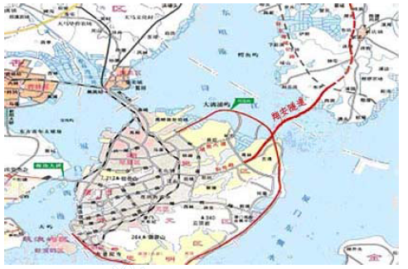

工程规模
厦门XX 隧道是一项规模宏大的跨海工程，路线全长8.346m，隧道全长5945 米，其中跨越海域长约4200 米，为双向六车道，是连接厦门本岛与XX 区陆地的重要通道，是我国采用钻爆法修建的第一座大断面的海底隧道。
本合同段隧道长度为2810 米，其中穿越陆域地段长0.29km，海域段长2.52km。

主要技术标准
厦门XX 隧道为高等级公路，同时兼具城市道路功能，两岸接线与城市道路相连。主要技术标准详见表2.3.1。
表2.3.1 主要技术标准

项目 | 单位 | 主要技术  标准  (删除：数量) | 备注
建议删除本行1 | 2 | 3 | 4
删除本行公路等级 |  | 高等级公路 | 双向六车道
计算行车速度 | Km/h | 80
路基宽度 | m | 16.25 | XX 岸
行车道宽度 | m | 3×3.75
平曲线最小半径 | m | 2300
直线最大长度 | m | 1962.494 | 隧道
最大纵坡 | % | 2.92
最短坡长 | m | 450
凸形竖曲线最小半径 | m | 18000
凹形竖曲线最小半径 | m | 12000
隧道净空断面 | m | 13.5×5
汽车荷载等级 | 公路-Ⅰ级，按城-A 级验算
设计洪水频率 | 道路1/100、隧道1/300

工程环境状况
2.3.1 地形地貌
工程场址位于厦门岛东北侧，地貌单元属闽东南沿海低山丘陵——滨海平原区。
隧址区陆域为风化剥蚀型微丘地貌，地势开阔平坦，主要为残丘——红土台地，丘顶高程20～35m，丘体多呈椭圆体，坡度和缓。丘间洼地高程一般5～15m，沟、塘较多。海滨局部为全新世冲海积阶地，地面高程一般2～5m，略向海边倾斜。海岸带为海蚀海岸及堆积海滩地貌，岸线曲折，岸坡以土质陡坎为主，坎高7～20 米，部分地段坎底基岩裸露。西滨岸为堆积海岸，海滩宽阔，滩面被浮泥覆盖，被辟为海产养殖场。
隧址区海域约4200 米，西滨侧水下岸坡平缓，一般水深15 米，海底平坦，渐升至出露。
陆域段占地为鱼塘和农田，对沿线村庄的影响有限。
2.3.2 水文情况
厦门海域为正规半日潮，历年来最高潮位4.53m，最低潮位-3.30m，平均高潮位2.39m，平均低潮位-1.53m，平均潮差3.92m，最大潮差6.92m，平均海平面-0.32m（黄海高程）。潮流形式属往复型，涨潮时最大流速1.3 节，流向333°；落潮时最大流速1.4 节，流向137°。
场区陆域没有河流，大气降雨靠丘（岗）间沟谷排泄流入港湾或海中。区内小型水体较多，池塘遍布。地表水及地下水对混凝土无腐蚀性。
2.3.3 交通运输
厦门水路运输发达，是天然良港，(建议删除：五通港、刘五店港规划有万吨级深水泊位货运码头)；鹰厦铁路、福厦公路与全国铁路、公路形成网络，XX 岸XX 大道一期工程基本贯通，交通较为发达。场内施工时，可就近修筑施工便道连接至施工地点。

气候条件
厦门地区属亚热带海洋性气候，冬无严寒，夏无酷暑，四季如春。年均气温20.8℃，极端最高气温为38.4℃，极端最低气温2℃。每年2～8 月为雨季，年均降雨量1143.5mm，主要风向为东北向，次为东南向，9 月至次年4 月为沿海大风季节，多为东北风，平均风力3～4 级，最大8～9 级。7～9 月为台风季节，风力7～10 级，最大可达12 级，最大风速60m/s。

工程地质条件
2.5.1 区域地质概况
厦门地区所处大地构造单元为闽东中生代火山断拗带(二级构造单元)之闽东南沿海变质带(三级构造单元)。在此构造单元内，对隧址区地质构造具有控制意义的断裂构造为长乐一诏安断裂带和九龙江断裂带。
长乐一诏安断裂带位于东南沿海丘陵地带，呈北东向平行海岸线展布，北起闽江口，经长乐、惠安、泉州、厦门、诏安，向南延伸至广东南澳、惠来入海，长约450km。
该断裂带由一系列近于平行、长短不一的断层组成，带宽38～58 km。该断裂带上地震活动较弱，最新活动年代为晚更新世早期。
九龙江断裂带分布于厦门、漳州和南靖等地，走向北西至东西，由二到三条次级断裂组合而成，长120 km 以上。断裂形成于晚侏罗世，沿断裂片理化、糜棱岩化现象明显。在晚第四纪时期，该断裂某些地段有较强活动，扭断水系，断错上更新统。此外，沿断裂带也是地热异常带，发生过多次5～6．5 级地震。
本次海域地震反射勘探发现数条轴向测线均有三条强风化基岩深槽，呈北西及近南北向展布，F1 走向北西276。， F2 走向北西304.5。，F3 走向北西345.5。，经钻孔验证，强风化层深厚，部分岩芯可见密集的高角度裂隙及碎裂特征。
2.5.2 场区岩土特征
地质调绘和钻探揭示，勘察场区地层主要为第四系覆盖层及燕山期侵入岩两大类。
(1)第四系地层
第四系地层以侵入岩残积土为主，其次为上更新统冲洪积、以白色基调为主的粘性土(当地称白土)和粘土质砂，少量全新世种坡积或海积砂土、粘性土、淤泥等。
侵入岩残积土水平方向较为均一，垂直方向则显示出不甚明显的分带现象，本区残积土一般可分为上、中、下三个带，即棕红色粘土带、棕红杂灰白花斑色亚粘土带、灰白色砂质或砾质粘性土带，此类土在丘顶处薄，丘体边缘较厚，厚度一般5～15 米。
上更新统白土主要分布于丘间洼地，层厚变化大，最厚处可达20 米左右。全新统主要分布于海域及堆积潮滩地带，少量分布于丘间洼地表部。
各类土体特征及分布情况如下：
①填筑土(Q4me)：多为杂填土，局部为素填土，结构疏密不均，西滨岸仅以海堤、塘埂、路堤等形式出现。
全新世海积淤泥或(Q4m)：灰色～灰黑色，含贝壳碎片，土质均匀，粘性较强，流动～流塑状，局部混少量砂；主要分布于港湾及沿海潮间带，陆域沟、塘中有少量分布。场区潮滩前缘地带此类土较厚，钻孔揭示最厚处达6m 左右。
全新世海积砂类土(Q4m)：多呈灰色，局部呈浅黄色，多为中、粗砂，结构松散，成份以石英为主，分选性差。局部含较多泥质和贝壳碎片，呈淤泥混砂状(1)；主要分布于海岸边及浅海暗礁群内，厚度一般不超过7 米。
全新世亚粘土、淤泥质亚粘土及泥炭质土：场区丘间洼地表部一般均有全新世冲洪积亚粘土(Q4a1+p1)，颜色以黄褐色居多，洼地边缘过渡为棕红色，软塑状为主，局部流塑或硬塑状，层厚一般小于2 米；滨海低凹处常有湖沼相灰色淤泥质粘土(Q41)或黑色泥炭质土(Q4f)分布其下，流塑～软塑状，XX 岸XZK25 孔、XZK26 孔及连接线段ZSK7 孔、YSKl6 孔揭示了此类地层，分布高程在O.0-7.0 米之间，泥炭层厚度一般小于l 米，淤泥质粘土厚度小于3 米。
上更新世冲洪积粘性土及粘土质砂(Q3a1+p1)：此类土以白色为主基调，残丘边缘过渡为棕黄杂灰白色，以砂质粘性土为主，某些深度可出现细腻的粘土夹层，硬塑～半干硬状。下部往往夹密实的粘土质中粗砂透镜体(1)，该土层砂粒含量及粒径垂向变化大；海域中XX 岸养殖场区XZKl5、XZKl6、ZTKl8、XZKl9～XZK21 孔揭示的更新统冲洪积中粗砂局部含卵、砾石，最大粒径可达10cm 左右，反映出山前古冲沟或古洼地的沉积特征。XX 岸揭示该类土顶界最高点为4．88 米(初勘ZSK5 孔)。
第四纪残积层(Qe1)：表部均为棕红色，往下过渡为棕红杂黄色、灰白色花斑状，以砂质粘土、亚粘土居多，硬塑～半干硬状，广泛分布于残丘台地，厚度多为5～10。
(2)基岩
场区基岩以燕山早期第二次侵入的花岗闪长岩及中粗粒黑云母花岗岩为主，海域为花岗闪长岩分布区，XX 侧潮滩及其以北地带为黑云母花岗岩分布区。其内穿插二长岩、闪长玢岩、辉绿岩(玢岩)等岩脉，脉岩以辉绿岩最为多见，多沿本场区最为发育的近南北向及北北东向高角度裂隙侵入，脉宽一般不足1 米，个别部位宽达10～20 米。
基岩按风化程度可分为全、强、弱、微四个风化带，各带特征如下：
全风化带(w4)：全风化花岗闪长岩(1)及黑云母花岗岩(1)一般呈棕黄～灰黄色，含灰白色及褐色斑点，岩体己呈砂质粘土或砂质亚粘土状；全风化辉绿岩为灰黄含黑褐色细纹，呈硬塑～半干硬粘土状：全风化闪长岩为灰黄～浅黄色，岩体呈硬塑粘土状；全风化闪长玢岩多为紫红含灰白斑点，呈硬塑～半干硬粘土状；全风化二长岩多白色，含较多高岭土，呈硬塑粘土状。全风化带的厚度主要取决于其顶部受剥蚀程度，两岸普遍较厚，一般为10～30m，海域变化很大，浅海区该风化带几乎被冲刷剥蚀殆尽，但构造破碎带内仍可达30 米左右。
强风化带(w3)：花岗闪长岩(1)及黑云母花岗岩(1)强风化带呈棕黄～灰黄色，从上至下一般由砾质粘性土一泥质砂砾石土一酥脆岩体过渡，中下部常有大小不等的弱～微风化球状残余体，辉绿岩、闪长岩、闪长玢岩等脉岩强风化带为棕黄色，呈坚硬土～极软岩状，风化差异不及前两者明显。强风化带顶界高程一般低于-10 米，厚度一般小于15 米，构造破碎带内可达30 米以上；在个别风化深槽内，其底界可深至-100米以下。
弱风化带(W2)：该风化带的主要特征是岩体被较多风化裂隙切割，风化裂隙一般追踪构造裂隙或原生节理发育，部分追踪低倾角裂隙，裂隙两侧数毫米～数厘米范围内的矿物风化成黄色，部分裂隙内充满填物或胶结物已风化为泥，岩块大部分仍保持原岩特征，仅边缘带变软。该风化带为强风化与微风化的过渡带，弱风化花岗闪长岩(3)厚度一般不超过5 米，局部追踪构造破碎带可达很深部位；弱风化黑云母花岗岩(3)最厚处达30 米。
微风化带(w1)：花岗闪长岩(4)及牛粗粒黑云母花岗岩(4)为灰白色，后者常见暗色包体；辉绿岩脉呈灰绿色，石英岩脉呈白色，二长岩脉呈淡黄色，闪长玢岩呈灰黑色，钻孔未揭示其他脉岩新鲜岩体，上述微风化岩石均属硬质岩类，岩脉多沿高角度构造裂隙侵入，两者界面多很规则，熔融现象不明显。微风化带顶界形态主要受构造控制，岩体完整地带其预界较平缓，构造破碎或裂隙发育带则顶界变化很大。场区基岩微风化顶面多处于0～55 米之间，少数风化深槽处低于-70 米。
微风化岩破碎带：颜色与原岩基本相同。多分布于风化槽轴线附近，岩体被三组以上构造裂隙切割，裂隙间距小于20cm，岩体被割成碎石状，岩质仍较硬，少数裂隙内存在碎屑物，一般呈高角度带状产出。
2.5.3 不良地质或特殊工程地质问题
① 水土流失及岸坡坍塌
场区不良地质现象主要是海岸坍塌及红土台地水土流失现象，对本工程影响不大。
② 砂土液化和软土震陷
海域范围内普遍沉积了全新世松散砂土及海积软土，软土层最厚处可达10 米左右；
海底饱和中细砂及软土在Ⅶ度地震力作用下可产生液化或震陷现象，但这两类土体对暗挖隧道无影响。丘间洼地局部发育全新世软土（淤泥质亚粘土或泥炭质土），在路堑开挖或路基填土工程中，容易引起变形破坏。
③ 深厚全～强风化层及风化槽
场区陆地及潮间带基岩全～强风化带厚度较大；在海域几条构造破碎带处全～强风化带异常深厚，而形成风化深槽，此类全～强风化岩体强度低、自稳能力差，易发生渗透破坏，该类岩体对暗挖隧道工程来说属不良岩土；在深槽内钻取了裂隙密集及碎裂结构岩芯，在另外2 个微风化岩体埋藏很浅的孔内也揭示了小规模的构造裂隙密集带。
④ 岩体的放射性
经孔内及岩石样本的测试并参照国家标准《建筑材料放射性核素限量》GB6566-2001 进行评价，钻孔和岩石样本的测试数据均未超过福建省厦门地区γ辐射照射量率（43.45 — 217nGy/h），可以初步判定，测试井附近的天然放射性核素在工程规定的限量范围内。
⑤ 岩爆
从应力角度对该隧道洞身段进行岩爆预测分析认为该隧道在施工期无岩爆现象发生。
(建议删除：本合同段主要不良地质为陆域及浅滩段全强风化带、砂砾层、穿越海域段风化深槽等。此类全～强风化岩体强度低、自稳能力差，在极端地质条件下，存在发生渗透破坏的可能，其中全、强风化二长岩脉因高岭土矿物含量较高，具弱膨胀潜势，其它全、强风化岩不具膨胀性，但不排除局部段因高岭土矿物含量较高而具弱膨胀潜势。)
2.5.4 工程地质条件评价
工程区域基岩以燕山早期第二次侵入的花岗闪长岩及中粗粒黑云母花岗岩为主，海域及五通岸为花岗闪长岩分布区，XX 侧潮滩及其以北地带为黑云母花岗岩分布区，其内穿插二长岩、闪长玢岩、辉绿岩等岩脉，脉宽一般不足1 米，个别部位宽达10～20 米。基岩按风化程度可分为全、强、弱、微四个风化带，局部发育风化深槽，对隧道有较大影响。
工程场区总体地质条件较好，主要不良地质现象包括：隧道两端洞口段全强风化花岗岩层，海域F1、F2、F3 三处全强风化深槽，海域F4 全强风化囊。
为了确保隧道施工时安全穿越海域不良地质地段，对海域风化槽与风化囊进行了专题研究。研究内容包括：分布状况、岩体力学性质、渗透性能、渗水状况等，主要结论如下：
风化槽的组成物质保持了原岩结构，为全、强风化花岗岩。岩土体总体上属弱～微透水层。风化槽全～强风化带岩体渗透系数为10-6m/s 级；弱风化带岩体渗透系数为10-7m/s 级。
(建议删除：场址处于本区域相对稳定的厦门——同安弱断隆区，场区陆地为剥蚀残留的微丘（岗地）浅谷地貌，坡度平缓，场地稳定，此处又是浔江最窄部位，适宜工程建设。
场区基岩埋藏不深，但全、强风化带厚度相当悬殊，微风化顶面多处于0～-55m之间，个别风化深槽内低于-100m，海域存在F3 风化深槽，给隧道施工带来难度。)
2.5.5 地震及区域稳定性
场址位于我国东南部地震活跃的的东南沿海地震带内。根据中国地震动参数区划图（GB18306-2001），本场址区地震d 动峰值加速度O.15g，反应谱特征周期0.40s，相当于地震基本烈度度。

水文地质条件
2.6.1 地下水类型
根据地下水含水层所处的平面位置及性质，场区地下水可分为陆域地下水和海域地下水两段：
①陆域地下水
分布于陆域范围内地层中的地下水，据其赋存形式分为松散岩类孔隙水、风化基岩孔隙裂隙水、基岩裂隙水三种，均为潜水。其中松散岩类孔隙水赋存于第四系残积层中，风化基岩孔隙裂隙水赋存于基岩全～强风化层中，基岩裂隙水赋存于弱微风化基岩的风化裂隙及构造裂隙隙中。陆域地层中除可能存在的富水性好的基岩破碎带外，均为弱富水，渗透性较差，属于弱或微含水层。陆域地下水主要受大气降水的补给，就近向低洼地段排泄，总体上属于潜水，仅局部洼地(如西滨隧道出口处)因上覆土层中含大量高岭土的粘土相对隔水层，地下水具承压性，但承压水头是变化的，干旱季节承压转为无压。
②海域地下水
主要指海域范围内地层中的地下水，据其赋存形式分为松散岩类孔隙水、风化基岩孔隙水及基岩裂隙水三种，其中松散岩类孔隙水赋存于第四系全新统海积层中，风化基岩孔隙裂隙水赋存于基岩全～强风化层中，基岩裂隙水赋存于弱微风化基岩的风化裂隙及构造裂隙隙中，海域地层中除海积的砂层(主要赋积在10+900 以东西滨滩涂地段)及可能存在的富水性好的基岩破碎带外，总体上富水性弱，渗透性较差，为弱为含水层；海域地下水主要受海水的垂直入渗补给。
2.6.2 地下水动态及补、迳、排条件
陆域地下水
松散岩类孔隙水：地下水的动态受气候、地形的影响明显。地下水水位变化随降雨的频弱，变化剧烈，且有滞后现象。随地形的变化，地下水水位变化很大，水位变幅一般在0.33～4.0m。5～6 月份水位最高，12 月至翌年2 月最低。大气降水是地下水的主要补给源，降水垂直入渗后，由高处向低洼处迳流，所以低洼处孔隙水除受大气降水的直接入渗补给外，还受侧向迳流的补给。局部受岩性影响略具承压性。松散岩类孔隙水除蒸发、人工抽取排泄外，多排向沟溪、河流、入海，少部分入渗补给下部弱含水岩组。
全～强风化岩层孔隙裂隙水：与松散岩类孔隙水实为一层地下水，两者间并无明显隔水层存在，全～强风化岩层孔隙裂隙水直接受上部松散岩类孔隙水的下渗补给，然后又缓慢的迳流或侧向补给基岩裂隙含水岩组。
基岩裂隙水：除出露地表者可直接接受大气降水的入渗补给外，隐伏型均受其他类型地下水的入渗补给，其迳流严格受裂隙形态控制，呈层状或带状，有时互不连通，无统一水面。
海域地下水：
其动态和补、迳、排条件，均较陆域简单，三种地下水类型之间，均无隔水层存在，可视为一个无限厚的弱含水层，因同位于海水之下，均受海水的垂直入渗补给，仅隐伏于下部的含水岩组接受上部含水岩组的入渗补给或越流补给。
根据海域钻孔抽水试验之前的地下水静止水位与潮水位同步观测结果，海域地下水静止水位变化，随潮汐的涨落而升降。其升降幅度与潮汐涨落并不完全一致，当含水层的渗透系数大时，地下水静止水位的升降几乎与潮水的涨落同步；高潮时地下水位低于潮水位O.16 米，低潮时地下水位高于潮水位0.13 米，地下水位升降滞后潮水20 分钟左右(如CZKl0)。而当含水层的渗透系数小时，地下水位与潮水位相差较大，约0.45～0.55 米，滞后现象也明显延长，约70 分钟左右(如CZK7)。当含水层的渗透系数更小时，两者相差更大，如EXK5-1，低潮时地下水位高于潮水位0.23 米，而高潮时地下水位则低于潮水位1.29 米，滞后现象在90 分钟左右。若含水层的渗透系数极小时，地下水位基本不受潮水位的影响，如CZK4 孔。
陆域地下水与海域地下水之间存在一条过渡带，受潮汐涨落影响，当海水处于高潮时，海水向陆域迳流，补给陆域地下水，反之陆域地下水向海域排泄。
2.6.3 地下水的侵蚀性
(1)陆域地下水
陆域地下水浅部一般为中性淡水．PH 值在664.7.t5 间，但受所处环境的影响,变化较大。其矿化度和水化学类型具分带性，从远离海域到近海区矿化度由小变大，179.46mg/l-3350mg/1，而在过渡带上则高达10000mg／1 以上。水化学类型则由HC03-Ca 渐变为HC03 C1--NaCa 乃至Cl-Na 型。深部地带呈弱酸性(如YSK4 和ZSK5)，根据<<公路工程地质勘察规范〉〉(JTJ064—98)附录D 的判定，陆域地下水在类环境下(类环境系指各气候区中，混凝土弱透水层中，均不具有干湿和冻融交替作用)对砼具分解类弱碳酸型及弱酸型腐蚀作用(如zsK5、xzK26)。
依据《岩土工程勘察规范》(GB50021—2001)12.2.4、12.2.5 条判定，陆域地下水对钢筋混凝土结构中的钢筋无腐蚀性、对钢结构具弱腐蚀性。
(2)海域地下水
海域地下水，无论是抽水初期或抽水未期地下水的化学成分变化不大，与海水成分也极相近，均为中性碱水，水化学类型为C1-Na.Mg 型。按照<<公路工程地质勘察规范>>(JTJ—64--98)附录D 的判定，海域地下水在类环境下对砼均具弱结晶类、弱结晶分解复合类腐蚀作用。
依据《岩土工程勘察规范》(GB50021—2001)12.2.4、12.2.5 条判定，海域地下水对钢筋混凝土结构中的钢筋具弱腐蚀性、对钢结构具中等腐蚀。
2.6.4 岩土层渗透系数
岩土层的渗透性指标的确定通过现场水文地质试验(抽水、压水)和室内试验(渗透系数、渗透破坏)获得。
测区内全强风化岩层为各向同性，为松散孔隙介质。基岩裂隙水属裂隙介质体，为各向异性不连续体，受结构面的控制。岩体在各个方向上的渗透系数不同，采用裂隙样本法进行等效化处理。当隧道完全置于全、强风化岩体中时，在渗透压力下，隧道存在发生渗透破坏的可能性。本合同段范围内岩土层渗透系数见表2.6.1。
表2.6.1 岩土层渗透系数统计表
工程位置 | 岩性 | 渗透系数均值K=×10-5(cm/s) |  |  | 渗透系数建议值K
工程位置 | 岩性 | 室内测试 | 压水试验 | 抽水试验 | m/d | Cm/s×10-5
XX 陆域 | 坡残积+全风化 | 25.4 |  | 295.7 | 0.139 | 160.6
XX 陆域 | 全风化 | 95.7 |  |  | 0.083 | 95.7
XX 浅滩 | 海积沙层 |  |  | 539.9 | 0.467 | 539.9
XX 浅滩 | 粘土 | 4.0 |  |  | 0.004 | 4.0
XX 浅滩 | 全风化 | 40.4 |  |  | 0.035 | 40.4
XX 浅滩 | 强风化 | 155.7 |  |  | 0.135 | 155.7
XX 浅滩 | 弱风化 |  |  | 99.5 | 0.086 | 99.5
F2～F3 | 全风化 | 25.8 | 37.0 | 35.8 | 0.028 | 32.9
F2～F3 | 强风化 | 61.9 | 155.8 | 109.6 | 0.094 | 109.1
F2～F3 | 弱风化 |  | 189.6 | 195.6 | 0.166 | 192.6
F2～F3 | 微风化 |  | 6.3 | 195.6 | 0.087 | 100.8
F3 | 全风化 | 26.4 | 127.2 | 52.1 | 0.059 | 68.6
F3 | 强风化 | 47.6 | 108.7 | 52.1 | 0.060 | 69.5
F3 | 弱风化 |  | 12.7 | 133.1 | 0.115 | 133.1
F3 | 微风化 |  | 3.4 | 133.1 | 0.059 | 68.3
F3～浅滩 | 全风化 | 54.2 | 37.0 |  | 0.039 | 45.6
F3～浅滩 | 强风化 | 91.4 | 141.2 |  | 0.100 | 116.3
F3～浅滩 | 弱风化 |  | 40.5 |  | 0.035 | 40.5
2.6.5 预测涌水量
陆域暗挖隧道最大涌水量（Q01、Q02）及正常涌水量（Qs）分段计算见表2.6.2。海域段最大涌水量见表2.6.3。
表2.6.2 陆域暗挖隧道最大涌水量及正常涌水量分段计算表

分段编号 | 岩性 | 起止里程 | 分段长度 | Q01（m³/d） | Q01（m³/d） | Qs（m³/d）
17 | 全风化 | YK12+255～ YK12+370 | 115 | 528.4 | 236.8 | 81.6
18 | 亚粘土 | YK12+370～ YK12+410 | 40 | 109.1 | 37.6 | 12.8
表2.6.3 海域段最大涌水量计算表
分段编号 | 岩性 | 起止里程 | q0（m³/d/m） | Q0（m³/d）
9 | 微风化 | YK9+700～YK10+630 | 1.845 | 3000.73
10 | 弱风化 | YK10+630～YK10+725 | 15.410 | 1463.96
11 | 微风化 | YK10+725～YK10+980 | 7.255 | 1849.9
12 | 弱风化 | YK10+980～YK11+095 | 11.749 | 1351.11
13 | 微风化 | YK11+095～YK11+265 | 6.330 | 1076.03
14 | 弱、微风化 | YK11+265～YK11+530 | 8.225 | 2179.85
15 | 强风化 | YK11+530～YK11+715 | 13.771 | 2547.72
16 | 全风化 | YK11+715～YK12+255 | 3.026 | 1633.91

主要工程数量
本合同段主要工程数量见表2.7.1。
表2.7.1 主要工程数量表
序号 | 工程项目 |  | 单位 | 数量
1 | 路基土石方 | 土方填方 | m³ | 9012
1 | 路基土石方 | 土方开挖 | m³ | 1125229
2 | 路基排水沟 |  | 延米 | 6350
3 | 土工网植草 |  | M² | 39572
4 | 隧道(单洞2810m) | 洞身土方开挖 | m³ | 136051.3
4 | 隧道(单洞2810m) | 洞身土方开挖 | m³ | 286931.8
4 | 隧道(单洞2810m) | 超前注浆小导管(Φ42mm) | m | 97275.1
4 | 隧道(单洞2810m) | 超前注浆小导管(Φ50mm) | m | 24592
4 | 隧道(单洞2810m) | 超前砂浆锚杆(Φ22mm) | m | 3328
4 | 隧道(单洞2810m) | 超前管棚(Φ108mm) | m | 2226
4 | 隧道(单洞2810m) | 超前自进式中空锚杆(Φ38mm) | m | 25713.3
4 | 隧道(单洞2810m) | 水平高压旋喷注浆(Φ60mm) | m | 9360
4 | 隧道(单洞2810m) | 帷幕注浆(Φ80mm) | m | 945
4 | 隧道(单洞2810m) | 帷幕注浆(Φ60mm) | m | 7171
4 | 隧道(单洞2810m) | C25 喷混凝土 | m³ | 27751
4 | 隧道(单洞2810m) | 中空注浆锚杆(Φ25mm) | m | 215732.4
4 | 隧道(单洞2810m) | 中空注浆锚杆(Φ32mm) | m | 135361
4 | 隧道(单洞2810m) | 钢筋网 | T | 617.04
4 | 隧道(单洞2810m) | 工字钢 | T | 5485.53
4 | 隧道(单洞2810m) | C30 砼(C30 防腐混凝土) | m³ | 6277.9
4 | 隧道(单洞2810m) | C45 砼(C45 防腐混凝土) | m³ | 61932.6
4 | 隧道(单洞2810m) | C40 砼路面(厚26cm) | M² | 32877
4 | 隧道(单洞2810m) | (PVC)防水板(厚2mm) | M² | 88629.3
5 | 通风竖井 |  | 座/m | 1/52
6 | 洞口建筑 |  | 座 | 1
主要工程数量表可能漏项较多，建议补充“通风竖井”、“洞口建筑”、“接线部分”。
隧道部分建议补充“垂直高压旋喷注浆(Φ60mm)”、“HRB335、HPB235 衬砌钢筋”、“止水带、止水条”、“防火涂料”、“***装饰板”等。

工程特点、重点、难点及关键辅助措施

工程特点
建议根椐下列参考资料修改：
海底隧道的特点：
(1)通过深水进行海底地质勘察比在地面的地质勘察更困难、造价更高、而且准确性相对较低，所以遇到未预测到的不良地质情况风险更大。
(2) 很高的渗水压力可能导致水在有高渗透性或有扰动区域或与开阔水面有渠道相连的地层中大量流入，特别是断层破碎带的突然涌水。因此必须加强施工期间对不良地质和涌水点的预测和预报。
(3)很高的孔隙水压力会降低隧道围岩的有效应力，造成较低的成拱作用和地层的稳定性。
(4)海底隧道不能自然排水，堵水技术是关键技术。先注浆加固围岩，堵住出水点，然后再开挖。在堵水的同时加强机械排水，以堵为主，堵抽结合。
(5)衬砌受长期的较大的水压作用。
(6)由于单口连续掘进的距离很长而导致工期很长，投资增大，因此必须采用能快速掘进的设备。
(7)海域的风化槽/囊段、浅滩的全、强风化段，围岩软弱，自稳能力弱且富水，施工中稍有不当就可能引起大变形、坍塌甚至突涌水。
(8)隧道结构长期处于海水的包围之中，如何做好隧道的防排水涉及隧道的安全性、可靠性和建设投资；并且海水对混凝土、注浆材料、钢筋和防水材料具有较强的腐蚀性，做好隧道的防腐蚀也关系到隧道的耐久性和运营安全。
3.1.1 施工风险大
在海底岩层中爆破开挖隧道，系头顶海水作业，最突出的问题是怕“通天”，海水泄漏到隧道中，且隧道开挖跨度大，不良地质段长，因而施工中风险大，必须严防涌水、塌方的发生。
3.1.2 技术标准高
海底隧道工程，上受海水威胁，下受地下水的影响，工程所处的环境较为恶劣，因此工程技术标准要求很高，砼耐久性为100 年，衬砌做到不渗不漏，技术难度很大。
3.1.3 出渣排水困难
本合同段隧道坡度为0.54%和2.90%，下坡施工，出渣运输为重车上坡，特别是通过竖井施工时，洞渣和废水均需由竖井吊运，施工较为困难。
3.1.4 环境保护要求高
厦门为全国著名的海滨旅游城市，风景优美，地域特色明显，施工海域中生活着中华白海豚和文昌鱼。因此，工程施工对环境保护要求很高。
3.1.5 不良地质问题突出
本标段浅滩及陆地段基本处于全、强风化花岗岩地带，隧道跨海部分穿越F3 风化深槽，地质条件复杂，本标段隧道全长2810m 中V 级围岩长1395m，占50%。
3.1.6 工期紧
由于本标段隧道不良地质突出，Ⅳ、Ⅴ级围岩段总长1770m，占隧道全长的63%，施工将占用大量时间，而隧道施工工期仅36 个月，较为紧迫。

工程难点
(1)隧道地质上的难点工程为海底部分穿越风化深槽地段，此类全～强风化岩层强度低，自稳能力差，甚至存在发生海水渗透破坏的可能。
(2)隧道浅滩段，大部分处于全~强风化带，地质条件差，围岩级别为Ⅴ级，长度达1203m，成为进洞工程的拦路虎。
(3)YK11+930～YK12+080 段隧道顶部可能出现透水性砂层。采用地表高压旋喷注浆处理。此类工程带有创新意义，施工难度大。
(5)行车隧道的结构特点是跨度大，三车道的隧道其最大开挖宽度为16. 84 m（Ⅴ级围岩衬砌，未考虑超挖），由于隧道跨度大、面积大，施工开挖后，围岩压力和地层变形会明显增大，因而施工难度随之增加。
(6)海底隧道的最大的难点就是在施工中可能发生突水，防止突水的关键仍然在隧道穿过风化深槽及其他不良地质地段时，避免海水渗透破坏，做到万无一失。
(建议删除：(1)隧道陆域及浅滩地段基本处于全、强风化岩地带，部分地段为砂层，围岩强度低，在地下水位以下自稳能力差，对水的侵透作用十分敏感。保证该段隧道施工的安全和快捷非常关键。)
(2)隧道穿越海底F3 风化深槽，里程为10+689，岩体主要为全、强风化花岗岩，层理裂隙发育，施工中要严防塌方和突水的发生，因此施工难度和风险相当大，安全穿越是本隧道施工的难点。

工程重点
1）安全、快速、均衡地组织施工
本标段隧道全长2810m，其中Ⅳ、Ⅴ级围岩长1770m，占隧道总长的63％。并且海域段内含有82m 的风化槽，施工非常困难，容易发生坍方和涌水。而工期要求只有36 个月，因此施工中如何保证快速、安全、均衡施工是本工程的重点之一。
2）结构防水和衬砌混凝土的质量控制
本工程设计使用年限为100 年，而隧道地处海底，施工环境差，如何保证隧道施工的防水质量和衬砌混凝土的施工质量是隧道能否达到百年使用年限的关键，也是本工程的重点之一。
3）浅滩地段安全、快速施工
本工程浅滩段长1187m，大都处于全、强风化花岗岩地段，且节理发育，易坍方，施工措施复杂，施工进度慢，施工时间长，如何安全、快速穿越浅滩地段是本工程的难点之一。
4）风化槽地段的安全、快速施工
本标段风化槽段长82 米，处于全强风化花岗岩层且节理发育，易坍方，有涌水的可能性且地处海底，是本工程最大的风险地段，如何安全穿越该段，是本工程的重中之重。
加几条，供参考：
(1)隧道超前地质预测预报
通过深水进行海底地质勘察比在地面的地质勘察更困难、造价更高、而且准确性相对较低，所以遇到未预测到的不良地质情况风险更大。在海底隧道施工中，由于前方地质情况不明，常常出现各种险情，有时出现塌方、突涌水等毁灭性地质灾害。因此，必须寻求一种切实可行的办法来超前探明隧道前方的地质情况，过去国内常常采用平行导坑、超前导坑等办法超前探明前方的地层情况，这种方法往往造价较高，目前地质预测大约有下列几种方法：
1) 地质画像系统，即采用数值相机摄取隧道掌子面的地质数据，对该地质数据进行三维地质分析，从而预测隧道掌子面前方10m 以内的地质变化。
2) 应用应力波探测隧道前方工程地质条件。
3) 采用地质雷达技术探测前方的地层情况。
4) 采用TSP 对隧道前方进行地质预报。
5) 采用超前钻孔技术来探测隧道前方的地质情况。
(2)隧道施工监测
本标段隧道主要位于海底，地质和水文条件较为复杂，由于本隧道采用新奥法原理指导施工，因此，必须进行施工监测，施工监测包括：监控基准的建立、监测项目、断面布置、测点布置、数据处理和分析、安全性判断、反馈、工程措施等。
(3)预加固体质量控制
由于本隧道的特殊性，在隧道穿越风化槽（囊）地段时，不可避免地需要进行预加固处理，预加固体的范围和质量的好坏，直接威胁隧道施工安全，同时对隧道结构受力将产生重大影响，因此，进行预加固体的范围和质量控制是非常重要的。
(4)初期支护质量控制
初期支护包括锚杆、喷混凝土、钢支撑等，初期支护质量控制就是要保证初期支护的数量和施工质量，因此，锚杆需要进行现场拉拔试验，喷混凝土需要进行早期强度的监测。同时还要对锚杆、喷混凝土、钢支撑的抗腐蚀性进行控制。
(5)初期支护与围岩之间空洞处理
由于钢支撑和钢筋网等的存在，初期支护与围岩之间可能会产生空洞，这些空洞将对结构受力产生影响，因此，需要在防水板施做之前，对此进行检测，并进行处理，从而保证初期支护与围岩密贴。
(6)防水板质量控制
防水板是海底隧道防水的重要防线，目前的施工工艺只要认真施工，是能够满足防水要求的，因此，需要进行现场试验，监测防水板的施工质量，特别是接缝的施工质量。
(7)二次衬砌质量控制
二次衬砌包括混凝土本体、施工缝、沉降缝、变形缝等，二次衬砌质量控制就是要保证混凝土本体、施工缝、沉降缝、变形缝等的施工质量，除了强度要求之外，防水问题也是非常重要的，特别是结构变化地段的施工质量控制。

主要应对措施
针对以上特点、难点和重点，结合设计和业主要求拟采用以下应对措施：
1）选配强有力的领导班子和有经验有能力的技术人员，并调用专业的施工队伍；
2）坚持“科技先导”原则，加强与设计和科研院所的联系，成立科技攻关小组，加强对重、难点工程的科技攻关力度，聘请国内该领域的知名专家成立专家顾问组；
3） 积极采用新技术、新工艺、新设备和新材料，选项配先进的机械设备，确保工程进度和各种技术措施落到实处。
4）加强对注浆工艺的研究和管理，采用目前国际上先进的钻－注一体化施工设备，保证工程施工中注浆的快速、有效、顺利。
5）成立专门的地质预报小组和监控量测小组，加强超前地质预报和监控量测工作。
表3.4.1 重难点工程的施工对策表
序号 | 工程重难点 | 主要技术对策
1 | 陆域及浅滩(YK11+370～ YK12+470) 全、强风化岩段 | （1） 采用超前地质预报，提前探明隧道前方工程地质及水文地质情况；（2） 采用帷幕注浆及超前管棚注浆等多种手段，通过注浆堵水贯彻“以堵为主、限量排放、综合治理”的方针，严防隧道突泥突水；（3）开挖采用CRD 或双侧壁层坑法施工；（4）加强初期支护，仰拱超前，短进尺，衬砌紧跟；（5）根据地质预报和监控量测结果，及时调整施工方案。
2 | YK10+689F3 风化深槽 | （1） 采用超前地质预报，提前判明隧道前方工程地质及水文地质情况；（2）采用全断面帷幕超前预注浆，进行加固围岩地层、固结堵水和超前预支护，防止突泥突水；（3）开挖采用CRD 或双侧壁导坑法施工；（4） 设置型钢拱架及超前管棚支护等较强的初期支护，并采取衬砌紧跟；（5） 配备专业素质高，施工经验丰富的职工和项目管理人员；配备充足先进的隧道施工机械设备，保证施工顺利进行；（6）加强支护变形监测；
3 | C45(C30)防腐砼和防排水系统施工 | （1）针对东通道(XX 隧道)特点，开展科技攻关；（2）加强试验检测，以试验为先导，指导施工；（3） 遵循“设计、施工互动”原则，设计服务施工，施工收集的信息来完善、优化设计，提高工程整体质量；（4）与国内进行长期研究并取得初步成果的科研院所开展技术合作；（5）项目部设立专家组，指导施工；（6）选择技术素质高、经验丰富的专业队伍。
4 | 安全快速均衡施工 | ⑴编制科学的施工组织方案； ⑵配备足够的先进的施工设备； ⑶组织专业的施工队伍；

主要辅助施工措施
加几条，供参考：
拟采用的辅助施工措施有：洞口长管棚、双层超前小导管、单层超前小导管、全断面（帷幕）超前预注浆。
① 超前长管棚
设置于隧道洞口，管棚入土深度为40m，管棚钢管均采用Φ108*6mm 热轧无缝钢管，环向间距40cm，接头用长15cm 的丝扣直接对口连接。钢管设置于衬砌拱部，管心与衬砌设计外轮廓线间距大于30cm，平行路面中线布置。要求钢管偏离设计位置的施工误差不大于10cm，沿隧道纵向同一横断面内接头数不大于50%，相邻钢管接头数至少须错开1.0m。为增强钢管的刚度，注浆完成后管内应以30 号水泥沙浆填充。
为了保证钻孔方向，在明洞衬砌外设60cm 厚C30 钢架砼套拱，套拱纵向长2.0m。
钻进过程中必须用测斜仪测定钢管偏斜度，发现偏斜有可能超限应及时纠正，以免影响开挖和支护。
② 双层超前小导管
主要作为穿越海底风化深槽和浅滩全、强风化花岗岩Ⅴ级围岩地段的辅助施工措施。超前小导管采用15m 和4.5m 两种形式，长短结合，每2 排长导管间设置3 排短导管，长导管采用外径51mm，壁厚8.0mm，长1500cm 的自进式锚杆；短导管采用外径42mm，壁厚3.5mm，长450cm 的热扎无缝钢管。钢管前端呈尖锥状，尾部焊接加劲箍筋，管壁钻Φ8mm 压浆孔。钢管环向间距约40cm，外插角控制在8 度左右，尾端支撑于钢架上，也可焊接于系统锚杆的尾端。为保证隧道施工过程中掌子面的安全，每环导管施工循环对掌子面喷射6cm 后的喷射混凝土进行封闭。
③ 单层超前小导管
设置于陆域和海域Ⅲ类围岩地段，小导管采用外径42mm，壁厚3.5mm，长450cm的热扎无缝钢管。钢管前端呈尖锥状，尾部焊接加劲箍筋，管壁钻Φ8mm 压浆孔。钢管环向间距约40cm，外插角控制在8 度左右，尾端支撑于钢架上，也可焊接于系统锚杆的尾端，每排小导管的纵向搭接长度要求不小于1.0m。
④ 全断面（帷幕）超前预注浆
用于海域Ⅳ、Ⅴ级围岩的风化深槽地段，采用孔口管注浆，钻孔长10～30m，孔口管采用直径76mm，壁厚4mm，长4m～10m 热轧无缝钢管，作为止浆和孔口保护。
钻孔以7～15°外插角向前方打入围岩，环向间距120cm。注浆加固厚度控制在5.0m，注浆孔全断面布置，注浆压力控制在3.0～4.0Mpa。为保证注浆效果和均匀性，注浆应分段进行，即每钻进10m 一段进行注浆，直到一孔结束。注浆起讫范围应根据超前水平钻孔进行判定。
⑤ 加固注浆
分长管棚注浆、周边加固注浆和超前预注浆，主要用在Ⅳ～Ⅴ级围岩地段，通过注浆使浆脉周边的风化土体受到挤密和压实的作用，从而改善风化层的强度和减小渗透系数，同时通过浆脉硬化与土体构成一种复合体，提高土体强度，改善围岩自身承载能力和结构受力条件。
根据前期的注浆试验结论，注浆宜采用纯水泥浆液注浆，不仅可简化工艺，降低造价，而且注浆效果较好。实际施工中通过现场实验根据工程需要，考虑添加少量附加剂来调节浆液性能。
3.5.1 超前地质预报
隧道地处海底，穿越不良地质多，且风化带、风化槽附近存在微风化岩破碎带，地下水具有一定的承压性，开挖扰动后，极易发生涌水突泥和坍塌，威胁施工安全。
针对不良地质段和较弱围岩地段，把地质超前预报作为一道主要施工工序，提前探清前方地质的真实情况，采取必要的应对措施，是保证施工安全的前提条件。
3.5.2 注浆加固
注浆是穿越风化槽及其附近微风化岩破碎带最重要的技术措施，注浆效果的好坏，将直接关系到工程建设能否顺利建成。
3.5.3 监控量测
加强施工中间的监控量测工作，及时将有关数据进行反馈，以利及时采取相应施工措施，修改设计参数，做到动态设计、信息化施工。

施工总体部署

施工指导思想
4.1.1 快进场、快设营、快开工,力争提前进洞。
4.1.2 贯彻“以人为本、安全第一、预防为主”的原则，确保施工安全生产，把施工安全管理贯穿施工全过程。
4.1.3 根据隧道不同的地质条件，制定相适应的科学合理的施工方案。在Ⅰ、Ⅱ级围岩条件好的情况下保持快速掘进，Ⅲ、Ⅳ级围岩段以安全为前提，稳中求快，Ⅴ级围岩为全、强风化段和风化槽段等地质条件复杂地段，稳扎稳打，确保安全。
4.1.4 依靠优化设备配套，大幅度提高工效。运用网络计划技术和先进的管理优化施工安排，实现平行流水作业，加强组织协调，保证工序快速运转。
4.1.5 严格施工方案制定，保证方案科学严谨，技术措施合理到位，以先进科学的施工管理保证施工质量。
4.1.6 组织机构健全，人员精干高效。选派有丰富长大隧道施工管理经验、技术熟练的管理、技术、施工人员担负本工程的施工。
4.1.7 创精品工程，以确保安全、质量为核心。积极采用新技术、新设备、新工艺、新材料，保证隧道施工质量，满足创优要求。
4.1.8 高压风、施工通风、供、排水充分考虑长大隧道管路损失及坡度影响，保证辅助工程不影响施工进度。

总体施工目标
4.2.1 质量目标
严格遵守国务院279 号令颁发的《建设工程质量管理条例》，确保全部工程达到国家现行的工程质量验收标准，符合工程设计文件和有关技术规范要求。确保部优，争创鲁班奖。
质量自检检测率必须达到100%，工程一次验收合格率达到100%，优良率达到92%以上，隧道工程不渗不漏，满足创优规划要求。
4.2.2 安全目标
杜绝重大伤亡事故，轻伤事故率不超过5‰，特殊作业持证上岗率100%，杜绝重大涌水事故。
加几条，供参考：
(1) “三无”：无工伤死亡和重伤事故、无交通死亡事故、无爆炸、火灾、洪灾事故。
(2) “一杜绝”：杜绝机械设备重大安全事故。
(3) “一控”：控制年负伤频率在行业标准以下。
(4) “三消灭”：消灭违章指挥、消灭违章操作、消灭惯性事故。
4.2.3 工期目标
本标段合同工期为36 个月，于2005 年8 月15 日开工，2008 年8 月15 日竣工。
我单位施工安排为2005 年8 月15 日开工，2008 年7 月15 日完工。
4.2.4 环保目标
符合国家及地方有关环保、水保的要求，在施工中按照国家有关部委批复的环保、水保方案实施，确保工程所处的环境不受污染和通过业主验收。
4.2.5 文明施工目标
坚持文明施工，促进现场管理和施工作业标准化、规范化的落实，树样板工程，建标准化现场，做文明职工，争创“标准化文明工地”。
责任目标管理体系：把工程管理的责任目标进行层层分解、逐级落实，实行横向到边、纵向到底的责任包保制度。明确各层的管理权限，并与奖励挂钩，做到责、权、利相结合。

队伍安排
根据工程项目和工程数量，安排两个隧道队、一个路基队、一个综合队，共四个专业施工队。
人员数量配置数量及任务划分见表4.3.1。
表4.3.1 劳动力配置及工程任务划分表
序号 | 单位 | 投入人数 |  |  | 工程任务划分
序号 | 单位 | 管理人员 | 劳动力 | 人数合计
1 | 项目经理部 | 55 | 5 | 60 | 本合同段项目管理
2 | 路基队 | 15 | 180 | 195 | 施工便道、路基土石方、边坡防护及排水、路面及隧道洞碴运输
3 | 隧道一队 | 30 | 200 | 230 | YK12+510 至YK11+780 段及YK9+700 至YK10+700 段隧道掘进、
 |  |  |  |  | 支护、防水、衬砌施工
4 | 隧道二队 | 35 | 230 | 265 | 竖井，YK11+780 至YK10+700 段隧道掘进、防水、衬砌施工
5 | 综合队 | 20 | 150 | 170 | 管道工程、装修工程及洞口建筑
8 | 合计 | 155 | 765 | 920

总体施工流程
队伍进场后进行施工准备，准备工作完成后，分别进行围堰、路基土石方和隧道出口进洞，围堰施工完成进行竖井施工，竖井施工完成向进口和出口方向施工正洞。
路基土石方施工同时进行路基防护及排水工程。路面工程和隧道装修待隧道衬砌完成后进行。洞口建筑在隧道掘进完成时进行，以不干扰隧道出碴运输为原则。
4.4.1 路基工程施工顺序
本合同段路基土石方主要为挖方，施工准备完成后立即进行路基施工，挖方土方用于XX 岸围堰和路基填筑。路基挖方分层开挖，及时进行边坡防护。
路基施工后立即完善洞口排水系统，为隧道施工提供良好的作业面。
4.4.2 隧道工程施工顺序
施工准备完成后，由隧道出口进洞，先进行洞口明洞施工，然后进行超前地质预报、超前预支护、开挖、初期支护(监控量测)、防排水施工、二次衬砌。
施工竖井完成后，由竖井向进口和出口方向分两个工作面展开施工。先由施工竖井运输，待竖井至隧道出口（YK11+300～YK12+510）段贯通后，由主洞进行运输。
行车及行人横洞在主洞施工至该里程时进行，以不影响主洞施工为原则。
路面面层施工和隧道装修在本合同段隧道全部衬砌完成后进行。
4.4.3 通风竖井施工顺序
通风竖井位于浅滩处，首先进行围堰的施工，为竖井施工提供作业平台。竖井开挖先进行井口周围地层加固，确保竖井开挖安全。竖井开挖后立即进行初期支护、监控量测、防排水施工，由底部向上进行二次衬砌。竖井完成后转后主洞施工。

施工平面场地布置及说明
4.5.1 施工场地布置原则
施工场地平面布置的原则为：合理使用场地，保证现场道路、水、电、排水系统畅通，便道与现场的各工点、仓库、水泥库、砂石、钢筋等堆放位置综合布置，并与场外道路连接。施工队伍驻地尽量靠近施工现场。
4.5.2 施工总平面布置
我单位根据业主要求对施工场地进行了布置，详见平面布置见图4.6.1。隧道洞口和竖井施工场地分别见图4.6.2 和图4.6.3。
4.5.3 临时设施安排
本合同段工程量大，施工项目多。交通环境较好，便道较短，环保要求高，为保证主体工程尽早开工，对控制工期的项目，临时工程宜先行动工；各种临时工程按照文明施工及环保要求进行设置，少占耕地良田。
4.5.4 施工用风、水、电说明
4.5.4.1 施工用风
为保证隧道供风，在隧道出口和XX 岸竖井口各设一空压机站，隧道出口布置4台20m³ 空压机，XX 岸竖井口布置4 台20m3 空压机，，空压机站设在洞口处以减少主风管长度；空压机均安装在经过消声处理的集装箱内，避免扰民。
4.5.4.2 施工用水
在洞口修建一200m³ 的蓄水池。将DN150 自来水接口引入蓄水池，用φ108 钢管接至洞口及隧道内各工作面，工程前期在洞口设置增压泵，以满足工程高压用水的需要。同时用φ50 的给水管引水至生活区，供生活用水。
竖井施工场地修建一200m3 的蓄水池，供施工和生活用水。
4.5.4.3 施工用电
业主已将高压线接点送到隧道洞口，在隧道洞口设置一台630KVA 变压器，XX 岸竖井口设置两台630 KVA 变压器。拌合站及钢筋加工厂设一台315KVA 变压器。并设置4 台315KW 发电机作备用电源。
4.5.5 施工通讯
项目部和各施工队配置程控电话和移动电话，项目部设传真机2 部；项目部设计算机联入国际互联网。施工区域内的洞内和洞外采用无线对讲机进行通讯。
4.5.6 排水及防洪设施
洞口排水主要依靠洞口截水沟、边沟等排水系统，将水部分引至工程区外，部分引至隧道洞口集水池。
在竖井口周边设浆砌石排水沟，与围堰排水综合考虑，引至沉淀池处理后排放。
在隧道出口和XX 岸竖井口各设一处排水泵房，分别设置4 台IS200-150 水泵抽水，其中2 台备用。并设置污水处理池，对施工废水进行处理后回收利用或排至附近沟渠。
4.5.7 运输线路规划
本合同段外部交通条件十分方便。进场临时道路从水浏线至隧道洞口长约3.3km，业主已修建完成，我单位负责XX 岸侧施工便道的日常维修工作。
进场后将施工便道引至竖井施工处，并连接到生活驻地及预制场、拌合站等生产区，便道路面宽7m。
4.5.8 临时用地计划
临时用地规划本着少占耕地的原则，严格按业主和设计指定位置设置，并按要求进行防护，严防水土流失。临时用地计划见表4.5.1。
表4.5.1 临时用地计划表

用途 | 面积(m2) | 需用时间  年 月至 年 月 | 用地位置要求
一、临时工程
1、便道 | 18270 | 2005.08～2008.06 | 连接生产、生活及碴场
2、污水处理池 | 600 | 2005.08～2008.06 | 隧道洞口
二、生产及生活临时设施
1、临时住房 | 2000 | 2005.08～2008.06 | ZK12+550 左侧
2、办公用房 | 2000 | 2005.08～2008.06 | ZK12+550 左侧
3、材料库 | 600 | 2005.08～2008.06 | 隧道洞口
4、钢筋加工场 | 1200 | 2005.08～2008.06 | 隧道洞口
5、拌和站 | 600 | 2005.08～2008.06 | ZK13+300 左侧
6、预制厂 | 500 | 2005.08～2008.06 | ZK13+300 左侧
7、工地试验室 | 200 | 2005.08～2008.06 | ZK12+550 左侧
8、机械设备停放场 | 1000 | 2005.08～2008.06 | ZK12+550 左侧
9、值班室 | 60 | 2005.08～2008.06 | 隧道洞口
10、压风站 | 250 | 2005.08～2008.06 | 隧道洞口
11、配电房 | 100 | 2005.08～2008.06 | 隧道洞口
12、通风机房 | 120 | 2005.08～2008.06 | 隧道洞口
13、机修房 | 600 | 2005.08～2008.06 | 隧道洞口
14、火工品库 | 100 | 2005.08～2008.06 | 海滩围堰处
租用面积合计 | 28200

施工组织机构及资源配置
4.6.1 施工组织机构
设立项目经理部、施工队两级管理模式，项目部配置六部二室，下设四个专业化施工队，施工组织机构配置见图4.6.1。
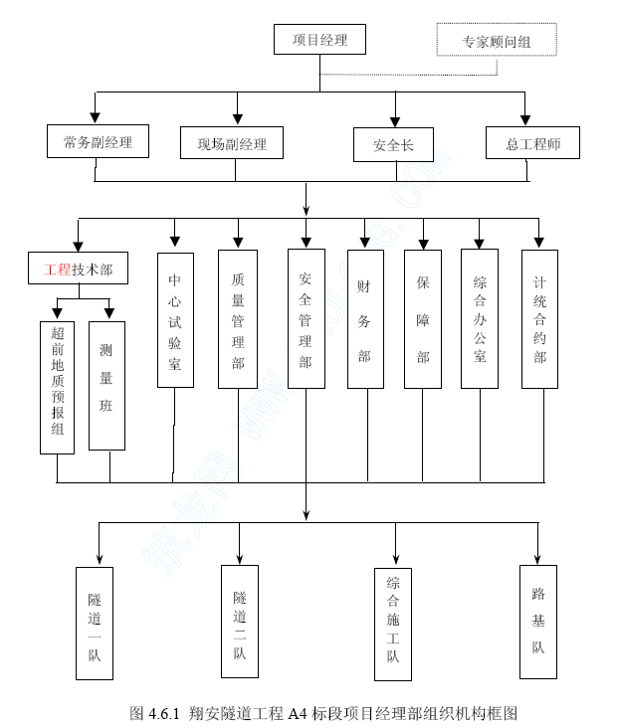
特别注意：工程技术人员及职责一定要加强。
4.6.2 职责范围
(1)项目经理部的主要职责
按项目法全面负责本工程的组织实施、调度指挥、施工管理、进度控制、工程创优、安全管理、对外协调等组织指挥工作。
(2)项目经理负责本合同段的全面管理，总工程师负责技术、质量和计划管理，副经理负责现场施工进度计划的落实，各部室的工作职能见表4.6.1。
表4.6.1 项目经理部各部室的工作职能
建议作如下修改：

部室 | 职责范围
工程技术部 | 在总工程师领导下，负责本标段工程的技术管理工作；编写实施性施工组织设计、重大工程技术方案、关键施工工序的施工方案、施工工艺、质量检查标准、特殊技术处理措施等；制订隧道施工阶段地质调查和超前地质预报的工作细则并负责实施；制订隧道施工阶段监测与信息化施工计划并负责实施；负责组织实施本标段科研试验项目；提出总体施工进度计划、年度计划及变更计划；对工程质量事故进行分析并提出初步处理意见；组织业务学习和交流。下设施工技术组、超前地质预测预报组、监控量测组、科研试验组、测量组。
安全管理部 | 负责全标段的安全管理，编写隧道施工安全及防灾、救护技术措施。
质量管理部 | 负责全标段质量标准制订与检查以及质量管理
计划合约部 | 负责对上与对下的验工计价，成本核算及合同管理
保障部 | 负责全标段的工程材料供应与保障及工程机械的配备、管理
财务部 | 财务管理、经济核算、费用控制、资金筹集和控制
综合办公室 | 负责外部协调、秘书、劳资、后勤、治安、党务、政工、工会及征地拆迁、环境保护和水土保持等工作等
中心试验室 | 负责全标段的工程试验、检验
备注 | 各部室在履行各自职责的同时，加强部室之间的协作。

部室 | 职责范围
计划合约部 | 负责对上与对下的验工计价，成本核算及合同管理
工程技术部 | 负责全标段技术管理工作及变更设计工作，下设超前地质预测预报组、监控量测组、科研试验组、测量组、
保障部 | 负责全标段的工程材料供应与保障及工程机械的配备、管理
安全管理部 | 负责全标段的安全管理
质量管理部 | 负责全标段质量标准制订与检查以及质量管理
财务部 | 财务管理、经济核算、费用控制、资金筹集和控制
综合办公室 | 负责外部协调、秘书、劳资、后勤、治安、党务、政工、工会及征地拆迁、环境保护和水土保持等工作等
中心试验室 | 负责全标段的工程试验、检验
备注 | 各部室在履行各自职责的同时，加强部室之间的协作。
(3)施工队按实施性施工组织设计施工，实施过程由项目部负责指导、监督和检查。
4.6.3 主要机械设备的配置计划
(1)采用大型、高效、配套、性能优良的设备，并考虑了设备的完好率和足够的备用量，以施工机械化保障施工快速化，以保证工期。设备选型力求实用、高效、耐用、易修，型号宜少不宜杂，以便于统一管理，设一定数量的备用设备，防止待机误工，在施工中备足易损件，做到随坏随修。
主要施工机械如下：
掘进施工：采用托姆洛克公司生产的315 型和瑞典阿特拉斯公司生产的353 型全电脑三臂钻孔台车。
出碴施工：采用德国产ITC312 挖掘装载机和美国产CAT966F 装载机。
喷锚支护：英格索兰锚杆台车，MEYCO 和SPRAYMEC7100WPC 湿喷机；
衬砌施工：采用10m 长钢模衬砌台车；横通道采用6m 长钢模衬砌台车。
拟投入本工程的各种主要机械设备数量及状况详见商务部分“附表3”。
4.6.4 主要试验、测量、质检仪器设备配置计划
工地中心试验室能完成的试验、检测项目有：砂、石、水泥、钢筋等的材料检验；
水泥砼、稳定粒料等的配合比选定；各种材料的比重、压实度、含水量、强度等检验项目。
主要测试质检仪器如下：
测量：GPS 全球定位仪，徕卡TCR-702 全站仪，BJSD-12 隧道断面仪等；
地质预报系统：TSP-203 地质预报系统，地质雷达，TECSM 钻注一体机钻探，红外线探测仪等；
试验检验：万能试验机、压力试验机等。
拟投入本工程的测试仪器详见商务部分“附表4”。

设备、人员动员周期和设备、人员、材料运到现场的方法

设备动员周期和运到现场的方法
5.1.1 设备动员周期
根据工程施工的先后顺序超前计划，按时供应，分期分批进场并留有备用量，既要确保满足施工需要，又不造成机械过多闲置。
第一批部分前期修建临时设施的机械设备，在中标后７天内进驻现场，首批机械设备主要有部分自卸汽车、推土机、挖掘机、压路机及测试仪器等。进场后修建临时工程、修筑进场施工便道、平整场地、架设临时电力线和通讯线、解决施工用水，进行材料和配比试验，做到路通、水通、电通和场地平整，为开工创造条件，做到早准备、早进场、早开工。
在施工准备阶段，隧道、路基等施工机械全部进场，进场后做好检修和保养，并做好配件采购及库存工作，使设备处于良好状态，为尽快形成规模施工作好充分准备。
在施工过程中，依据现场的实际情况或按甲方、监理工程师的要求，随时加强设备数量，以满足施工需要，确保施工正常进行。
5.1.2 设备到场方法
本工程所需的工程机械设备从我单位基地和所属已完工点的工程项目调入。调入的设备主要通过平板车或汽车运达现场，部分大型设备由铁路托运至厦门。

人员动员周期和运到现场的方法
5.2.1 人员动员周期
根据施工进度需要和监理工程师的要求，人员分期、分批进场，并根据情况变化随时调整。
第一批：项目部组织机构人员和各施工队主要负责及部分施工人员约100 人，在签定合同书后七天内驻进现场。进场后主要工作为清理现场、迅速修建临时设施、平整料场、架接水电等。
第二批：临时房屋建成后，部分施工人员约450 人进场，主要工作为备足配件，进行机械保养检修，为主体工程开工做好准备。
第三批：其他人员将根据施工进度情况陆续进场。施工高峰期间预计施工人员950人左右。
5.2.2 人员到场方法
本工程施工人员均由我公司统一调集，主要管理人员和部分施工技术人员乘坐施工指挥车到达工地，其他人员乘坐火车或汽车进入工地。
5.3 材料到场方法
(1)本地水路、陆路交通十分方便，本项目所需的外购材料，如钢材、水泥就近采购运至工地。
(2)对于砂料、石料等材料，通过材料试验，在当地就近选择合格的供应商，然后由供应商运至施工现场。

主要工程项目的施工方案和施工方法

隧道工程
6.1.1 总体施工方案
合理配备先进施工机械，以超前地质预报为基础，以监控量测为手段，信息化施工，强化质量管理体系，采用新技术、新工艺、新材料合理组织，以高性能的机械设备和先进施工工艺为保障，浅滩软岩段和海域风化深槽Ⅳ(有吗？)、围岩地段采取步步为营、稳中有快，Ⅰ、Ⅱ、Ⅲ级围岩开挖，实现快速掘进，确保XX 隧道总体施工目标。
6.1.1.1 隧道掘进
XX 段正洞出口一个工作面，竖井落底后分成二个工作面，共安排三个工作面施工，由二个隧道综合队负责施工。
6.1.1.2 开挖
Ⅰ、Ⅱ、Ⅲ级围岩采用中导洞超前法施工，Ⅳ级围岩采用上下台阶法施工。Ⅴ级围岩采用CRD 或双侧壁导坑法。 图表、参数、开挖尺寸图附后。
6.1.1.3 钻爆
采用AXERA T11DATA-315 全电脑三臂凿岩台车钻孔，底部和横通道采用风枪钻孔。Ⅰ、Ⅱ、Ⅲ、Ⅳ级围岩均采用全电脑三臂凿岩台车钻孔、人工配合机械装药。非电起爆的光面爆破法，Ⅴ级围岩采用人工式风镐开挖，局部采用微震爆破方法。
插图附后。
6.1.1.4 装碴运输
装碴主要采用ITC312 挖掘装载机挖装同时配合侧卸式装载机装碴；大吨位自卸车无轨运输，分部开挖的地段及断面较小的辅助洞室及横通道采用CAT 装载机装碴。
6.1.1.5 初期支护
.喷射混凝土:采用MEYCO Potenza 型混凝土喷射机和TK-961 湿喷机相结合的作业方式。
锚杆：采用DK150 型锚杆钻机、H518 型锚杆台车联合MZ-1 型锚杆注浆机施作锚杆钻孔、插杆及注浆作业。
.挂网：钢筋网在洞外加工厂集中加工，采用移动式升降工作平台铺设。
钢架：钢架在洞外分单元加工，汽车运至工作面后由人工架设。
衬砌：防水板铺挂：防水板由热合机焊接，采用移动式升降工作平台铺设。
二次衬砌模筑：洞身采用10m 长整体式液压台车全断面衬砌，混凝土输送泵泵送入模。横通道及其它洞室采用拱架、钢模板施工。混凝土采用商品混凝土，混凝土搅拌运输车运输。
6.1.1.6 施工通风
竖井与正洞贯通前采取压入式通风，竖井与正洞贯通后，采用混合式通风。
6.1.1.7 施工排水
洞内每隔开500m 设一集水坑，通过100mm 钢管与高扬程水泵，接力排到洞外集水池经处理后外排。
6.1.1.8 施工用电
洞外安装2*630kvA 变压器供电，洞内10kV 高压电进洞、采用一台500kvA 变压器洞内变电。
6.1.1.9 高压供水
洞外设400m3 高压水池，高差大于40 米，并在洞口处增设管道泵加压。
6.1.1.10 高压供风
洞外设80 m3 的压风站一处，配备4 台20 立方的压风机 ，采用159mm 直径钢管送风。
本合同段隧道支护与衬砌方式见表6.1.1-1，主洞衬砌参数及超前支护措施见表6.1.1-2。
补充，供参考：
6.1.2 隧道施工控制测量
为保证隧道施工贯通精度，拟定如下测量控制方案：
(1) 地表平面控制
A.为保证洞口投点的相对精度，平面控制网根据设计提供的控制点和实地地形情况布设精密控制网，并保证洞口附近有二个或二个以上的精密控制网点。
B.地表控制网经过多级复测，复测无误后方可进行引线进洞的测量工作。
(2) 洞口联系测量
为保证地面控制测量精度很好地传递到洞内，采用如下洞口控制测量方案：
A.在洞口仰坡完成及洞口施工至设计标高后，在洞口埋设二个稳固的导线控制点。
B.洞口附近在基础稳定处埋设2～4 个水准点，与地表水准控制网组网观测及平差计算，以便于隧道进洞水准测量。
(3) 测量方法及措施
A.地表平面控制测量选用徕卡1610 全站仪施测，建立四等导线控制网，并把隧道中线和横向轴线纳入控制网内以保证放样精度。
B.高程控制按四等网施测，运用光电三角高程新技术，高程起算点利用定测高程，三角高程与地表平面控制测量同时进行相关的平差计算，天顶角观测四个测回，仪器高和反射镜高量至毫米。
C.洞内控制测量与地表平面控制测量按同等精度建网，施工中线测量使用光电经纬仪。
D.具体要求：
a.量测组负责地表平面控制测量、高程控制测量和洞内引线控制测量，提供正确的进洞方位和高程点。队技术室对精测组提供的测量成果和桩橛经复核无误后方可使用，并负责中线、高程测量。中线测量在隧道每掘进20 米，衬砌每10 米时各进行一次，隧道每延伸100 米时建导线网复核一次。
b.测量作业需按《测规》要求，原始记录齐全，测量资料整洁无误，各种计算工作必须由两人独立进行，对照无误后方可进行下一步工作。
c.所使用仪器，钢卷尺按规定定期送检。
d.测量组需保管好各种测量桩橛，包桩时注明桩号，以防毁坏或用错桩。
(4) 隧道贯通误差的调整
A.为保证隧道正确贯通，根据测量规则制定允许误差标准：横向允许误差±100mm，高程允许误差±50mm。
B.隧道施工测量除在测量设计中对贯通误差限差进行设计外，还应在施工测量中认真仔细，加强复核，并经常与出口进行联测,确保隧道施工的贯通精度。
C.当贯通误差较小时，可按原设计资料进行衬砌，并在未衬砌段消除贯通误差的影响，保证衬砌断面圆顺过渡。
补充，供参考：
6.1.3 洞口施工
6.1.3.1 施工工序
隧道洞口各项工程应通盘考虑，妥善安排，尽快完成，为隧道洞身施工创造条件。
在洞口开挖、隧道进洞之前，由于洞口地质条件较差，先进行仰坡加固处理及做好洞顶截水沟，再进行洞口开挖、明洞施工、洞门、挡墙、排水系统等洞口附属工程施工。
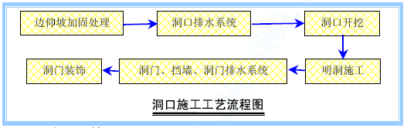
6.1.3.2 洞口开挖
(1) 施工方法
隧道洞口地质条件较差，因此施工时保证洞口边仰坡的稳定是洞口安全施工的基本原则。根据洞口浅埋的实际情况，首先作好防排水，按设计图纸和实际地形，修筑洞顶截水沟，并与原有排水系统妥善连接，使之形成完整的排水系统，防止地表水流入施工场地范围内，保持路基洞口边坡稳定、安全。
洞口边、仰坡开挖施工时，按设计图放出中线和开挖边线，清除开挖面上的松碴以及其它杂物，自上而下采用挖掘机配合人工进行开挖，严禁上下垂直作业。用推土机集碴，自卸汽车运碴至弃碴场。为了确保边坡的平顺和稳定，尽量避免超、欠挖和对边坡的过大扰动，如需爆破开挖，采用控制爆破，严格控制爆破参数。边仰坡开挖后，按设计要求及时进行防护。
(2) 施工技术要求
A.边坡开挖前，详细调查边坡岩石的稳定性；设计开挖线以内对有不安全因素的边坡，必须进行处理和采取相应的防护措施，山坡上所有危石及不稳定岩体应撬挖排除。
B.开挖自上而下逐段进行，不得掏底开挖或上下重叠开挖。
C.开挖中随时检查边坡和仰坡，如有滑动、开裂等现象，适当放缓坡度，保证边仰坡的稳定和施工安全。
(3) 作业组织
劳动力：挖掘机司机1 人，推土机司机1 人，轮装司机1 人，汽车司机4 人，其它人员10 人。
主要机械设备：PC200 挖掘机1 台，TY220 推土机1 台，ZLC50C 轮装1 台，7.5t自卸汽车4 台。
补充，供参考：
6.1.4 明洞施工
6.1.4.1 施工工艺
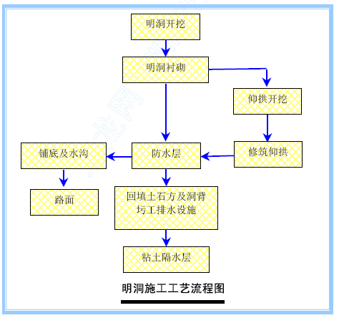
上图要修改
6.1.4.2 施工方法
明洞开挖施工同洞口开挖,明洞衬砌采用液压钢模衬砌台车全断面一次衬砌，外模及外支撑采用定制木模和木支撑。砼运输车运到工作面，砼输送泵泵送入模。其具体施工方法同暗洞洞身衬砌，并加强各部位的内外支撑，防止移位。明洞防水层为复合土工防水板，在外铺一层厚5cm 的M7.5 水泥砂浆保护层。防水层在明洞外模拆除后采用人工进行。墙背回填两侧同时进行，至墙角90cm 采用浆砌片石，以上360cm 内采用干砌片石回填。拱背回填对称分层夯实，由于回填量不大，采用人工配合小型机具进行回填。在回填土石上设粘土隔水层。在明洞背后边坡上，开凿成1×0.75m 台阶状，铺设碎石层。明洞与暗洞衔接处，由内向外进行施工，并连接良好。明洞仰拱、铺底、水沟、路面施工同暗洞施工。
6.1.4.3 施工技术要求
A.灌注砼前复测中线和高程，衬砌不得侵入设计净空线。
B.按断面要求制作定型挡头板、外模和骨架，并采取防止跑模的措施。
C.浇注砼达到设计强度70%以上时，方可拆除内外支模架。
D.在外模拆除后立即作好防水层。
E.明洞回填每层厚度不得大于0.3m，其两侧回填的土面高差不得大于0.5m。回填至拱顶齐平后，立即分层满铺填筑至要求高度。
F.明洞回填在衬砌强度达到70%后进行。
G.拱背回填作粘土隔水层时，隔水层与边、仰坡搭设良好，封闭紧密，防止地表水下渗影响回填体的稳定。
6.1.4.4 作业组织
明洞开挖作业组织同洞口开挖。
明洞砼施工作业组织同暗洞衬砌施工。
补充，供参考：
6.1.5 洞口附属工程施工
6.1.5.1 施工方法
洞口附属工程包括洞门修筑、装饰及排水系统、挡墙等。洞门施工在明洞施工完成后进行，洞门砼工程采用满堂架支撑，组合钢模板浇筑，砼采用商品砼，由砼运输车运至工作面，砼输送泵入模。洞门装饰采用花岗岩，利用洞门砼浇注时的支架进行。
洞口挡墙采用浆砌片石，紧靠端墙3m 内的挡墙与洞门端墙整体修筑，挡墙采用挤浆法施工，施工工艺可按路基挡墙的施工。排水沟及截水沟采用浆砌片石，其施工方法可按路基圬工施工。
6.1.5.2 施工技术要求
A.洞门衬砌施工符合以下要求：
a.土质地基整平夯实，土层松软时，加碎石，人工夯实，将基础置于稳固的地基上。
b.基础处的碴体杂物、风化软层和积水清除干净。
c.洞门衬砌按设计要求与明洞采取加强连接措施，确保与已成的拱墙连接良好。
d.灌注砼时保证模板不移动。
B.洞门的排水、截水设施与洞门工程配合施工，并与路基排水系统连通。
C.洞口圬工施工按设计及规范规定进行，施工方法同隧道洞身和路基圬工施工。
6.1.5.3 作业组织
劳动力：砼工8 人，砌石工5 人，其它人员7 人。
主要机械设备：砼施工机械设备同隧道衬砌施工。浆砌施工配备砂浆搅拌机拌制砂浆。
6.1.2 隧道进洞开挖施工方案
6.1.2.1 隧道洞口段开挖施工
施工前按设计图放出边、仰坡开挖轮廓线，做好洞顶截水沟，以防地表水冲刷边、仰坡，导致边、仰坡失稳坍塌。截水沟结合现场地形修建，要求坡面顺畅、不漏水。
将边、仰坡从上到下边开挖边防护，开挖中应随时检查，以防边、仰坡产生松动破坏。上一级边、仰坡的防护和排水工程未施做完毕不能进行下一级的开挖，动态施工。开挖过程中严格控制边坡位置及坡度，并及时做好边、仰坡防护。
仰坡防护采用Φ32 中空预应力锚杆（L=10m，＠2.0m，梅花型布置）和Φ25 砂浆锚杆（L=6m，＠1.5m，梅花型布置），挂φ6 钢筋网（网格20×20cm），10cm 厚C25喷射混凝土。
为确保洞口边仰坡的稳定，明洞衬砌在洞口长管棚施工完成后施作。明洞基础设置在稳固的地基上，地基承载能力大于300KPa，施工中如果实际揭露的地层，达不到上述要求，对基础进行加固处理。主洞明洞衬砌分别采用80cm 厚C30 钢筋混凝土结构，在拱圈外模拆除后应立即施作防水涂料，保证防水质量。明洞衬砌达到设计强度后及时回填，两侧墙采用浆砌片石密实回填，片石上方回填土对称分层夯实回填，明洞回填以恢复原有地形。
下面两表是否放错了地方？
表6.1.1-1 主洞复合式衬砌结构支护参数表

衬砌 类型 | 初期支护 |  |  |  | 二次衬砌
Sm |  |  |  |  | C30 钢筋砼80cm
S1 |  |  | C25 喷射砼厚5cm |  | 厚50cm， 无仰拱C45 素砼
S2a | φ25 注浆锚杆L=3.0m |  | C25 喷射砼厚8cm |  | 厚50cm， 无仰拱C45 素砼
S2b | φ25 注浆锚杆局部 |  | C25 喷射砼厚8cm |  | 厚60cm，C45 素砼
S3a | φ25 注浆锚杆L=3.0m | φ8 钢筋网单层20×20cm | C25 喷射砼厚15cm |  | 厚60cm，C30 素砼
S3b | φ25 注浆锚杆L=3.0m | φ8 钢筋网单层20×20cm | C25 喷射砼厚15cm |  | 厚60cm，C45 素砼
S4a | φ25 注浆锚杆L=3.5m | φ8 钢筋网双层20×20cm | C25 喷射砼厚28cm | I8 工字钢间距50cm | 厚50cm， C30 钢筋砼
S4b | φ25 注浆锚杆L=3.5m | φ8 钢筋网双层20×20cm | C25 喷射砼厚28cm | I8 工字钢间距50cm | 厚60cm， C45 钢筋砼
S5a |  | φ8 钢筋网双层20×20cm | C25 喷射砼厚30cm | 20b 工字钢间距50cm | 厚55cm， C30 钢筋砼
S5b | φ25 注浆锚杆L=4.0m | φ8 钢筋网双层20×20cm | C25 喷射砼厚30cm | 20b 工字钢间距50cm | 厚55cm， C30 钢筋砼
S5c | φ25 注浆锚杆L=4.0m | φ8 钢筋网双层20×20cm | C25 喷射砼厚30cm | 20b 工字钢间距50cm | 厚55cm， C45 钢筋砼
S5d | φ25 注浆锚杆L=4.0m | φ8 钢筋网双层20×20cm | C25 喷射砼厚30cm | 20b 工字钢间距50cm | 厚70cm， C45 钢筋砼
表6.1.1-2 主洞衬砌方式和超前支护措施表

序号 | 里程 | 长度 | 衬砌方式 | 超前支护 | 开挖方法
1 | YK9+700～ YK10+170 | 470 | S1 | K9+888～9+908 段超前锚杆 | 上下台阶法
2 | YK10+170～ YK10+260 | 90 | S2a |  | 上下台阶法
3 | YK10+260～ YK10+534 | 274 | S1 | K10+266～10+286 段超前锚杆 | 上下台阶法
4 | YK10+534～ YK10+576 | 42 | S2b |  | 上下台阶法
5 | YK10+576～ YK10+588 | 12 | S4b |  | 上下台阶法
6 | YK10+588～ YK10+670 | 84 | S5b | K10+596～10+660 段超前帷幕预注浆、超前小管棚(a)，其它段采用超前小导管 | CRD 法
7 | YK10+670～ YK10+700 | 30 | S4b | K10+670～10+690 段超前小导管 | 上下台阶法
8 | YK10+700～ YK10+778 | 78 | S3b |  | 上下台阶法
9 | YK10+778～ YK10+842 | 64 | S2b |  | 上下台阶法
10 | YK10+842～ YK10+914 | 72 | S3b |  | 上下台阶法
11 | YK10+914～ YK10+973 | 59 | S4b |  | 上下台阶法
12 | YK10+973～ YK11+161 | 188 | S5d | K10+983～11+151 段超前小管棚(a)，其它为超前小导管 | 上下台阶法
13 | YK11+161～ YK11+290 | 129 | S4b | 超前小导管 | 上下台阶法
14 | YK11+290～ YK11+310 | 20 | SJ2 | 超前小导管 | 上下台阶法
15 | YK11+310～ YK11+359 | 49 | S4b | 超前小导管 | 上下台阶法
16 | YK11+359～ YK11+647 | 288 | S5d | 超前小管棚(a) | CRD 法
17 | YK11+647～ YK12+283 | 636 | S5c | YK11+930～YK12+080 段采用超前水平高压旋喷桩加超前小导管，其它地段超前小管棚(b) | 双侧壁导坑法
18 | YK12+283～ YK12+430 | 147 | S5b | 超前小管棚(a) | CRD 法
19 | YK12+430～ YK12+470 | 40 | S5a | 长管棚 | CRD 法
20 | YK12+470～ YK12+510 | 40 | Sm
6.1.3.2 进洞施工方法、工艺及技术措施
隧道洞口段为V 级围岩，衬砌形式为S5a，洞口段施作40mΦ108 长管棚超前支护，管棚端口处明洞衬砌外设2m 长80cm 厚C30 钢架混凝土套拱作为长管棚导向墙，见图
6.1.3.2-1。采用CRD 法开挖，初期支护为双层20×20cmφ8 钢筋网，30cm 厚C25 喷射砼，50cm 间距20b 工字钢。
完成进口明挖段开挖及边仰坡防护，做好地表截排水系统后，先进行长管棚注浆然后施工，在管棚支护环的保护下，采用CRD 法分四部分两台阶掘进施工，开挖顺序见图6.1.3-2。同时加强对洞口边仰坡及洞内初期支护的监控量测。
6.1.3.2.1 开挖方法
进洞先开挖上台阶第一步，搭设作业平台后，进行测量放样，人工用尖搞或风镐沿第一榀钢架轮廓环形开挖，进洞5m 范围保留核心土，进洞5m 以后视围岩稳定情况确定是否保留核心土，先初喷第一层混凝土，然后铺设钢筋网，架设进洞第一榀工字钢架，拱脚打设锁脚锚杆，并用连接筋与洞外套拱工字钢架连接，再喷射混凝土，喷射混凝土采用MEYCO Potenza 型湿喷机。进洞段上下台阶间距保持3～5m，左右侧导洞工作面错开10～15 m，底部临时仰拱根据核心土保留长度的需要及时跟进，初期支护尽早封闭成环。
6.1.3.2.2 初期支护施工
初期支护紧随开挖面及时施作，以控制围岩变形和减少围岩暴露时间，确保施工安全。
6.1.3.2.2.1 钢筋网、钢架施工工艺
钢筋网使用前清除锈蚀，第一层钢筋网在岩面喷射一层混凝土后铺设，第二层钢筋网在第一层钢筋网被混凝土覆盖后铺设，保护层厚度不小于20mm。
第一层钢筋网铺设完成后立即安装工字钢架，钢架严格按设计位置架设，纵向间距为0.5m 一榀，钢架之间用纵向钢筋连接，拱脚必须放在牢固的基础上，钢架节点采用螺栓连接，要求节点钢板密贴，螺栓拧紧。钢架与围岩尽量靠近，钢架与周围之间设置垫块，预留不小于40mm 间隙作为喷射混凝土保护层。
6.1.3.2.2.2 喷射混凝土的施工
采用MEYCO Potenza 型湿喷机喷射混凝土，喷混凝土分三次完成，第一次初喷混凝土，随挖随喷，及时封闭开挖岩面；第二次喷射钢架与围岩之间的混凝土；最后喷射喷射钢架之间的混凝土。喷射混凝土由两侧拱脚向上对称喷射，并将钢架覆盖。
①喷射工艺的选择
本工程采用湿喷工艺。湿喷工艺可以加快施工进度、减少回弹及粉尘创造良好隧道作业环境，机械手作业保证施工过程中的人身安全，精控水灰比和外加剂掺量保证混凝土质量。
②设备选型
采用我公司从法国MEYCO 设备公司引进的POTENZA 混凝土喷射机器人。该设备可以通过PLC 控制系统控制各种数据，实现人机对话，如外加剂掺量、混凝土输出量、送料补偿修正值，并可以直观的检测机器工作状况、安全装置工作状况。
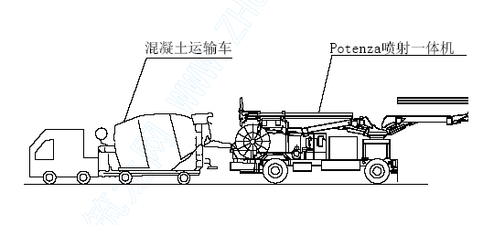
a 喷射机械手
喷射臂可沿自身轴线移动3 米，移动速度可调；可绕承载臂上销轴做侧向-/+55°和纵向-58°～+26°旋转；带有自动平行机构。固定在小臂上的喷头部分可做360°轴向旋转、70 径向前倾和20°后仰，喷头绕自身轴线呈8°圆锥角的360°自由旋转摆动。遥控操作，喷射宽度22 米，喷射高度14 米。
b 工作效率
该套设备可实现30m3/h 无间断混凝土喷射。
湿喷混凝土工艺流程工艺流程见图6.1.3.3-3：
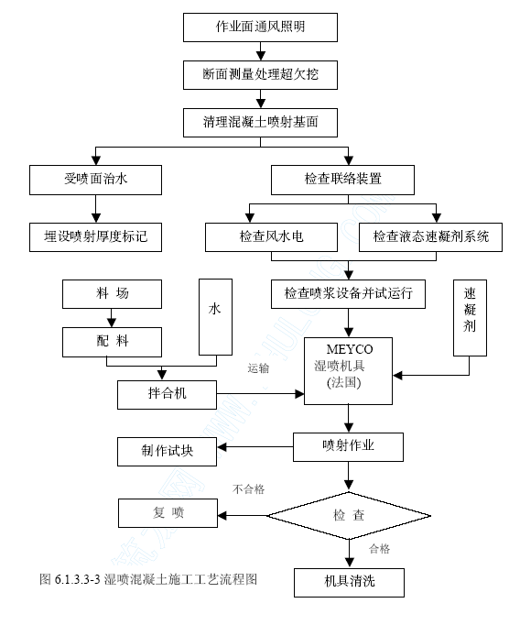
c 原材料的选定
水泥：采用硅酸盐水泥或普通硅酸盐水泥，水泥强度等级不小于32.5Mpa。
细骨料：采用坚硬耐久的中砂或粗砂，细度模数大于2.5。
粗骨料：采用坚硬耐久的碎石，粒径不大于10mm。使用碱性速凝剂时，不使用含有活性二氧化硅的石料。
水：采用不含有影响水泥正常凝结与硬化的有机物和无机物的饮用水，PH 值不小于4，硫酸盐含量不小于1%。
速凝剂：无碱速凝剂，使用前与水泥做相容性试验及水泥凝结效果试验，其初凝时间不得大于5min，终凝时间不得大于10min。掺量根据初凝、终凝试验确定，小于水泥用量的5%。
早强剂：拟用于堵漏水灌浆，或要求支撑加固尽快达到强度值的部位。
d 配合比的选择
根据喷射混凝土的设计强度，综合考虑其生产率、回弹率、一次喷砼厚度和混凝土的和易性等，施工前一个月不断调整优化试验，积极配合科研人员的工作，确定混凝土配合比，保证满足设计强度并控制坍落度在130mm±20mm。
e 混凝土的计量配制
搅拌混合料采用 500L 的强制式搅拌机，每次搅拌时间不小于60s。原材料的称量误差为：水泥、速凝剂±1%，砂石±3%；拌合好的混合料运输时间不超过2 小时；混合料随拌随用。
f 喷射前的准备工作：
①拆除作业面的障碍物、全面清理待喷射的基面，用喷气法清理岩石表面；
②对破损岩面，清除所有暴露的破损岩石，并在破损岩面范围内安装附加的岩石加固钢筋；
③用高压风水冲洗受喷面，对遇水宜潮解、泥化的岩层，用高压风清扫岩面；
④埋设控制喷射混凝土厚度的标志；
⑤喷射机司机与喷射手不能直接联系时配备联络装置；
⑥作业区有良好的通风和足够的照明装置；
⑦喷射作业前对机械设备、输料管路和电缆线路等进行全面检查并试运转；
⑧处理受喷面滴水、淋水：有明显出水点时可埋设导管排水；导水效果不好的含水岩层可设盲沟排水；竖井淋帮水，可设截水圈排水；
⑨检查速凝剂的泵送积计量装置性能；
⑩在已有混凝土面上进行喷射时，清除剥离部分，以保证新老混凝土之间具有良好的粘结强度。既有喷砼层首先达到初凝，并使用扫帚、水冲或其他方式除去所有松散物、尘土或其他有害物质。
g 喷射作业：
①喷射作业分段分片进行，喷射顺序自下而上；喷射时自下而上，即先墙脚后墙顶，先拱脚后拱顶，避免死角，料束呈螺旋旋转轨迹运动，一圈压半圈，纵向按蛇形喷射，每次蛇形喷射长度为3-4m，详见图2。
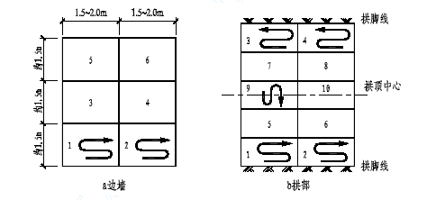
图2 喷射砼施工工艺示意图
②素喷混凝土一次喷射厚度边墙80～150mm,拱部60～100mm；
③喷射混凝土时，后一层喷射在前一层混凝土初凝后进行，若终凝一小时后再进行喷射混凝土时，先用风水清洗喷层表面；
④喷射作业紧跟开挖作业面时，混凝土终凝到下一循环放炮时间，不小于3 小时；
⑤开挖断面周边有金属杆件和钢支撑时，保证将其背面喷射填满，粘结良好。
⑥喷射混凝土的回弹物不重复利用，所有的回弹混凝土从工作面清除。
⑦严格控制喷嘴与岩面的距离和角度。喷嘴与岩面垂直，有钢筋时角度适当放偏，喷嘴与岩面距离控制在1.0～1.5m 范围以内，详见图1。
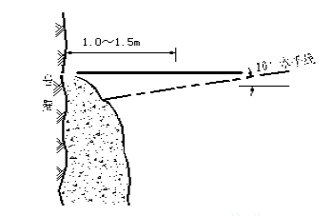
图1 喷射砼施工工艺示意图
⑧当受喷面有水时，先清除岩层表面的水，混凝土中可根据试验结果增添外加剂，保持混凝土表面平整，呈湿润光泽，无干斑或滑移流淌现象。
⑨正常情况采用湿喷工艺，混凝土的回弹量5%～10%。
⑩ 喷射混凝土表面密实、平整，无裂缝、脱落、漏喷、空鼓、渗漏水等现象，不平整度控制在±3cm。
h 湿喷机司机作业：
①作业开始时先启动设备，再给料，结束时待料喷完后再关设备；
②向喷射机供料连续均匀，机器正常运转时料斗内保持足够的存料；
③喷射作业完毕或因故中断喷射时，必须将喷射机和输料管内的积料清除干净；
j 钢筋网喷射混凝土施工：
钢筋网使用前清除污锈；
钢筋网在岩面喷射一层混凝土后铺设，钢筋网与壁间的间隙宜为30mm；
采用双层钢筋网时，第二层钢筋网在第一层钢筋网被混凝土覆盖后铺设；
钢筋网与锚杆或其他锚定装置联结牢固，喷射时钢筋不晃动；
开始喷射时减小喷头与受喷面的距离，并调节喷射角度，保证钢筋与壁面之间混凝土的密实性；
喷射中如有脱落的混凝土被钢筋网架住，及时清除；
k 钢架喷射混凝土施工
安装前，检查钢架制作质量是否符合设计要求；
钢架安装允许偏差，横向和高程均为±50mm,垂直度为±2°；
刚架立柱埋入底板深度符合设计要求，不置于浮渣上；
刚架与壁面之间的间隙用喷射混凝土充填密实；
钢架与壁面之间碶紧，相邻钢架之间连接牢靠。
喷射顺序，先喷射钢架与壁面之间的混凝土，后喷射钢架之间的混凝土；
除可缩性钢架的可缩节点部位外，喷射混凝土覆盖钢架。
L 喷射混凝土的养护措施：
喷射混凝土终凝2 小时后喷水养护，养护时间不少于7d;
气温低于+5℃时，不得喷水养护；
③保证喷射混凝土密实防渗的技术措施
严格控制混凝土施工配合比，配合比经试验确定，混凝土各项指标都必须满足设计及规范要求，混凝土拌合用料称量精度必须符合规范要求。
严格控制原材料的质量，原材料的各项指标都必须满足要求。
保证喷料均匀、连续,同时加强对设备的保养，保证其工作性能。
喷射作业由有经验、技术熟练的喷射手操作，保证喷射混凝土各层之间衔接紧密。
初喷混凝土紧跟掌子面，复喷前先按设计要求完成钢筋网、格栅钢架的安装工作。
渗漏水地段的处理：当围岩渗水无成线涌水时，在喷射混凝土前用高压风吹扫，开始喷射混凝土时，喷射混凝土由远而近，临时加大速凝剂掺量，缩短初凝、终凝时间，逐渐合拢喷射混凝土，有成线涌水时，斜向窜打深孔将涌水集中，再设软式橡胶管将水引排，再喷射混凝土，最后从橡胶管中注浆加以封闭。止住后采用正常配合比喷射混凝土封闭。
喷射混凝土由专人喷水养护，以减少因水化热引起的开裂，发现裂纹用红油漆作标记，进行观察和监测，确定其是否继续发展，若在继续发展，找出原因并作处理，对可能掉下的喷射砼撬下重新喷射。
坚决实行“四不”制度：即喷射混凝土工序不完，掌子面不前进，喷射混凝土厚度不够不前进，混凝土喷射后发现问题未解决不前进，监测结构表明不安全不前进。
以上制度由现场领工员负责执行，责任到人，并在工程施工日志中做好记录以备检查，项目监理负责监督。
④喷射混凝土安全技术措施
施工前，认真检查和处理喷射混凝土支护作业的危石，施工机具布置在安全地带。锚喷支护紧跟开挖工作面，先喷后锚，喷射作业中有人随时观察围岩变化情况。
施工中，定期检查电源线路和设备的电器部件，确保用电安全，经常检查输料管和管路接头有无磨薄、击穿或松脱现象，发现问题及时处理。
处理机械故障和向施工设备送电、送风前，通知有关人员。
喷射作业中，非操作人员不得进入正进行施工的作业区，喷头前方严禁站人。
喷射混凝土的操作人员必须穿戴安全防护用品。
6.1.3.2.3 进洞超前长管棚施工工艺和方法
长管棚施工工艺流程见图6.1.3.2-2。
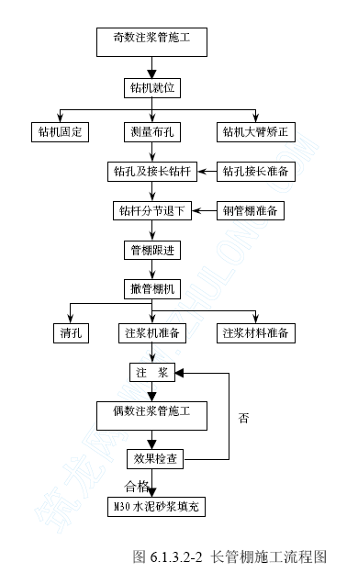
长管棚采用热轧无缝钢管Φ108mm，壁厚6mm，节长3m，6m，管接头采用丝扣连接，丝扣长15cm，管心与衬砌设计外轮廓线间距大于30cm，环向间距40cm，仰角1°，与线路中线平行。采用分段式注浆，注纯水泥浆，水泥浆水灰比为1：1～1：1.5，注浆压力为0.7～1.0MPa。
先测量放样，施作钢架混凝土套拱，套拱内布设Φ127 孔口管，以控制长管棚的钻孔方向。然后搭设管棚作业平台，进行超前长管棚施工，先打奇数编号的有孔钢花管，待注浆结束后再打编号为偶数的无孔钢管，无孔钢管作为注浆质量检查管。
长管棚施工采用TEC Median 钻注一体机钻孔，严格控制钻孔方向，每钻完一孔便顶进一根钢管，并用测斜仪监测钢管的钻进偏斜度，发现偏斜超过设计要求，及时调整。为保证钢管接头错开，顶管过程中编号为奇数的钻孔第一节用3m 钢管，编号为偶数的钻孔第一节用6m 钢管，以后每节均采用6m 长钢管。
接管方法是钢管孔外剩余30-40 厘米时，用管钳卡住管棚，反转钻机，使顶进连接套与钢管脱离，人工安装下一节钢管，对准上一节钢管端部，人工持管钳用钢管连接套将两节钢管连在一起，再以冲击压力和推进压力低速顶进钢管。
钻孔及钢管安装完成后，清理管棚钢管内的积物，封堵钢管与套管之间的空隙，喷射混凝土封闭掌子面，进行注浆。注浆前先进行现场注浆试验，根据实际情况确定注浆参数。采用PH15 型注浆机进行分段注浆，按配合比拌制水泥浆，采用后退式大压力小流量的劈裂注浆,参见计算机自动控制注浆工艺。注浆结束后及时清除管内浆液并用M30 水泥砂浆进行紧密充填，以增强管棚的刚度和强度。
6.1.3.3 洞身陆域及浅滩全、强风化段施工方法、工艺及技术措施
本合同段陆域及浅滩全、强风化段长度大约1100m，为V 级围岩，衬砌断面形式为S5b，采用超前小管棚作为超前支护辅助措施，采用CRD 法和双侧壁导坑法开挖，初期支护由全断面D25 中空注浆锚杆、双层钢筋网、喷射混凝土、工字钢架组成，结合超前小管棚。
施工过程中实施超前小管棚注浆对地层预加固效果，是能否保证开挖顺利进行的关键。同时将严格遵循“管超前、严注浆、短开挖、强支护、快封闭、勤量测”的施工原则，尽量减少对围岩的扰动。并通过地质素描、监控量测和超前地质预报，所提供数据的分析，指导隧道施工。当发现地质条件和渗水量发生变化时，及采取措施进行处理，确保施工安全。
6.1.3.3.2 开挖方法
陆域及浅滩段为V 级围岩，采用人工用尖搞或风镐开挖，出碴方式见“6.1.4 出碴及运输”。
采用CRD 法开挖段，上台阶视掌子面围岩稳定情况决定是否保留核心土；下台阶初支仰拱滞后边墙3～5m，以保证正面土体的稳定。保持上下台阶间距3～5m，左右洞错开间距不小于10～15m，以减少对围岩的扰动，开挖顺序见图6.1.3-3。
采用双侧壁导坑法开挖段，侧壁导坑和拱部及核心土第一次开挖采用人工用尖搞或风镐等非爆破法开挖为主，尽量减少开挖中对地层的扰动，核心土第二次开挖采用人工配合CAT320 型小型挖掘机开挖。 侧壁导坑为全断面开挖掘进，初期支护一次完成，根据监控量测结果导坑不宜全断面开挖时，应分上下台阶进行开挖，预留核心土，必要时增设临时仰拱；拱部及核心土第一次开挖采用预留核心土环形开挖法，与核心土第二次开挖台阶间距保持3～5m。隧道中线左、右两侧导坑开挖面相错距离为3～5m，严禁同时开挖。
上述两种开挖方法，每次开挖循环进尺0.5 米，与设计型钢拱架纵向间距一致，开挖后及时用5cm 厚的喷射混凝土对开挖轮廓进行封闭，再按照设计进行初期支护。各开挖部位应严格按设计要求保持台阶和左右洞距离，并尽早封闭成环，必要时增加索脚锚杆，以控制沉降。
6.1.3.3.3 初期支护施工
初期支护包括工字钢架、钢筋网、中空注浆锚杆、喷射砼等工序，应尽早施工，快速封闭，确保安全。其中工字钢架、钢筋网、喷射的施工方法和工艺见（）。
6.1.3.3.3.1 中空注浆锚杆施工工艺
在钢架安装完成后开始施作中空锚杆，首先施作锚孔，严格控制锚孔位置、方向、直径，锚孔钻完后用气清孔，并将锚杆边旋转边送入锚孔，检查锚孔是否畅通，不合格重新钻孔。然后检查锚杆体表面质量，将安装好锚头的锚杆插入锚孔，再安装止浆、垫板、螺母。安装垫板时确保垫板与锚杆垂直，并与初喷混凝土面密贴紧压。采用奥地利迈式灰浆泵M40 注浆，注浆时将锚孔中的气体排出，确保浆液注满孔体，浆液水灰比为0.45～0.5:1，注浆压力控制在0.3～0.8MPa。
中空注浆锚杆施工工艺流程如图6.1.3.3-4
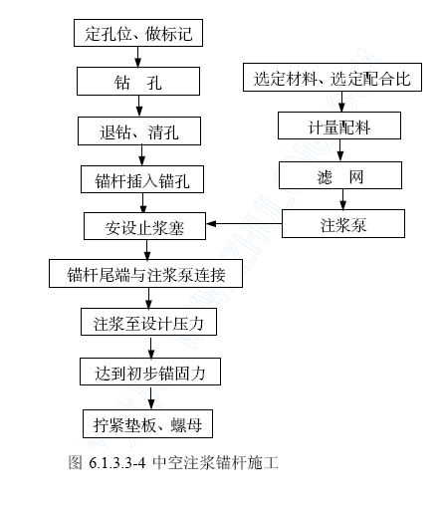
6.1.3.3.2 超前小管棚施工方法和施工工艺
超前小管棚施工工艺流程见图6.1.3.3-1
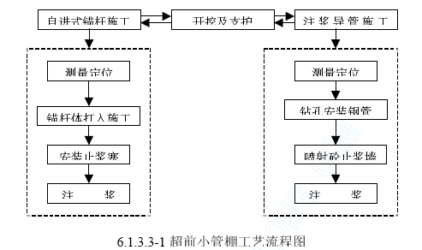
超前小管棚采用10m 和4m 长两种形式，长短结合，每两排长导管之间设置两排短导管，形成双层小管棚超前支护，见图6.1.3.3-2。L=10m 长超前小管棚采用Φ38 自进式锚杆，壁厚8mm，钢管与隧道轴线平行并以10°仰角打入拱部围岩，钢管环向间距60cm。L=4m 超前导管采用外径42mm、壁厚3.5mm 热轧无缝钢管，钢管前端呈尖锥状，尾段焊上Φ6 加劲箍，管壁四周钻8mm 压浆孔，但尾部有1m 不设压浆孔，钢管环向间距40cm。每排长管搭接长度不小于2m，短管搭接长度不小于1m。
超前小管棚注浆采用纯水泥浆液，水泥浆水灰比为1：1.5～1：2，注浆压力为0.5～1.0MPa。
超前小管棚施作方法是首先检查开挖断面中线、高程，以及开挖轮廓线，然后沿隧道纵向开挖轮廓线，施作超前小管棚。L=4m 注浆管采用手持风钻钻孔，如有堵孔，用Φ20mm 钢管制作吹管，将吹管缓缓插入孔中，用高压风吹孔，成孔后再将小导管插入，并用CS 胶泥封堵管口周围空隙。L=10m 长自进式锚杆，用手持风枪打入。小管棚外插角以不侵入隧道开挖轮廓线，且越小越好，钻孔深度以设计为准，孔径比管棚钢管直径大20～30mm，钻孔顺序由高孔向低孔进行。
每循环自进式锚杆打入地层后，用锚固剂封堵端部孔隙，将止浆塞安装在距离孔自进式锚杆施工 开挖及支护 注浆导管施工口25cm 处，采用奥地利迈式灰浆泵M40 注浆，注浆时首先排出锚孔中的气体，清除杆体内的积物，确保浆液注满孔体。
每循环钢花管安装完成后，喷射混凝土封闭掌子面，形成止浆墙，以防漏浆，并清除小导管内的积物。采用PH15 型注浆机分段式注浆，注浆前先进行注浆现场试验，根据试验结果确定注浆参数，注浆顺序由下而上，浆液由稀到浓逐级变换。
6.1.3.5.3 超前小管棚施工
超前小管棚是辅助施工措施，采用10m 及4m 长两种形式，长短结合，环环相扣，通过注浆和棚架作用进一步加固岩体，保证开挖作业顺利实施，工艺见13.1.3.1 节。
6.1.3.6 I～IV 级围岩地段施工方法、工艺及技术措施
本工程爆破开挖施工位于海域地段,是头顶海水进行爆破开挖,施工风险极大。因此，减少爆破对周边围岩的破坏和扰动，最大限度地保护周边岩体的完整性，减少超挖量，提高初期支护的承载能力，避免海水倒灌，是本工程施工成败的关键。同时，由于工期紧，进行快速掘进是按期完工的保障。
本标段行车隧道I、II、III、IV 级围岩段采用钻爆法施工，根据不同围岩等级分别不同的开挖方法。钻爆法施工见“7.6 控制爆破技术”。具体开挖方法是IV 级围岩段采取上下台阶法开挖；I～III 级围岩段采取中导洞法开挖；采用全电脑台车钻孔，无轨运输出碴。
6.1.3.6.1 IV 级围岩段施工工艺
施工工艺流程见图6.1.3.6-1
IV 级围岩段断面形式为S4b，上下台阶法开挖，开挖顺序见图。初期支护由D25中空注浆锚杆、双层钢筋网、喷射混凝土、工字钢架组成。
IV 级围岩段开挖爆破施工遵循“短进尺、密布眼、少装药、多段别”的原则，实施预裂松动爆破，尽量减少对围岩的扰动。开挖循环进尺1.2m（根据围岩状况调整），上下台阶间距8～10m，下台阶左右两侧相错开挖，初期支护及时施作，二次衬砌仰拱紧跟。同时施工过程中根据监控量测，地质素描和超前预报提供的信息，及时调整隧道开挖方法和支护参数，确定拱墙二次衬砌浇筑时间，确保施工安全。
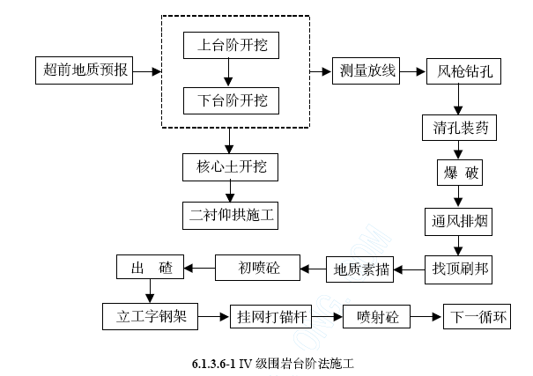

6.1.3.6.2 I～III 级围岩段施工工艺
施工工艺流程见图6.1.3.6-2
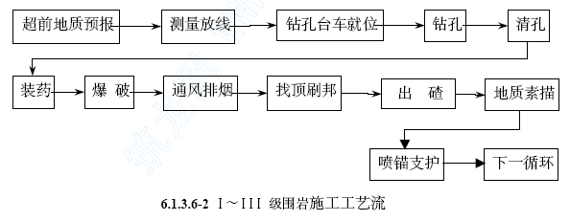
（2）开挖方法及技术措施
I～III 级围岩段采用锚网喷支护，通过岩脉地段采用超前锚杆辅助措施，加强地质超前预报为加快施工进度，提高光面爆破效果，减小爆破震动对围岩的扰动，决定采用中洞超前—预留光爆层法开挖，此开挖爆破方案的优点在于通过超前中导洞给光爆层提高了充分的临空面，减少了二次爆破对围岩的扰动，既提高了光爆层的光爆效果和循环进尺，同时也降低了炸药单耗量。
在满足钻孔和出碴作业空间，风水电管线布置，以及避免前后作业面的干扰等因素的情况下，确定中导洞断面形式见图6.1.3.6-3、图6.1.3.6-4，预留光爆层厚度5m，导洞超前距离10～15m。中导洞循环进尺3m，光爆层循环进尺3m，开挖后及时施作初期支护。
6.1.3.6.3 控制爆破设计
遵循 “多打眼、少装药、短进尺”的原则，尽量提高炸药能量利用率，以减少炸药用量；隧道周边采用光面爆破，减少对围岩的破坏，控制好开挖轮廓；合理设计起爆顺序，增加毫秒延时雷管的段数，减少一次起爆药量，提高光爆效果；在保证安全的前提下，尽可能提高掘进速度、缩短工期。
6.1.3.6.3.1 爆破器材选用
炸药用2#岩石铵梯炸药，选用φ25、φ32 两种规格药卷，其中φ25 为周边眼使用的光爆药卷。使用的起爆系统为塑料导爆管、等差50ms 非电毫秒雷管，火雷管引爆。
6.1.3.6.3.2 掏槽眼形式
掏槽方式采用三临空眼形式，见图7.6-1、7.6-2、7.6-3 和7.6-4 围岩爆破设计图。
6.1.3.6.3.3 光面爆破参数
Ⅳ级围岩采用上下台阶法施工，钻爆设计炮眼布置图和装药参数见“图6.1.3.6-5”；
I～III 级围岩采用中导洞法施工，钻爆设计炮眼布置和装药参数见“图6.1.3.6-3”和图6.1.3.6-4”。
施工中根据爆破效果和围岩变化及时调整钻爆参数，以达到最佳光爆效果。光面爆破参数见表7.6-1。
表7.6-1 光面爆破参数表

爆破技术 | 围岩类别 | 周边孔间距E（cm） | 周边孔抵抗线W （cm） | 相对距离（E/W） | 线装药密度(g/m)
光面爆破 | 硬岩 | 50 | 60～80 | 0.8-1.0 | 200
光面爆破 | 中硬岩 | 45 | 60～75 | 0.8-1.0 | 150
光面爆破 | 软岩 | 35 | 45～55 | 0.8-1.0 | 70
6.1.3.6.3.4 周边炮眼装药结构
周边炮眼采用不耦合系数小于1.8 不耦合间隔装药结构，导爆索、竹片用电工胶布与炸药卷绑在一起，φ42 钻孔，选用φ32 和φ25 两种小直径药卷。
6.1.3.6.3.5 起爆顺序

掏槽眼
辅助眼
掘进眼
周边眼
底眼

6.1.3.6.3.6 钻孔设备
钻爆施工作业中，钻孔作业工序的成孔质量和速度，直接影响施工速度，光面爆破效果，以及欠挖。考虑到到本工程工期较为紧张，在钻孔设备的选型上，通过方案比选，决定采用全电脑台车，实现了整个钻进过程的全部智能化。从根本上解决了由于人工布孔导致的无法避免的隧道超，欠挖的问题，大大降低了整个开挖施工的作业成本，加快施工速度，提高光面爆破效果。
全电脑台车作业程是将隧道开挖要求及各项技术参数在办公室的电脑中预先进行设计，设计方案通过数据传输到电脑台车的机载电脑中再由电脑台车将各项设计参数进行数据处理和转换，钻机将按照电脑的智能化程序自动开始和完成整个的钻孔作业。
彻底摆脱了目前采用其他种类台车如液压控制台车隧道开挖中对隧道断面和钻孔进行的人工测绘和标注的工序，
操作人员可通过机载电脑随时监控整个的钻孔作业循环以及完成的情况，并生成结果及分析报告，使得整个的隧道施工更科学化和系统化。其优点在于：
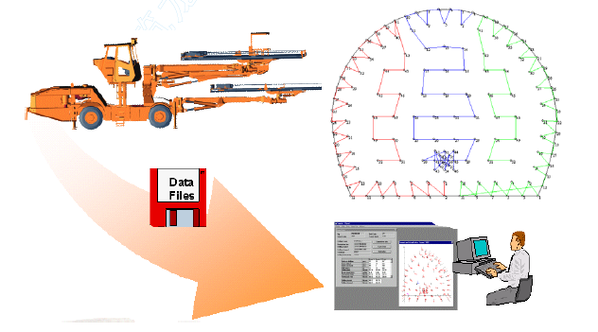
①精确快速的钻孔控制
开挖断面布孔图包括每个孔的位置，角度和每个钻臂的钻孔数量和移动顺序和方向均是由机载计算机按照办公室预先优化方案自动进行。
②精确定位
电脑台车与隧洞定位激光作为定位基准，所有钻孔的定位开孔和钻进的整个钻进循环完全由电脑控制按照设计的要求自动完成。无论上个循环爆破后断面表面的平正度如何，此次钻孔的各个孔的孔底保持在一个平面上，保证精确的钻孔效果。特别是曲线隧道的钻进，更加方便和精确。
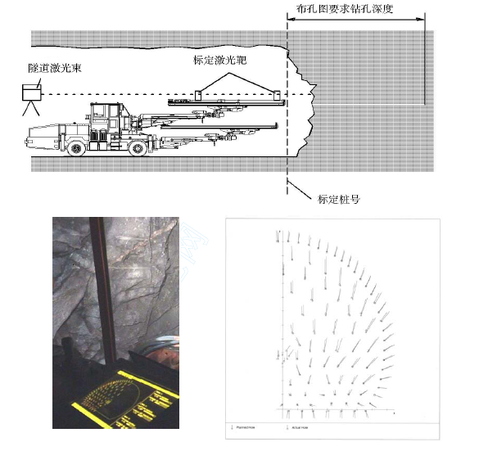
③数据采集和分析软件系统
电脑台车拥有一套完整的数据采集和分析软件系统，每个钻进的参数及整个循环的钻进效果可显示并记录，用于下个循环的分析及布孔的调整。
6.1.3.6.3.7 光面爆破技术措施
提高测量放样精度，确保周边眼的定位误差在3cm 以内。
周边眼周边眼钻孔误差控制在2cm 以内；钻孔外插角控制在2°以内，控制每循环爆破进尺，确保眼底和孔口之间最大偏距不超过10cm。
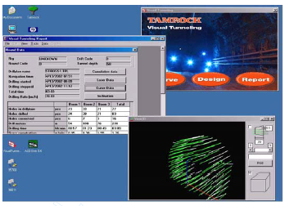
根据本工程地质资料，进行论证和爆破试验，选择与本工程地质特性、围岩岩性相匹配的炸药品种，提高爆破效果；通过爆破试验，选择合理的爆破参数。
根据围岩岩性，选择确定光面爆破和松动控制爆破的周边眼间距、抵抗线、不偶合装药结构、起爆顺序、堵塞长度等爆破参数，确定各主爆孔特别是掏槽眼的爆破参数，确保爆破施工达到预期效果。
保证隧道开挖爆破炮眼残留率硬岩达到80%以上，中硬岩达到70%以上，软岩达到50%以上；相邻两炮孔之间的岩面平整，孔壁无明显的爆破裂隙。
6.1.3.6.3.8 爆破施工控制要点
爆破装药前进行设岗警戒，布设岗哨。
采用光面爆破，严格控制周边眼装药量，最大限度地减小爆破对周边围岩的扰动和破坏。
采用微振控制爆破技术，严格控制段装药量和段间延期时差，达到控制爆破振速的目的。
每个开挖循环都要进行施工测量，标定开挖轮廓线及周边炮眼位置。采用激光准直仪控制开挖方向，钻眼按设计方案进行。周边眼外插角控制在0～2°以内，保持最大超挖量小于7cm。掏槽眼严禁互相打穿相交，底眼比其它炮眼深40cm。
装药前炮眼用高压风吹干净，检查炮眼数量。装药时，由爆破员分好毫秒雷管段别，按爆破设计顺序装药，装药作业分组分片进行，定人定位，确保装药作业有序进行，防止雷管段别混乱，影响爆破效果。每眼装药后用炮泥堵塞20cm。
起爆采用塑料导爆管非电起爆网络，雷管联接好后爆破员进行检查，检查雷管的连接质量及是否有漏联的雷管，检查无误后发出起爆信号。
开挖过程中观察石质的变化情况及爆破效果，及时调整钻爆设计；控制隧道超欠挖，保证开挖轮廓平顺。
6.1.3.6.3.9 隧道超欠挖控制技术措施
控制超欠挖是确保工程质量的主要措施，这在海底隧道施工犹为重要。控制好超欠挖可以保证开挖轮廓圆顺平整，减轻应力集中现象，减少超欠挖量，节约大量混凝土和回填圬工，避免局部塌落，并为喷锚支护创造良好的条件，加快施工进度。
6.1.3.6.3.9.1 采用光面爆破技术，控制超欠挖
根据隧道地质不同情况选用相适应的光面爆破技术参数。周边眼间距一般为35～50cm；单孔装药量为辅助眼用药量的1/3～1/2；
合理确定光面爆破层的厚度，周边眼间距与周边眼抵抗线的比值一般为0.6～0.85左右；正确选用周边眼装药结构。周边眼多采用小药卷炸药，不耦合装药结构；当采用间隔装药，相邻周边炮眼药卷的位置要错开，并用导爆索起爆周边炮眼；
按设计装药，严格用炮泥进行堵塞，采用非电毫秒雷管按顺序起爆。保证周边炮眼同时起爆，要求各炮眼起爆时差不超过0.1 s。
精确标定开挖轮廓线和炮孔布眼，开挖轮廓线要考虑施工误差，预留围岩变形。
衬砌轮廓线按设计轮廓线径向加大5cm 考虑。炮孔布眼孔口误差为±3cm。轮廓线上的周边眼要圆顺，炮孔用红漆标明。
提高钻孔质量，周边眼的外插角不大于3%或前后两循环间的错台不大于10cm。
各炮眼的方向误差、深度误差要小，要求相邻周边眼炮孔方向应相互平行，同类炮孔孔底深度要一致；为提高周边眼的钻孔质量，施工前对施工人员进行专门技术培培训，明确分工，通过强化操作，提高熟练程度；钻孔结束后要清孔，炮眼用炮泥堵塞，保证单孔装药质量。
6.1.3.6.3.9.2 防止隧道局部坍塌，控制超挖
因围岩地质差异引起的隧道局部坍塌也是造成超挖的主要因素。隧道拱部的掉块、脱皮往往会使围岩的失稳，引发局部塌方，造成超挖。在本隧道中破碎带、不利岩层结构面等均易产生围岩失稳的现象，因此，在施工中严格进行喷锚支护保证支护及时，支护质量可靠；在破碎围岩地段要缩短循环进尺，采用分部开挖等措施,控制局部坍塌。
6.1.3.6.3.9.3 使用先进的检测仪器，控制超欠挖
采用BJSD-12 断面仪进行爆破质量效果检查，随时抽查隧道超欠挖情况。根据提供的实测断面图，进行分析超欠挖的原因，以便采取对策进行管理。
6.1.3.6.3.10 降低爆破震动的措施
在海底隧道进行爆破作业，严格控制爆破震动，采用微震爆破技术，最大限度的减少对围岩的破坏。我单位已经对小间距隧道施工采用微震爆破技术进行过课题研究。
在本隧道施工中将采用已经取得的成果和经验对海底隧道施工采用微震爆破技术进行研究。
增加中空眼：在隧道爆破施工中，掏槽眼和底眼装药量最大，因此选用大中空眼掏槽，以减少装药量；在底眼布置时，可间隔布置空眼，以减少装药量。
短进尺：海底隧道施工不同于丘陵隧道施工，爆破应采用短进尺，减少每眼装药量，降低爆破震动。
密布眼：在爆破设计中，适当增加布眼密度，减少每眼装药量，降低爆破震动。
多段网络起爆：在爆破设计中，适当增加起爆段数，减少每段起爆药量，降低爆破震动。
6.1.3.6.3..11 雷电期间爆破作业
根据气象预报或天气情况，在雷电将临时，立即停止所有地面或地下的炸药运输和短程搬运，所有人员立即撤至安全地点，并将雷电来临或已过的信号，通知洞内工作人员。
爆破作业完成地段，安装经批准的雷电监控器和自动报警灯。
6.1.3.6.3.12 爆破震动监测
为减少爆破震动对围岩及邻近构筑物的震动，施工过程中采取控制爆破措施，同时监测并记录爆破震动情况及空气增压情况，分析资料调整爆破作业，控制震速不超过允许值，并防止开挖失稳，监测方法“8.2 隧道监控量测”。
6.1.4 出碴及运输
本标段采用无轨运输方式出碴及运输，为减少工序间的相互干扰，实现快速施工，除配备满足施工要求的装运设备外，在CRD 法施工段、双侧壁导坑法施工段、台阶法和中导洞法钻爆开挖施工段，以及通过二次衬砌仰拱施工段，制定了相应的出碴及运输方案。同时在施工中将建立工程运输调度，根据施工安排编制运输计划，统一指挥，提高运输效率。
6.1.4.1 CRD 法、双侧壁导坑法施工段出碴及运输方案
CRD 法施工段上台阶采用人工小推车运碴，通过临时仰拱孔洞经滑槽弃置下台阶已经开挖完成处，然后在下台阶用Ｘ－型小型挖掘机装碴，装碴位置随着开挖推进而前移，同时对临时仰拱上废弃的孔洞进行封闭。下台阶侧墙采用人工开挖的弃碴与中部核心土，用CT45 型小型挖掘机进行挖装。采用沃尔沃隧道专用出碴自卸车运输。
双侧壁导坑法施工段采用CT45 型小型挖掘机装碴，沃尔沃隧道专用出碴自卸车运输。
6.1.4.２钻爆法施工段出碴及运输方案
行车隧道断面较大，台阶法开挖施工段，采用CT45 型挖掘机将上导坑内的洞碴扒至下台阶，在下台阶采用966F 侧翻装载机装碴；中导洞法开挖施工段，采用CT45 型挖掘机配合966F 侧翻装载机装碴，采用沃尔沃隧道专用出碴自卸车运输。
6.1.4.３通过二次衬砌仰拱施工段出碴及运输方案
为保证隧道仰拱砼施工和洞内出碴运输同时进行，施工中采取仰拱栈桥施工法，即在仰拱施工区段搭设栈桥，在仰拱砼施工的同时，出碴车辆从栈桥上通过，栈桥形式见图6.1.4-1。
6.1.5 二次衬砌施工
6.1.5.1 施工指导思想
(1)确保施工质量，本工程设计年限为100 年，能否达到设计寿命，二衬混凝土施工质量是关键。
(2)确保结构安全的原则，本工程设计二衬是主要得受力结构，初期支护承担部分荷载,在二衬施工前,初期支护存在安全隐患,特别是软弱围岩地段初衬临时结构破除的过程中，存在较大的安全隐患，因此,必须选择适当的二衬方案以确保施工过程安全。
6.1.5.2 总体施工部署
本标段包括厦门端及左线主隧道和相应里程的服务隧道及两隧道之间地横通道,施工里程为ZK6+540～ZK9+700,全长3160m, 标段含有60 米明挖地段, 主洞及服务隧道所穿地层在陆域及浅滩段分别有880m 和768m 基本处于全强风化地段,地质相对较差。
跨海部分位于微风化花岗岩地段。
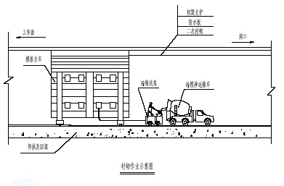
根据本隧道Ⅳ、Ⅴ类围岩软弱，掘进速度较慢，而Ⅰ、Ⅱ类围岩掘进速度快的特点，行车隧道和服务隧道各布置三台液压整体式台车, 一台布置在明洞洞口段,一台布置在陆域及浅滩段，一台布置在海底Ⅰ、Ⅱ类围中。行车主洞台车长10 米，服务隧道台车长12 米。砼采用拌合站集中拌合，罐车运送，输送泵泵送入模浇筑，人工机械振捣，洒水养护。衬砌台车采用钢度大的模板台车，模板面板厚度采用10mm 厚钢板制作，材质为Q235A 炭素结构钢，通过提高泵送混凝土压力以保证拱顶回填密实。
6.1.5.3 二衬主要施工方法
(1)陆域及浅滩段围岩软弱，二次衬砌较初支施工有一定的滞后时间，初期支护上的水压力大小对施工的安全将有一定影响，要求初期支护要及时封闭成环，二次衬砌必须紧跟初期支护进行施工, 同时Ⅳ、Ⅴ类围岩采用CRD 法或双侧壁导坑法施工,为保证结构施工安全,二衬仰拱采用间隔破除临时结构，跳跃施作,拱墙采用整体台车浇注的施工工艺。
(2)海底Ⅰ类、Ⅱ类围岩和服务隧道中采用整体台车整体浇注施工工艺完成；
(3)横洞二衬采用组合模板浇注工艺。
6.1.5.4 二次衬砌主要施工工法及工艺
6.1.5.4.1 二次衬砌防水施工方法及工艺
初期支护和二次衬砌之间铺设隧道防水板,根据设计要求选用带注浆及老化能力强,拉伸强度和断裂拉伸率高的PVC 防水卷材,防水板搭接采用双缝焊接工艺。
施工缝和沉降缝采用背贴式止水带，中间企口带注浆管，企口两侧安装注浆管橡胶膨胀止水条，内壁加设结晶类填充材料的三种防水方式，以达到分区防水的目的。
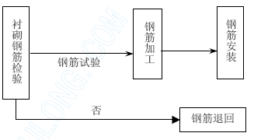
二次衬砌防水板施工工法及工艺详见。
6.1.5.4.2 二次衬砌钢筋施工方法及工艺
(1)施工流程：
(2)施工要点：
①衬砌钢筋的检验
钢筋必须有出厂质量证明书或实验报告单，每捆（盘）钢筋均有标志。进场时，钢筋必须按照不同钢种、等级、牌号、规格及生产厂分批验收，分别堆防，并设明标识牌。
进场钢筋应取样试验,出现不合格应予以拒收。
②钢筋加工
所有钢筋的切断及弯曲应在工地工场内完成
钢筋切断应考虑钢筋配料，优化钢筋原材料的使用，合理搭配，尽量减少余料，并尽量减少接头数目。
钢筋必须按图纸所示进行加工。
③.钢筋绑扎
钢筋绑扎的准备工作：准备绑扎用的铁丝、绑扎工具钢筋钩等。
准备控制混凝土保护层用的垫块（砂浆、塑料垫块）。
钢筋绑扎控制标准:在隧道内衬砌工作面,严禁在钢筋安装时损伤防水层。钢筋绑扎结束后，必须对衬砌区的防水层认真检查，对于损伤处采取救措施，质检工程师重新验收，并报现场监理工程师检查，确保防水层铺设合格，然后进行下一道工序施工。

项次 | 检查项目 | 规定值或允许偏差
1 | 受力钢筋顺长度方向加工后的全长（mm） | ±10
2 | 弯起钢筋各部分尺寸（mm） | ±20
3 | 箍筋、螺旋筋各部分尺寸（mm） | ±5
④钢筋连接
钢筋连接可采用焊接、绑扎和机械式接头等多种形式：
a.焊接接头:
热扎钢筋均采用电弧焊。
采用电弧焊接钢筋，焊接接头与钢筋弯曲处的距离不应小于10 倍钢筋直径，也不适宜位于构件的最大弯矩处
b.绑扎接头
钢筋绑扎长度为30d, 绑扎接头应相互错开，错开距离为1.3L（L 为钢筋搭接长度），且不少于50cm。
钢筋绑扎接头至钢筋弯曲处的距离不应小于10 倍钢筋直径，也不适宜位于构件的最大弯矩处
c.机械接头
选用A 级钢筋接头，受力钢筋机械接头位置应相互错开，在任一接头中心至长度为钢筋直径35 倍范围内，有接头的受力钢筋百分率不宜超过50%。
6.1.5.4.3 二次衬砌仰拱及填充
为尽早形成施工支护封闭环，仰拱及填充超前于拱墙衬砌施作，仰拱模板为弧形钢性小模板加横支撑系统，具体见右下图，每次施工长度10m，紧跟开挖掌子面，用砼运输车运输砼，直接用输送泵泵送至立好的模板内。采用可移动栈桥，确保仰拱施工与隧道掌子面施工平行进行，可移动栈桥示意见图6.1.4。
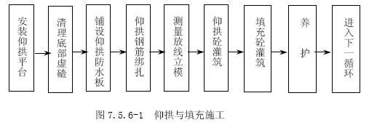
6.1.5.4.4 拱墙二次衬砌施工方法及工艺
本隧道采用整体式液压台车，为了保证拱顶密实，采用钢度较大的整体模板台车，高压输送泵泵送混凝土，提高泵送混凝土压力，保证拱顶回填密实，加强混凝土的振捣，提高结构自防水能力。在衬砌砼完后，强度达到设计强度后，进行拱顶回填灌浆。
(1)衬砌台车示意图如下图。
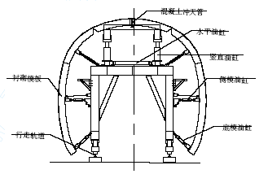
(2)二次衬砌施工要点
①商品砼的质量控制
a.二次衬砌采用商品混凝土，
b.每次使用砼，商品混凝土厂家必须提供本次混凝土所用水泥、外加剂的质保书与检测报告，砂子与石子的检测报告与施工配合比。
c.对每车的砼通过做塌落度试验对砼的和易性进行检测，并根据规定批次，做混凝土强度试验，对于不合格的砼予以退回。
d.根据批准的配合比，在生产日中进行配质量计算，并且在现场做必要校正试验。
⑵台车加固
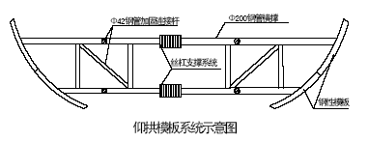
①衬砌台车自行至衬砌的位置进行测量定位。定位后的加固采用台车自身的调节螺杆完成。
②按衬砌断面尺寸加工堵头木模板，封堵端部混凝土，木模上钻孔，穿设纵向连接钢筋，以便下循环相连接。
⑶混凝土施工
①混凝土运输
a 混凝土采用罐车运送，在运输过程中，罐车应旋转拌料，以防止混凝土出现分层、离析等现象。
b 混凝土运至浇筑地点时应符合浇筑要求的坍落度。当有离析现象时，必须在浇筑前进行二次搅拌。
②混凝土浇注：
a 每循环衬砌前，对上一组衬砌接缝处的砼凿毛、清洗，并刷一层水泥浆以使新旧砼接合良好。
b 浇筑时按照分层、均匀、对称的原则进行。每层浇注高度控制在300mm 以内，两侧混凝土浇注高差控制在50cm 以内。
c 浇注过程中应严格控制砼的下落高度，砼的自由下落高度不超过2m，以防止灌筑过程中混凝土产生离析。
d 保证混凝土浇注的连续性。
③混凝土的振捣
a 要按照“快插慢拔”的原则进行混凝土振捣,直至混凝土表面不再冒气泡,开始浮浆,并不再在沉落为标准。
b 振捣器插点要均匀排列。振捣器移动间距不得超过有效振动半径的1.5 倍。
c 使用插入式振捣器时，必须避免与钢筋和预埋构件相接触。
d 混凝土分层浇筑时，插入式振捣器要垂直插入混凝土内，在振捣上一层时应插入下层混凝土的深度一般为５cm～10cm，以保证新浇注混凝土和先浇注混凝土结合良好。
e 衬砌拱部采用附着式振动器进行混凝土振捣。
④混凝土养护
为了保证混凝土的正常硬化温度、湿度条件，防止收缩开裂，确保混凝土达到设计要求的强度，混凝土拌合物浇筑由专人对混凝土进行洒水养生，洒水养生不小于10d。
始终保持混凝土处于润湿状态。
⑤拆模
二次衬砌混凝土强度达到设计要求时方可拆模。
6.1.5.4.5 二次衬砌背后充填注浆施工方法及工艺
衬砌施工完毕后，为保证初期支护与二次衬砌之间的密实性，确保二次衬砌的抗渗性，按衬砌预留孔，对二次衬砌进行背后充填注浆。
每模边墙和拱顶分区内共设10 个注浆嘴，注浆嘴点焊接在PVC 防水板上，并同时用胶带将圆盘四周临时封住，以防止注混凝土时砂浆堵塞注浆管，然后将注浆嘴用注浆管引出，用于注浆。
(1)工艺流程
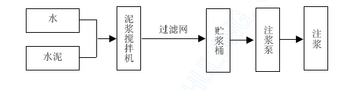
(2)施工要点
①注浆之前，清理注浆孔，安好注浆管，保证其畅通，必要时进行压水试验。
②注浆须连续作业，不得任意停泵，以防浆液沉淀，堵塞管路，影响注浆效果。
③注浆顺序是由低处向高处，以利于充填密实，避免浆液被水稀释离析。
④注浆时必须严格控制注浆压力，注浆时拱顶处压力一般不超过0.5Mpa。
⑤为提高水泥浆的抗水性，可按照施工规范要求在水泥浆中适当掺加防水剂。
6.1.5.4.6 隧道边沟、电缆槽、盖板施工
洞内沟槽采用现浇，沟槽随边墙基础施工一次挖好，盖板在预制场预制。为便于安装，其周边各面应平整、尺寸准确，且盖板上面作明显记号，以防安放时倒置。
6.1.5.4.7 洞室、预埋件施工
各种洞室与洞身同时开挖。洞室和预留沟槽的立模及预埋钢管的安放牢固。所有预埋管道试穿贯通，不得堵塞，并预穿φ4 镀锌铁丝，以利穿线。
6.1.6 隧道装修
主隧道全断面采用深蓝色防火涂料、边墙部分增加装饰板修饰。
防火涂料采用BSEN1363-2 碳氢化合物升温曲线标准，耐火极限不小于2h，采用厚型涂料，无机型涂料，毒性试验指标达到AQ1（安全一级），充分保证在常温及高温下不释放有害气体，与砼的粘结强度大于0.4MPa，并要求在长期潮湿条件下不脱落。
面板采用5mm 厚Glasal 隧道专用墙板，颜色根据后期景观确定，面板性能参见《瓷面纤维增强水泥板建筑构造》01J110-1，面板具有半亚光的表面涂层，使光得以漫反射，光亮度指数大于60%，可用机械清洗及高压清洗，能有效的抵抗汽车尾气所排放的碳氢化合物的腐蚀以及在清洗保洁过程中所使用的各种洗涤剂的腐蚀，可提供有效吸音降噪功能，应能为管线系统及设备提供一个空腔围壁，便于维护人员对设备管线进行检修，及便于更换。
所用框架全部由铝合金、热镀锌钢或不锈钢制成，以防止隧道环境下的腐蚀。在安装面板时需预先确定各设备门的安装位置和所需预留的尺寸，注意背部龙骨和支架不影响设备的正常安装。
在喷涂防火涂料前，先对洞身混凝土表面除尘、去污，并对错台进行修补处理，以保证防火涂料喷涂厚度均匀。喷涂前，采用强度等级为32.5 的水泥调制纯水泥清浆刷洞身一次，以提高附着力。
防火涂料在特制的轮胎式移动作业平台上进行施工，使用专用设备，喷涂与涂抹相结合，将涂料均匀地喷涂到基面上。防火涂料采用多次喷涂的方法，直到符合设计厚度要求，在室温下每次喷涂时间间隔不小于24 小时，施涂完成后按照常规进行养护。
防火装饰板采用洞外加工、洞内拼装加固的方法施工。
6.1.7 隧道施工排水
厦门地区暴雨量大，本工程接线深路堑较长，在暴雨期间，如果洞口的排水设施不全面，能力不足将会严重影响隧道正常施工。施工及生活用水集中处理统一排放，隧道洞口附近设污水处理场一座。
4.2.2.18.1 洞外截排水
施工期间排水：施工期间隧道内产生的水主要为围岩渗水和施工用水，要求根据实际施工情况设置集水坑，并进行逐级抽水。
针对不良地质地段的围岩渗水有出现加大的可能性以及防灾的要求，该段施工中需要预备多台大功率的抽水泵和富余的输水管道。所有备用水泵的电源以洞外稳定电源为主。
隧道进洞施工前先做好洞顶、洞口和隧道周围地表的防排水工作。平整洞顶地表，排除积水。所有坑洼、陷穴、探坑、钻孔等，用不透水土壤回填夯实；整理隧道周围流水沟渠，并根据情况以圬工铺砌，防止下渗，并使水流畅通；平整洞口处施工场地，修筑洞外排水系统，并使水流畅通，保证洞口不积水；
为避免洞外雨水流入洞内，路基根据地形情况尽量将边坡水或路面水截流出洞外，其余的水通过在隧道洞口设置三道截水沟，截流进洞口处集水池，并设泵站将雨水排出，抽至污水处理厂，净化处理合格后排放。
4.2.2.18.2 洞内施工排水
本合同段隧道坡度为0.54%和2.90%，下坡施工，施工期间隧道内产生的水主要为围岩渗水和施工污水,施工排水采用设置集水池,多级接力机械抽排的方法，将洞内积(涌)水利用离心水泵接力抽排至洞外。施工排水布置见“图4.2-1 洞内施工排水平面布置图”。
在集水坑附近设置泵站，每处泵站的水泵和电机按工作一台、备用一台配备，均为离心式水泵。工作泵和备用泵同时装机。
隧道施工时，利用移动潜水泵将工作面的积水抽入较近的泵站集水坑内，再由工作水泵从集水坑内将水经排水管路抽排至下一个集水坑，如此接力至洞口，汇流入污水处理厂，经净化处理后排放。
洞内汇流水就近引入泵站集水坑内，泵站内设自动化水泵装置，集水坑设两台工作水泵和水位信号控制装置，当水深在第一水位时，两台水泵自动轮换工作，一台水泵出现故障自动切断电源，另一台水泵自动投入工作。当水位升到第二水位时，二台水泵同时自动启动，同时工作。
抽排水系统由专人负责维护，包括水泵、电机的维修保养以及集水坑的清淤、排水管路修整等。施工完毕后，集水坑用砼回填密实。
6.1.8 隧道施工通风
6.1.8.1 施工通风
(1)施工通风方式及布置
本合同段隧道长2810m，YK11+300 处设通风竖井一处，施工通风分为两个阶段。
第一阶段：隧道出口段和竖井施工段贯通前采用独头压入式通风；在洞口外30m处设两台DT54-12.5 型通风机，通风筒采用直径1.5m PVC 增强纤维纶布材料柔性优质风筒，风机电动机采用双级变速。
第二阶段：隧道出口段和竖井施工段贯通后，由竖井采用两台通风机压入式通风至工作面，配直径1.5m 柔性风筒，风压不足时串联一台风机，将洞口风机移至竖井处，连接直径1.5m 柔性风筒，伸出竖井井口，污风利用风机从竖井经风筒抽出。
施工通风布置如图6.1.8-1 所示。
(2)通风设计原则
隧道内作业环境卫生标准见表6.1.8-1。
通风时间：为满足快速掘进要求，按通风25min 后，工作面具备满足人员进洞施工条件。风速要求：正洞全断面开挖时不小于0.15m/s，但不得大于6m/s，以达到有效排尘；风量要求：供风量保证工作面每人供应新鲜空气不小于3 m³ /min。
通风设备有适当的备用数量，一般为计算能力的50%。
表6.1.8-1 隧道内作业环境卫生标准

序号 | 项目 | 标准 | 备注
1 | 氧气含量 | >20%； | 按体积计
2 | 一氧化碳（CO） | <30mg/ m³ | 在特殊情况下，施工人员必须进入工作面时，可为100mg/m3，但工作时间不超过30min 。
3 | 二氧化碳（CO2） | ≤0.5% | 按体积计
4 | 氮氧化物（NO2） | <5mg/ m³
5 | 甲烷（CH4） | ≤0.5% | 按体积计
6 | 气温 | ≤30℃
7 | 噪声 | ≤90dB
8 | 粉尘 | ≤2mg/ m³ | 含10%以上游离二氧化硅（SiO2）
9 | 粉尘 | ≤4mg/ m³ | 含10%以下游离二氧化硅（SiO2）
(3)用风量计算
洞内施工所需通风量根据洞内同时工作的最多人数所需的空气量、或满足洞内最小风速要求、或使用同一时间爆破的最多炸药用量产生的有害气体降低到允许浓度所需的空气量、或满足同时在洞内作业的机械设备产生的有害气体稀释到允许浓度所需的空气量等条件分别进行计算确定。以其中最大者来选择通风设备。
本标书对竖井向进口方向掘进1600m 进行通风计算。具体计算见表6.1.8-2。
表6.1.8-1-2 需风量计算表

序号 | 项目 | 计算结果 | 说明
1 | 隧道内同时工作最多人数计算风量 | Q1=330 m³/min | Q1=qmk q-隧道内每人每分钟所需新鲜空气量,q=3 m³/min m－隧道内同时工作的最多人数，m=100 人k－风量备用系数，K=1.1
2 | 满足隧道内允许最小风速要求计算风量 | Q2=450 m³/min | Q2=60sv s－隧道断面面积，取50 ㎡。v－允许最小风速，全断面开挖取0.15 m/s。
3 | 隧道内同一时间内爆破使用最多炸药用量计算风量(按压入通风计算) | Q3=578 m³/min | Q3=2.25/t[G(AL)2bφ/P2]1/3 t－通风时间,t=25 分钟; G－一次爆破的炸药用量，取396kg L－通风区段长度；通风区段长度L 大于L 极限时，式中L 用L 极限代替。K-紊流扩散系数，取0.65。b－每公斤炸药产生的CO 量，取40 m³/kg。φ－淋水系数，取0.6。L1-管道长度，按1600m 计算；β-管道百米漏风系数，根据管道情况取1.7%；
3 | 漏风系数P=[(1-β)L1/100]-1=2.62
3 | 极限长度L 极限=12.5×GbK/（AP2） =250m
4 | 按柴油机的废气污染计算风量 | Q2=454 m³/min | Q2= Q0∑p Q0－同时在隧道作业各种柴油机功率总和216KW 。∑p－柴油机单位功率所需风量，取3 m³/min K-内燃机工作利用率，取0.7
工作面最大需风量Q 工选用以上四者最大值（冲淡爆破气体风量520m³/min）来计算。
工作面需风量为：
Q _{工}= K_{Q}Q₃=1.14×578=660 m³/min
风机应供风量Qj 计算
Q_{j}=Q _{工}×P=660×2.62=1730 m³/min
考虑到独头通风距离较长，为进一步改善施工环境，故选用通风机设计风量2000m³/min。
(4)风机全压和电动机功率计算
风机全压和电动机功率计算见表6.1.8-3。
表6.1.8-3 风机全压和电动机功率计算表

序号 | 项目 | 计算结果 | 说明
1 | 管道阻力系数Rf | Rf=2.33N·s2/m8 | Rf=6.5αLf/D⁵  α－风管摩阻系数，  α=ρλ/8=0.0017, ρ－本地区空气密度0.927kg/m3 λ为达西系数，取0.015  Lf－风管长度，独头通风1600 米  D－风管直径，为减少风阻选用φ  1.5m 优质软风管。
2 | 管道沿程阻力损失Hf | Hf=740Pa | Hf=RfQjQ 工
3 | 风机需提供压力Hf： | Ht=1130Pa | Ht=( Hf+50)/Kr
3 | 考虑其它的局部阻力，选用风机设计全压2250Pa 可满足要求。
4 | 风机配用电动机功率： | N=kQjHt/η =110KW | N=kQjHt/η 设计风量2000 m³/min，全压2250Pa 配用电动机功率储备系数k=1.08，风机效率η=0.8
(5)通风机及通风方案的选择
根据以上计算，采用独头压入式通风，风机选用1 台天津生产的DT54-12.5 型通风机，每台供风量为2100m³/min、风压为2250Ｐa，电动机功率为110KW，通风筒采用直径1.5m PVC 增强纤维纶布材料柔性优质风筒，可满足独头1600m 施工通风。
隧道出口段和竖井施工段贯通后，为改善洞内施工环境，设一台抽出式风机，由通风竖井排出。因为压入式通风机的配置已经满足最不利通风时段的需要，抽出式风机仅满足能够排出大量洞内污浊空气的需要，不做检算。
(6)风流及其质量的控制
防漏降阻是实现长距离通风的技术关键，为了提高隧道的通风质量，在施工中将采取措施，确保隧道通风质量。具体措施见表6.1.8-4。
表4.2-4 防漏降阻措施
序号 | 防漏降阻措施 | 说明
1 | 选择优质风管材料，加大风管直径 | 选用长丝涤纶纤维做基布，压延PV 塑料复合而成的增强塑料胶布做风管材料。
2 | 加大风管节长 | 将风管节长增大到25-30 米。
3 | 采用新的风管加工工艺 | 采用电热塑机加工取代缝制。
4 | 改进风管联接形式 | 接头及转弯处采用簿钢板制成钢圈，加焊ф10mm 钢筋
5 | 提高风管安装质量 | 吊挂风管的缆索要拉平、拉紧。
压入式进风管口设在洞外适当位置，并做成烟囱式，防止污染空气再回流进入洞内；通风机装有保险装置，当发生故障时能自动停机。若通风设备出现事故或洞内通风受阻，所有人员应撤离现场，在通风系统未恢复正常工作和经全面检查确认洞内已无有害气体以前，任何人均不得进入洞内；
掘进工作中安全员进行安全质量监测，以确保洞内工作安全；在每班工作期间，用手持式风速仪或皮托管风速量测计，对风道内的风量至少量测一次。如有通风不足，予以记录并研究解决；配备缺氧及游离二氧化硅（SiO2）等检测仪器，并对测试人员进行专业培训，同时为检测人员提供经批准的防毒面罩等保护设施或用具。

行人、行车横洞
本合同段设计有行人横洞 6 道，行车横洞2 道，横洞里程设置见表6.2-1。其中行人横洞净空：2.0 米（宽）×2.5 米（高），行车横洞净空：4.5 米（宽）×5.0 米（高）。
表6.2-1 行人、行车横洞设置表
序号 | 项目 | 里程 | 围岩级别
1 | 7#行人横洞 | YK9+836 | Ⅱ
2 | 6#行人横洞 | YK10+163 | Ⅲ
3 | 7#行人横洞 | YK10+853 | Ⅱ
4 | 10#行人横洞 | YK11+183 | Ⅴ
5 | 11#行人横洞 | YK11+848 | Ⅴ
6 | 12#行人横洞 | YK12+172 | Ⅴ
7 | 4#行车横洞 | YK10+513 | Ⅱ
8 | 5#行车横洞 | YK11+515 | Ⅴ
行人、行车横洞采用全断面爆破开挖。衬砌采用衬砌台车，施工方法同行车隧道。
横洞应设置在围岩较好地段，当实际地质情况有变化时，可适当调整横洞位置。横洞与主隧道连接处施工时，应采用超前支护、弱爆破，尽量减少对围岩的扰动。

通风竖井
XX 岸竖井位于浅海区域，平均水深2～3m 左右，竖井里程为YK11+300，对右线主洞进行送排风，同时还作为左线主洞隧道的紧急情况排烟通道。竖井井深约52 米，竖井断面为圆型，净空直径8.3 米。
竖井施工采用围堰筑岛方式修建，在竖井位置围筑人工岛，做为竖井施工的平台。
竖井的施工步骤详见图“6.3-1 竖井施工顺序图”
通风竖井的施工既为隧道施工探明工程地质和水文地质，同时也为正线隧道的施工提供施工经验和做好施工准备。根据施工整体安排和工期计划要求，竖井计划作为正线隧道施工的一个工作面，加快正线隧道的施工进度。为了保证竖井结构在施工期间和以后运营期间的安全稳定，竖井井圈部位需要进行加强；同时要求竖井的提升设备要能够满足正线隧道施工期间的提升要求。
竖井施工方法上部地质较差部位，采用设计围护结构围护，人工开挖，下部地质情况较好的部位，主要采用钻爆法施工，喷锚支护。竖井提升设备采用设立龙门架、安装机械抓斗和提升吊桶。竖井衬砌安排在竖井至洞口段的开挖完成之后进行，圆形竖井衬砌施工采用滑模施工，渐变段的衬砌采用特制钢模配合型钢支架施工。
排烟风道的施工，计划在竖井开挖至风道位置后，进行风道开口，开挖与竖井开挖同步进行风道衬砌采用简易钢模台车。
6.3.1 竖井围堰施工
XX 岸竖井位于浅海域，采用围堰筑岛方式修建，分临时性围堰和永久性围堰两部分。在靠近陆地约850 长设置临时性围堰，内作为隧道弃渣场地，竖井人工岛外侧设置临时围堰，临时围堰内沿人工岛四周设置永久性桩基础防浪墙护岸，内填土，作为人工岛建筑。平面布置见“图6.3-2XX 岸围堰示意图”。
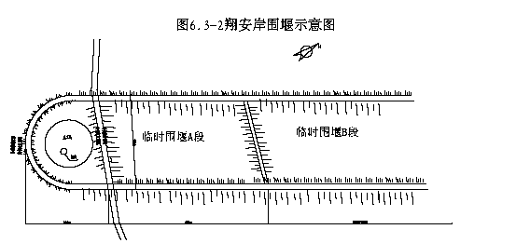
6.3.1.1 临时围堰护岸
(1)施工工序：1.填筑临时围堰A；2.开挖围堰内环向水沟，同时填筑临时围堰B；3.临时围堰A 填砂、弃碴，开挖围堰B 内环向水沟；4.填筑人工岛围堰，临时围堰B内填砂、弃碴。
(2)围堰基底处理：围堰基底设计为抛石挤淤，石块10～100kg，用装载机从外侧向岛内侧进行。边抛石边清除挤出淤泥。抛石顶部不平整部分用二片石填筑，其上再用级配碎石整平，级配碎石厚度不大于5cm。
(3)无纺土工布围堰施工：临时围堰采用土工织物袋装砂，含泥量不大于5%，织物袋外侧表面缝制一层抗老化无纺土工布，规格为200g/m²，人工分层码砌。
(4)临时围堰填土：采用分层填筑碾压，压实度不小于85%。其上设泥结石路面。
(5)抛石护底：临时围堰临海一侧设抛石护底，要求石块200～300kg。临时围堰A、B 内底层填50cm 厚砂层，作为弃碴场。
(6)人工岛基底处理：
人工岛基底处理采用清淤换填砂砾垫层，清淤前先在围堰四周开挖排水边沟，以起到排水和降水的作用。
用履带式挖土机挖出淤泥，边开挖边设置临时施工便道，便道基底用抛填片石、砂垫层等方法处理，如基底渗水，开挖排水沟降排水，避免基底软化。
淤泥挖出后，应及时装运出场。车辆的车斗采用封闭式车斗，防止淤泥沿路滴洒。
淤泥一定要彻底清除干净，直至清挖到硬土层为止。
换填料应具有良好的透水性,级配较好，不含有机质、粘土块和其它有害物质。其最大粒径不得大于层厚的2/3，含泥量不得大于5%。按图纸或监理工程师的要求,在清理好的基底上分层铺筑,并逐层压实至规定的压实度。施工中采用静压或弱振的方法，以免造成基底翻浆。
(7)人工岛填筑
砂垫层填筑合格后，立即进行人工岛土方填筑，填筑按路基施工方法进行，压实度不小于85%。
6.3.1.2 永久围堰护岸
永久围堰为承台桩基础，桩为锤入40×40cmC30 钢筋砼预制方桩，C25 钢筋砼承台，浆砌块石防浪墙护岸，墙身外表面采用浆砌条石贴面，顶部用C25 砼压顶。
(1)施工工序：1.填筑人工岛临时围堰；2.开挖围堰内环向水沟及集水坑，临海侧抛石护底；3.施工防浪墙护岸桩基及承台；4.浆砌块石施工到一定高度，墙后抛石，墙前护底抛石；5.浆砌块石内预埋钢筋，砌筑至设计高，砌筑表层条石；6.现浇压顶砼；7.墙后抛填块石、二片石、倒滤层并铺设土工布；8.人工岛填砂、填土并分层压实，人行道及护栏施工。
(2)打入桩施工
施工前首先进行桩位放样，标明桩位置，编制详细的打桩流程图。打桩前先打试桩，检测合格后，采用打桩机打入钢筋混凝土方桩，依靠标高及贯入度确定打入深度。
沉桩采用锤击沉桩法，按照重锤轻击的原则，选用8t、6.2t 桩锤。停锤标准以设计要求和规范规定为准。
沉桩时用两台经纬仪成90 度夹角控制桩身垂直度，并使桩锤、桩帽、桩身中心线在同一铅垂线上。当桩的垂直度调整好后，便可开始沉桩。如地面表层土质特别松软时，先利用锤头自重将桩下压，或空打几锤使桩沉入地面3m 左右时，再次测量桩身垂直度，无误后方可继续施打，保证垂直度和平面位置尺寸的准确，以免桩发生倾斜而打断。开始沉桩时油门控制要小，随着入土深度的增加，阻力增大，逐渐加大油门。
在施工过程中要随时观测桩的垂直度，以免遇到地下特殊情况使桩发生倾斜而打碎或打断，并观测落锤高度，落锤高度控制在1.8m～2.2m 之间。对桩帽内的缓冲垫材要及时更换，以保证桩头完整。
对贯入度已达到设计要求而深度未达到设计要求，可采用高应变试验检测桩的承载力，如达到设计承载力即可停锤。
沉桩中交接班，应打完一根桩并达到停打标准后，方可进行。沉桩中若出现沉桩速度过快或贯入度极小难以继续再打下的情况，及时通知建设方及监理、设计有关人员，得到同意后停止沉桩。
沉桩过程中，按照规范规定和业主的要求，作好沉桩检测和记录，随时接受建设方和监理工程师检查。
(3)承台施工
桩基检测合格后即进行承台钢筋砼施工。台底基础开挖夯实，并可抹一层砂浆，待砂浆达到一定强度后，绑扎承台钢筋，预埋墩身钢筋，立钢摸板并进行加固，在钢模板内侧涂刷脱模剂。除掉桩帽，将桩头凿毛清理干净。每层混凝土的厚度为300mm，采用插入式振捣器水平分层振捣密实，灌注至设计标高后将顶面摸平，待初凝后，用草袋覆盖，洒水养生。
(4)防浪墙施工
防浪墙浆砌石施工前将承台基础凿毛冲洗，在其上先座一层浆，以利连接，浆砌石料饱和强度不低于50MPa，M20 砂浆，浆砌石顶部预埋钢筋，砌筑至设计高后，砌筑表面条石镶面，条石一丁一顺砌筑，上下无通缝。墙身每隔2m 上下交错设置PVC排水管。
压顶砼采用组合钢模施工，与浆砌块石通过预埋钢筋连接。
6.3.2 竖井锁口盘和其上方混凝土结构施工
人工岛回填时预留竖井施工场地不回填，在原地面处开挖竖井锁口盘位置，开挖深度1.6m，然后测量放线，画出竖井位置，进行竖井周围的围护结构施工，首先进行钢板桩的施工，钢板桩完成后，在其外侧施做ф1200 旋喷桩。围护结构完成后，在围护结构上部立模施工钢筋混凝土锁口盘。
锁口盘混凝土施工完成后，进行竖井上部混凝土结构施工，上部混凝土结构为方变圆，即由方形井口渐变为圆形。上部结构高为5.0m，采用特别制作的钢模板施工。
锁口盘及其上部混凝土结构施工完成后，可以对锁口盘进行浆砌片石防护，然后周围用回填土夯填密实。
竖井锁口盘及其上部结构见“图6.3-3 竖井锁口盘结构图”
6.3.2.1 钢板桩施工
竖井上部锁口盘以下15.34m 地质情况从上至下主要为淤泥、淤泥混砂、粗砂、全风化黑云母花岗岩。钢板桩底部打入强风化花岗岩层，钢板桩总深度16m。钢板桩的布置见图 “图6.3-4 竖井口围护结构图”。 钢板桩的施工采用震动沉桩法施工，施工机械采用15T 的插拔震动桩锤。
钢板桩施工注意事项：
1）施工中要控制倾斜度在1.5%以内。
2）钢板桩入土深度Ｔ取2 倍的沟槽深度。
3）钢板桩密排打入，相邻钢板桩采用正反扣。
4）打桩时钢板桩顶部戴钢帽，同时要做到横平竖直。当发现板桩入土过慢，桩锤回弹过大，应查明原因，处理后方可继续施打。
5）为了有效防水，钢板桩锁口采用聚亚安脂密封剂的RoXan 系统止水。
6.3.2.2 旋喷桩施工
钢板桩外围采用ф1200 旋喷桩进行加固周围土体，同时起到止水作用。
旋喷施工选用SNC-H300 型注浆车与高压泵配套，采用三重管法施工，喷浆注浆的主要材料为水泥，根据需要可加入适量的速凝、悬浮剂及掺合料，所用外加剂和掺合料的数量应通过试验确定。
高压喷射包括钻孔、置入注浆管、喷射注浆及冲洗等工序。
1) 旋喷桩的施工工艺如下：
旋喷工艺流程图
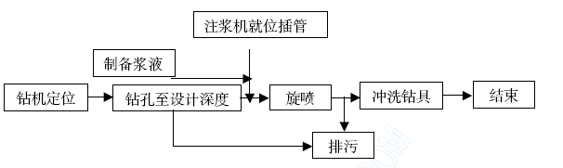
2） 施工工艺：
(1)钻机就位：钻孔前精确测定旋喷桩中心位置，并用红漆及木桩标出，使钻杆中线垂直对准木桩，并使钻机保持稳定，钻杆与桩设计轴线夹角不大于1.5%。
(2)钻孔：使用XY－4 型钻机钻孔，钻孔位置与设计位置的偏差不得大于50mm。
(3)插管：钻机钻孔完毕，拔出岩心管，换上旋喷管插到预定深度，插管过程中，为防止泥沙堵塞管嘴，可以边插管边射水。
（4）制备浆液：浆液采用纯水泥浆，水灰比1：1，必要时，可以在水泥浆中添加少量水玻璃，以提高浆液抗渗性能。
(5)喷射作业：当喷管插到预定深度后，开始由下而上喷射水泥浆，在原位旋喷30s 后开始提升旋喷。在每次换钻杆后，将钻头向下0.5m 后再旋喷，以保证旋喷桩在换钻杆处的连续性。
(6)排污：在旋喷过程中，排出的泥浆与水泥浆的混合浆液比较多，应及时排走，以免影响施工。
(7)冲洗钻具：旋喷完成后，及时冲洗钻具，以免水泥浆结块后堵塞喷咀。移位进行下一桩的施工。
3) 旋喷参数
旋喷过程中的技术参数根据实际地层及废浆液排出量进行调整，旋喷技术参数初步拟定为：高压水射流的压力宜大于20Pａ，低压水泥浆液压力宜大于2MPａ，压缩空气压力取0.7MPa，喷咀1 个孔径φ2.5mm，旋转速度为15～20r/min，提升速度12～15cm/min，灌浆管外径φ90mm，流量为80～120L/min。
4) 注意事项
(1)钻机定位一定要保证钻杆的垂直度，偏离角度不超过1.5°。
(2)搅拌好的浆液倒入贮浆罐时，必须用直径小于0.8mm 的虑网过滤。
(3)注意换钻杆前后上下段旋喷桩的连接，避免断桩或缩颈现象的发生。
(4)在旋喷过程中，经常检查旋喷浆液压力、压缩空气压力、浆液流量、旋转速度和提升速度等旋喷参数，保证按设计要求施工。
(5)在旋喷过程中，及时将冒出的废浆液排走，以免影响施工。若发现口、孔口冒浆量骤减或不冒浆，应及时分析原因，若发现压力急剧上升，表明喷嘴立即停喷，排除问题后继续旋喷。
6.3.3 竖井开挖施工
竖井开挖方法：竖井上部16m 地质情况较差，主要为淤泥、粗砂、全风化层，上部开挖采用钢板桩加ф1200 旋喷桩进行围护，开挖采用风动长绳悬吊抓岩机破土、装土配合提升吊桶出碴；竖井下部主要为强～弱风化黑云母花岗岩，强风化带局部以松动爆破方式配合抓岩机破土，较硬的岩石采用手持风枪钻爆法进行开挖，喷锚支护，机械抓斗出碴，每斗3.0m³，提升采用2JK-3.0/20 提升绞车。
6.3.3.1 上部开挖及支护
竖井上部采用抓岩机配合提升吊桶直接出碴，人工配合清理周边，开挖直径为9.60m。每循环的开挖深度为0.75m，然后架设20b 工字钢拱架，挂设ф8 钢筋网，喷C25 混凝土25cm 支护。
6.3.3.2 下部开挖及支护
竖井下部强～弱风化花岗岩地段主要采用钻爆法施工，每循环进尺控制1.5m，井壁支护紧跟，井壁支护采用ф25 中空锚杆+钢筋格栅+C25 喷射混凝土22cm。
爆破方法采用光面爆破，周边眼间距为E=50cm，内圈眼抵抗线为W=62cm，掏槽方法采用中空直眼掏槽，掏槽眼深1.7m，每循环进尺1.5m。竖井爆破炸药选用乳胶炸药，掏槽眼和掘进眼选用ф32 药卷，周边眼选用ф20 药卷。周边眼采用间隔装药结构。
竖井爆破起爆采用非电毫秒雷管与电雷管结合使用，用电雷管起爆非电毫秒雷管，再由非电毫秒雷管引爆各个炮眼内的炸药。
爆破设计详见“图6.3-5 竖井爆破设计图”
6.3.3.3 圆形到方形渐变段开挖
竖井在-29.947m 至-34.947m 之间5 米范围内，开挖断面由圆形逐渐变化到方形，开挖的炮眼布置根据断面变化情况每循环均进行调整，逐步进行过渡。变化段的爆破方法与竖井圆形段的爆破方法相同，掏槽眼采用中空直眼掏槽，周边眼采用间隔装药的光面爆破方法。每循环进尺1.5 米。
6.3.3.4 正线隧道处喇叭口开挖
竖井自-34.947m 以下至正线隧道开挖底部13.9m 范围，开挖断面逐渐变化，由方形（9.70m*9.70m）扩大到类似矩形（9.7m*13m）结构。
该段地质属于微风化花岗岩，岩石较硬，同样采用中空直眼掏槽、光面爆破施工，爆破循环进尺1.5 米，掏槽眼深1.7 米。
开挖断面的炮眼布置也随着开挖断面的变化逐步进行调整。
6.3.4 竖井设备及附属设施
竖井施工设备主要有井架、提升绞车、掘井稳车、翻碴设备、人行梯、空压机、水泵、通风机等。竖井提升井架采用煤矿标准Ⅳ型固定式井架，为了提高竖井和隧道开挖期间提升能力，井架上主提升机选用2JK－3.0/20 提升绞车，配有ф3.0 掘井提升天轮两个和3.0m3 提升吊桶两个；提升速度为60m/min；竖井井内出碴采用机械抓斗，抓斗容量0.2m3。竖井施工人员和材料通过吊桶运输。竖井井壁设有安全梯，以备紧急情况使用。竖井周围设有栏杆，井口设有井盖，井盖在人员、物料升降时打开，平时关闭。
竖井的风水管路均有稳车固定设置于竖井一侧，通风机设于井口，竖井通风考虑与隧道施工通风结合，采用压入式通风，风机75KW，配φ1000mm 的柔性风管。高压风管和高压水管、混凝土下料管均由稳车悬挂与井内。高压风管采用ф150 钢管，水管采用ф108 钢管。
竖井主要设备布置及作业工艺见“图6.3-6 提升机及凿井绞车布置图”和“图6.3-7竖井混合作业工艺图”
6.3.5 竖井防排水措施
初期支护和二次衬砌之间全断面铺设带注浆管的抗老化能力较强、拉伸强度和断裂拉伸率较高的低密度聚乙烯防水卷材。防水板的搭接采用双缝焊接工艺，防水板铺挂采用PVC 垫片焊接固定以保证防水板的施工质量。要求在施做防水板前对竖井初期支护渗漏处进行补充注浆处理。
竖井变形缝采用背贴式止水带，中间设置中埋式止水带；竖井施工缝采用中间设置企口，企口一侧安放带注浆管膨胀腻子止水条的防水方式。
6.3.6 竖井砼衬砌
为了加快施工进度，利用竖井进行行车隧道开挖施工，竖井开挖完成后，先进行正线隧道的开挖，待竖井至洞口方向的开挖完成，不再利用竖井进行正线隧道的出碴运输时，开始进行施工竖井的二次衬砌。竖井衬砌自下而上进行。
施工顺序：行车隧道结构衬砌→喇叭口衬砌→渐变段衬砌→竖井衬砌。
喇叭口和渐变段的混凝土施工均采用大块钢模板和型钢支架来保证混凝土的施工质量。
竖井圆形部分的衬砌施工，采用滑模自下而上连续浇筑。滑模钢模结构主要由钢桁架、钢模板、爬升系统、工作平台、下料系统组成，滑模高度为1.5m，由厚3～4mm钢板制成，爬升系统由液压千斤顶沿井周均匀布置，滑模在井底安装调试后，即可开始滑升。砼下料应对称均匀，以保证滑模系统受力均匀，防止滑升过程中发生倾斜和扭转。
二次衬砌采用全封闭C30 现浇防水混凝土，混凝土中添加防水剂，防水混凝土抗渗标号要求达到S12 级。
6.3.7 排烟风道施工
排烟风道断面小、长度短，断面设计为圆形。竖井开挖到排烟风道位置后，竖井暂时停止开挖，先进行排烟风道口部的施工，风道口部采用加强支护，为不影响竖井施工，排烟风道洞口断施工完成后，暂停施工，继续进行竖井施工，待竖井施工到底，正线隧道开始施工时，再进行排烟风道的施工。
排烟风道开挖采用人工钻孔，全断面光面爆破。出渣采用ZL20 装载机将碴土端运到竖井壁处，倒入漏斗然后沿附设在竖井壁内的滑道落入竖井底部，由竖井出碴系统运出竖井，提升到地面。。
排烟风道的衬砌根据采用简易的模板台车，全断面一次性浇筑砼成型，每次衬砌长度6m，不设纵向施工缝。
6.3.8 正线马头门施工
由竖井进入正线隧道的施工，竖井底部洞室需要向正线隧道的两个方向进行开口，因此该处洞室围岩应力集中，围岩受力状态复杂，该处的初期支护需要加强。 竖井下部喇叭口部位以及正线隧道的开口段均要求设置D25 预应力锚杆+20b 工字钢拱架+C25 喷射混凝土30cm 厚的初期支护。
为保证正线隧道进洞口的安全，隧道开口处施工采用上下台阶法施工，上台阶开挖高度5.5 米，台阶长度3～5 米，采用上下台阶法施工的洞口段长度为10 米，洞口段施工结束，以后均采用正常施工方法进行施工。

路基工程
本合同段路基左线长0.855km，右线长0.845km，主要为挖方路基。
路基开挖为土方及全、强风化软岩，采用挖掘机开挖，自卸车运输。
路基填筑采用大型自卸车运输填料，220 推土机推平，平地机精平，振动压路机碾压。
6.4.1 施工准备
全面熟悉设计文件、设计交底和技术规范，进行现场核对，地质补勘和施工调查，发现问题按照程序提出变更意见，申报有关部门申请变更。
编制实施性施工组织设计、形象进度图及缺陷责任期内的维护实施计划，按合同要求及时报监理工程师、业主批准。
做好桩点交接及复测，按照坐标法进行施工测量放样，现场放出路基边缘、坡脚、边沟、弃土场等具体位置，标明其轮廓，提请监理工程师检查批准。
对拟用填料进行取样，测定填料的类别、等级、液塑限、最大干容重、最佳含水量、天然密度及天然含水量等详细数据，为填料选择及压实工艺提供依据，并将试验报告送监理工程师。
做好临时防、排水设施，截水沟及排水沟的设置原则是永临结合。路基低洼积水处，人工开挖引水沟，将水引入排水沟。
6.4.2 原地基处理
对路基基底视地形、地质、地下水位等不同，进行相应的处理。一般路段，清除表层15～30cm 厚的耕植土，清除树根等杂物，并对基底进行夯实；水稻田地段，采用排水、翻晒或换填等处理措施。
将清除地面杂物后的坑穴进行回填并压实，压实度达到设计要求。
地面横坡陡于1:5 时，将原地面开挖成宽1～2m，向内倾斜2%～4%的台阶。
水塘地段路堤，先清除淤泥，然后在设计水位以下高度范围内填级配碎石、级配砂等水稳性好的材料，同时设边坡防护。换填料应具有良好的透水性,级配较好，不含有机质、粘土块和其它有害物质。其最大粒径不得大于层厚的2/3，含泥量不得大于5%。
按图纸或监理工程师的要求,在清理的基底上分层铺筑,并逐层压实至规定的压实度。
6.4.3 路基开挖
6.4.3.1 土方开挖
本标段路堑开挖为粘性土和全风化岩石，且地下水位较高，边坡为1：1.25，并按每8m 一级（除部分段落受边坡排水沟高程控制外）设宽2.0m 的平台，坡脚采用圆弧过渡。
路基挖方施工采用挖掘机开挖，保留20cm 用人工清除，避免超挖，自卸车运输。
路堑边坡采用分级开挖，分级防护，堑坡采用反铲挖掘机刷坡。
6.4.3.2 弃碴场规划及弃碴处理
本标段隧道洞口接线开挖土方弃渣量较大，弃碴场规划为：林前弃碴场弃碴44.5万方，下店浅滩弃碴场弃碴61.11 万方，另外38.22 万方暂存在下店浅滩弃碴场，后期用于填筑刘五店码头和西滨互通。
下店浅滩弃碴场位于K12+000 隧道上方，上路支距1000m，填筑高程至5.5m，设计外边坡为1：2.0，本弃碴场为临时弃碴场，需中转运走的废方量大，施工时在弃碴场周围设临时时排水沟措施进行防护。
林前弃碴场位于K15+000 线路左侧，上路支距100m，填筑高程为20m，设计外边坡为1：2.0，弃碴时对堆弃土进行适当压实，做好防护和排水设施，避免发生水土流失。
在施工时要注意以下几个方面的问题。
⑴严格按指定的弃渣场弃渣，在弃方开工前至少28 天提出详尽的实施方案报工程师批准。
⑵在弃方前，要详细调查周围环境，并与地方环保、土地等有关部门取得联系，设置好防护设施、排水系统及弃方堆形式，以免对周围的灌溉渠道和天然水流形成污染和堵塞。
⑶永久弃碴堆放整齐，有稳定、较规则的形状，并平整压实，林前弃碴场按设计要求做好绿化和生态恢复。
6.4.4 路基填筑
6.4.4.1 一般路基填筑
路堤填筑严格按技术规范的要求施工，流水作业、加快进度，确保工程质量。
为保证填土压实的均匀性及密实性，路基每侧较设计加宽50cm，每层填土先用推土机摊平，压路机静压一遍，用平地机整平，然后弱振二遍，先慢后快，行走速度不宜超过4km/h；再强振2～4 遍直至达到设计要求的密实度。路基填筑随填随压，并将表面作成2～3%的横坡以利排水。
碾压时，压路机在直线段由两侧向中间、曲线段由内侧向外侧纵向进退错行进行，行与行的轮迹重叠为后轮宽度的1/2，横向同层接头处重叠0.4～0.5m，前后相邻两区段纵向重叠1.0～1.5m，上下两层填筑接头处错开3m，达到无漏压、无死角，确保碾压均匀。
每层碾压完毕，按照规范和设计要求的频率，用核子密度仪、K30 试验仪或灌砂法进行检测，检测合格后再进行下一层填筑。
路基填筑材料及压实度要求见表6.4-1
表6.4-1 路基填筑材料及路基压实度要求表

项目分类 |  | 路面底面以下深度(cm) | 材料 |  | 重型压实度(%)
 |  | 路面底面以下深度(cm) | 填料最大粒径(cm) | 填料最小强度(CBR)(%) | 重型压实度(%)
填筑路段 | 上路床 | 0～30 | 10 | 8 | ≥96
填筑路段 | 下路床 | 30～80 | 10 | 5 | ≥96
填筑路段 | 上路堤 | 80～150 | 15 | 4 | ≥94
填筑路段 | 下路堤 | 150 以下 | 15 | 3 | ≥93
零填及路堑路床 |  | 0～30 | 10 | 8 | ≥96
6.4.4.2 构造物处填土的压实
为了保证回填质量，施工中充分注意该处的填筑施工，借鉴我单位在高速公路构造物两端回填施工技术措施的经验，作如下要求：
(1)回填材料。选择符合级配要求的砂砾、碎石等透水性材料，且填料的最大料径不得超过50mm。
(2)填筑范围。台背填土顺路线方向长度，顶部为距翼墙尾端不小于台高加2m；底部距基础内缘不小于2m；涵洞填土长度每侧不小于2 倍孔径长度。
(3)路基与预留回填段结合面的处理。台后回填土与路堤连接处挖成台阶，然后再分层填筑压实。
(4)构造物回填时必须分层填筑，两边对称进行，每层虚铺厚度控制在15～20cm为宜。回填过程中要顺路基方向形成3%的横坡，以防雨水沿构造物的外壁向下渗透，而影响回填质量。
(5)压实机具。压路机达不到的地方，采用小型机动夯实机具如手扶振动压路机、重型蛙式打夯机、小型汽锤等辅助机械压实紧密。
(6)压实度要求。每层的密实度要比同层次的路基密度提高2 个百分点。从填方基底或涵洞顶部至路床顶面均为96%。
(7)加强现场管理，重视旁站，认真查验填料质量，严格控制填筑厚度，及时检验压实度。
6.4.4.3 填挖交界处的零填路基
采取向路堑一侧超挖回填的方式处理，超挖长度10m，厚度从80cm 渐变至0m，并按路基施工规范要求分层碾压，压实度不小于96%。
6.4.5 路基整修
路基整修采用人工配合反铲挖掘机进行。
施工时先按设计恢复路基中线、边线，刷坡自上而下分层进行，刷坡达到设计要求后及时进行边坡防护。
按设计尺寸进行修整，当边坡不足时，将原边坡挖成台阶，分层填补，仔细夯实。
路基表面达到设计标高后，用平地机刮平，做成设计横坡，以利排水。
填土路基两侧超填的宽度应予以清除，刷坡的土方运至弃渣场。
6.4.6 路基防护
本标段填土路堤边坡高度普遍小于3m，采用缓坡植草防护。
路堑为土质和全风化岩石边坡，采用土工网植草防护。
6.4.6.1 喷播植草防护
喷播植草防护工艺流程见图“6.4-1 喷播植草工艺流程图”。
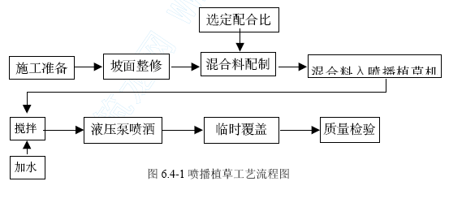
按照设计要求放样，配备好施工所需的喷播植草机、草籽、化肥、有机纤维素、粘合剂和土壤安定剂、水、无纺布等，将坡面用人工整平夯实，按照选定的施工配合比进行草籽混合料的配制，将配制好的混合料放入喷播植草机中，再加入适量的水，进行搅拌，用喷播植草机把混合料均匀喷洒在坡面上，以草帘等临时覆盖，防止阳光直射。
质量检验：草籽发芽后，检查每平方米内草籽发芽数是否满足要求，若不足则进行补种。
6.4.6.2 土工网垫防护
土工网垫铺设前要平整坡面，并洒适量水湿润坡面，以利草籽成活。铺设时应将土工网垫与坡面紧贴，不得出现空隙，然后用竹钉或其它形式的固定钉按设计间距将土工网垫固定在坡面上。土工网垫上部及下部均应压入土中，其长度应符合设计要求。
土工网垫铺设完毕后，撒播草籽，草籽应撒播均匀，并全部落入网垫的网包内与土充分接触。撒播草籽后，应及时覆盖表土并适当拍压。在旱季撒播草籽后应用草帘等覆盖坡面或向坡面上适当洒水，确保草籽成活率。
6.4.7 路基排水
本工程路基、路面排水原则为自成排水系统，使公路排水不影响沿线耕地、果园、鱼塘等地段。
挖方路基设浆砌石矩形边沟，并设平台排水沟，堑顶设梯形截水沟，边坡地下水丰富地段，设置仰斜排水孔，排水沟之间以急流槽引接排出。
6.4.7.1 排水沟
排水沟施工采用小型挖掘机开挖基坑，人工清理修整，砂浆采用砂浆拌合机拌合，M7.5 浆砌石砌筑要求表面平整，砂浆饱满。
6.4.7.2 矩形边沟
小型挖掘机开控基坑，人工清理修整，边沟采用M7.5 浆砌石，加盖C25 钢筋砼带孔盖板，盖板集中预制，人工安装。盖板与盖板间用砂浆勾缝，间隔20m 留一块盖板不座浆、不勾缝，以便于清淤。
6.4.8 不良地质地段及特殊路基施工
6.4.8.1 概述
本段不良地质主要为：YK12+510～YK13+330、ZK12+485～ZK13+330 挖方路段地下水高于路基设计标高，土体为粘性土和花岗岩残积土，渗透性差。
6.4.8.2 隧道引道段路堑地下水处理
本段高地下水位挖方路段，路床采用排泄、封堵地下水相结合进行处理，采用路床换填50cm 碎石，顶面设置60cm 厚的钢筋砼隔水层（YK12+510～YK13+150、ZK12+485～ZK13+150 段），边沟下设置80×100cm 的渗沟，使之有效地排除地下水，阻断地下水对路面的侵蚀，减弱地下水对路基的损害，确保路面的水稳性，边坡施打仰斜排水孔，疏排地下水，增强边坡稳定性。
(1)碎石换填
换填料应具有良好的透水性,级配较好，不含有机质、粘土块和其它有害物质。其最大粒径不得大于层厚的2/3，含泥量不得大于5%。按图纸或监理工程师的要求,在清理的基底上分层铺筑,并逐层压实至规定的压实度。
(2)渗沟
用小型挖掘机开挖基坑，人工进行基坑清理，经检查合格后进行基础砼的施工。
待砼达到一定强度后，铺设土工布，要求土工布铺贴平顺，顶部压紧，人工安装φ30塑料透水管。
用装载机将碎石缓缓倒入槽内，碎石含泥量不大于5%，不含有机物及其它有害杂物，否则要进行清洗，分层用小型夯机进行压实，填至设计标高时，将顶部土工布反转压好。进行上部边沟浆砌石施工。

路面施工
6.5.1 水泥稳定碎石基层
XX 岸转向车道路面基层设计为48cm 厚水泥稳定碎石，分为两层，下层为30cm厚3%水泥稳定碎石，上层为18cm 厚6%水泥稳定碎石。
水泥稳定碎石分两层摊铺、碾压，采用稳定土拌合站集中拌合，自卸汽车运输，摊铺机摊铺。
⑴材料
施工前对拟用于工程的水泥、水、碎石、外加剂等进行试验检测，满足设计和规范要求。
⑵混合料配合比设计
首先在工地试验室通过试验设计几种混合料配合比，经驻地监理组审核后，报业主批准后，方可用于施工。
工地实际使用的水泥剂量可比室内试验确定的剂量适当增加，但最多不超过0.5%，并取得监理工程师的批准。
⑶试验段
在路幅的一侧车道上，选择长度不少于100m 作为试验段，检验施工设备能否满足备料、拌和、摊铺和压实的施工方法、施工组织，以及一次施工长度的适应性，作为工程施工的控制依据。测试混合料干容重、含水量，使混合料在最佳含水量时达到规定压实度的压实系数、压实遍数、压实程序的施工工艺。
试验段应在监理工程师在场的情况下进行，试验结果应达到规定要求，并取得监工程师批准。
⑷准备下承层
对底基层顶面的平整度、路拱横坡、宽度、高程、压实度、强度等进行验收检测，各项指标必须满足规范和设计要求。
对于底基层的低洼和坑洞，仔细填补及压实；对搓板、辙槽和松散处进行处理，达到平整密实，标高符合设计要求。
⑸施工放样
在底基层上恢复中线。直线段每20m 设一桩，平曲线段每10m 设一桩，并在两侧路肩边缘外设指示桩，在两侧指示桩上标记出水泥稳定碎石层边缘的设计高。
⑹混合料的拌和
混合料在拌和站集中厂拌，根据批准的配合比，水泥与集料按重量比例掺配，并以重量比加水。拌和时加水时间及加水量应有记录，以提交监理工程师检验。
⑺混合料的运输
采用18T 自卸汽车运输，速度宜缓，控制在30km/h 以内，以减少不均匀碾压或车辙。混合料在运输过程中应加以覆盖，以防水分蒸发。保持装载高度均匀，以防离析。
并注意卸料速度、数量与摊厚度及宽度。
⑻摊铺
采用摊铺机全幅一次进行摊铺，使混合料按要求的松铺厚度，均匀地摊铺在要求宽度上。
摊铺时混合料的含水量宜高于最佳含水量0.5～1.0%，以补偿摊铺及碾压过程中的水份损失。
雨季施工，应特别注意天气变化，勿使水泥和混合料受雨淋。降雨时停止施工，但已摊铺的混合料应尽快碾压密实。
⑼碾压
混合料经摊铺和整型后，立即在全宽范围内进行碾压。碾压过程中，水泥稳定碎石的表面应始终保持潮湿。如表面水蒸发得快，应及时补洒少量的水。
施工中，从加水拌和到碾压终了的延迟时间宜为2～3h，但最迟不得超过水泥的终凝时间。
⑽养生
碾压完成后立即进行养生。养生时间不少于7d。采用洒水养生。养生期间封闭交通，不能封闭时，须经监理工程师批准，应将车速限制在15km/h 以下，且禁止重型车辆通行。
⑾试验
在施工现场按规定频度进行级配、含水量、水泥含量和无侧限抗压强度试验。在已完成的基层上进行压实度、平整度、厚度、宽度、标高等项目检查。
6.5.2 混凝土路面
本合同段主洞路面设计为复合式路面，底部为26cmC30 砼路面，上铺10cm 沥青砼路面，针对本工程的特点，路面面层采用人工配合机械、以机械施工为主的施工方法。砼采用商品砼，由砼搅拌运输车运输.砼施工过程中按设计要求预埋胀缝、缩缝的传力杆，传力杆在洞外加工成型后运至洞内。
施工时每侧路面分三幅沿纵向分段进行，先立模施工两边板块，待达到一定强度后，再施工中间板块，此时不再需要立模。两侧路面可同时施工或交替进行，根据施工进展情况，同一侧的板块亦可按跳跃法施工。
混凝土路面施工工艺框图见图6.5-1。
6.5.2.1 试验路段
水泥砼面层施工前首先进行试验路段施工，在各种材料进场，施工机具到位，搅拌站安装调试完毕且设计配合比经监理工程师批准后，即可在验收合格的单幅长度不小于100m 的基层上，严格按技术规范规定的内容进行试验。通过试验选择混合料最佳配合比，总结制定出合理的施工工艺，确定拌和、运输、摊铺及振捣等有关施工参数。
写出详细的试验段总结报告报监理工程师审批，获准后方可进行全段面层施工。
按照试验路段确定的施工参数，依据批准的施工方案，参照设计要求及施工技术规范，进行水泥砼面层施工。
6.5.2.2 模板安装
整平层准备好后，在预先标定的位置上安装模板。模板采用钢模，模板应具有足够的强度与刚度，且表面平整、清洁，高度与混凝土板厚度一致。模板接头平顺紧密，不得有离缝、歪斜等现象，模板接头及模板与基层接触处不得漏浆。
6.5.2.3 传力杆安设
模板安装完毕后，按设计尺寸及位置安设纵向及横向拉杆、胀缝传力杆。纵横向拉杆穿过模板预留圆孔，采取措施加以固定；胀缝传力杆穿过模板后，将两端固定在钢筋支架上，支架脚插入基层内。
6.5.2.4 混凝土拌和及运输
拌和设备调试：根据监理工程师批复的配合比，对拌合设备进行调试，检验校正自动配料系统的准确性，直至拌和料符合设计配合比要求，其和易性和坍落度均符合要求。
混合料上料顺序为：砂（砂砾石）、水泥、砂砾石（砂）；控制拌和时间，边进料，边加水，确保拌和均匀。
根据运距及施工安排，混凝土运输采用自卸车运输。车辆运输不应漏浆，为防止混凝土发生离析，行车要平稳，出料及铺筑时的卸料高度不超过1.5 米。若有明显离析，应在摊铺前重新拌匀。
6.5.2.5 混凝土摊铺与振捣
混凝土浇筑前对模板支撑的稳定性等情况进行检查，防止因模板变形而影响砼浇筑质量。砼的摊铺厚度根据试验段数据成果、面层设计厚度及施工所用机具的功能确定。
砼振捣采用插入式和平板式振动器均匀振实。插入式振捣器选用高频式。振捣时先用插入式振捣器在模板边缘、角隅处初振，同一位置振动时间控制在20s 内，不再冒气泡并泛出水泥砂浆为准。振动器移动间距控制在作用半径的1.5 倍，避免碰撞模板、钢筋，然后用HZP-219A 型振动整平机在人工配合下多次找平并压浆。砼的振捣时间以混合料不再下沉，不再冒出大量气泡并在表面出现砂浆为准。
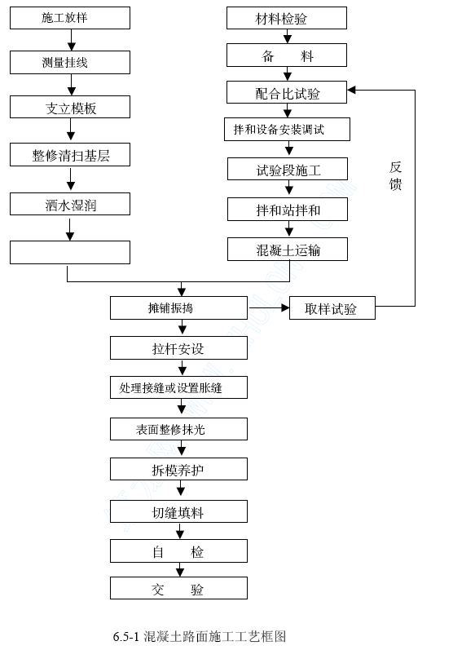
施工过程中还要派专人检查模板有无松动和下沉，并及时予以矫正和稳定。注意处理好边角的密实度，凡有不平之处，应及时填补细小的混凝土，严禁使用纯砂浆填补。最后用无缝钢管滚杠进一步滚揉表面，使表面进一步提浆，调匀调平。
6.5.2.6 接缝处理
按设计要求纵缝为平缝，胀缝传力杆为滑动传力杆，设在砼板厚中央并与板缝垂直，拉杆在浇筑前安设，浇筑过程中应随时校正。切缝在砼强度达到一定要求后进行，并确保平顺。
胀缝所用材料如钢筋、传力杆、胀缝板等提前按设计加工好，并经监理工程师认可。方向确保与路线中心线法线方向一致，且与另外一幅胀缝平齐。宽度均匀一致，缝中不得连浆。传力杆胀缝板及钢筋的安放要按设计要求进行。
缩缝尺寸、形式、间距按设计图纸设置，放好线后采用切缝机切缝。
施工缝：每日施工结束或浇注工作因故停工30 分钟以上砼初凝时，必须设置施工缝。
施工缝尽量与胀缝或缩缝设计位置重合，方向与线路中心线法线方向一致，施工缝应与另一幅施工缝错开设置。
填缝：所有接缝凹槽均待养生期满后用设计填料填缝。填缝前先将缝内异物清理干净，并经监理工程师认可。
6.5.2.7 模板拆除
注意掌握模板的拆除时间，拆模过早易损坏混凝土，过迟将影响模板周转使用且不易拆除。拆模时要操作细致，不损坏混凝土的边、角，拆除的模板应清除干净，堆放整齐。模板有损伤、变形时，及时修复后方可继续使用。
6.5.2.8 施工接缝的处理
施工接缝处在继续浇筑混凝土前，将表面的水泥薄膜、松动石子或松散混凝土层清除，并将表面凿毛。根据混凝土硬化强度情况，凿毛可采用钢丝刷拉毛、压力水冲洗、钢钎凿毛、风动机凿毛等措施。经凿毛的混凝土面，用压力水冲洗干净，使表面保持湿润但无积水；继续浇筑前，对垂直接缝刷一层水泥净浆，对水平接缝铺一层厚1～2cm 的水泥砂浆；
6.5.2.9 混凝土路面板养护
混凝土板面施工完毕应及时养护，使结合料有良好的水化、水解强度发育条件以及防止收缩裂缝的产生。养护采用塑料薄膜养生，保持膜内混凝土的水分，保湿养生。
塑料薄膜施工采用喷洒法进行。养护时间控制在14～21 天，使混凝土强度达到要求。
养护期间和封缝前，禁止车辆通行，达到设计强度的40%后，才能行人通过。

洞口建筑物
隧道洞口设备房设计为五层钢筋砼框架剪力墙结构，建筑物结构安全等级为一级，地基基础设计等级为甲级。采用钢筋混凝土桩作为设备房的基础结构。
设备房的施工将由专业的房建施工队伍施工，将安排隧道洞口工程基本完工，具备施工条件后进行，因不做为本标段重点工程，工程难度不大，再次只做简单的施工方案介绍。
桩基础采用人工挖孔灌注桩。在进行挖孔前首先进行井点降水措施，将场地地下水降至孔底以下。采用C15 砼作挖孔桩的护壁，根据地质情况，每次挖孔深度为1 米左右。桩孔挖至设计标高或持力层并经检验合格后，即可进行钢筋混凝土的施工。桩基础完成后须进行高低应变动力监测，检测数量不小于总数量的5%。
由于洞口工作面狭窄，无法采用脚手架方案，采用两台QT 塔吊一台井字架，每台塔吊的有效作业半径为25 米。模板采用钢模板，混凝土采用商品混凝土，使用混凝土输送泵车进行泵送浇筑。
施工注意要点：
（1）楼面施工荷载不得超过1KN/m²，现浇钢筋砼构件的承重模板和支撑须在其强度等级达到设计值的80%后方可拆除。
（2）施工中必须密切按照图纸，及时预埋铁件，预留空洞，不得事后打凿。
（3）设备吊装尽可能一次吊装就位，如需将设备搁置在面板上时，应采用枕木垫块分散压力。
（4）与设备有关的构件和设备基础须经设备厂家及甲方认可后方可施工。

防水闸门
防水闸门主要设置在可能出现突发涌水的风化深槽及其他不良地质地段开挖前，应选择在地质条件较好的地段，防水闸门可循环使用。当主洞开挖掌子面发生紧急情况，人员有序后撤，并视情况轻重逐级关闭防水闸门。一旦掌子面地段发生不可控制涌水、涌泥险情，施工人员应迅速撤离到安全地段，同时迅速清除防水闸门处各种障碍物、关闭防水闸门，并在防水闸门后采用沙袋填堵（全断面）。施工过程中各开挖掌子面均需保证良好的通讯联络，并有专门的报警设施。在施工中应经常演练疏散逃生过程，避免紧急情况下出现无序状态。施工期间须注意保持防水闸门的灵活性与安全性，并安排专人专班职守。
7.重点(关键)工程和难点工程的施工方案、方法及措施
不良地质地段的隧道施工，应做好预测、预报工作，坚持以预防为主的原则，在确保安全的前提下，制定切实可行的施工方案。施工前应制定相应的预防措施，备足有关应急的机具和材料。
不良地质地段的隧道施工，应先治水，采取短开挖、强支护、早衬砌的措施，稳步前进。
在施工中，应经常观察地质和地下水的变异情况，检查支护、衬砌的受力状态，注意地形、地貌的变化，防止突然事故的发生。
不良地质地段隧道施工中的最大威胁是掘进中的突水突泥，施工期间除了采用各种有效的工程措施保证施工和结构的安全外，应对可能出现的意外提前准备并制定相应得应急措施，将损失减到最小。主要应急措施包括：防水闸门、排水设备和逃生路线规划等等。
6.1.3.5 海域风化深槽地段施工方法、工艺及技术措施
根据地质报告，本标段海域穿越F3 风化深槽段，长度为134m，岩体主要为全、强风化花岗岩，围岩级别为Ⅴ级，静水压力0.5～0.7MPa，安全穿越是本隧道施工的难点。
穿越该段的总体施工思路是“根据设计勘察资料，以及施工过程中地质素描、地质超前预报所掌握的信息，准确判定风化槽存在的位置，严格按设计方案施工，加强监控量测和超前地质预报，稳扎稳打，确保安全顺利通过。
该段衬砌断面形式为S5d，设计采用采用全断面（帷幕）超前预注浆配合长短结合的超前注浆小管棚（a）辅助施工，采用双侧壁导坑法开挖，初期支护由D32 中空注浆锚杆、双层钢筋网、喷射混凝土、工字钢架组成，结合超前小管棚。
6.1.3.5.1 开挖施工方法
施工中根据地质超前预报所掌握的地质情况，在施工掘进到达风化深槽前约5～10m时，施作混凝土止浆墙，开始采用全断面（帷幕）超前预注浆对前方30m、衬砌内轮廓线外5m 范围内进行钻孔注浆止水并加固地层。第一次帷幕注浆长度30 米，掘进20 米后，留10 米作为止浆墙进行下段的帷幕注浆，如此循环直至通过风化槽地段。帷幕注浆完成后，采用地质雷达和红外探水对前方的地质变化进行分析，在确保达到效果后采用超前小管棚等辅助施工措施进行超前支护后进行开挖施工。
行车隧道采用双侧壁导坑法开挖，开挖顺序见图（），侧壁导坑和拱部及核心土第一次开挖采用人工用尖搞或风镐等非爆破法开挖为主，局部采用控制爆破技术，尽量减少开挖中对不良围岩的扰动，核心土第二次开挖采用人工配合Ｘ－型小型挖掘机开挖，出碴方式见（）。
侧壁导坑为全断面开挖掘进，初期支护一次完成，根据监控量测结果不宜全断面（导坑）开挖时，应分上下台阶进行开挖，拱部采用预留核心土的环形开挖方法，必要时增设临时仰拱；拱部及核心土第一次开挖采用预留核心土环形开挖法，与核心土第二次开挖台阶间距3～5m。每次开挖循环进尺0.5 米，与设计型钢拱架纵向间距一致，开挖后及时用5cm 厚的喷射混凝土对开挖轮廓进行封闭，再按照设计进行初期支护，隧道中线左、右两侧导坑开挖面相错距离为3～5m，严禁同时开挖。
6.1.3.5.2 初期支护施工
初期支护紧随开挖面及时施作，以控制围岩变形和减少围岩暴露时间，同时初期支护应尽早封闭成环，实现结构整体受力，以减小和控制沉降变形。具体施工方法和工艺见6.1.3.3.3。
6.1.3.5.3 帷幕注浆施工工艺与方法
帷幕超前预注浆施工质量和注浆效果，是安全顺利通过域风化深槽地段的保证。因此，在帷幕注浆施工中采用先进钻孔及注浆设备，确保注浆加固效果，同时加超前地质预报和红外探水，指导隧道施工。
6.1.3.5.3.1 注浆设备的选择
根据工程情况拟采用从法国TEC 公司引进的Median 钻注一体机整套设备（含PH250 注浆主机、栓塞和SINNUS 3E 注浆自动控制系统、SPICE 注浆自动监测控制软件和SAS Bop 防突水装置、泥浆制备过滤设备等）
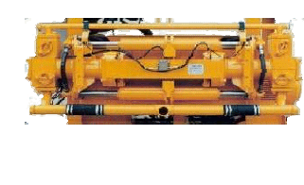
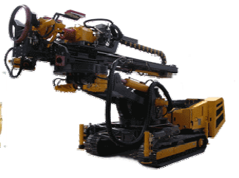
（1） Median 钻注一体机的特点
TEC-Median 钻注一体机整套设备及配套技术能有效地解决隧道超前钻探、超前帷幕注浆、自钻进锚杆钻孔注浆、砂浆锚杆钻孔，其特有的SAS-BOP 防突装置，能防止钻探过程中的突泥突水问题，并能通过 SPICE 监测控制系统进行围岩判定和注浆效果分析，及时调整注浆参数，电脑控制分配注浆，确保注浆效果。可快速、安全通过不良地质段，为整个工程顺利完成奠定基础。
（2） PH250、PH15 注浆设备的特点
①计算机实时、精确控制
用计算机对注浆过程进行实时控制，即时掌控过程中的任何细小变化，实时加以调整，使注浆过程更加安全可靠；
可以将不同注浆阶段的参数预先设定于控制系统，最大化实现设计意图。
通过计算机精确控制浆液的注入，减少浆料损失，并依靠动态监测技术，大大的降低了对控制线外地层的扰动，最大限度保护了周边环境。
②注浆过程数据实时记录与反映（SPICE 系统）
SPICE 实时记录施工过程中采集的注浆压力和流量等数据，以图形直观反映注浆过程与效果；
使注浆工程的隐蔽性透明化，为有效监控提供了可能性；
方便工程回顾，积累工程经验，可以根据记录的施工数据以及相应的地层条件、注浆效果形成数据库，乃至专家系统，提高注浆技术水平。
③设备先进，性能优越
高性能的PH250、PH15 注浆泵以及相配套的性能良好的栓塞，可以实现分步、多次注浆，能有效提高注浆工程的质量、效率和可靠性。
可以根据实际的地质情况因地制宜，在一根管内进行不同浆液、不同压力、不同浆量的分段注浆。通过使用注浆管外节段密封阀，孔外浆液不回流，孔内清洗后可多次重复灌浆。提高了材料的利用率，节约了生产成本
④适用范围广
适用于风化破碎岩层、砂土层和粘土层的注浆加固。利用计算自动控制的优势，采用较高的注浆压力，较低的注浆流量，可以得到非常理想的劈裂注浆效果，同时将对周围环境的扰动降到最低。
6.1.3.5.3.2 帷幕注浆
海底隧道穿越海域强风化花岗岩深槽、水囊，海域地质断层或海域围岩破碎地带，采用全断面帷幕注浆施工。
帷幕注浆又称全封闭注浆，在隧道开挖前，通过钻孔机具在隧道开挖轮廓边缘超前钻孔，再利用注浆机具通过钻孔向岩层内注浆，超前30m 对衬砌内轮廓线外6m 范围内的围岩进行全封闭注浆。
灌入地层后的水泥浆或改性水玻璃以及适当的辅剂组成的浆液发生化学反应，固结松散地带，在隧道开挖断面外形成一个全封闭的帷幕，然后开挖20m,留10m 作为下一循环的止水止浆墙，以此来降低渗透性并固结土体，达到堵水、加固地层的目的。
（1）注浆技术参数设计
注浆压力：
注浆压力与渗透地下水（涌水）压力的关系：
p=（0.2～0.5）H₁.k
H₁—孔位至静水位高度（m）；
k—洞内修正系数，k=1.2～2.0。
注浆扩散半径:
参考模拟试验的扩散半径，结合柱型扩散理论计算公式：
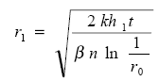
h1——注浆压力；
k——围岩渗透系数；
r0——注浆管半径；
t——注浆时间；
β——浆液粘度对水的粘度比；
n——围岩的孔隙率。
注浆量计算：
单孔注浆量Q 按照下式估算：
Q=πr²Lηαβ
r——浆液扩散半径（m）；
L——压浆段长度（m）；
η——受注地层孔隙率；
α——浆液有效填充率；
β——浆液损耗系数。
为保证注浆施工效果，施工参数根据现场试验结果确定。
钻孔布置：
孔距r1 取1.6r（r 为渗透半径），按两排孔布置，则有排距R:
R=0.87 r1
注浆材料选用及配制：
本工程几种注浆形式采用普通水泥、超细水泥和水玻璃。
本工程拟采用的注浆材料及相关参数（表2）：
表2 参考注浆参数
注浆材料普通水泥 普通水泥或超细水泥 | 水灰比0．65～1.0 0．65～1.0 | 注浆压力0．7～1.0 0.5～1.5 | 适用范围洞口管棚超前支护 洞身超前小管棚
普通水泥或超细水泥 | 0．65～1.2 | 0.5～1.0 | 超前小导管预注浆
普通水泥 | 0．65～1.2 | 0．6～1.5 | 全断面超前深孔预注浆
（2）现场注浆试验
为验证室内试验提出的注浆方案，初步选定注浆材料，提出实际注浆方案，在隧道开挖至代表性地质地段后，根据情况选择一处掌子面作为试验段。
①试验孔的布置：现场注浆试验每个孔采用一种材料、配合比、注浆压力，各试验孔之间间距2.5m。先在掌子面施作一层50cm 的混凝土止浆墙，注浆过程中采用压力控制和注浆量控制相结合的方式进行，注浆压力以渗透注浆压力和中压劈裂注浆压力两种控制；
②现场记录：统计计算各孔的注浆量，绘制各孔的流量和压力曲线，通过分析判断注浆效果；
③检测孔：在各注浆孔两侧钻两个声波测试孔，通过测试注浆前后加固体的声波波速和动力参数的变化来评价注浆效果；
④现场取芯：对注浆前后岩样的对比试验对比注浆效果；
⑤压水试验：对加固后的孔进行压水试验测定加固体的渗透性的变化情况；
⑥开挖分析：利用实际开挖出的岩体进行分析注浆效果。
（3） 注浆工艺流程图
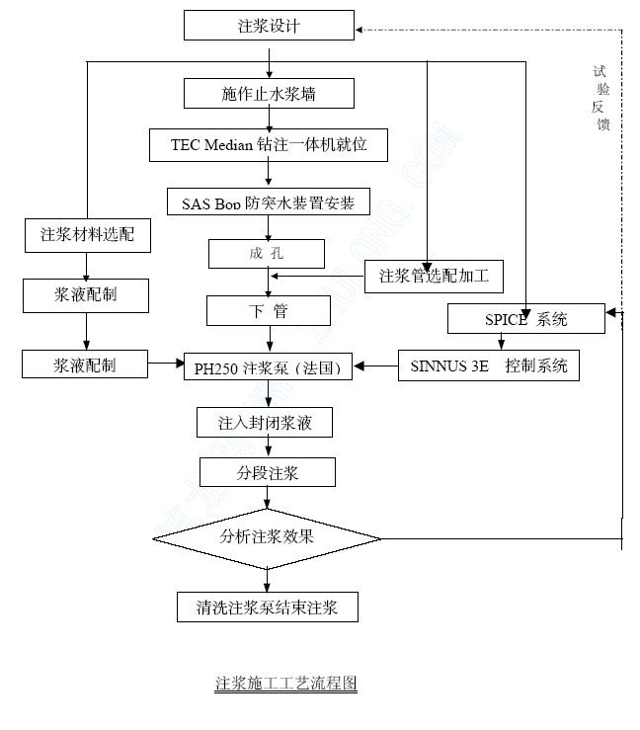
（4）注浆施工
通过超前地质预报掌握风化深槽的情况，超前探水，确保在施工掘进到风化深槽前6m 时停止掘进.
a.施作止水、止浆墙：作业面上喷砼，形成不小于30～50cm 的止浆墙，防止未注浆地下水涌出或作业注浆时影响注浆效果。以后每个注浆段终止处要予留10.0m 厚的止水盘。
b.平整钻机施工场地，TEC Median 钻注一体机就位，准确定出钻孔位置。
c.成孔：
准确定出钻孔位置，TEC Median 钻注一体机启动、就位，控制好钻进的仰角和外插角，避免由于钻孔误差造成末端两孔相通。钻孔的编号同设计图纸，其中套管段采用φ80mm 钻头成孔，后续注浆段采用φ60mm 钻头成孔。
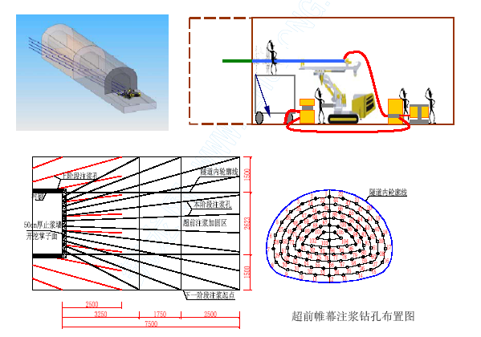
每注浆孔安设Φ76×4mm 套管，套管长3m；
该地段为高压含水层，钻孔时须确保套管安装牢固和在钻杆前端设置孔口防突装置，孔口防突装置与选用钻机配套（SAS Bop），遇到高压水的情况及时关闭SAS-BOP 阀，同时关闭泥浆阀，用注浆阀对钻机注浆，堵住高压水。孔口防突装置如图所示：
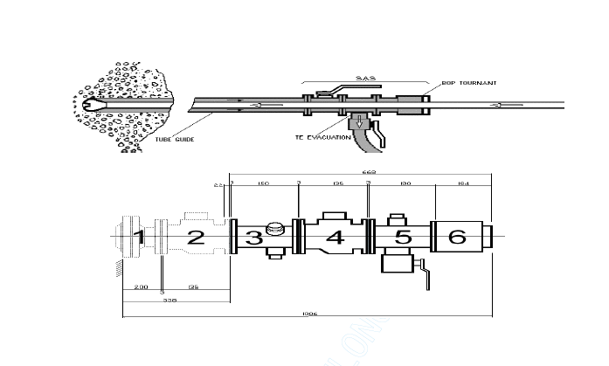
超前帷幕注浆钻孔布置图
d.超前地质预报：钻取岩芯并标示不同岩石、地质情况对应的钻进曲线，钻机上配备的传感系统可以绘制钻孔地质图。
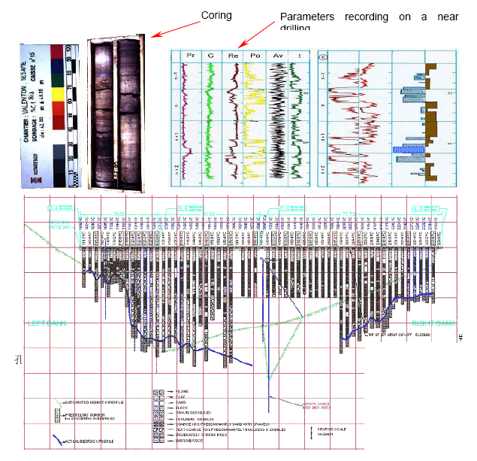
e.注浆套管的选用和加工制作：
可以选用相应管径的成品PVC 高抗压劈裂注浆套管，每段2.0m，可用丝扣连接。管壁上每隔33cm 设置1 排注浆孔，每排注浆孔分为3 组，呈环状分布在管壁上，每组2 个孔，孔径5mm；也可以自制钢管注浆套管，管端口加工成锥形并且焊接密封，每33cm 钻4 个8mm 的注浆孔，孔外用双层胶圈做单向止浆阀，并在胶圈两端焊接φ6 盘条定位圈。
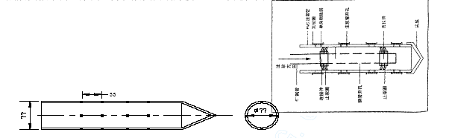
图3 注浆管图
f.下管： 分节装入，接头用丝扣连接牢固。
g.封孔、注入封闭泥浆：
封孔采用丝棉掺加水泥封孔，用丝棉塞满孔隙深1.0 米，外部用速凝水泥密封。
利用管口或者后退式注浆法在孔内管周注入封闭泥浆，用于密封注浆管和套管（见下图）之间的空隙，由425 普通的硅酸盐水泥添加少量膨润土配置而成，要求有一定的粘性和膨胀性，但是强度不可太高，以避免增加所需的劈裂注浆压力，一般7d 立方体试块的抗压强度为0.3～0.5MPa,粘液粘度为80 ～90s。
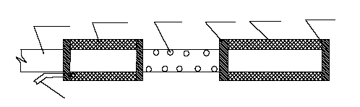
图4 注浆塞图
h.注浆材料的浆液配制：
拌浆机最高转速达到300r/min，分体式控制阀和350L 容量；制浆后通过虑网进入储浆桶然后进行压浆，压浆过程中对储浆桶中的浆液进行适当搅拌。
i.启动注浆自动控制系统：
SINNUS 3E 是一套实时控制注浆参数和注浆泵的现场控制系统，主要有传感器、配电柜、采集调整控制器ARC-SINNUS 以及注浆自动控制监测计算机软件SPICE 四部分组成。
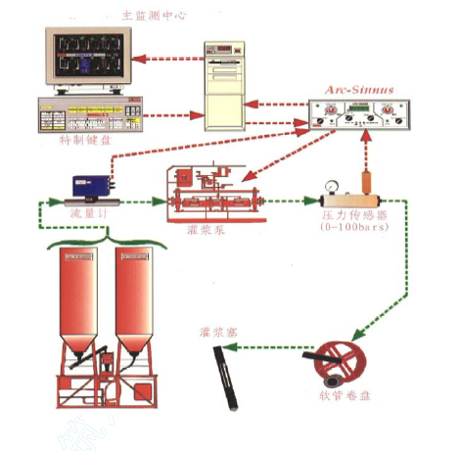
j.采集：
通过传感器采集注浆流量和压力
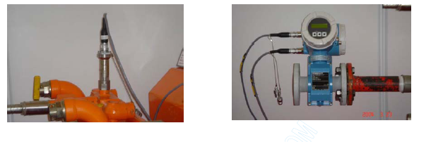
k.调整：
调整流量：在测量压力低于控制压力时，使流量尽可能的长保持在设定值的水平上。
调整压力：当测量压力超出控制压力时，减小流量以降低压力。
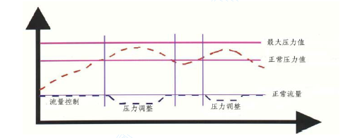
L.控制：
根据设定的停泵条件：
①压力持续升高到最大压力值。
②注浆量达到指定数值
m.分段注浆：
按设计要求设置最大注浆压力、注浆量等参数，采用计算机自动控制分段注浆。注浆顺序与注浆孔的编号一致，成孔注浆采用前进式分段注浆；注浆采取反复注入、稀浆与浓浆交替、压力控制与注入量控制相结合的措施，注浆压力从低到高逐渐加压。
对于风化破碎岩层、砂土层，一般选用小压力、大流量的渗透注浆；对于粘土层，选用高压力、低流量的劈裂注浆方法，当活塞内的压强将管壁上所套的橡皮圈压开时，浆液才从已经开好的小孔内以极高的压强喷出，产生巨大的压力差达到劈裂效果，形成网状浆脉和透镜体从而加固地层。
n.注浆结束标准及结束注浆：
注浆结束标准根据注浆压力和注浆量来控制。当注浆压力逐步升高，达到设计终压并继续注浆10min 以上，可结束本孔注浆；单孔注浆量与设计注浆量大致相同，注浆结束时的进浆量在20-30L/min 以下，可结束本孔注浆。
注浆结束时，先打开泄浆管阀门，再关闭进浆管阀门并用清水将注浆管冲洗干净后方可停机。
p.注浆效果判断标准及效果检查：
分析法：注浆过程中注浆自动记录仪形成注浆过程（P、Q、T）关系曲线根据P-q-t 曲线分析判断注浆效果；反算注浆后地层的浆液填充率，根据填充率判断注浆效果。
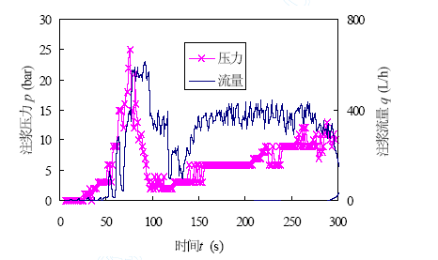
钻孔检查法：根据注浆状况，确定检查孔位置。对检查孔进行钻孔检查，检查孔钻深为开挖段长度。一般地段涌水小于0.4L/min.m，某一处漏水量小于10L/min；检查孔采取岩芯，观察注浆的充填情况；如不能达到要求，则要根据情况进行补孔注浆，直到满足要求为止。
q.洗泵撤机：
设计的所有注浆孔均达到结束标准，，则停止注浆并清洗养护注浆泵。
6.1.3.4 浅滩砂砾层地段施工方法、工艺及技术措施
浅滩段是陆地与海域相连接部位，该段为全强风化围岩，且处于地下水位以下，其中隧道拱顶有小部分穿越砂砾层，因此，保证该段施工的安全和快捷是关键性问题。
浅滩砂砾段断面形式为S5c，采用高压水平旋喷超前注浆加固地层，超前小导管辅助施工措施，初期支护由D25 中空注浆锚杆、双层钢筋网、喷射混凝土、工字钢架，结合超前小导管组成。
6.1.3.4.1 开挖方法
浅滩砂砾段采用双侧壁导坑法开挖，严格遵守“管超前、严注浆、短开挖、强支护、快封闭、勤量测”的施工原则，开挖顺序见图6.1.3-1。在开挖过程中，采用地质雷达和红外探水、地质钻孔等检测方法，检查分析注浆加固效果，保证开挖时地层的稳定，避免大的流砂和涌水的出现。采用TSP203 超前探测系统、GPR（探地雷达）和超前地质水平钻孔等综合超前地质预报手段实施超前预报，探测前方围岩及地下水发育情况，及时发现砂砾层地段，并结合监控量测结果，调整隧道开挖施工方案，监测和预报方法见“8.2 隧道监控量测”和“9.隧道超前地质预报”。
加固处理完成经检查达到目标效果后，侧壁导坑和拱部及核心土第一次开挖采用人工用尖搞或风镐等非爆破法开挖为主，尽量减少开挖中对地层的扰动，核心土第二次开挖采用人工配合CAT320 型小型挖掘机开挖，出碴方式见“6.1.4 出碴及运输”。
侧壁导坑为全断面开挖掘进，初期支护一次完成，根据监控量测结果导坑不宜全断面开挖时，应分上下台阶进行开挖，预留核心土，必要时增设临时仰拱；拱部及核心土第一次开挖采用预留核心土环形开挖法，与核心土第二次开挖台阶间距3～5m。
每次开挖循环进尺0.5 米，与设计型钢拱架纵向间距一致，开挖后及时用5cm 厚的喷射混凝土对开挖轮廓进行封闭，再按照设计进行初期支护。隧道中线左、右两侧导坑开挖面相错距离为3～5m，严禁同时开挖。
6.1.3.4.2 初初期支护施工
初期支护包括工字钢架、钢筋网、中空注浆锚杆、喷射砼等工序，应及时施工，尽早封闭成环。具体施工方法和工艺见6.1.3.3.3。
6.1.3.4.3 高压水平旋喷超前注浆施工工艺
在砂砾层地段利用水平钻机略向上仰成孔，沿隧道拱部外缘进行高压旋喷注浆作业，形成水平旋喷水泥柱体，使之搭接形成拱棚，每开挖7.5m 施作一环，并配合小导管形成超前支护体系。
(1)施工工艺
水平旋喷的施工工艺如图6.1.3.4-1 所示。
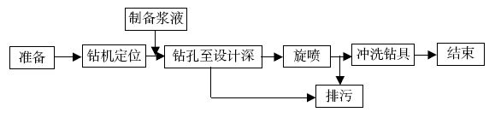
图6.1.3.4-1水平旋喷的施工工
施工准备：喷射混凝土封闭工作面，预留钻孔，在孔口预置封堵器，铺设供水平旋喷钻机移动的简易轨道，在工作面上用红油漆标出各水平旋喷桩体的中心位置，并编号。
钻机就位：将钻机置于铺设的轨道上，调整钻杆轴线使其与桩体设计轴线重合。
钻孔：启动钻机开始钻孔，在钻孔过程中定时试喷清水，检查喷咀是否堵塞。
制备浆液：浆液采用水泥浆，水灰比1：1，根据旋喷过程中孔口冒出废浆液量的大小，确定是否采用双浆液喷射，或是在浆液中掺加速凝早强剂氯化钙（水泥重量的2～4%）或三乙醇胺（水泥重量的0.5%）等外加剂。
旋喷：钻孔至设计长度后，开启高压注浆泵，待浆液压力达到20MPa 后，在原处旋喷30min 后，开始后退旋喷。在卸钻杆后，将钻头再向前移动0.5m 后继续旋喷，以保证桩体的连续性。为增强水平旋喷桩的抗弯性能，也可以在旋喷完成后立即在孔内插入φ50mm 钢管，旋喷作业后及时将孔口封堵，减少浆液外泄。
排污：在水平旋喷时，孔口流出的废浆液将会更多，必须及时排出洞外，以免影响施工。
机具冲洗：旋喷完成后，及时冲洗钻杆及喷头，以免管内浆液凝固结块堵塞喷咀。
(2)技术参数
钻孔时，旋转速度25～30r/min，钻进速度可根据钻进过程中的地层阻力适时调整。采用喷咀Φ2.0mm，钻杆直径50mm，钻头直径75mm。
钻孔长13m，旋喷长12m，孔口处剩下1m 不喷，以减少孔内浆液的外泄量。相邻两环旋喷拱棚搭接2m，见高压水平旋喷预支护图6.1.3.4-2。
旋喷过程中，浆液压力不小于20MPa，旋转速度15～20r/min，后退速度15～18r/min。
(3)注意事项
钻机定位一定要保证钻杆轴线与设计桩体轴线夹角不大于1.5°。
搅拌好的浆液倒入贮浆罐时，必须用直径小于0.8mm 的虑网过滤。
注意换钻杆时前后段旋喷桩的连接，避免断桩或缩颈现象的发生。
在旋喷过程中，经常检查旋喷浆液压力、压缩空气压力、浆液流量、旋转速度和提升速度等旋喷参数，保证按设计要求施工。
在旋喷过程中，及时将冒出的废浆液排走，以免影响施工。
若发现口、孔口冒浆量骤减或不冒浆，应及时分析原因，若发现压力急剧上升，表明喷咀立即停喷，排除问题后继续旋喷。
6.1.3.4.4 超前小导管施工工艺
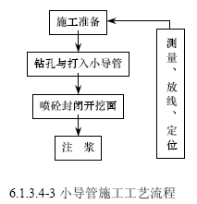
超前小导管施工工艺流程见图6.1.3.4-3
超前小导管采用长4m，外径42mm，壁厚3.5mm，的热扎无缝钢管，钢管前端呈尖锥状，尾部焊接Φ6加劲箍筋，管壁四周钻Φ8mm 梅花形布置压浆孔，尾部有1m 不设压浆孔。钢管环向间距40cm，施工时钢管与隧道轴线平行并以10°仰角打入拱部围岩，尾端支撑于钢架上，也可焊接于系统锚杆的尾端，每排小导管的纵向搭接长度要求不小于1.0m。
超前小导管注纯水泥浆液，水泥浆水灰比为1：1～1：1.5，注浆压力为0.5～1.0MPa。
当渗水量较大时，考虑注水泥-水玻璃双液浆，以加强止水和对砂层的固结。
超前小导管沿隧道纵向开挖轮廓线，采用Median 钻注一体机钻孔，并将小导管顶入孔内；如有堵孔，用Φ20mm 钢管制作吹管，将吹管缓缓插入空中，用高压风吹孔，成孔后再将小导管插入，并用胶泥封堵管口周围空隙。
小导管安装完成后，喷射混凝土封闭掌子面，形成止浆墙，以防漏浆，并清除小导管内的积物。注浆前先进行注浆现场试验，根据试验结果确定注浆参数，采用PH15型注浆机进行注浆，注浆顺序由下而上，浆液由稀到浓逐级变换，即先稀后浓。注浆完后，立即堵塞孔口，防止浆液外流。
注浆中如发生与其他孔串浆将串浆孔堵住，轮到注该孔时，拨出堵塞物，用高压风或水冲洗，如拨出堵塞物时，仍有浆液外流，则可不冲洗，立即接管注浆。压力突升则可能发生堵管，立即停机检查处理。如果压力长时间上不去，检查是否窝浆或流往别处，否则将调整浆液配比，缩短胶凝时间，进行小泵量低压或间歇注浆，但间歇时间不能超过浆液胶凝时间。
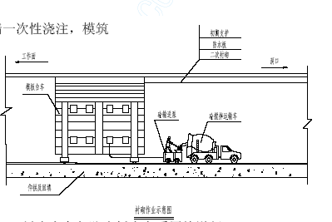
7.4 C45 高性能防腐蚀混凝土施工技术
7.4.1 施工方案
本隧道采用仰拱超前、拱墙

衬砌采用穿行式液压整体式模板衬砌台车施工，长度10m。
衬砌前岩面的处理及防水板的铺设都在防水板台车上进行，防水板采用2mm 厚防窜流PVC 防水板，要求拉伸强度大于16.0MPa，断裂伸长率大于250%。衬砌台车与防水板台车采用轨道行走。采用商品砼，由混凝土输送罐车送至洞内，混凝土输送泵泵送入模，附着式振动器与插入式振动棒振捣，衬砌台车作业示意图如下图。模筑衬砌在仰拱及铺底达到一定强度后进行。
7.4.2 施工方法与技术措施
本标段的隧道混凝土要求为100 年耐久性防腐蚀高性能混凝土，我单位对此已早作研究，拟采取的施工方法及技术措施如下：
7.4.2.1 原材料的选择及技术要求
(1)水泥：本工程混凝土选用强度等级为32.5 级的低水化热和碱含量小于0.06%的低碱含量普通硅酸盐水泥(掺合料为粉煤灰或矿粉)，水泥中C3A 含量均应不大于8%，且符合《硅酸盐水泥、普通硅酸盐水泥》(GB175-1999)标准中硅酸盐水泥(代号P.Ⅱ)的技术要求。
(2)粗集料：优先选用当地不具有碱－骨料反应活性的坚硬耐久石子，石子粒径宜为5～20mm，由5-10mm 与10-20mm 两种粒径的碎石组成，最大粒径不超过25mm，级配良好，压碎指标不大于8%，针片状含量不大于10%，含泥量低于0.5%，泥块含量低于0.25%，坚固性硫酸钠溶液法5 次循环后的质量损失小于8%，其它技术指标符合TB10210 的一般技术要求。碎石要分级储存、分级运输、分级计量，两种粒径碎石质量之比通过筛分按最佳级配确定。
(3) 细集料：优先选用不具有碱－集料反应活性的河砂，砂子选用细度模数为2.6～3.0 的中砂，含泥量低于1.5%，泥块含量低于0.5%，坚固性硫酸钠溶液法5 次循环后的质量损失小于8%，2.36mm 筛孔的累计筛余量宜大于15%，0.3mm 筛孔的累计筛余量宜在85%～92%范围内，其它技术指标符合TB10210 的一般技术要求。
(4) 矿粉：为提高混凝土的耐久性，保证其耐久性达100 年以上，根据我单位耐久混凝土的施工经验和国内外混凝土耐久性的研究成果及隧道结构部位技术要求的不同，确定选用优质磨细复合矿粉HL(Ⅱ)，其比表面积大于350～550 m2/kg；所选矿粉需水量比不大于100%，烧失量不大于5%。其它技术指标符合《高强耐久混凝土用矿粉外加剂》(GB/T18736-2002)的一般技术要求和《耐久混凝土技术条件》。
(5)粉煤灰：为降低水化热，防止开裂，选用Ⅰ级优质磨细粉煤灰，其需水量比不大于100%，烧失量不大于5%，三氧化硫含量不大于2%，其它技术指标符合《用于水泥和混凝土中的粉煤灰》(GB1596-1991) 及《高强耐久混凝土用矿粉外加剂》(GB/T18736-2002)的技术要求，检验按照有关规定和技术标准进行。
(6)高效减水引气泵送剂：采用低碱低氯离子高效减水泵送剂，混凝土在热期施工时，采用冷却水或碎冰拌合混凝土等降温措施。碱含量不得超过10%，外加剂中的氯离子含量不得大于混凝土中胶凝材料总重的0.01%，其它技术指标符合《混凝土外加剂》(GB/T8076-1997)的技术要求。
(7)防水剂：采用UEA 型混凝土微膨胀防水剂，防水剂的掺量根据试验确定。
(8)水：拌合用水及养护用水采用符合JGJ63 技术要求的自来水、井水、PH 值小于5 的酸性水、硫酸盐含量(按SO42-计)超过500mg/L 的水和氯离子含量大于200mg/L 的水不得使用。
7.4.2.2 高性能防腐蚀混凝土配合比配制技术
(1)混凝土配合比的设计采用优化设计原则，除满足规定的强度等级、弹性模量、最大水胶比、最小胶凝材料用量、含气量、工作度等技术要求外，同时应满足抗渗性、抗氯离子渗透性能、抗碱－骨料反应、抗冻性、抗裂性、护筋性等具体参数指标要求。
(2)在混凝土中必须掺加优质矿物掺和料或优质粉煤灰，以提高混凝土的耐久性能的要求。大体积混凝土选用低水化热矿渣水泥，同时掺加优质粉煤灰。
(3)本工程处在海底，对海底范围内有特殊防腐蚀要求的混凝土，应在混凝土中加入符合本工程腐蚀特性的专用防腐剂，并经专门试验论证后方可实施。
(4)混凝土拌合物中各种原材料引入的氯离子总质量应不超过胶凝材料总量的0.1%。混凝土中的碱含量不超过3kg/m³。
(5)耐久混凝土的配制，均按泵送耐久混凝土技术要求进行设计。
(6)耐久混凝土的配制满足泵送要求、强度等级和耐久性要求，所有耐久混凝土的配制全部运用正交试验法进行配合比的优化设计试验。
7.4.2.3 高性能防腐蚀混凝土施工技术方法
7.4.2.3.1 耐久性防水高性能混凝土拌合
(1) 砼采用商品砼，混凝土的拌合应全部采用配有三个砂石料斗、四个胶凝材料罐的全自动计量强制式混凝土拌合楼进行。
(2)各种计量装置经法定计量部门定期鉴定。每次开盘前，均应进行校核。原材料称量的允许偏差：细、粗集料为±2%；其它为±1%。
(3)耐久混凝土的拌合时间比普通混凝土拌合时间稍长。
7.4.2.3.2 耐久性防水高性能混凝土运输
(1)混凝土全部采用混凝土搅拌运输车运输。运送过程混凝土罐车应连续转动，保证施工要求的工作度和混凝土不离析、不分层。
(2)混凝土拌合物的运输时间均不大于45min，且坍落度45min 损失不大于10%。
7.4.2.3.3 耐久性防水高性能混凝土浇筑
(1)混凝土的浇筑方法采用混凝土拖式输送泵泵送浇筑。
(2)混凝土拌合物入模前应进行含气量测试，并控制在2-4%。
(3)混凝土正式灌注前进行模型试浇筑和试养护及温度测控，以对浇筑工艺、养护方法与工序进行最终验证和确定，并给出施工过程中温度参数的合理控制值。
(4)混凝土的入模温度为10-30℃，夏季气温较高时采用冷却水或碎冰拌合混凝土，使其入模温度符合要求。模板的温度为5-35℃。
(5) 仰拱施工时，浇筑完成后立即抹平进行养护。
(6)泵送混凝土施工工艺按照《混凝土泵送施工技术规程》JGJ/T10-95)执行。
(7)为确保混凝土结构保护层的厚度符合设计要求，本工程所有混凝土结构均采用定制保护层定位夹(块)，其尺寸及形状符合设计要求，上下间距不大于30cm，左右间距不大于50cm，呈梅花形布置，固定牢固。混凝土结构保护层的厚度允许偏差为＋10mm 和－0mm，并采用钢筋保护层厚度检测仪进行检测。
(8)每次浇筑混凝土根据混凝土浇筑量采取一台或多台输送泵同时进行，保证混凝土在达到初凝时间之前浇筑完成。
(9)每施工区段混凝土的浇筑应连续进行，一次浇筑完毕。
(10)混凝土结构的施工缝和连接缝位置处对结构连接缝处的混凝土采取混凝土表面浸渍防腐蚀处理措施。
(11)浇筑施工缝时，新混凝土必须在老混凝土强度达到10MPa 以上时进行，并连续灌注。同时在老混凝土面上水平缝抹一层界面处理剂或厚约10mm 的1:2 水泥砂浆，竖直缝抹一层界面处理剂或薄纯水泥浆。界面处理剂符合《混凝土界面处理剂》(JC/T907-2002)的要求。
7.4.2.3.4 耐久性防水高性能混凝土捣实
所有混凝土一经灌注，立即进行全面的捣实，使之形成密实、均匀的整体。混凝土的内部均采用高频插入式振捣器或模板附着式振动器振捣。
7.4.2.3.5 耐久性防水高性能混凝土的拆模及养护
(1)混凝土强度达到设计强度的50%以上时拆模。
(2)仰拱及基础混凝土浇筑完成后，立即对混凝土进行养护，养护采用草袋或麻袋覆盖洒水，并在其上覆盖塑料薄膜养护。边墙及拱部混凝土拆模后采取喷涂养护剂和塑料布覆盖保温联合养护工艺，暴露于大气中的新浇混凝土应及时喷涂养护剂，混凝土喷涂的养护剂与混凝土表面温度之差不大于15℃。养护剂应符合《水泥混凝土养护剂》(JC901-2002)的要求。
(3)新浇结构物易与流动水接触时，采取措施使混凝土在浇筑后7d 内不受水冲刷。
(4)洒水养护采用喷雾器进行，湿养护不间断，洒水时间间隔根据气温确定，在拆模以前保持表面连续湿润。当环境相对湿度小于60%时，养护不少于14d，相对湿度在60%以上时，养护不少于10d。
7.4.2.4 高性能防腐蚀混凝土质量控制与检验
7.4.2.4.1 耐久性防水高性能混凝土质量要求
(1)混凝土强度等级不得低于设计强度。
(2)陆域段采用C30 防腐蚀砼，抗渗等级为S8；海域段采用C45 高性能防腐蚀砼，抗渗等级为S12。
(3)混凝土抗氯离子渗透性不大于1000C.
(4)混凝土抗碱－骨料反应砂浆膨胀率不大于0.10%。
(5)混凝土抗冻融循环不少于300 次，重量损失不超过5%，相对动弹模量不小于60%。
(6)混凝土的抗裂性：混凝土表面受力裂缝平均宽度不大于0.2mm。
(7)混凝土护筋性：混凝土中钢筋应不锈蚀。
(8)混凝土保护层厚度大于设计值。
7.4.2.4.2 耐久性防水高性能混凝土原材料控制与检验
混凝土所用的水泥、砂、石、掺和料和外加剂的质量和规格必须符合规范和设计要求，严格按规定的配合比施工。水泥、骨料、掺合料、外加剂等原材料进行进场全面检验和进场抽检。
7.4.2.4.3 施工过程检验
(1)原材料称量：散装水泥每工作班检查四次，袋装水泥进库抽检；集料每工作班检查两次；外加剂每工作班检查四次；水每工作班检查两次。
(2)混凝土初始对入模前的混凝土的温度、含气量和坍落度取样检验。开始浇筑混凝土时，每单元(连续拌合10m3)取样进行温度、含气量和坍落度检验，当连续三个单元的温度、含气量和坍落度的检验结果在规范规定的限度之内时，可对每5 个连续单元随机取其中一个单元做含气量和坍落度检验，否则100%取样检验。
(3)混凝土的验收取样和检验一般体积结构物每一单元制作2 组；连续浇筑大体积结构物，每80～100m3 或每一工作班制作2 组，同时制作2 组与结构物同条件养护的试件作为拆模、承受荷载等施工阶段的强度依据。混凝土强度评定按设计等级和有关规范标准进行。
(4)混凝土的抗渗性、抗氯离子渗透性、抗裂性、抗锈蚀性等耐久性指标按现行规范规定的检验项目、试验方法和频率进行检测，其结果必须符合设计要求。
(5)外观及尺寸检查项目、检查方法和频率及评定标准严格按照客运专线铁路相关技术条件及验收规范进行。
7.4.2.5 高性能防腐蚀混凝土防开裂技术措施
7.4.2.5.1 原材料选材防开裂技术措施
(1)选用强度等级为32.5 级的低水化热和含碱量在0.06%以下的低碱含量且细度适中的硅酸盐水泥(代号P.Ⅱ)，水泥中C3A 含量应在6%～8%范围内。
(2)在混凝土中掺加优质磨细复合矿粉或优质粉煤灰，降低水化热和提高混凝土的和易性，同时增强混凝土抗氯离子渗透性能，防止因水化热及钢筋锈蚀造成混凝土开裂。
(3)在混凝土中掺加高效减水缓凝泵送剂，达到延缓水泥水化反应时间和速度和降低水胶比的目的。
(4 )隧道洞口或洞外混凝土在夏季施工时，为进一步降低水化热，防止混凝土开裂，采取遮荫、用冷却水或碎冰拌合混凝土等降温措施
(5)混凝土拌合物中各种原材料引入的氯离子总质量应不超过胶凝材料总量的0.1%(钢筋混凝土结构)。
(6)严把选材关、进料关、检验关，严禁使用不合格的材料或有疑问的材料。
7.4.2.5.2 混凝土防开裂技术措施
(1)本工程所用混凝土的配制全部按耐久高性能混凝土配制技术进行配制，并按耐久高性能混凝土的施工技术进行施工，以提高混凝土的密实性和耐久性，且在满足设计要求和施工要求的同时尽量降低水胶比和胶凝材料用量，防止混凝土表面收缩开裂。
(2)混凝土的浇筑均应在初凝时间之前完成，避免产生冷缝。
(3)在满足混凝土设计技术要求和施工要求的前提下，配制混凝土时，要尽量降低混凝土的早期弹性模量，避免早期混凝土收缩由于早期混凝土弹性模量过大而产生拉应力，造成混凝土开裂，这对于防止混凝土开裂是至关重要的。
(4)选用防裂型防水剂，提高混凝土的抗裂效果。
(5)严格按规范在洞口段及围岩分界面设沉降缝，隧道基底虚渣要清除干净，保证混凝土与基岩密贴，基底软硬不均时要注意处理，防止铺底出现不均匀沉降。
(6)加强不利荷载的处理，对于砂层和风化深槽段要严格按新奥法施工规范和设计的要求，合理安排衬砌作业时间。对于不稳定的岩石结构面要加强支护，避免额外的围岩压力作用在衬砌结构上。
(7)加强“三重”注浆施工，杜绝或减少渗水量，减少衬砌的静水压力。
7.4.2.5.3 混凝土防开裂技术措施基本规定
(1)对混凝土拌合物除严格按拌合技术要求进行拌合外，必须严格按规定进行拌合物的坍落度、扩展度、含气量、泌水率检验，并控制在规定的技术指标范围内，以保证混凝土质量的连续稳定。
(2)混凝土入模温度不大于30℃。邻接的新旧砼温差不大于20℃，混凝土喷涂的养护剂与混凝土表面温度之差不大于15℃。大体积混凝土入模后30min 的最大温升小于20℃，内部最高温度不高于55℃。
(3)现浇混凝土浇筑完成后，在拆模前采取洒水覆盖养护，洒水养护采用自动喷水系统和喷雾器进行，湿养护不间断，洒水时间间隔根据气温确定，在拆模以前保持表面连续湿润。拆模后采取喷涂养护剂和塑料布覆盖保温联合养护工艺，暴露于大气中的新浇混凝土应及时喷涂养护剂。
(4)为防止因内外温差过大造成混凝土开裂，必须事先对混凝土内部温度与环境温度进行测试，只有当混凝土内部温度与环境温度之差低于15℃时，方可进行模板拆除。
(5)严格混凝土保护层的施工控制和检查，所有混凝土结构均采用性能可靠的定制塑料保护层定位夹(块)，其尺寸及形状符合设计要求，上下间距不大于40cm，左右间距不大于50cm，呈梅花形布置，固定牢固。混凝土结构保护层的厚度只允许出现正偏差，绝不允许出现负偏差，并采用钢筋保护层厚度检测仪进行全面检测。
(6)混凝土施工过程中，建立连续的气象预报和观测体系、机构和制度。并有专门机构和专人专职负责温度及养护情况的检测和监控。发现问题，及时采取措施。
7.4.2.6 高性能防腐蚀混凝土防腐蚀措施
(1)根据《海港工程混凝土结构防腐蚀技术规范》，陆域区衬砌混凝土采用C30 混凝土，衬砌混凝土3d 抗压强度不低于21Mpa；海域区衬砌混凝土采用C45 混凝土，衬砌混凝土3d 抗压强度不低于21Mpa。
(2)为保证海洋情况下100 年以上耐久性设计要求，陆域区衬砌混凝土抗渗等级为S8，并在混凝土中掺加优质粉煤灰和矿渣粉；海域区衬砌混凝土抗渗等级为S12，90d氯离子扩散系数＜2.0×10-12m2/s，并在混凝土中掺加优质粉煤灰和矿渣粉。
(3)严格按配合比拌合砼，保证砼的拌合质量。在运输过程中防止产生离析。严格控制砼的下落高度，防止灌筑过程中产生离析。在施工过程中，加强振捣，防止漏振。
(4)根据陆域和海域的酸、碱性，掺入符合要求的防腐剂，提高混凝土的抗腐蚀性。
(5)衬砌钢筋涂环氧涂料，增加耐腐蚀性，提高耐久性。
(4)注浆止水，最大限度地减少渗水，最大限度地减少渗水，确保锚杆、钢架、钢筋的注浆（砼）的保护层。
7.4.2.7 高性能防腐蚀混凝土防渗措施
(1)初期支护和二次衬砌之间铺设隧道防水层（竖井全断面铺设），防水板采用2mm厚防窜流PVC 防水板，要求拉伸强度大于16.0MPa，断裂伸长率大于250%。防水板的搭接采用双缝焊接工艺，防水板铺挂采用PVC 垫片焊接固定以保证防水板施工质量。
(2)防水板后面铺设Φ50mm 软式透水管，软式透水管与主洞两侧的纵向Φ11cm 透水管连接并接入路面下的侧排水沟内，保证排水系统畅通。
(3)二次衬砌混凝土中添加防水剂，防水混凝土抗渗标号达到S8 或S12 级。
(4)二次衬砌混凝土中添加优质减水剂，改善混凝土的和易性，提高混凝土的密实抗渗性能。
(5)采用刚度较大的整体模板台车，高压输送泵泵送混凝土，提高泵送混凝土压力，保证拱顶回填密实，加强混凝土的振捣，提高结构的抗水压能力。
(6)隧道沉降缝采用外贴带注浆管背贴式止水带，中间设带注浆管膨胀橡胶止水条，内壁加设结晶类填充材料的三层防水方式；隧道施工缝采用外贴带注浆管背贴式止水带，中间设置企口，并安放带注浆管膨胀橡胶止水条、内壁加设结晶类填充材料的三层防水方式。
(7)隧道施工缝采用外贴带注浆管背贴式止水带，实现分区防水，充分保证防水板的防水效果。采用外贴式止水带与防水板热风密实焊接进行分区，并在中间设置防渗肋条，将防水面积控制在150m² 内。
(8)外贴式止水带安装在施工缝(和伸缩缝)的位置上，即可分区防水，又能可保护施工缝处的防水板。这样，一旦某个区域发生防水板破坏而漏水，不会影响其他区域。
同时在每个区域内预先设置注浆管，可针对漏水的区域进行注浆修补，效果好。
(9)竖井所穿越地层较多，在各施工缝设置企口，企口一侧安放膨胀橡胶止水条，保证衬砌结构的防水能力。
(10)为填充隧道衬砌与初期支护间的空隙，减少渗漏水，在衬砌强度达到80%时，进行拱顶回填压浆。

隧道防水施工方法、工艺
7.5.1 洞口防排水的施工
隧道纵坡为倒人字坡，洞口两端有很长的引道段路堑，为避免洞外雨水流入洞内，在两端洞口设置断面为60cm(宽)×40cm(深)的截水沟和集水池，并设泵站将雨水排出隧道。对于运营期间的消防废水，冲洗废水、结构渗水及可能的服务隧道内市政管线检修放水或爆裂的泄露水等将顺纵坡汇集于服务隧道最底部的隧道内集水池中，经泵站排入厦门端地下室集水池，再排入地面污水管道。
在施工过程中截水沟的施工随隧道开挖一同进行。集水池的施工待行车隧道开挖完成后，从服务隧道内施工。集水池的开挖采用人工钻爆，衬砌采用钢模台车。
7.5.2 隧道内防排水的施工
7.5.2.1 防水原则
本工程在建设过程中遵循“以堵为主、系统防水”的原则进行治理。
具体防水系统如下图：
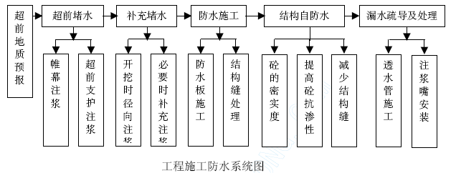
(1) 通过超前地质预报系统分析前方地质破碎带情况，了解所施工段的水文特征，具体的施工方法见“9.隧道超前地质预报”。
(2) 采用三重注浆方式，将隧道开挖断面周围的涌水或渗水封堵于结构外。
在局部破碎地段，通过超前小导管（或全断面帷幕注浆），在隧道洞室周围形成注浆封堵水圈，封闭基岩中输水裂隙和涌水空间，具体施工工艺见（ ） 。
通过调整衬砌初期支护中的环向系统注浆锚杆对地层进行注浆堵水，径向注浆施工工艺见( ) 。
在施工防水板前对初期支护渗漏处进行补充注浆处理。
(3)加强结构自防水功能，封闭少量渗水在初期支护和二次衬砌的流动。
在初期支护和二次衬砌之间（仰拱除外）铺设带注浆管及抗老化能力强、拉伸强度和断裂拉伸率高的隧道防水层，防水板采用双焊缝焊接工艺，铺挂采用PVC 垫片焊接固定，保证防水板施工质量。
二次衬砌混凝土中添加防水剂，抗渗标号要求达S8 或S12 级。
采用三层防水方式进行施工缝、沉降缝防水处理。
应用整体式大刚度模板台车，通过提高泵送混凝土压力以保证拱顶回填密实，提高结构的抗水压能力。
保证砼密实度与抗渗性的具体措施及方法见“7.4C45 高性能防腐蚀混凝土施工技术”
(4)采用分区防水形式，充分保证防水板的防水效果。
7.5.2.2 隧道防水施工
隧道防水结构下图。
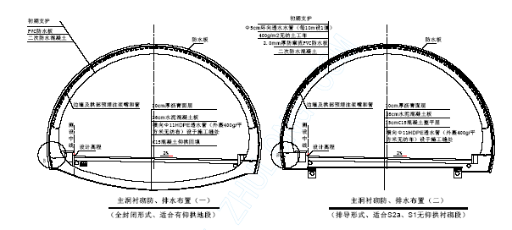
二衬采用防水砼，抗渗等级不小于S8。隧道采用ECB 防水板进行全包防水处理。
防水板厚2.0mm，采用无钉孔铺设双焊缝施工工艺，要求土工布缓冲层为400g/m²。
7.5.2.2.1 防水板施工工艺流程
本隧道工程对防水的要求很高，防水板铺设的质量，是隧道防水施工的关键环节。
防水板铺挂施工采用PVC 垫片焊铺法。防水板施作应根据量测数据在初期支护变形基本稳定和二次衬砌灌注砼前进行。
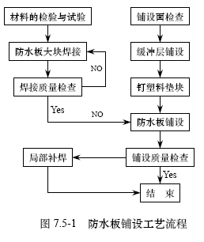
防水板施工工艺流程如图7.5-1 所示。

(1) 施工操作
①材料的检验和试验
采购的防水卷材进场后，要随机取样委托有资质的鉴定单位进行原材料的检验和试验，对防水卷材的密度、厚度、拉伸强度、断裂伸长率等主要物理性能进行检查，能否满足设计要求。
②防水板的大块焊接
由于出厂的防水卷材受到幅宽的限制，所以在使用时首先根据衬砌砼施工循环段长度来确定焊接大块防水板的尺寸，具体步骤如下：
a.找一块用砼硬化过的平整场地，清扫干净，把防水板按幅平铺在场地上，使复合在一起的无防布面向上，光面向下接触地面，每幅搭接不小于10cm。
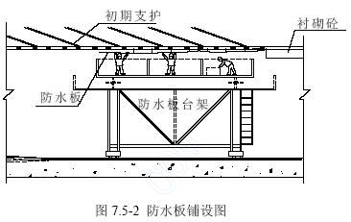
b.对平铺好的防水板进行检验，无质量缺陷后准备焊接。
c.将接头待焊接处的水及杂物擦洗干净，采用双焊缝焊机进行焊接。
d.焊接质量检查、双缝焊接后，应进行充气试验，一般要求在0.1Mpa 的气压下保持两分钟不漏气，否则进行修补。
③铺设面检查：利用工作平台将初期支护裸露的锚杆、钢筋头等铁件割除，使铺设面大致平顺，以防其刺破防水板。
④防水板铺设：将防水板吊运到作业平台上，从上到下对称地将防水板焊接到固定垫圈上。采用电热压焊器，粘合要牢固，且不烧穿防水板。
防水板的铺设采用防水板铺设台车，台车由型钢加工制成。上部采用φ108 钢管或槽钢弯成与隧道拱部形状相似的支撑架，用丝杠与台架连接，以便其升降；走行部分采用轨行式，轨距与衬砌钢模台车一致，防水板铺设示意图见图7.5-2。
铺设方法如下：
⑥铺设质量检查：防水板施工完成后，应对施工质量进行检查，自检合格经监理工程师检验认可后，方可进行下道工序的施工。若检查出质量 问题应进行补焊，使之达到验收标准。
(3) 操作要点
①固定点的布置，在满足固定间距的前提下，应尽量固定在喷砼面较凹处，使得防水板尽量密贴砼喷射面。
②固定点间的防水板长度应视初期支护面的平整情况留一定的富余量，本着宁松勿紧的原则，以防止二次衬砌时被挤破。
③每一循环的防水板铺设长度应比相应衬砌段多出2.0-2.5 米，目的是便于循环间的搭接，并使防水板接缝与衬砌工作错开2.0-2.5m，以确保防水效果。
④洞外拼幅采用焊接工艺，搭接宽度为12cm，焊接方式如下图所示，焊接质量采用打气方法进行检查。检查时用打气筒打气加压至0.1MPa，并保持2 分钟不漏气，否则进行修补，搭接方式见下图。
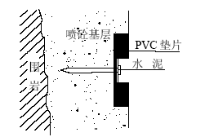
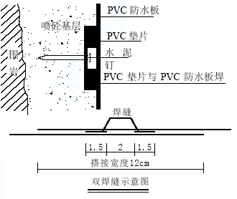
(4) 施工注意事项
①铺设防水卷材，是一项很细致而又关键的工序，因而必须专人负责，成立专业工班，工班组成人员上岗前必须经过严格培训，施工前必须进行技术交底，施工中必须按照操作规程操作，不允许违章作业。
②防水板铺设前检查初期支护表面是否平整，必要时对初支面进行找平。
③在进行二次衬砌的钢筋绑扎和焊接时，应注意保护防水板，在焊接点与防水板之间，应临时附设防火隔离，以防烧坏防水板。
④在地下水发育地段，应采用注浆封堵措施。
⑤防水板铺设好后，应尽快对称灌筑二次衬砌将其保护起来，以避免损伤防水扳，影响防水效果。
7.5.2.2.2 施工缝、变形缝的施工方法及工艺
由于本海底隧道所处的特殊环境，为保证衬砌结构防水能力沉降缝采取外贴带注浆管背贴式止水带，中间设置带注浆管膨胀橡胶止水条，内侧预留2.5×3.8cm 槽，内填水泥基结晶类填充材料；隧道施工缝采用外贴带注浆管背贴式止水带，中间设置企口，并安装带注浆管膨胀橡胶止水条，内壁加设填水泥基结晶类填充材料。安装示意见下图
沉降缝、变形缝防水施工
隧道的沉降变形缝一般设置在围岩类别变化处及衬砌形式变化处。行车隧道、辅助隧道与联络通道的接口部位，变形缝的宽度一般为20mm。变形缝一旦出现渗漏水后较难进行堵漏维修处理，因此变形缝部位的柔性防水层除了要求连续铺设外，还需采取以下四道防线进行加强防水处理。
a.在变形缝部位的模筑混凝土外侧设置带注浆管的背贴式止水带，背贴式止水带焊接于PVC 防水板上， 利用背贴式止水带表面突起的齿条与模筑防水混凝土之间的密实咬合进行密封止水，同时在背贴式止水带两翼的最外侧齿条的内侧根部固定注浆管，利用注浆管表面的出浆孔将浆液均匀地填充在止水带齿条与混凝土的空隙部位，达到密封止水的目的，注浆液可以采用水泥浆液，也可以采用化学浆液。背贴式止水带同时起到在隧道内形成防水封闭区的作用。
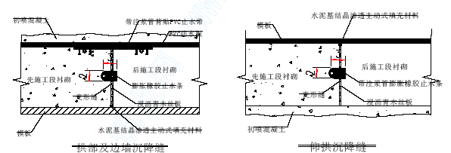
b.在变形缝部位设置带注浆管的膨胀橡胶止水条，带注浆嘴的一侧应布置于已浇混凝土的一边，止水条的连接应采用平行搭接方法。
c.浇筑混凝土时，变形缝内侧应注意预留不小于2.5×3.8cm 的槽，内填水泥基结晶渗透主动式防水材料。
(2) 施工缝防水施工
隧道施工浇筑的混凝土施工缝分为纵向施工缝和环向施工缝两种，环向施工缝按每10 米设置一道，纵向施工缝根据施工情况而定。两种施工缝部位均采用背贴式橡胶止水带进行加强防水，同时在环向施工缝的背贴式止水带两翼固定注浆管进行后续填充注浆，保证止水带与模筑混凝土之间的密贴。施工缝的中间部位设置带注浆管的膨胀橡胶止水条，止水条的连接应采用平行搭接方法。浇筑混凝土时，变形缝内侧应注意预留不小于2.5×3.8cm 的槽，内填水泥基结晶渗透主动式防水材料。
仰拱部位的施工缝在中间部位采用膨胀橡胶止水条，在仰拱内侧设水泥基结晶渗透主动式防水材料。具体见下图
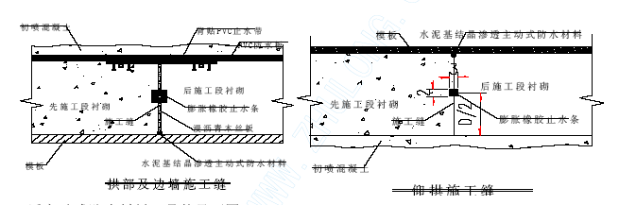
(3)施工注意事项
a.所有施工缝均按设计图要求进行设置；
b.施工缝垂直设置，不留斜缝。确保止水条安设成全封闭的防水圈；
c.将施工缝表面凿毛处理，并清扫干净砼表面浮渣、尘土及积水；
d.在浇筑过程中，因设备故障无法连续浇灌时，间隔时间超过2 小时则按规范要求留置施工缝。
e.施工所用的所有防水材料满足设计及规范等的要求。
7.5.2.2.3 分区防水施工工艺及方法
由于海底隧道存在有压水状态下，单层防水系统对现场防水板的保护要求非常严格，一旦有防水板“窜水”从而使整个隧道结构遭受地下水侵害，因此防水设计采用分区处理。通过施工缝、变形缝等处的外贴式止水带与防水板热风密实焊接进行分区，并在中间非施工缝、变形缝部位设置防渗肋条，将防水分区面积控制在150m²。从而形成某一分区的破坏只影响一个分区。同时在每个区域内预先设置注浆管，针对漏水区域进行注浆修补。
具体的分区防水图见
a.施工缝、沉降缝处的背贴式止水带采用热风密实焊接与PVC 防水板进行连接。
b.根据分区的要求，防渗肋条的安设在两条施工缝的中间部位，施工方法同背贴式止水带采用热风密实焊接与PVC 防水板进行连接。
c.注浆嘴的施工：在PVC 防水板铺设施工完成后，根据设计图纸在防渗肋条与被贴式止水带中间布设一环注浆嘴，注浆嘴环向间距5m。注浆嘴采用点焊固定于PVC防水板上，点焊固定后采用临时封口胶带把注浆嘴固定圆盘的周边进行封闭，防止砼浇筑时水泥浆进入堵塞注浆嘴。注浆嘴的引出注浆管在经过封口塞封闭后，固定于结构钢筋上，并做好位置标记，以保证砼完成后能找出注浆嘴的位置。具体的注浆嘴安装见示意图。结构施工完成后，当发现有渗漏水的部位时，才对相应部位的注浆嘴进行注浆堵水。
7.5.2.2.4 特殊、重点结构部位的防水处理
(1)全封闭段衬砌与排导段衬砌的防水处理
根据隧道的结构形式，有仰拱的地段的衬砌防、排水设置为全封闭形式，对于无仰拱的地段的衬砌防、排水设置为排导形式。在两个地段的接合部位容易产生窜流，为此主隧道全封闭衬砌和排导衬砌交接处在初期支护和防水层之间设置膨润土防水毯纵向防窜流分隔。具体形式见图：
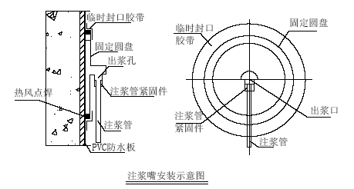
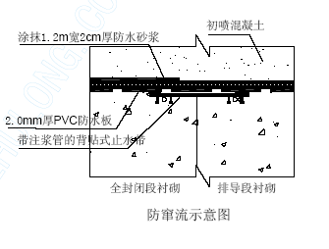
防水毯的铺设过程中的施工注意事项：
a.防水毯的铺设采用射钉加垫片固定防水毯的施工方法，防水毯要求质量合格，膨润土颗粒含量及膨胀性能满足设计要求。
b.施工前对基面处理满足无明显凸起，无明水，无死角等要求。
c.防水毯按照设计要求进行裁剪，裁剪后应及时对裁剪边进行保护，避免裁剪边处膨润土颗粒洒落遗失。
d.防水毯必须存放于干燥不受雨淋水浸的环境中，避免膨润土颗粒提前膨胀失效。
e.对于在施工缝部位容易受钢筋戳穿或水滴浸泡的地方，应做好防护措施，避免防水毯受到破坏，尤其是避免水对防水毯的破坏，是无法进补救的。
d.防水毯的铺设自下向上铺设，铺设应平整，结构边角或防水毯接头部位应根据进行铺多次加强。
(2)行车隧道与联络通道交叉口处的防水
为确保该交叉口处的防水质量，防水层的铺设方法及保护十分重要。
a.在区间正线开口部位铺设双层400g/m2 无纺布和防水板。
b.在防水层与初期支护之间铺设0.6-1mm 厚钢板保护层，以防联络通道初支破除时，损坏防水层。
c. 施工缝设置严格按设计要求施作。
d.行车隧道与联络通道交叉口处设置变形缝，先施工变形缝一侧防水层，并铺设双层，施工时预留出足够的搭接长度，以便后施工一侧防水层搭接，保证防水层封闭。
7.5.3 隧道工程的排水施工
根据设计要求，对于排导衬砌在防水板外设置无纺土工布和环向Ф5cm 软式透水管，并将软式透水管与主洞两侧的纵向Ф11cmHDPE 双壁打孔波纹管连接，并接入路面下的侧排水沟内。具体的排水管布置见图
纵环向透水软管的连接大样见图
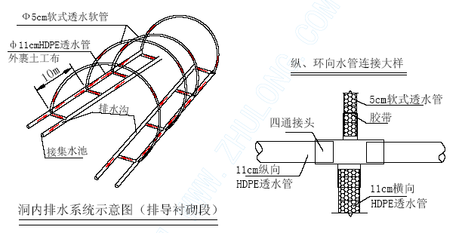
在防水板铺设前，根据设计的透水管设置位置采用固定卡把纵，环向透水软管固定。其中纵向Ф11cmHDPE 双壁打孔波纹管打孔大小3×30mm，环向范围270，机械打孔；管外包裹土工布，以防止砂土（砼）流入管内。
在施工中做好防护措施，保证侧式及纵、横向排水管不被压碎和堵塞，保证排水系统畅通。

监控量测及测量控制

施工测量
8.1.1 控制网复测
依据设计提供的测量控制点及资料，对该工程的平面及高程控制网按等级要求进行严格复测并进行内业平差计算，当测量成果各项指标符合规范要求后，再根据工程的实际需要加密平面及高程控制网。
8.1.2 加密平面、高程控制点布设
(1)平面控制点
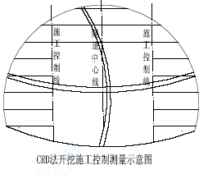
根据工程要求，按控制等级布设控制点，
控制点设置在稳固可靠，通视效果良好不易破坏的地方，结合现实际情况，定测时所确定的线路位置以及隧道的进出口，竖井等标桩位置选点布网。在洞口附近设置三个以上平面控制点，便于联测洞外控制点及向洞内测设导线。
然后与首级控制网进行联测。按等级及规范要求进内业计算及测量成果整理。作为隧道定位施工控制依据。
(2)高程控制点
高程控制点可共用平面控制点，在特殊场合也可另设置。洞口水准点布设在洞口附近土质坚实、通视良好、施测方便、便于保存且高程适宜之处。
隧道口设置两以上水准点，与其高程控制网进行联测，内业平差计算成果作为该项工程高程控制依据。
8.1.3 隧道施工测量
(1)双侧壁导坑法开挖施工控制测量
根据设计图纸计算出隧道中心线坐标，在便于施工控制的条件下，依据隧道中心线，计算出侧壁导坑的控制线坐标，利用控制导线点放样出两条平形于隧道中线的侧壁导坑的控制线。以设计断面图计算各部支距尺寸，以控制线为基准，采用支距法控制侧壁导坑施工，在施工过程中加强对侧壁导坑控制线和高程控制点的复核，确保工程质量。
(2)CRD 法施工开挖控制测量
依据设计图纸计算出隧道中线坐标，在便于施工的情况下，设定平形于隧道中线的两条施工控制线，以隧道中线坐标为依据计算出施工控制线的坐标，利用导线控制点，采用极坐标方法放样出施工控制线。按设计断面图计算各部位支距尺寸，以施工控制线为基准，采用支距法控制断面各部开挖尺寸。在施工过程中随时检核控制线和使用的水准基点，保证隧道的设计位置。
(3)全断面开挖导洞超前法施工控制测量
全断面开挖，工程要求使用智能型钻孔台车，该台车利用率高，施工过程中只需输
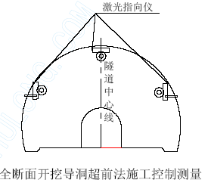
入测量和施工参数，就能完成整个断面钻孔过程，因此必须在隧道内适当位子，安装一定数量的激光指向仪，提供给钻孔台车三维坐标。在施工过程中定期检核激光指向仪三维坐标，发现误差超限及时纠正。使隧道沿设计向掘进。采用激光断面仪检测隧道开挖断面，确保隧道施工质量。
8.1.4 隧道内控制测量
随着隧道掘进延伸，隧道的掘进方向必
须严格控制，因此从洞外引进导线于洞内，在隧道内设置通视效果好且稳固的导线点，直线隧道施工导线点平均边长150 米，特殊情况下不短于100 米。曲线隧道施工控制点埋设在元素上，一般边长不小于60 米。为保证隧道贯通，采用闭合导线，以导线控制隧道掘进方向，每200米内组成一个闭合环。定期检查洞内各导线点，如发现误超限，及时改正，确保隧道高精度贯通。
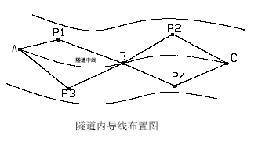
8.1.5 隧道内高程控制测量
由洞外向洞内引测水准点，首先在隧道内埋设好稳固的水准点，然后严格按等级要求与洞外进行联测平差计算测量成果。隧道内每200 米设置一个高程控制点，定期检核各点高程。
8.1.6 竖井地面控制测量
为满足施工需要，严格地按四等导线测量规范增设了导线点，并在竖井处适当位置增设了精密导线点和精密水准点。将新增设的控制点与地面首级控制网进行了联测，确保施工竖井的设计位置在多方控制中。井口平面位置根据图纸设计尺寸，采用极坐标法逐点定出，并用相邻控制进行检核各部尺寸，误差在规范规定范围内方可施工。
竖井施工中主要依靠井口十字线控制各部尺寸。高程采用钢尺悬吊法。当竖井开挖至
设计标高时，进入隧道施工测量可利用竖井的十字线，采用串线法控制隧道中线。
临时中线串线长度表（m）

两垂线间距 | 串线长度
两垂线间距 | 直线长度 | 曲线长度
5 | 不大于30 | 不大于20
(1)竖井定向控制测量
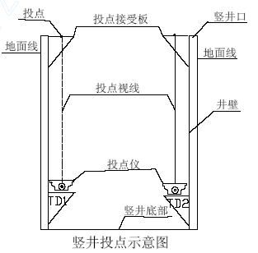
竖井施工完成到设计标高时，根据现场的实际情况和现有的仪器设备，采用20 万分之一投点仪投点,在井底的井壁上适当位置 ，分别设置两个强制对中点TD1、TD2，两点相互通视。利用垂准仪由井下向地面投两点TD1、TD2。
将投点仪分别置于TD1、TD2 强
制桩上，然后向上投点。在井上或地面上安放透明接受板，按0°、90°、180°、270°四个方向投四点，然后再重复投一次，其边长为1～2mm 小正方形，取中心点为投点。
将井口两投点TD1、TD2 纳入到地面控制网进行联测，将测量数据进行平差后，计算出各投点的坐标（或用前方交会法，定出各点），为了检核投点精度，将全站仪、棱镜分别置于TD1、TD2 两上，检测两点距离是否与理论计算相符。然后将全站仪分别架设在各点上。观测通道内设置的控制点，采用全圆法观测各点的角度、距离、平差后计算出各点坐标，以此作为通道、隧道暗挖控制的定向边。
(2)水准测量
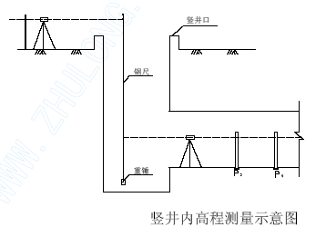
利用地面上的水准点高程，用水准仪往返测到施工现场设置的高程点上，然后用两台水准仪分别架设在井上、井下适当位置，用检定过的钢尺，挂检定重量的重锤。传递高程时，每次独立观测三个测回，每次测回变动仪器高度，三测回测得地上、地下水准的高程误差小于3mm，三测回测得的高差进行温度、尺长改正，作为最后测量的结果。
8.1.7 用陀螺仪定向
由竖井进入隧道施工，在隧道内设置控制导线，由于竖井空间有限，向隧道内传递控制定向边较短，导线控制点在施测过程中产生一定误差。随着隧道掘进延伸，误差随着增大。因此控制在一定的范围采用陀螺仪定向，确保相向开挖高精度贯通。
8.1.8 测量人员表及主要测量仪器表
测量人员表

姓名 | 职务 | 职务
控制及施工测量主要仪器表

仪器名称 | 数量 | 单位 | 规格型号 | 测量精度 | 检定日期
徕卡全站仪 | 1 | 台 | TCA2003 | 0.5″ 1+1PPm | 2005-2-15
徕卡全站仪 | 1 | 台 | TCA1800/L | 1″ 1+2PPm | 2005-3-20
徕卡精密水准仪 | 1 | 台 | NA2 | 0.3/Km | 2005-3-20
徕卡投点仪 | 1 | 台 | ZL | 1/200000 | 2005-3-20
激光隧道断面仪 | 1 | 台 | BJSD | 测距精度±1mm 测角精度±0。1° | 2005-3-25

隧道监控量测
8.2.1 隧道监控量测
8.2.2 监控量测的目的与项目
本隧道采用新奥法设计、施工，且隧道处于海底，开挖跨度大，软弱地层长，要确保施工安全及质量监控量测是重要的技术手段。
本隧道的量测项目有地质和支护状况观察、地表沉降、拱顶下沉、仰拱隆起、净空收敛、围岩压力和接触应力（初期支护水压力、围岩与初期支护接触压力、初期支护与二次衬砌接触压力、二次衬砌水压力、二次衬砌混凝土内力）、钢支撑内力、钢筋内力、锚杆内力与拉拔、地震与位移监测；其量测仪器与频率见表8-1）。
监控量测方案表 表8-1
序号 | 监测项目 | 监测方法及仪器 | 监测频率
1 | 地质和支护状况观察 | 地质罗盘及规尺等 | 正常情况下：  1 次/2天  特殊情况下：  1 ～ 2次/天
2 | 地表沉降 | WILD-N3 精密水准仪，铟钢尺等 | 正常情况下：  1 次/2天  特殊情况下：  1 ～ 2次/天
3 | 隧道拱顶下沉 | WILD-N3 精密水准仪、铟钢尺、挂尺 | 正常情况下：  1 次/2天  特殊情况下：  1 ～ 2次/天
4 | 隧道净空收敛 | 数显式收敛计、BJSD-3 型  断面检测仪 | 正常情况下：  1 次/2天  特殊情况下：  1 ～ 2次/天
5 | 仰拱隆起 | 水平仪、水准尺 | 正常情况下：  1 次/2天  特殊情况下：  1 ～ 2次/天
6 | 锚杆内力 | 锚杆轴力计 | 正常情况下：  1 次/2天  特殊情况下：  1 ～ 2次/天
7 | 初期支护水压力 | 渗压计 | 正常情况下：  1 次/2天  特殊情况下：  1 ～ 2次/天
8 | 围岩与初期支护接触  压力 | 压力盒 | 正常情况下：  1 次/2天  特殊情况下：  1 ～ 2次/天
9 | 钢支撑内力 | 钢筋计、频率接收仪 | 正常情况下：  1 次/2天  特殊情况下：  1 ～ 2次/天
10 | 初期支护与二次衬砌接触压力 | 压力盒、频率仪 | 正常情况下：  1 次/2天  特殊情况下：  1 ～ 2次/天
11 | 二次衬砌水压力 | 渗压计 | 正常情况下：  1 次/2天  特殊情况下：  1 ～ 2次/天
12 | 围岩内部位移量测 | 洞内钻孔安设多点杆式位移计 | 正常情况下：  1 次/2天  特殊情况下：  1 ～ 2次/天
13 | 初期支护应力量测 | 应变计、频率仪 | 正常情况下：  1 次/2天  特殊情况下：  1 ～ 2次/天
14 | 二次衬砌压应力 | 应变计、频率仪 | 正常情况下：  1 次/2天  特殊情况下：  1 ～ 2次/天
15 | 钢筋内力 | 应变计、频率仪 | 正常情况下：  1 次/2天  特殊情况下：  1 ～ 2次/天
8.2.2.1 监控量测的方法与内容
8.2.2.2 地质和支护状况观察
地质和支护状况观察分洞内开挖工作面观察和已施工区段观察两部分，开挖工作面观察在每次开挖后进行一次，内容包括节理裂隙发育情况、工作面稳定状态、涌水情况及底板是否隆起等，每次爆破后检查一次，观察后绘制开挖工作面地质素描图。
在观察过程中如发现地质条件恶化，初期支护发生异常现象，立即通知监理、设计、建设单位并采取应急措施，派专人进行不间断观察。
对已施工区段的观察每天至少一次，观察的内容包括喷射混凝土、锚杆、钢架及变形异常的状况，以及施工质量是否符合规定的要求。
8.2.2.3 洞口浅埋地段地表沉降观测
地表沉降量测只需在洞口浅埋地段进行，第一排测点应在隧道尚未开挖前就开始进行，其余地表下沉测点在开挖面前方（h+9）m 处开始（h 为隧道埋深）量测，直到开挖面后方40～65 m，下沉基本停止时为止。地表下沉桩的布置宽度应根据围岩级别、隧道埋置深度和隧道开挖宽度而定，地表下沉量测点布置见图8-1。地表下沉量测断面的间距按表8-2 采用。
地表下沉量测断面间距表 表8-2

埋置深度  H | 地表下沉量测断面的间距（m）
H>2B | 20～50
B<H<2B | 10～20
H<B | 5～10
注：1、无地表建筑物时取表内上限值； 2、B 表示隧道开挖宽度。
测点和拱顶下沉量测布置在同一断面上，其量测频率原则上采用1～2 次/日的频率,将每次测到的地表沉降数据进行计算、整理和收集，并根据施工的具体情况，分阶段绘出沉降曲线，对由曲线所形成的地表沉降槽进行分析处理。
⑴基点埋设
基点应埋设在沉降影响范围以外的稳定区域内；且尽量埋设在视野开阔的地方，以利于观测。基点的埋设要牢固可靠。同时应至少埋设两个基点，以便互相校核；基点应和附近原始水准点多次联测，确定原始高程。
⑵沉降点的埋设
先在地表钻孔，然后放入沉降测点，测点采用Φ22mm，长300mm 半圆头钢筋制成。测点四周用水泥砂浆填实。待测点完全稳定后即可开始测量。与基点联测应不少于3 次，求得平均值，确定沉降点的初始高程。
⑶监测位置
在每端洞口浅埋地段设置观测横断面见表8-3。测点横向间距3～4m，纵向10～50m。
⑷监测工具
WILD-N3 精密水准仪、塔尺、铟钢尺。
⑸监测频率
开挖面前>30m，1 次/2 天；开挖面前后<30m，2 次/1 天；
开挖面后30～80m，1 次/2 天；开挖面后>80m，1 次/7 天。
⑹监测精度
Δh＝0.1 ㎜。
测点设置一览表 表8-3

项目 | 测点布置  桩号 | 距离  （m） | 测点间距  （m） | 测点  排数 | 测点数  （个） | 注
YK12+350  右线隧道  出口 | YK12+470
YK12+350  右线隧道  出口 | YK12+350
YK12+350  右线隧道  出口 | YK12+260
YK12+350  右线隧道  出口 | YK11+300
⑺注意事项
①施工前应做好监测准备工作：如设置测点、引入高程控制点及配制必要的人员及仪器。
②在布置测点时应注意在位移量较大的地段将测点布置密一点。
③地表量测与地下洞室各项监测应同步进行，以利于资料的相互印证及相关分析。
④量测数据及分析结果全部纳入竣工资料，备查。
⑻量测数据的整理
绘制每一横断面沉降槽随时间的变化关系图。
绘制每一横断面最大沉降量随时间的变化关系图。
绘制每一横断面最大沉降量与开挖面距离关系图。
对横断面沉降槽垂直位移进行回归分析。
对纵断面沉降槽垂直位移进行回归分析。
根据隧道顶部地表沉降及拱顶沉降值对土体内部垂直位移进行回归分析。
根据回归分析数据求出每一断面沉降稳定值。
根据回归分析数据分析出土体的内摩擦角及内聚力。
⑼在整理资料时，若发现地表位移量过大或下沉速度无稳定趋势时，对下部结构应采取补强措施：
增加喷混凝土厚度、加长加密锚杆或加挂更凑密更粗的钢筋网。
提前施作二次衬砌，要求通过反分析校核二次衬砌强度。
提前施作仰拱。
优化开挖施工方案。
⑽在整理资料时，若发现地表位下沉速度具有稳定趋势时，应据此求出隧道结构初期支护及二次衬砌上的最终荷载，以便对结构的安全度作出正确的判断。
⑾若经过对地表及隧道内的量测数据联合分析后，发现初期支护或二次衬砌结构安全系数过大，在经过有关部门同意后，可对下一段与此地质类型相近的支护参数做适当调整。
8.2.2.4 仰拱隆起
仰拱量测在仰拱开挖后12 小时内进行，Ⅴ级围岩每10 米一个测点，Ⅳ级围岩每20 米一个测点。测点布置见图8-2。
8.2.2.5 拱顶下沉与净空收敛
拱顶下沉量测值是反映隧道安全和稳定的重要数据，是围岩和支护系统力学形态变化的最直接、最明显的反映。
隧道开挖后，周边点的位移是围岩和支护力学形态变化的最直接、最明显的反映，净空的变化（收缩和扩张）是围岩变形最明显的体现，是监视隧道安全施工的重要手段。通过量测数据的分析与处理，确定支护结构的稳定状态。
拱顶下沉及净空收敛量测在同一断面进行，并采用相同的量测频率。如位移出现异常情况，加大量测频率。
（1）隧道开挖（上下台阶法、双侧壁导坑法及CRD 施工法）拱顶下沉及净空收敛量测测点布置见图8-2。
（2）拱顶下沉及净空收敛量测断面及量测频率见表8-4、表8-5，岩层变化处应调整或增设量测断面。
表8-4 拱顶下沉及水平收敛量测断面间距表

围岩级别 | 量测断面间距（m）
Ⅱ | 根据需要设置
Ⅲ | ≯40
Ⅳ | ≯20
一般Ⅴ | 10
Ⅴ和Ⅵ级围岩断层破碎带 | 5
表8-5 量测频率

变形速度（mm/d） | 测点距开挖面的距离 | 量测频率
≥5 | ＜1B | 2 次/d
1～5 | （1～2）B | 1 次/d
0.2～0.5 | （2～5）B | 1 次/d
＜0.2 | ＞5B | 1 次/周
注：B 表示隧道开挖宽度。
8.2.2.6 锚杆内力量测
锚杆内力量测采用光纤式表面应变计，每个锚杆安装4 个表面应变计，且等分锚杆长度，全断面选取4 根锚杆进行量测，其锚杆内力量测传感器埋设见图7-21。
锚杆上留有凹槽，仪器安装后将光纤数据线置于凹槽内使数据线得到保护，仪器底座与锚杆的连接面上用氧弧焊焊接，光纤数据线用PVC 管固定于初期支护上置于防水板背后，于拱脚处从防水板下侧引出，所有的数据线均由一侧引出。
为使锚杆能够顺利打入钻孔内，在安放钢筋表面应变计的位置，将锚杆直径适当缩小。在埋设仪器前先将选定的锚杆进行加工，将需要焊接仪器的地方打磨平整使仪器安装后不扩大锚杆的断面积，以此来保证仪器在安装过程中的安全性。
锚杆内力量测断面为主洞YK10+681，其布置埋设见图8-3。
8.2.2.7 隧道初期支护水压力量测
隧道初期支护水压力采用渗压计进行量测。渗压计埋设于围岩与初期支护的接触面上，在围岩侧壁上挖一个沟槽，将渗压计放入其中，使其探头可以直接与水接触，在渗压计四周填上干沙将渗压计固定。数据线用PVC 管固定于初期支护上，于拱脚处从防水板下侧引出（所有数据线均由一侧引出）。
每个断面均设有数据采集箱，将这个断面的所有数据线聚集与此最终导入隧道主光缆。另外，在施工中要特别加强对传感器引线的保护。
初期支护水压力量测断面为主洞YK10+681，其水压力传感器埋设见图8-3。渗压计埋设施工工序流程如图8-4：
8.2.2.8 隧道围岩与初期支护接触压力量测
隧道围岩与初期支护的接触压力采用压力传感器进行量测。压力传感器埋设时，先在围岩上凿一个槽，用水泥砂浆将底面摸平，将压力器放入其中使压力盒底面与水泥砂浆全截面接触，在压力传感器四周撒上干沙，然后用水泥砂浆将压力盒固定。再在孔周围钻四个小孔，用十字交叉的耙钉将压力盒固定在孔内。
传感器引出线用PVC 管固定于初期支护内层钢筋网上，从防水板下缘引出至电缆槽一侧的预埋箱内，所有的数据线均由一侧引出。施工时用便携式读数仪读数，隧道完工后便于将数据线接入主光缆。
围岩与初期支护接触压力量测断面为主洞YK10+681，其量测布置图见图8-3。水压力量测计埋设施工工序流程如图8-5。
8.2.2.9 隧道初期支护钢支撑内力量测
隧道初期支护钢支撑内力采用钢结构表面应变计进行量测。主隧道钢结构表
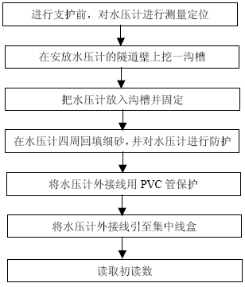
图8-4 水压力量测计埋设施工工序流程图
图8-5 水压力量测计埋设施工工序流程图
面应变计对称置于工字钢翼缘内表面，服务隧道表面应变计在初期支护格栅钢架主筋上埋设，每个埋点埋设两个光纤式表面应变计，对称布置。数据线套入PVC 管固定于初期支护上置于防水板背后，于拱脚处从防水板下侧引出。
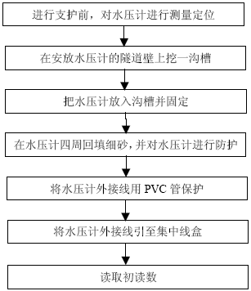
钢结构表面应变计外部加装防护罩，并在应变计与防护罩之间灌注耐海水的弹性填封胶防水。
表面应变计安装底座与锚杆的连接面上用氧弧焊焊接，安装完毕后，将全部传感器串联，将线头从电缆槽一侧引出，既能在施工中采集数据，又便于在施工后将传感器接入主光缆。钢支撑内力量测断面为主洞YK10+681，其具体量测布置见图8-3。
通过测量施工过程中初期支护钢支撑结构内力情况，根据钢支撑应变值绘制钢支撑应变随时间的变化曲线。在钢支撑横断面图上，以一定的比例把应变值点画在各应变计分布位置，并以连线的形式将各点连接起来，形成钢支撑应变分布状态图。钢结构表面应变计埋设施工工序流程如图8-6。
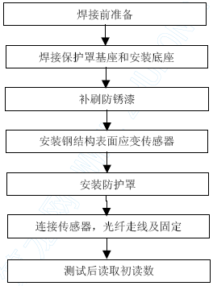
图8-6 钢结构表面应变计埋设施工工序流程图
8.2.2.10 隧道初期支护与二次衬砌接触压力量测
隧道初期支护与二次衬砌接触压力采用压力传感器进行量测。在隧道防水板外表面上焊接另一块防水板，做成口袋，袋口向上，将压力传感器放入其中，再用胶布将口袋封住以防传感器掉出；仰拱位置的传感器，可将仰拱位置找平后，将压力传感器直接置于仰拱上表面并固定。数据线用PVC 管保护并固定于二次衬砌的钢筋上，集中于拱脚处引入数据采集箱，所有的数据线均由一侧引出。
初期支护与二次衬砌接触压力量测断面为主洞YK10+676、YK10+681、YK10+686、YK11+295、YK11+300、YK11+305，其传感器的具体埋设见图8-3。压力传感器埋设施工工序流程如图8-7。

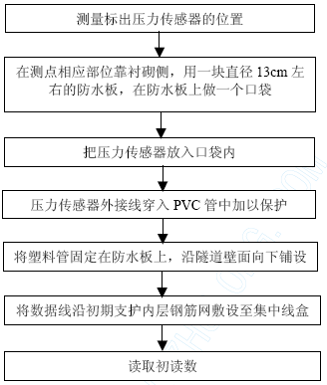
图8-7 初期支护与二次衬砌间压力传感器埋设施工工序流程图
8.2.2.11 二次衬砌水压力量测
二次衬砌水压力采用渗压计进行量测。在初期支护上挖一个沟槽，将渗压计放入其中，使其探头可以直接与水接触，在渗压计四周填上干沙将渗压计固定，再用水泥砂浆将沟槽封住以防渗压计掉落。
数据线用PVC 管保护并固定于初期支护面上，于拱脚处从防水板下缘引出，每个断面设数据采集箱，所有的数据线汇聚于此最终导入隧道主光缆。
二次衬砌水压力量测断面为主洞YK10+681，其具体埋设布置见图8-3。
二次衬砌水压力量测计埋设施工工序流程如图8-8。
图8-8 二次衬砌水压力量测计埋设施工工序流程图
8.2.2.12 二次衬砌混凝土内力量测
二次衬砌混凝土内力采用混凝土应变计进行量测。混凝土应变计埋设于二次衬砌内部，用细扎丝固定于两根主筋之间，绑扎时应使应变计平行于主筋方向，每个埋点埋设两个混凝土应变计，分别位于二次衬砌的内侧和外侧，对称布置。
数据线用PVC 管保护并固定于二次衬砌的钢筋上，集中引入数据采集箱，所有的数据线均由一侧引出。
应变计安装完成后，将全部传感器串联，并将线头从电缆槽一侧引出，既能在施工中采集数据，又便于在施工后将传感器接入主光缆。
二次衬砌内力量测断面为主洞YK10+676、YK10+681、YK10+686、YK11+050、YK11+295、YK11+300、YK11+305，其具体埋设布置见图8-20。
根据每次所测得的各测点频率读数，依据压力盒的频率～压力标定曲线来直接换算出相应的压力值。根据压力值绘制压应力～时间曲线图，在隧道横断面图上按不同的施工阶段，以一定的比例把压力值点画在各压力盒分布位置，并以连线的形式将各点连接起来，成为隧道围岩压力分布形态图。
二次衬砌混凝土应变计埋设施工工序流程如图8-9。
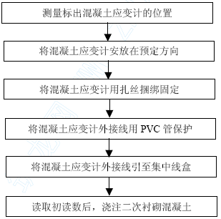

图8-9 二次衬砌混凝土应变计埋设施工工序流程图
8.2.2.13 钢筋内力
钢筋内力量测采用钢筋计量测，钢筋计在主筋铺架时埋设，焊接在衬砌主筋上，每个断面布置12 个测点。
8.2.2.14 位移监测
（1）地震监测
地震监测采用地震三维加速度探头，探头设于隧道拱顶，数据线固定于二次衬砌表面，与该断面的其他数据线集中到一起引入主光缆。
地震监测断面为主洞YK10＋681、YK11＋300，其具体布置见图8-3。
（2）位移监测
位移监测断面为主洞YK10+676、YK10+681、YK10+686、YK11+050、YK11+295、YK11+300、YK11+305，，其具体布置见图8-3。
8.2.2.15 爆破与震动
将速度传感器固定在新浇筑混凝土表面上，测量爆破时对新浇筑混凝土震动的最大震速。对于新浇筑混凝土的震速要求，不得超过表8-6 规定值。
表8-6

混凝土龄期（h） | 震速限值（mm/s）
12～24 | 6.25
24～48 | 12.5
48～120 | 25
在最邻近爆破地点的现有建筑物所量测的爆破冲击噪音不得超过130Db,使用有线频反应的最大冲击记录仪记录的爆破时空气超压不得超过0.005MPa。
有关震动记录资料应随时提供给监理工程师检查，必要时应提供复印件。
8.2.3 监控量测项目的管理基准
根据既有成功经验，拟采用《公路隧道施工技术规范》的三级监测管理并配合位移速率作为监测管理基准，见表8-7。即将允许值的三分之二作为警告值，允许值的三分之一作为基准值，将警告值和允许值之间称为警告范围，实测值落在此范围，应提出警告，说明需商讨和采取施工对策，预防最终位移值超限，警告值和基准值之间称为注意范围，实测值落在基准值以下，说明隧道和围岩是稳定的。
表8-7 位移管理等级

管理等级 | 管理位移 | 施工状态
Ⅲ | U0＜UN/3 | 可正常施工
Ⅱ | (UN/3)≤U0≤(2UN/3) | 应加强支护
Ⅰ | U0＞2UN/3 | 应采取特殊措施
注：UO-实测位移值；Un-允许位移值
具体监测资料的反馈程序见图8-10。
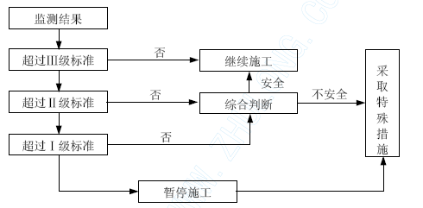
图8-10 监测资料的反馈程序
现场监测时，可根据监测结果所处的管理阶段来选择监测频率：一般III 级管理阶段监测频率可放宽些；II 级管理阶段则注意加密监测次数；I 级管理阶段则应加强监测，通常监测频率为1-2 次/天或更多。
8.2.4 量测数据的处理及应用
（1）拱顶下沉、周边收敛测试数据按表8-8 格式记录。
表8-8 测试数据记录表

项目序号 | 时间 | 测量 | 总位移（m） | 变形速度(mm/d) | 距开挖面距离（m） | 工序及施作时间
初读数
第一次
第二次
（2）根据现场量测数据绘制位移―时间曲线或散点图，在位移―时间曲线趋平缓时应进行回归分析，以推算最终位移和掌握位移变化规律。当最终位移值超过允许位移的80%且无明显减缓趋势，以及位移-时间曲线出现反弯点，即位移出现反常的急骤增加现象，表明围岩和支护已呈不稳定状态，应及时加强支护，必要时应停止掘进，采取必要的安全措施。
时间～位移曲线图和距离～位移曲线图
当变化速率大于10～20mm/天时，需加强支护系统；当变化速率小于0.2 mm/天时，认为围岩达到基本稳定。
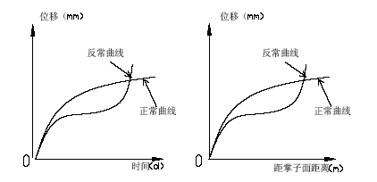
（3）根据周边位移、拱定下沉量测成果确定预留变形量。
（4）根据周边位移、拱定下沉量测成果确定最佳衬砌施作时机。
①各测试项目显示位移速度明显减缓并已基本稳定。
②各项位移已达到预计位移量的80～90％（预计位移量可通过回归分析得到），位移速度小于0.10～0.2mm/天。
③必要时，可提前施作衬砌砼。
（5）测量过程中如发现异常现象或与设计不符时，及时提出，以便修改支护参数。
（6）确定支护系统稳定性，及时预报险情；
（7）应力、压力量测成果评价支护设计的安全度。若经过对各种量测数据联合反分析计算后，发现初期支护或二次衬砌结构安全系数较大，则可对下一阶段与此地质类型相近的支护参数作适当调整；
（8）根据弹性波、围岩体内位移量测确定锚杆施作长度。
（9）测点埋设情况和量测资料纳入竣工文件，以备运营中查考或继续观察。

隧道地质超前预报
厦门东通道海底隧道主要位于海底弱、微风化花岗岩中，穿越3 条强风化基岩深槽和4 号风化囊，而且微风化槽附近存在微风化岩破碎带，地下水具有一定的承压性。
开挖扰动后，极易发生涌水、突泥和坍塌，威胁施工安全。因此，超前地质预报在本工程中是一项非常重要的工作。

超前地质预报目的
（1）验证设计图中描述的地质情况
（2）隧道工作面前方岩体岩性及水文地质情况
通过超前地质预报，可以确知前方工作面一定距离范围内岩石的岩性，是软岩还是硬岩，围岩的破碎程度及富水情况，是否存在断层破碎带、软弱夹层及岩脉等。
（3）工作面前方地质异常体位于隧道详细里程及规模
判断工作面前方一定距离范围内是否存在着地质异常体（风化深槽、风化深囊、断层及地脉）为超前地质预报的主要目的。通过多种超前地质预报手段，可确知前方地质异常体位于隧道的详细里程，并且可分析出其与隧道立体相交的位置及规模，即首先接触里程及最后淡出里程。通过预报工作面前方地质异常体大小及规模，可评估出其对隧道危害程度。
（4）隧道开挖后周围未被揭露出隐伏地质异常体的分布情况
对在开挖过程中未被揭露或小部分揭露出的地质异常体，虽然对隧道空间进行了安全支护，暂时通过了该里程段，但随着时间的推移以及地表海水运移的影响，该地质异常体有可能被扰动，从而其薄弱结构处突水涌砂，通过超前地质预报，可探测出隧道开挖后周围空间是否存在着隐伏地质异常体，以及其规模及大小，其距隧道支护结构壁的最近距离，并通过计算，可评估出其对隧道结构的危害程度，并做出是否处理的施工对策。

超前地质预报组织
成立地质预报工作组，由专家及相关技术人员组成；详见表9-1 预报工作组织及相关工作内容。
表9-1 预报工作组织及相关工作内容
地质预报  组 | 组织机构 | 人数 | 工作内容
地质预报  组 | 专家 | 2 | 制定预报方案，指导预报工作，分析预报结果，提出施工措施
地质预报  组 | 测试组 | 8 | 1、进行洞外勘察、及时查明地面地质情况及可能对  洞内施工的影响。洞内测试、记录，掌子面地质编录，查看钻孔，记录相关数据。2、整理内业资料，汇总各方面的信息，发出预报通知等
制定预报工作制度，建立健全相应规章制度，保证预报工作及时、正常、顺利进行。
定期进行工作总结，及时总结预报工作经验，以便能有效地解决工作中存在的问题，更准确地进行地质预报。
及时与施工作业人员进行沟通，以便在施工中采取更有效、经济的施工措施，保证施工安全。

超前地质预报方法
由于海底情况的复杂性和风险性，我们采取“长短结合，物探与钻探结合”的综合超前地质预报体系，通过各种预报技术相互印证、相互补充，确保海底隧道不良地质带超前预报的准确度，主要方法有：掘进工作面地质素描法、TSP、深孔钻探法、短距离钻探法、地面地质调查法、地质雷达等。
本隧道地质超前预报首先采用TSP203 初步判断掌子面前方200m 的异常构造(结构面、断层、破碎带等)，然后采用长距离取芯钻探基本确定掌子面前方的地质情况及结构面和含水体的大致位置，从宏观掌握掌子面前方的地质情况，再采用红外线探水、地质雷达和地质钻探比较准确地预报掌子面前方30m 的地质情况，准确判断岩体结构和构造、结构面宽度、断层发育形态、规模及岩石破碎情况，并进行水压和涌水量测试，判断地下水的方向及涌水、突泥的危险程度；最后采用掌子面地质素描、10m 短距离的超前钻孔等技术进行每个开挖循环的跟踪预报和探测，根据地质情况制订隧道开挖和支护方案。
9.3.1 隧道开挖面的地质素描
专职地质工程师在每次爆破后对开挖面进行地质观测素描和地质作图。内容包括地下水状态（出水点、出水量、水压力、地下水水质、突水情况等）、地层岩性（产状、结构、地质构造影响程度等）、岩石特征（岩石名称、风化状况、岩石结构、质地、强度）、地质结构面（间距、延伸性、粗糙度、张开性等）、软弱夹层、贯穿性强的节理、断层（填充情况、风化程度、开度、渗漏）等。根据地质观测素描的结果，作出开挖面前方较短距离内的岩体稳定性分析及地下水和海水的水力联系，通过综合分析判断，提出地质预测报告，必要时还可用数码摄相机摄像，根据岩体变化来推断前方地质变化趋势。
9.3.2 TSP-203 超前探测系统
本工程全隧道采用TSP 地质超前预报，主要采用TSP-203 型地质探测仪。TSP-203超前地质预报是目前世界上最先进的长距离超前地质预报系统，同其它反射地震波方法一样，采用了回声测量原理，通过地震波在不同地质体中和地质界面上产生的反射波特性来预报前方的地质状况，地震波在岩石中以球面波形式传播。当地震波遇到岩石物性界面（即波阻抗差异界面，如断层岩石破碎带和岩性变化等）时，一部分地震信号反射回来，一部分信号透射进入前方介质，反射的地震信号将被高灵敏的地震检波器接受，反射信号的传播时间和反射界面的距离成正比，故能提供一种直接的测量。
本工程拟在掘进工作面附近的边墙上布置一个接收器孔和一排24 个爆破孔。接收器距掘进工作面约55m，最后一个爆破孔距掘进工作面约 0.5m。爆破孔间距1.5m，孔深1.5m，孔径平均42mm。为使接收器能与周围岩体很好地耦合以保证采集信号的质量，采集信号前将两个保护接收器的接收器套管插入孔内，并用含两种特殊成分的不收缩水泥砂浆使其与周围岩体很好地粘结在一起。每爆破孔装药量10～40g，根据围岩软硬完整破碎程度与距接收器位置的远近而不同。采用乳化炸药、瞬发电雷管制成炸药包，每个炸药包药量为60g，一发电雷管，连续激发24 炮，进行数据采集，有时需要在隧道另一边墙上也布置一个接收器和24 个爆破孔，左右边墙所测资料对比分析，较为准确的判断出软硬岩层的分布情况、断层及其影响带范围、裂隙（破碎）发育带范围、含水情况。
TSP 探测范围岩层较好地段150-200m，不良地质和富水带100-150m，最小分辨率1.0m。
9.3.3 超前深孔地质水平钻孔
采用TEC-Median 钻机对掌子面前方80～100m 范围进行超前钻孔探测，准确的探明不良地质体在隧道出现的准确方位，并与TSP203 超前地质预报结合相印证。
超前地质探孔施工流程见图9-1 所示。
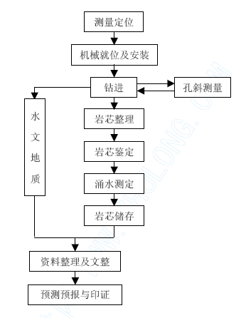
图9-1 超前地质探孔作业流程
9.3.4 短距离超前探孔法
短距超前地质探孔预报是目前各种超前地质预报方法中最简单、最有效的一种预报方法用TEC-Median 钻机在开挖面钻1～3 个孔（每次探孔深15m，开挖12m，保留3m，再开始下一次钻孔，一般地质地段超前地质钻孔1 个，水量较大、砂层和风化深槽地段3 个）。分别位于拱顶和拱腰部位。超前探孔直径φ90mm，终孔位于隧道开挖轮廓线外1.5～3.0m。探孔的主要目的是探明地下水及水压情况，在钻孔的同时，记录钻孔速度、岩碴岩粉特征、含泥量、出水部位、钻杆是否突进（及深度）等情况，综合判断前方的工程地质和水文地质情况。
在海底地质不良地带及岩面交界处，隧道开挖时，每循环还需要进行短距离超前地质钻探，此时一般可利用钻孔台车对工作面进行补充加密钻探，钻孔深度5～8m，探孔数量不少于6 个，探孔分别位于拱顶、两拱腰、两边墙、拱底。探孔探测若无异常情况出现，可进行钻爆开挖。在短距超前探孔预测预报过程中，若工作面局部出水量较大，应增加探水孔数量，以便更加准确地进行预报。
9.3.5 红外线超前探水法
红外线超前地质预报系统是目前较为先进的地下水预测预报方法之一，主要通过测试掘进工作面和隧道开挖纵向的地湿场变化情况，根据介质辐射的红外波段长的能量变化，判析前方是否为隐伏含水构造体，有无发生突涌水的可能。主要用于海底不良地质地段。
掘进工作面场强分布：根据掘进工作面的大小，将掘进工作面划分为若干个区域，一般情况下，将掘进工作面划分为九个区域，每个区域设定一个测点，如图9-2 所示。
测试每个区域内红外线地湿场值，通过对比分析，判定掘进工作面是否存在含水构造体。根据以往测试经验，判译标准一般设定为：当掘进工作面测点中最大场和最小红外波段长的能量差大于等于10μW/cm2，可判定前方存在含水体构造体，否则不存在含水体构造。
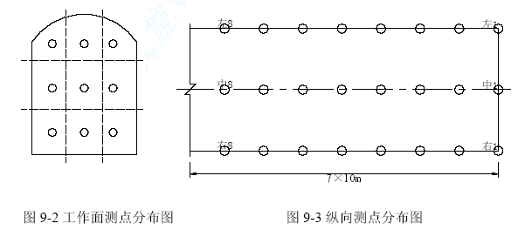
纵向场强分布：分别在拱顶、左边墙、右边墙上，从掘进工作面开始，向已开挖方向（背离掘进工作面方向），每间隔10m 设置一个测点，如图9-3 所示。测试每个测点位置的湿度值，根据湿度值变化规律，通过分析计算，判定前方是否存在含水体构造。
9.3.6 GPR（探地雷达）
地质雷达通过向地层中发射宽带、高频电磁波，并对所接收到的反射波进行一系列处理，精确地测定出电磁脉冲传播到目标物并反射回来的时间，探测隧道前方的地层情况，探测隧道前方20m 左右的地质情况，它利用高频电磁波脉冲信号的反射来探测前方地质情况，特别是对溶洞、地下水、断层等的预报，效果明显。
在该工程中，主要对不良地质地段进行加强探测，来探测围岩内的软弱结构面分布，探测岩溶、富水带分布、断层、断层破碎带分布里程。

地质信息收集与处理
地质预报由专门的地质专业工程师负责，设专职地质组，其它施工、质检人员给予配合，进行资料收集、统计、分析和编制信息预报成果，由主管技术人员予以复核，并将预报结果报设计、监理单位，为变更设计、优化施工方案提供依据。
不断总结经验，对已暴露的实际地质情况与前报内容相比较，评估预报的准确性，为以后地质超前预报工作积累经验。
经分析、整理的地质资料作为施工技术资料存档。

施工风险分析及具体预案措施
隧道施工中安全风险的规避对策与方案，其实质就是安全风险管理中的风险规划与控制，即确定了隧道施工中的风险项目与风险评估后，对隧道施工中的风险进行规避和控制，以尽可能地避免安全事故的发生，运用科技手段、成熟技术、先进设备及可靠经验，有效降低隧道施工的工程成本。
在工程施工中，坚持“以人为本、安全第一”的思想。充分考虑对付各种突发性灾害的处置预案。以减少灾害发生的可能性以及限制灾害不利结果为出发点，确保灾害发生时各类防灾措施能及时起作用。

施工风险分析
(1)突水突泥是海底隧道施工中的最大风险项目。与传统隧道相比，海底隧道有着极大的特殊性。
工程的大部分区域是在水下。因此，需采用特殊的技术并进行大量的探测工作，对探测结果的解释比其它隧道具有更大的不确定性。潜在的涌水是不确定的。峡湾和峡谷极易形成断层，断层、软弱围岩地段，在这些部位有突水的可能。海底隧道的持续坍塌和严重进水是灾难性的，因为整个隧道会很快进满水。施工的各种风险客观存在。张开性节理是不可忽视的地质问题。它是突水的危险部位，在山岭隧道，闭合与张开节理的发育虽然对施工可能有影响，但影响不会太大，而在海底隧道中，这种影响可能是灾难性的。峡湾的最深部分往往是隧道施工中最难的部分。所有涌水都应沿隧道机械排出。在海底隧道设计与施工中，由于纵坡的限制，隧道施工与运营阶段都存在排水问题。地下水对结构的耐久性存在较大影响。由于海底隧道地下水较多含有腐蚀性化学成分，围岩中含有可能与地下水反应的化学矿物质及其组合。其对隧道结构的影响等需要作更深的技术工作。地下水对隧道施工与运营设施存在影响。施工设备、支护材料、衬砌以及技术性装备的影响。影响运营成本。
海底隧道由于其施工条件的复杂性，决定着施工必须以安全为前提，防止隧道施工过程中出现突水突泥事故，厦门东通道海底隧道覆盖层浅，隧道涌水后将会造成海水直接灌入隧道，一旦出现突水涌泥事故，将会造成人员和机械设备的危害，加长了隧道施工的周期，给国家带来巨大的经济损失。
(2)通过砂层、强风化槽，防止围岩失稳尤为重要
在海域几条构造破碎带处全～强风化带异常深厚，而形成风化深槽，此类全～强风化岩体强度低、自稳能力差，易发生渗透破坏，该类岩体对暗挖隧道工程来说属不良岩土。
风化深槽岩土体总体上属弱～微透水层。风化槽全～强风化带岩体渗透系数为10～4cm/s 级：弱风化带岩体渗透系数为10-5cm/s 级。从工程安全的角度看，在极端地质条件下，存在发生渗透破坏的可能性。
海底风化深槽施工难度较大，风险较高。

施工风险的预防与对策
海底隧道施工风险很大，一旦出现事故，将对人员安全和工程造成极大的损失。
因此，除采用各种有效的工程措施保证施工和结构的安全以外，还要对可能出现的事故提前准备并制定应急措施，将损失减小到最小。
10.2.1 加强超前地质预测预报
(1)超前地质预测与预报是海底隧道施工的一道重要工序，是指导施工的关键手段，施工中成立专门的地质预测、预报队伍，制订严格的实施细则，配备先进的地质预测、预报仪器外，选择预报经验丰富的工程师负责预报工作，并将地质预测预报工作纳入监理的工作范畴，地质预测、预报资料应进行认真分析，准确判译，以便进行动态设计和施工决策。
(2)地质预测预报工作坚持长期预报与短期预报相结合，物探手段与钻孔直接预测相结合，区域性地质预报与掌子面地质预报相结合的方法，主要方法有：TSP203 地震法、红外探水、地质雷达、超前水平地质钻孔、服务隧道超前预测等，具体内容见“4.2.2.3超前地质预报方案”。
(3)地质预报应以断层破碎带范围、充填物、地层涌水量和水压力作为预测预报的重点，尤其应提高水量和水压预报的精确度，防止涌水、突泥。
10.2.2 采用综合注浆技术
本隧道采用综合注浆技术，主要注浆措施有：洞口长管棚、双层超前小导管、单层超前小导管、全断面（帷幕）超前预注浆。
①超前长管棚
对于隧道洞口，采用超前长管棚注浆超前支护，管棚入土深度为40m，管棚钢管均采用Φ108×6mm 热轧无缝钢管，环向间距40cm，接头用长15cm 的丝扣直接对口连接。
②双层超前小导管
主要作为穿越海底风化深槽和浅滩全、强风化花岗岩Ⅱ类围岩地段的辅助施工措施。
③单层超前小导管
陆域和海域Ⅲ类围岩地段，采用单层超前小导管注浆超前支护。
④全断面（帷幕）超前预注浆
海域Ⅱ、Ⅲ类围岩的风化深槽地段，采用全断面（帷幕）超前预注浆改善围岩受力结构，并采用双层超前小导管做为辅助施工措施。
⑤加固注浆
分长管棚注浆、周边加固注浆和超前预注浆，主要用在Ⅳ～Ⅴ级围岩地段，通过注浆使浆脉周边的风化土体受到挤密和压实的作用，从而改善风化层的强度和减小渗透系数，改善围岩自身承载能力和结构受力条件。
10.2.3 弱爆破施工
钻爆法施工会由于爆破振动对隧道围岩产生扰动，当隧道围岩受到爆破扰动时，在隧道周边产生一定厚度的围岩松弛圈，此时，隧道围岩的抗渗性及支撑能力就会大大降低，特别是当隧道拱顶一定范围内遇到自地表贯穿裂隙或断层破碎带时，过量的爆破震动就会成为诱导产生较大灾变的主要因素，因此，对于钻爆法施工的海底隧道，必须进行控制爆破，即应采用预留光爆层光爆技术或预裂爆破技术，以减少围岩松弛圈的厚度；采用减震爆破技术，以保护隧道围岩及结构的稳定。
(1)海底风化槽、潮间带软岩地层、断层破碎带开挖方法
根据控制爆破施工经验，对厦门东通道海底风化槽、潮间带软弱地层、断层破碎带采用CRD 工法或双侧壁导坑法施工，一般以人工配合风镐即可施工，最多只需对一些孤石进行爆破，而不需要进行较大规模的控制爆破。而对具有一定强度的软岩或断层破碎带则需要进行控制爆破，其主要采用微台阶法施工。
(2)海底风化槽及潮间带软弱破碎围岩减轻地震动控制爆破减震措施
拱部采用光面爆破技术，边墙采用预留光爆层爆破技术，掏槽采用抛掷爆破技术，以尽可能减轻对围岩的扰动，维护围岩自身的稳定性，减少围岩松驰圈的厚度。并保持隧道成形良好，减少超欠挖，达到良好的轮廓成形。同时应在隧道开挖时进行爆破震动监测，及时反馈信息，调整爆破参数，减轻爆破震动效应，从而确保隧道施工安全。
10.2.4 严格控制循环进尺和每注浆循环的开挖长度
在施工过程中根据围岩类别严格控制爆破进尺，防止支护不及时，造成过度变形和坍塌。在断层破碎带中，每循环进尺应控制在0.4～0.6m，在软弱围岩和节理、裂隙发育地层中，每循环进尺应控制在0.6～1.2m，台阶长度应控制在1.0～1.5 倍的开挖宽度，在坚硬地层中，可采用台阶法或全断面开挖，每循环进尺不应超过2m。同时开挖后应及时支护，确保围岩稳定。为了防止开挖面涌水、突泥，每个全断面或帷幕注浆循环完成后，主隧道开挖时止少应留(8～10)m 的止浆岩盘。
10.2.5 做好孔口管及防喷装置
地质灾害的发生总伴随着一定的地质异常征兆，如地温突然降低、水声、钻孔时顶钎、岩溶出现及填充物出露等。一旦发现异常情况，值班分队领导和工班长必须立即通知洞口值班调度，洞口值班调度再立即通知地质人员进洞落实情况。严禁地质情况不明时忽视安全，为了进度而冒进。涌水涌泥的形成和发展是一个能量积蓄的过程，当围岩支护或加固厚度强度不足时，它会逐步使掌子面出现围岩蠕动和变形，施工时一是通过变形监测来预测变形规律，二是通过超前探孔判明前方地质情况和含水状况。
当钻孔显示前方地层出现软弱地质或涌水量较大时对探孔涌水量的压力、流量测试，对水量来源进行分析判断。在断层破碎带和海底溶槽带，如果突发出现钻孔涌水，必须采用快速堵水技术，以防大量水流涌出，带动破碎土体流出，产生伴随性的涌水涌砂现象。
探孔施工必须特别谨慎，采用全断面注浆时，首先按探孔设计图进行分区分片探测，进一步确定不良地质地层含水状况，为防止钻孔过程中揭穿含水地层的突泥突水导致施工安全，因此，在遇到可能出现地下水地带，应造设止浆墙，安设孔口管，准备好堵水、防灾材料，必须准备好各种救护材料并防止高压水冲出钻杆。
地质钻机在钻进过程中，通过液压推进钻杆，如果揭穿高压含水层，将会导致冲出钻杆，推动钻机。
孔口防突原理根据钻机特性设计，它能保证钻杆在钻进过程中不受阻碍，而一旦被高压水冲出时起夹制作用。如图8.2-1 所示，一旦发生突水，在盘根的外加力杆插孔中插入插销时，就可以阻止钻杆的移动。
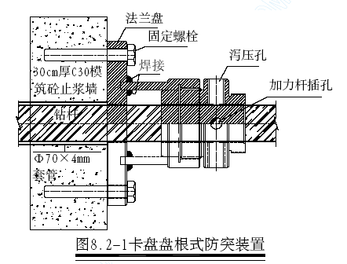
10.2.6 及时进行初期支护、二次衬砌作业
隧道开挖，使地层中的原始地应力遭到破坏，失去平衡，为使其达到新的平衡，地应力自动而迅速地进行调整。深埋隧道和地质条件较好而开挖轮廊线较圆顺的隧道，可能形成自然承载拱，从而达到新的平衡；浅埋隧道，软弱围岩条件下的隧道或开挖成形不利于承载拱形成的隧道，在应力调整过程中，由于局部应力集中、荷载过大，可能会产生局部失稳和整体失稳现象，造成局部坍塌和整体坍塌的施工事故。因此，隧道开挖后，在围岩的自稳时间内，及时进行支护作业，达到防止隧道坍塌的目的。
二次衬砌在隧道稳定方面起着非常重要的作用，二次衬砌不及时很可能导致隧道初期支护过度变形或坍塌，二次衬砌的时机应根据地质条件和隧道受力、变形监测结果共同确定。对于软弱围岩和断层破碎带，有时初期支护施作以后，隧道变形难以稳定，此时应通过分析决定采取何种加固措施，并及时施作二次衬砌，以防止初期支护变形侵限，影响二次衬砌厚度。
对于风化深槽段，当第二次注浆、开挖、支护完成后，必须在第一次（注浆30 米，开挖20 米）衬砌施工完成后，方可进行。
10.2.7 加强监控量测，严格进行围岩和支护结构受力和变形监测，进行信息化施工
海底隧道工程对施工安全性的要求远高于陆地隧道工程。必须进行监控量测与信息化施工，它是保证隧道安全的有效手段。为了掌握围岩在开挖过程中的动态和支护结构的稳定状态，必须进行现场监控量测，通过对量测数据的分析和判断，对围岩一支护体系的稳定状态进行预测，并据此确定相应的施工措施，以确保围岩及结构稳定。
根据厦门东通道海底隧道的实际情况，量测项目有：地质及支护状态观察、地表沉降、水平收敛及拱顶下沉量测或侧墙顶变形量测、底部隆起量测、围岩内部位移量测、喷射混凝土应力量测、二次衬砌压应力量测、钢支撑内力、钢筋内力、锚杆内力及抗拔力量测等。
10.2.8 建立防水闸门系统
防水闸门主要设置在可能出现突发涌水的风化深槽及其他不良地质地段开挖前，应选择在地质条件较好的地段，防水闸门采用内置型钢骨架、外贴钢板的可拆卸重复利用结构，可循环使用。一旦掌子面地段发生不可控制涌水、涌泥险情，施工人员应迅速、有序撤离到安全地段，同时迅速清除防水闸门处各种障碍物，关闭防水闸门。
施工期间须注意保持防水闸门的灵活性与安全性，并安排专人专班值守。
在各通道口及重要部位加设移动式防水闸门和移动式挡水墙，一旦发生突泥突水灾害，人员撤离后可将防水闸门或挡水墙关闭，以阻挡灾害的蔓延。
防水闸门或挡水墙随开挖工作面向前移动，从而将灾害的波及范围降低到最小限度。
10.2.9 排水设施
海底隧道为反坡排水，施工期间地下水和施工污水无法自排，特别是出现突水、突泥险情时，为防止淹没隧道内的设备、危及人员安全以及为抢险创造条件，应准备足够的抽水、排水设备。
利用抽水机配以管道排水，分段设置固定泵站和集水井。固定泵站与开挖面之间设置临时移动泵站，用潜水泵抽水至固定泵站的集水井，集水井的容积满足涌水流量，梯级抽水将涌水排出洞外。
根据隧道的坡度、固定泵站与固定泵站之间的距离，合理选择功率、扬程相匹配的抽水机。确定排水管道的管径。固定泵站与开挖面之间设置临时移动泵站。
考虑到预防突水，排水泵站设置为可浮动式。
排水泵的能力设计根据涌水量设计，但应考虑突水的可能做一定储备。
10.2.10 严格的安全防范措施、逃生路线
在海底隧道施工过程中，涌水和塌方的防范非常重要，一旦涌水或塌方发生时应能够立即采取措施应对，确保人身安全，尽量减小施工损失，因此制定了严格的安全防范措施，逃生路线及救护方案。
10.2.10.1 安全防范措施
(1)在海底段应适当缩小横通道的距离，横通道的距离可缩小到100～150m 左右，以便涌水发生时选择逃生路线；
(2)加强爆破后的观察，主要是开挖面附近响声和落石情况，重视塌方征兆；
(3)加强开挖面水量和水压变化观察，重视涌水征兆；
(4)在合适位置设置防水闸门，并配备足够的方木、砂袋、速凝早强水泥、铁锹、水泥等抢险材料，以便及时封堵涌水；
(5)洞内一定距离安装应急灯，以便在停电的状态下，保持洞内照明；
(6)设置专门的安全员进行安全警戒。
(7)充分准备抢险、救灾物资和防护设备，确保施工人员和设备的安全。
10.2.10.2 逃生路线
某一个作业面发生涌水时，洞内应有规定的逃生路线，以便人员能够及时撤离，在施工中应进行演练，避免涌水时发生慌乱。
10.2.11 严格组织、加强制度管理
针对不同的涌水情况，制定详细的抢险救护预案，成立抢险救护组织机构（主要包括决策组、技术组和后勤组），成立抢险队伍，制定工作程序，建立预警机制；配备备用的大功率抽水机，通风机，地质钻机，潜水服、氧气袋等，工地上应有专门的医护人员，急救车、医护用品、医疗机械；随时能够进行救护作业。
在TSP 超前地质预报、地质雷达（或红外探水）、超前地质探孔、地质判析等工作时，要按规定及时提交书面成果。施作超前地质探孔（探水孔）时，详细记录钻孔情况，以准确预报前方地质情况及一旦发生特殊情况时立即采取必要的措施并立即上报。
当探明有涌水存在时，要测试水压、水量和水的浑浊程度，以便采取不同的处理方法。
当水量和水压较大时，施工人员不得冒险靠近，停止掘进，待水量减少水压降低到常压后，再进行施工。
施工期间正洞和辅助导洞施工工作面均须安装警报装置，警报装置开关分别设于正洞最前开挖工作面和平导开挖工作面。一旦开挖工作面发生涌水突泥等紧急情况，值班人员和安全负责人立即通过警报装置通知洞内所有工作面施工人员进行紧急撤离。利用修建的防洪门封闭掌子面，为人员逃生提供时间。当涌水突泥不可避免地发生时，必须按人的生命高于一切的原则，迅速组织洞内施工人员撤离至安全地带，同时通知后方人员撤离至安全地带并作好救援准备。若遇大的涌水涌砂灾害时，应及时撤出人员和设备。
10.2.12 做好充分准备防止台风、暴雨袭击
成立抗洪、防风救援小组，在台风、暴雨来临前，做好充分的准备，准备好救援物资，并与气象台保持联系，时刻掌握气象动态，台风、暴雨来临时，要排专门人员值班，确保生命、财产安全。

施工风险处理预案
10.3.1 人员救护组织
海底隧道施工过程是以安全为第一位的，出现意外突水突泥一定要按一定的程序处理和人员疏散。隧道施工掌子面要和洞口、办公室有较好的联络，安全技术人员随时掌握好掌子面的工作状态和安全情况，救护输送车随时待命，在隧道出现涌水涌泥意外情况时，可有组织的安排人员从救护通道撤离，通过防灾闸门，控制涌水涌泥在一定范围内。
避灾路线与安排如下：
正洞开挖工作面：有涌水突泥的迹象时，当班施工负责人立即按响警报开关，通知其他工作面人员紧急撤离；或接到紧急撤退警报信号或通知时，立即停止所有施工，从通道口乘坐从平导开挖工作面过来的矿车(与平导共用一个矿车)向洞外撤退。如图8-2。
辅助导坑开挖工作面：有涌水突泥的迹象时，当班施工负责人立即按响警报开关，通知其他工作面人员紧急撤离。同时全部人员停止所有施工，立即蹬上等侯的矿车撤退至通道口与正洞撤退人员汇合后，撤退至防洪门外，并关闭防洪门，并用已准备好的砂袋将防护门堵牢，然后向洞外撤退。
正洞人扩挖工作面：接到紧急撤退警报信号或通知时，立即停止所有施工,步行向洞外撤退。
其他工作面：辅助导坑后续施工工作面在前方发生险情时，立即与平导、横通道及正洞施工人员一起撤退：正洞检铺底作面和衬砌工作面施工人员在前方发生险情时，立即直接向洞外撤退。
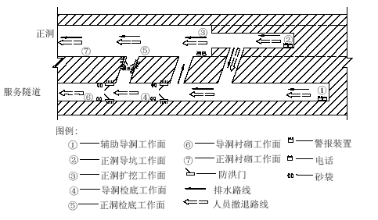
图8-2 全防范及撤离线路图
10.3.2 快速堵漏
快速堵漏是指在施作超前探孔、超前预注浆孔、钻进开挖爆破孔过程中突然涌水的处理技术。
(1)超前探孔、超前预注浆孔涌水的快速堵漏
超前探孔钻进一定深度后，埋设孔口管，一旦发生突水，可在孔口管上安装闸阀，并连接注浆管进行注浆堵水。
在超前预注浆钻孔时，也要在孔口预设孔口管，做到快速堵水。
钻孔时出现大量涌水时，应立即停止钻进，在钻孔部位安设空口管，掌子面喷射同封闭，当水量很大喷射而出时，在稳固好孔口管排水的同时，采用造设置浆墙的方式封闭掌子面，制浆墙厚度2 米以上，然后用闸阀逐步关闭出水孔，通过注浆方式填充堵塞出水通道，进行全断面注浆加固地层。
止浆墙采用C20 模筑砼，施做止浆墙时，将涌水由孔口管排出，以确保砼及注浆施工质量。衬砌完成后，先对掌子面出水点及前方空洞进行顶水注浆，对原灌注混凝土的管路进行扫孔，并进行注浆施工。
注浆材料根据现场情况选择普通水泥单液浆、普通水泥-水玻璃双液浆、超细水泥单液浆、超细水泥－水玻璃双液浆，如遇空洞，先填充混凝土，然后按先注粗颗粒，后细颗粒，先注凝胶时间长的浆液，后注凝胶时间短的浆液的原则进行。
顶水注浆结束标准按定压原则进行控制。当注浆压力达到设计终压，扫孔后无水流出，即结束注浆。
(2)钻爆破孔时遇到突水的快速堵漏
钻爆破孔时遇到突水，主要有两个原因：1 是在准备开挖爆破未进行超前地质预报，钻孔时揭露含水构造（如含水断层、裂隙发育带、岩溶裂隙或岩溶管道、砂卵石层等）而突水；2 是虽然经探测有水并且进行了注浆，但可能仍有部分的裂隙未加固到，当钻孔揭穿时发生突水。
对于爆破孔的突水，要针对不同的情况采取不同的措施进行处理：
a 涌水量和涌水压力不大，可在钢管上缠绕麻丝，强行打入孔内，然后注浆堵水。
b 涌水量和涌水压力都比较大，而围岩较好时，可在涌水孔旁边钻泄水孔，泄水孔要打到涌水孔的中部，使涌水孔的水量和水压分流，如果一个泄水孔不能满足要求，可增加泄水孔的数量，然后堵塞涌水孔，从分流孔注浆堵水。需要注意的是，泄水孔要钻到涌水孔的通道上，如果泄水孔直接进入含水层，当水压和水量很大时，则有可能使总的涌水量增大，更难于治理。
c 当涌水量和涌水压力很大，而围岩较差时，可浇筑混凝土止浆墙封闭后再进行注浆堵水。
10.3.3 注浆封堵
海底隧道施工地下水及施工用水全靠水泵抽排而出，隧道开挖一定进度后，需要设立储水基坑，并安置大流量、双系统抽水水泵，涌水量小时，能顺利排出，涌水量大时，抽排水能延迟积水高度，为人员撤离和处理提供条件，有条件时在掌子面设置施做止水砼墙，无条件时在关闭防水闸门后施做砼止水墙，然后通过注浆充填涌水通道，达到加固围岩，继续开挖的目的。
10.3.4 迂回导坑或利用服务隧道绕行
海底隧道不良地质地带施工时，由于遇到突水突泥的威胁，隧道施工进度受阻，处理困难，如果等各种条件都具备再往前施工，将会及大的影响施工进度。根据地质超前预报能够回避不良地质地带时，采用迂回导坑法施工，穿越不良地质地带，在两面夹击，处理不良地质地带，将会大大加快施工进度，保障隧道施工安全。

施工进度计划

工期安排总说明
11.1.1 工期目标
本合同段开工日期为2005 年8 月15 日开工，施工准备1 个月，竣工日期为2008年8 月14 日，总工期36 个月。
分年度工期计划安排如下：
2005 年度：施工准备在8 月15 日开始，9 月13 日结束。路基土石方基本完成，竖井工程开挖完成，主洞成洞100m 以上。
2006 年度：竖井衬砌完成，路基土石方、防护及排水完成，主洞成洞1200m 以上；
2007 年度：主洞成洞2300m 以上；
2008 年度：隧道掘进及衬砌在4 月22 日前全部完成，隧道路面、装修及洞口建筑于7 月31 日前全部完成，8 月1 日进行工程收尾。8 月14 日工程结束。
11.1.2 工期安排原则
根据招标文件，并结合工程实际及我单位的施工经验，合理安排工期，重点控制关键工序。
11.1.3 主要工序作业循环时间分析
影响本工程工期的主要工序为正洞、平行导坑及横洞的开挖掘进，掘进循环时间、进度计算见表11.1-1
表11.1-1 开挖工序循环时间计算表

围岩级别 | Ⅰ | Ⅱ | Ⅲ | Ⅳ | Ⅴ | Ⅴ(砂层及风化槽)
工序名称 | 台阶法 | 台阶法 | 台阶法 | 台阶法 | CRD 法或双侧壁导坑法 | 双侧壁导坑法
地质预报 | 40 | 40 | 60 | 80 | 100 | 本方法按帷幕注浆考虑，每次注浆30 开挖20 每循环注浆时间为11 天，开挖10 天考虑
超前支护 |  |  |  | 60 | 120 | 本方法按帷幕注浆考虑，每次注浆30 开挖20 每循环注浆时间为11 天，开挖10 天考虑
测量放线 | 40 | 40 | 40 | 40 | 40 | 本方法按帷幕注浆考虑，每次注浆30 开挖20 每循环注浆时间为11 天，开挖10 天考虑
钻 孔 | 180 | 180 | 180 | 150 | 0 | 本方法按帷幕注浆考虑，每次注浆30 开挖20 每循环注浆时间为11 天，开挖10 天考虑
装 药 | 50 | 50 | 50 | 50 | 0 | 本方法按帷幕注浆考虑，每次注浆30 开挖20 每循环注浆时间为11 天，开挖10 天考虑
通 风 | 50 | 50 | 50 | 50 | 0 | 本方法按帷幕注浆考虑，每次注浆30 开挖20 每循环注浆时间为11 天，开挖10 天考虑
找 顶 | 60 | 60 | 50 | 30 | 0 | 本方法按帷幕注浆考虑，每次注浆30 开挖20 每循环注浆时间为11 天，开挖10 天考虑
出 碴 | 180 | 180 | 160 | 150 | 120 | 本方法按帷幕注浆考虑，每次注浆30 开挖20 每循环注浆时间为11 天，开挖10 天考虑
支 护 | 40 | 60 | 60 | 90 | 100 | 本方法按帷幕注浆考虑，每次注浆30 开挖20 每循环注浆时间为11 天，开挖10 天考虑
每循环耗时 | 640 | 660 | 650 | 700 | 480 | 本方法按帷幕注浆考虑，每次注浆30 开挖20 每循环注浆时间为11 天，开挖10 天考虑
循环进尺 | 3 | 3 | 2.5 | 1.5 | 0.5 | 本方法按帷幕注浆考虑，每次注浆30 开挖20 每循环注浆时间为11 天，开挖10 天考虑
计算日进尺 | 6.8 | 6.5 | 5.5 | 3.1 | 1.5 | 本方法按帷幕注浆考虑，每次注浆30 开挖20 每循环注浆时间为11 天，开挖10 天考虑
计算月进尺 | 202.5 | 196.4 | 166.2 | 92.6 | 45.0 | 本方法按帷幕注浆考虑，每次注浆30 开挖20 每循环注浆时间为11 天，开挖10 天考虑
计划进尺 | 150 | 120 | 90 | 70 | 40 | 25
由竖井施工主洞时，由于受竖井提升条件的限制，计划进尺按由主洞施工适当进行折减。
11.1.4 主要工期计算
隧道掘进工期见表11.1-2：
表11.1-2 隧道掘进工期计算表

施工区段 | 里程 | 长度(m) | 围岩级别 | 掘进进度m/月 | 施工时间(天) | 累计时间（月）
竖井向厦门段 | 11+300～11+161 | 139 | Ⅳ | 50 | 83
 | 11+161～10+973 | 188 | Ⅴ | 30 | 188
 | 10+973～10+914 | 59 | Ⅳ | 50 | 35
 | 10+914～10+842 | 72 | Ⅲ | 60 | 36
 | 10+842～10+778 | 64 | Ⅱ | 80 | 24
 | 10+778～10+700 | 78 | Ⅲ | 60 | 39
竖井向XX 段 | 11+300～11+359 | 59 | Ⅳ | 50 | 35
 | 11+359～11+780 | 421 | Ⅴ | 30 | 421
隧道出口段 | 12+510～12+470 | 40 | 明洞 |  | 25
 | 12+470～12+080 | 390 | Ⅴ | 40 | 293
 | 12+080～11+930 | 150 | Ⅴ(砂) | 25 | 180
 | 11+930～11+780 | 150 | Ⅴ | 40 | 113
由主洞施工小里程段 | 10+700～10+670 | 30 | Ⅳ | 70 | 13
 | 10+670～10+588 | 82 | Ⅴ(F3) | 25 | 98
 | 10+588～10+576 | 12 | Ⅳ | 70 | 5
 | 10+576～10+534 | 42 | Ⅱ | 120 | 11
 | 10+534～10+260 | 274 | Ⅰ | 150 | 55
 | 10+260～10+170 | 90 | Ⅱ | 120 | 23
 | 10+170～9+700 | 470 | Ⅰ | 150 | 94
二次衬砌指标：60m/月。衬砌施工落后掘进0.5 个月，路面施工在衬砌全部完成后进行。
11.1.5 关键施工线路及进度计划
根据施工顺序安排及施工工序和组织衔接、施工经验，编制工程进度计划网络图、横道图。通过编制网络计划图，确定的本标段关键线路，即：施工准备——XX 岸围堰——竖井施工——YK9+700～YK11+300 段主洞施工。施工中要加强关键线路的施工管理，实行动态控制，优化资源配置，确保关键线路上工程项目按计划完成。详见以下图表：
(1)图11.1-1 厦门东通道（XX 隧道）项目隧道主体工程A4 合同段施工进度计划横道图。
(2)图11.1-2 厦门东通道（XX 隧道）项目隧道主体工程A4 合同段施工进度计划网络图。
11.1.6 工期安排节点
施工准备：2005 年8 月15 日至2005 年9 月13 日；
路基工程：2005 年9 月14 日至2006 年1 月11 日；
防护及排水：2005 年10 月14 日至2006 年2 月10 日；
通风竖井：2005 年9 月14 日至2006 年2 月10 日；
隧道掘进：2005 年10 月9 日至2008 年3 月9 日；
隧道衬砌：2005 年10 月16 日至2008 年4 月22 日；
路面工程：2008 年4 月23 日至2008 年7 月21 日；
洞口建筑：2008 年3 月10 日至2008 年7 月17 日；
工程完成：2008 年8 月14 日。
11.1.7 工期保证措施
11.1.7.1 隧道施工的工期保证措施
⑴计划管理措施
在履行合同期间，将严格执行业主及监理工程师下达的各项计划、指令，并采用Project 软件进行工程计划管理。一旦发现某个分项工程的进度不能满足当月施工进度计划时，要迅速调整本工程的资源配置，来确保当月施工计划的完成。当某个分部或单位工程遇到重大困难或突发事件确实完不成本月施工进度计划时，要及时向监理及业主报告有关情况，并想方设法调整施组计划，优化资源，确保本季施工任务的完成。
我们在制定施工计划时，充分考虑某些不利因素例如天气、地质等方面的原因，预留一定的机动时间。在施工组织过程中，我们千方百计把工程任务往前赶，能提前完工的决不推后，能今天可以做的工作，决不推到明天去干，尤其是关键线路上的工序，以获得工程施工的主动权。
⑵工程管理措施
①缩短施工准备期，尽早进入实际施工。若中标，项目主要管理人员将全力以赴组织有关人员结合现场条件，安排施工准备和组织编写工程施工的全面性技术、经济文件，并在合同签署规定时间内，报监理工程师批准。
②积极响应业主为了统筹全线工程施工而设立的“关键工期”，并坚决服从。在施工组织中采取一切有效措施，确保关键工期的工程完成。在履行合同期间，执行业主和监理下达的各项计划指令。
③搞好工程的统筹、网络计划工作，合理安排工序，牢牢抓住关键工序的管理与施工，抓好各工序的施工保证工作，缩短工序衔接时间，提高施工速度。
④根据施工总进度的要求，分别编制年、季、月、旬施工生产计划，对照检查，找差距，找原因，完善管理，促进施工。
⑤充分利用生产交班会，加强内部协调管理，及时处理影响进度的薄弱环节。
⑥抓施工的正规化作业，标准化施工，通过合理的施工组织与正确的施工方法来提高施工进度，做到均衡生产，防止大起大落。
⑦听取各方面合理化建议，完善施工和管理，提高施工速度。与业主、监理、设计等有关单位紧密联系、协调，同心协力为确保本工程工期献计献策。
⑶组织保证措施
①成立精干的项目部，实行项目经理负责制，项目部内设置强有力的工程管理系统，实施工程的全面管理。
②根据工程情况和工期要求，进场施工的各工程队，强化一线组织领导和指挥。
项目部建立工期岗位责任制，确保实施性施工组织设计的实现；发扬光荣传统和作风，群策群力开展好目标管理；制定详细而又科学合理的施工作业计划，保持均衡生产，全面实现计划目标。
③标段“一盘棋”，在人、财、物上确保本工程的施工需要。我单位拥有可机动的现代化大型施工机械设备，可根据工程进展情况，适时组织进场施工。
④加强工程调度指挥，做到一切行动听指挥，步调一致，齐抓共管。
⑷劳动力管理措施
①加强用工的计划性，根据工程量、工期、工作面的可能性，实现定额用工。
②加强劳动定额管理，确保定额水平的完成。
③关键工程要特别加强组织指挥工作，做到各工序的连续施工。
④领导跟班作业，及时发现并解决问题。
⑤发扬艰苦奋斗的作风，节假日照常进行施工。实行三班制，夜间搞好照明设施，保证夜间正常施工。
⑸技术保证措施
①优化施工组织设计，做到科学施工；信息反馈及时，适时调整和优化施工计划，确保工序按时或提前完成。
②组织好流水化、程序化的施工作业，保证一环紧扣一环的施工程序。
③发挥技术管理的保障作用，细审核、严交底、勤检查、抓落实。当遇到难度较大或一时解决不了的技术问题，积极会同设计、监理部门共同研究解决方案。
④专业技术工作者，要深入一线跟班作业，及时搞好技术交底，并做到发现问题及时解决。
⑤加强项目总工程师技术岗位责任制，对技术负责并行使技术否决权。确保技术可靠、工艺先进、工序合理，从而保证施工的顺利进行。
⑹物资保障措施
①加强物资采购人员的选配。
②材料计划要超前提出，并按施工计划安排，确保按时到位。
③把握建筑的旺淡季特点，超前调查和预测市场供应情况，特别是季节性施工要做好材料的适当准备。
④严把材料质量关，严格杜绝劣质材料进场。
⑺设备保障措施
①设备管理人员，要选配技术素质好、事业心和责任感强的同志担任。
②加强设备的维修与保养，确保完好率和出勤率。
③加强现场和工作面设备的调度调整工作。
④根据工程进度，需购置新设备时，应超前考虑，超前定货，做到随用随上，不误时间。
⑻营造良好的外部环境
处理好各种外部关系，争取一个良好的施工环境，这是保证工期的重要措施。
①与建设、设计、监理以及当地政府、群众密切联系，理顺关系，搞好团结和友谊，并依靠建设单位，加强密切协作配合，创造良好的外部环境，一条路一条心，确保施工顺利进行。
②发扬团结合作的精神，与相邻标段的施工单位密切协作，共同努力，服从业主协调，密切与本工程相关单位的合作与配合。
11.7.1.2 处理工程质量和工程进度之间关系的措施
⑴百年大计，质量为本。
⑵当质量和工期相互抵触时，首先要确保工程质量。
⑶当因保证工程质量而造成的工期有可能延迟时，通过增加人员设备和周转性材料，并利用先进的管理和施工工艺在后期的施工中进行弥补。
⑷以质量促进度，以质量保进度，通过优化施工方案和工艺，增加工作面，将控制性工程化整为零，不断缩短关键路线。
⑸成立关键工序施工的青年突击队，增加作业班次，实行三班制，夜间搞好照明设施，保证正常施工。

劳动力及材料需求计划
11.2.1 劳动力需求计划
劳动力需求计划见图11.2-1。
11.2.2 材料需求计划
根据工程进度计划对于水泥、碎石、砂子、钢筋、防水板等用量较大的材料，进行一定存储，保证施工顺利进行；先对料源进行充分的调查，后根据施工进度情况进行采购存储，以满足施工需求。
钢材、水泥、木材：钢材、水泥、木材就近在建材市场上采购，由水路或陆路运至现场，可直接供使用。
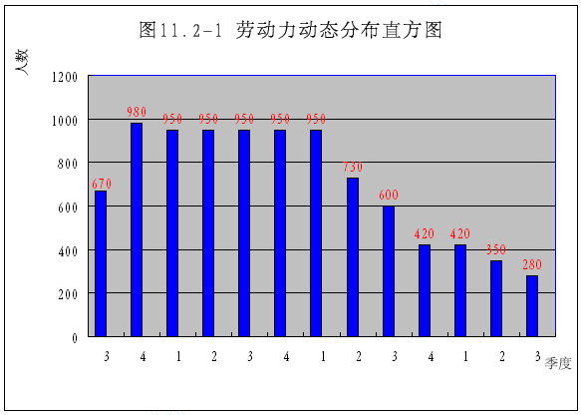
年度 | 2005 |  | 2006 |  |  |  | 2007 |  |  |  | 2008 |  |  | 备注
季度 | 3 | 4 | 1 | 2 | 3 | 4 | 1 | 2 | 3 | 4 | 1 | 2 | 3
人数 | 670 | 980 | 950 | 950 | 950 | 950 | 950 | 730 | 600 | 420 | 420 | 350 | 280
砂料：位于湖里区海天码头水警区的明达机砖场建材经销站砂料场自建有深水码头，经销河砂，含泥量小于2%，可用作结构物及路面工程。XX 区内有大量天然河砂，可用作路基换填材料。
石料：厦门盛产花岗岩等石材料，XX 马巷和新店花岗岩块石、片石、碎石藏量丰富，材质优良、坚硬，可直接用于工程。
主要材料的总需求见表11.2-1，主要材料需求计划见表11.2-2。
表11.2-1 主要材料总需求表

材料名称 | 单位 | 数量 | 备注
普通水泥 | T | 28437
中粗砂 | m³ | 38447
碎石 | m³ | 129113
无纺布 | m² | 53329
防水板 | m² | 118980
炸药 | kg | 393494
雷管 | 发 | 492520
钢材 | T | 12411
锚杆 | m | 357825
油料 | T | 5641

土石方开挖及混凝土浇筑计划
11.3.1 土石方开挖计划
本合同段有路基土方开挖1125229m³，洞身土方开挖136051m³，洞身石方开挖286931m3。
11.3.2 混凝土浇筑计划
共混凝土117002m²。
表11.2-2 主要材料供应计划表

项目 | 年度 | 2005 |  | 2006 |  |  |  | 2007 |  |  |  | 2008 |  |  | 合计
项目 | 季度 | 3 | 4 | 1 | 2 | 3 | 4 | 1 | 2 | 3 | 4 | 1 | 2
钢材 | T | 200 | 700 | 1200 | 1500 | 1500 | 1500 | 1500 | 1500 | 800 | 800 | 700 | 300 | 211 | 12411
水泥 | T | 300 | 1900 | 3200 | 3200 | 3200 | 3200 | 3200 | 3200 | 2500 | 1500 | 1500 | 1000 | 537 | 28437
中粗砂 | m3 | 600 | 2000 | 4000 | 4000 | 4000 | 4000 | 4000 | 4000 | 3500 | 3000 | 2000 | 2000 | 1347 | 38447
碎石 | m3 | 1200 | 7000 | 15000 | 15000 | 15000 | 15000 | 15000 | 15000 | 7500 | 7500 | 7500 | 5000 | 3413 | 129113
炸药 | kg | 0 | 20000 | 40000 | 40000 | 45000 | 45000 | 45000 | 45000 | 33494 | 40000 | 40000 | 0 | 0 | 393494
雷管 | 发 | 0 | 20000 | 50000 | 50000 | 50000 | 50000 | 60000 | 60000 | 42520 | 55000 | 55000 | 0 | 0 | 492520
无纺布 | m2 | 0 | 2000 | 6000 | 6000 | 6000 | 6000 | 6000 | 6000 | 4300 | 4000 | 4000 | 3029 |  | 53329
防水板 | m2 | 0 | 2000 | 15000 | 15000 | 15000 | 15000 | 15000 | 15000 | 8000 | 8000 | 8000 | 2980 | 0 | 118980
锚杆 | m | 5000 | 30000 | 40000 | 40000 | 40000 | 40000 | 40000 | 40000 | 32825 | 25000 | 25000 | 0 | 0 | 357825
电 | kWh | 30000 | 90000 | 1600000 | 1610000 | 1600000 | 161000 0 | 1600000 | 1610000 | 1610000 | 1600000 | 1610000 | 90000 | 10113 | 146601 13
水 | t | 10000 | 20000 | 55000 | 55000 | 55000 | 55000 | 55000 | 55000 | 40000 | 40000 | 40000 | 20000 | 3857 | 503857
油料 | T | 211 | 550 | 550 | 550 | 550 | 520 | 520 | 520 | 520 | 400 | 400 | 300 | 50 | 5641

保障措施

质量保证措施
12.1.1 质量管理目标
严格遵守国务院279 号令颁发的《建设工程质量管理条例》，确保全部工程达到国家现行的工程质量验收标准，符合工程设计文件和有关技术规范要求。确保部优，争创鲁班奖。
质量自检检测率必须达到100%，工程一次验收合格率达到100%，优良率达到92%以上，隧道工程不渗不漏，满足创优规划要求。
12.1.2 工程创优规划
12.1.2.1 创优组织机构
我单位为实现本标段的质量目标，按照GB/T19002-ISO9002 质量保证体系的要求，建立健全质量保证体系。
坚持以“履行质量责任和承诺，让顾客放心；提供优良产品和服务，使用户满意；
树立良好信誉和形象，求行业领先。”的集团公司质量方针为指导，要求全体人员牢固树立“百年大计，质量第一”的思想。
施工中运用现代化质量管理方法，确定质量控制重点，科学组织，优化施工方案，强化程控，确保每道工序质量，实现本工程质量的动态优化管理。
施工中强调基本作业控制，树立上道工作为下道工作服务、上道工序为下道工序服务、管理工作为现场工作服务的思想，用工作质量保工序质量，工序质量保工程质量，确保工程质量达到优良标准，实现总体质量目标。
创优规划详见图12.1.1“创优规划管理框图”。
12.1.2.2 创优要求
⑴工程质量符合设计要求，满足验收评定优良标准，工程外观质量优良。
⑵成立各级创优领导小组，开展创优活动，且每次活动必须有文字记录。
⑶有工程质量管理办法、工程质量检验程序与细则、质量内控标准、质量创优单位责任人等各类文件。
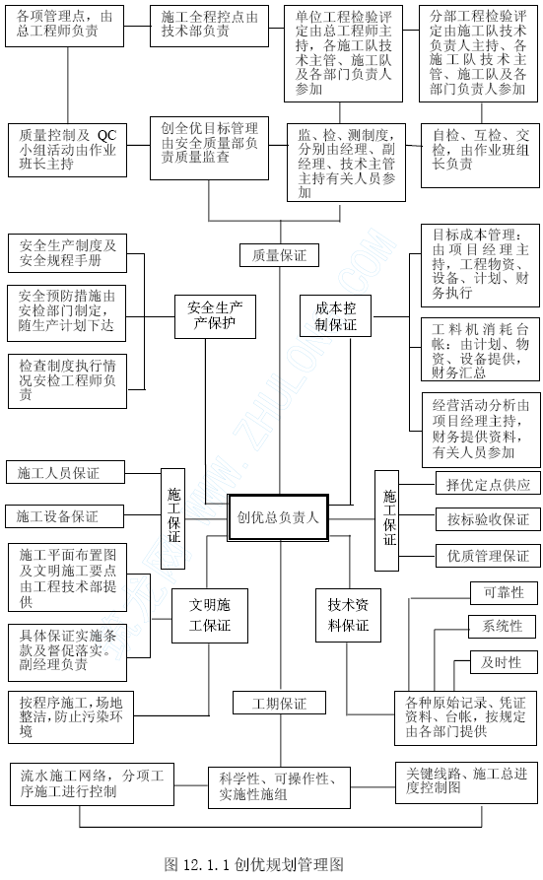
⑷有完整、准确、齐全的内业资料；工程重点部位、隐蔽工程质量有齐全的原始资料，如照片、录像带或光盘等。
⑸有QC 小组及其开展活动的记录。
⑹特殊工序、关键工程有书面的作业指导书。
12.1.2.3 创优措施
⑴加强质量意识教育，提高全员的创优意识，要求广大干部职工把创优工程视为企业生存的大事。
⑵开工前，按创优要求编写《创优规划》和各类工程管理文件，建立各级创优工程领导小组，开展质量创优活动。
⑶加强创优工作领导，项目部负责安排落实抓创优工作的专职或兼职人员，把创优活动与整个施工生产过程有机地结合起来。
⑷建立定期和不定期的施工质量检查制度，根据工程进展情况，按《验标》要求及时进行分项、分部、单位工程质量检查评定。
⑸搞好技术培训，加强科技攻关，开展QC 小组活动，消除质量通病。
⑹依靠行政、经济手段，贯彻执行创优质工程的标准和要求，深入持久地开展创优活动。
⑺加强技术工作，成立科技攻关组，对重大技术方案、工程难题进行专项研究，强化方案优化，合理进行施工组织安排，做到标准明确、重点突出、技术交底清楚、施工指导切实具体。
⑻抓好测量及试验基础工作，确保各种原材料符合工程要求，确保工程位置、结构尺寸准确无误。
⑼坚持开工必优、一次成优、样板先行。在施工中保证每个分项工程以优质为标准，全部质量合格，并树立样板项目，以样板工程带动全部工程的全面实施。
⑽建立激励机制，奖优罚劣，优质优价，鼓励创优。
12.1.3 质量保证体系
按ISO9000 质量保证模式建立本项目的质量保证体系。项目部设立质量检查部，施工队设立安质室作为安全质量管理机构，在施工过程中坚持工班自检、质检人员专检、监理工程师终检的方法，实施工程质量全员、全方位、全过程、全要素的管理，实行项目部、施工队两级主要领导对工程质量终身负责制。开工前按照《质量手册》、《程序文件》的要求进行质量策划，编制项目质量计划和《创优规划》，开展日常质量活动，并通过内部和外部质量审核，保证质量体系有效运行。详见图12.1.2 “质量保证体系框图”。
12.1.3.1 质量职责
⑴项目经理
a.认真贯彻本单位质量方针，对质量体系在本工程有效实施负总责，建立并落实本单位质量责任制。
b.对本工程最终达到符合设计，满足合同要求，符合验评标准和本项目的质量目标负责。
c.配备足够的人力、物力资源，保证整个工程项目的质量符合要求。
d.对上级管理评审意见，负有在本单位贯彻、执行、落实、检查的责任。
e.对项目全体员工质量教育和培训负责。
⑵项目副经理职责
a.贯彻实施质量体系，对项目部的工程质量，安全生产负直接领导责任。
b.合理组织、协调施工力量，确保工程质量和工期。
c.主持定期的安全、质量大检查，就安全、质量方面的问题同上级领导、业主、监理及地方主管部门接口协调。
⑶项目总工程师
a.是本项目技术工作的总负责人，对本工程的技术管理、新工艺、新材料的应用、技术规范、规程和作业指导书的正确使用等负全面技术责任。
b.在项目经理领导下，具体负责质量管理，组织质量计划的编制、检查、督促质量体系文件的实施。
c.负责本工程主要技术方案、施工方法的确定，确定本项目的特殊过程和关键过程，组织制定特殊过程控制措施，并确定作业指导书的编写分工和工艺标准、工法的引用。
d.负责不合格品的控制以及纠正和预防措施的实施。
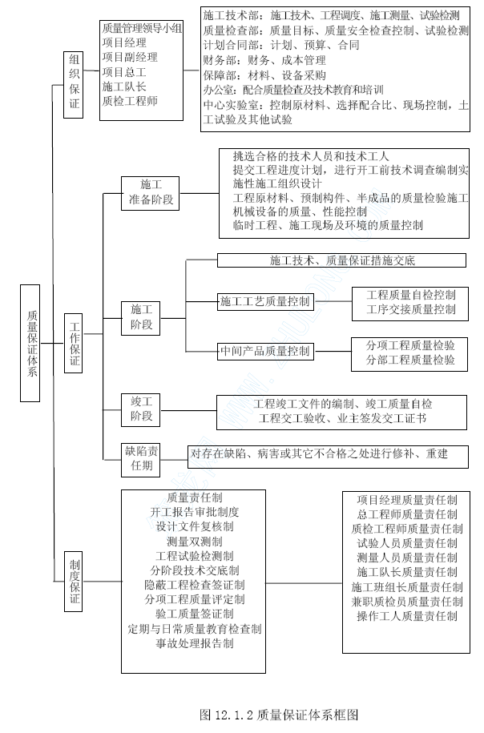
e.负责掌握有关质量技术标准和办理变更设计等事宜。
⑷质检工程师
a.具体负责安全质检部日常质量检查工作。
b.制定项目质量计划，并协助项目领导组织实施。
c.收集、保管质量档案、参与质量体系文件和资料的控制，及时反馈各种质量信息，协助领导分析质量状况。
d.经常深入现场，掌握质量动态，对不合格产品及时加以制止，提出纠正和预防措施，进行监督实施，并做好质量记录。
e.组织开展质量培训工作，指导参加QC 小组活动。
⑸专家顾问组
a.作为项目部的技术顾问，专家组负责对技术难题的选定和技术方案的咨询、科研与攻关，以指导施工。
b.负责附属结构接口及区间穿越风化槽等地段的施工方案、施工方法、施工工艺及措施。
⑹工程技术部
a.在总工领导下,负责项目部科技工作，编制实施性施工组织设计、质量计划、作业指导书或技术交底书，并组织实施；
b.负责项目部技术指导、技术攻关，开展质量教育，保证各项质量管理活动的有效运行；
c.负责施工过程控制的具体落实；
d.负责制定产品的防护措施并予以实施，并负责工程的交付；
e.制定工程质量服务技术保证措施，并予以实施；
f.负责项目部仪器台帐的建立,仪器的校准,保证测试结果的准确性、有效性。
⑺安全质检部
a.负责做好每道工序检查、签证和组织质量评审等工作；
b.负责实施不合格品的纠正与预防措施；
c.参加定期的安全、质量大检查及QC 小组活动，对存在的问题提出整改措施；
d.负责现场的安全工作的具体落实；
e.负责本项目质量记录的保管和归档工作。
⑻物资设备部
a.负责物资采购、进货检验和试验、搬运、贮存的检查、指导和监督；
b.负责物资和设备的购计划的编制和实施工作；
c.负责组织对分供方的评价，制定合格分供方名录；
d.负责对采购的物资产品实施有效的控制；
e.认真贯彻执行设备管理规定，负责现场施工机械设备的管理、使用、维修、保养等工作，确保设备完好率和利用率；
f.组织设备人员培训，坚持持证上岗，确保机械设备的施工质量，满足工程要求。
g.负责本部门质量记录的收集、整理、归档和移交工作，并及时上报各类报表和资料。
⑼计划合约部
a.负责项目施工承包合同的修订/补充和管理。
b.负责编制施工计划和年、季、月报表，并监督、检查进度计划的落实情况。
⑽综合办公室
a.负责文件和资料控制；
b.负责培训工作；
c.负责项目部日常管理；
d.负责日常对外交往联系工作。
e.负责施工期间与相关部门联系，做好交通疏解工作；
f.负责施工期间工区的环境保护工作，并负责制定相关措施。
⑾施工工区
a.对所承担工程的质量负责深入进行质量教育,使每个员工都理解本工程的质量要求.
b.贯彻落实项目质量计划和作业指导书或技术交底书,严格按照设计图纸标准和安全施工操作规程,施工程序组织施工.
c.支持有关检验、试验人员和技术人做好施工过程中的检验和质量记录工作,确保施工管理工作标准化、科学化、程序化、文件化。
d.建立和完善班组人员工作职责和工作范围，并亲自参与全员运作，确保质量体系运行的有效性。
e.落实各项职责和制度，组织开展各项管理活动。
f.发现质量问题应立即报告，并及时按规定要求实施纠正。
12.1.3.2 采用施工过程控制保证工程质量的措施
12.1.3.2.1 施工过程控制
施工过程的控制主要通过质量体系的正常运行，按照程序文件中的有关过程控制程序进行质量控制，根据设计及规范与招标文件《技术规范》要求、工艺标准和验收标准，对各分项、分部工程进行延续性检验与评价。
加强技术管理的基础工作，施工中对隐蔽工程和每道工序严格执行施工质量“三检制”和“联检制”，坚持施工班组自检、作业队质检员复检、项目部质检工程师终检制度，在三检合格的情况下由项目部质检工程师将检验合格证呈交监理工程师并在监理工程师指定的时间里，质检工程师、质检员与监理工程师一起，对申请验收的部位进行联检，在联检合格后，监理工程师在验收合格证上签字后方可进行下道工序的施工作业。
建立设备全、人员配备强的现场试验室，试验室将按照国家的有关规定和规范要求或设计文件要求对工程上使用的砂石骨料、水泥、钢筋、砼、水泥砂浆等进行现场取样和质量检测及分析，并及时将有关的检验成果上报有关部门和领导。
为了实现施工过程的有效控制，做到质量、成本、工期三位一体，施工过程中，在明确各职能部门控制任务的基础上，密切协作，建立紧急工序的管理点和控制点，作好对设计变更、工艺优化和所有施工文件的控制及不合格项的控制工作。
在施工质量验收中，严格按照规范要求，对各工序的单元工程进行验收评定，若施工图的标准高于上述评定标准时，将按施工图的要求进行评定，评定所用的表格将按指定要求进行设计填写。施工过程质量控制程序见图12.1.3。
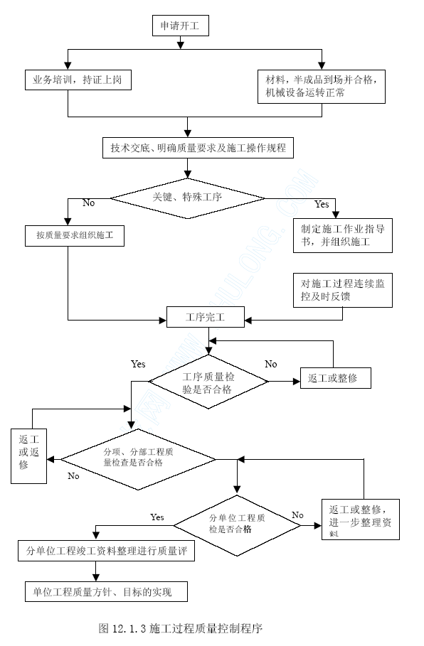
12.1.3.3 施工计划、竣工质量控制程序
⑴施工计划质量控制程序
为了使施工过程有一个明确的导向，根据施工组织安排的总体布置,编制年度、季度、月计划，对工区班组编制旬计划。施工计划控制见图12.1.2.3.2-1。
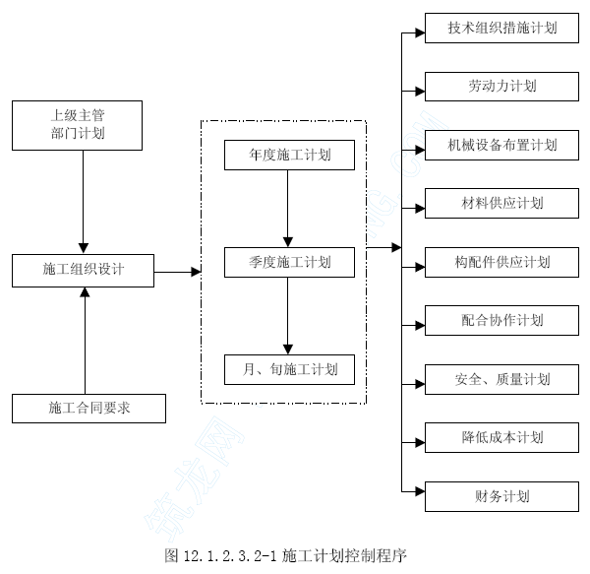
⑵施工竣工质量控制程序
竣工验收是工程项目建设的最后一个阶段，其具体程序如图12.1.2.3.2-2。
12.1.4 组织保证措施
项目部成立以项目经理为首的工程质量管理领导小组,对工程质量负全面领导责任。项目部设质量检查部、专职质检工程师，施工队设专职质检工程师，工班设质检员，对工程全过程实施质量控制。质量管理组织机构见框图4-1。
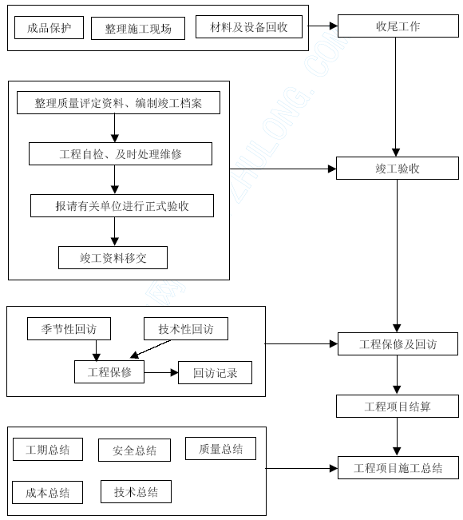
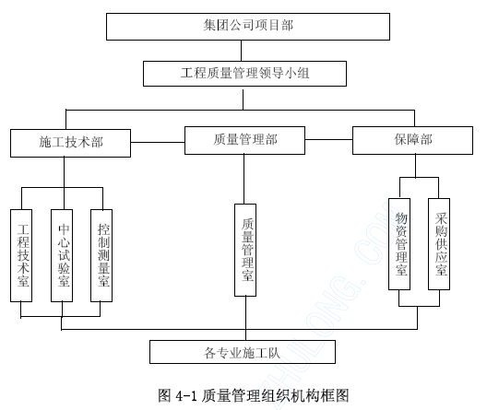
12.1.4.1 制度保证措施
⑴建立健全工程质量终身责任制
实施项目工程质量终身责任制。工程中标后，集团公司总经理与项目经理，项目经理与项目总工、各工程施工队行政、技术主管分别签订质量终身责任书，以质量责任的可追溯性明确质量责任和工作分工，确保全体质量相关人员以高度负责的态度对待质量工作，实现以人员素质保证工作质量，以工作质量保证各项制度和现场操作到位的良性工作循环。
⑵确保质量检查工程师监督的有效性、权威性
项目部、工程施工队设专职质检工程师。项目部将以制度化管理确保现场质检工程师对工程质量检查监督的有效性；同时以行政手段赋予质检工程师对工程质量实施奖惩权威性。项目部对各工程施工队的验工计价，必须经监理、质检工程师签字，计划合同部方可计量，经项目经理审批后，财务部才能支付。
⑶实行优质优价的计价制度
项目部对施工队验工计价，实行优质优价制度。项目部将从工程造价中预留3%作为优质优价奖励基金，对各工程施工队依据其质量情况，实施责任预算质量奖惩系数的计价办法。质量奖惩系数由质检工程师提交项目总工和项目经理审批确定。
⑷建立健全质量检查评审制度
项目部进场后，根据本标段工程特点和有效控制工程质量的需要，依据局ISO9000程序文件规定，建立健全现场工程质量的检查与评审制度。项目部每月组织一次质量抽查，每季度组织一次质量检查，根据质量抽查和检查情况，召开工程质量评审会，分析质量问题，消除质量隐患，提出整改措施，确保质量管理工作及时有效。
⑸加强人员素质培训，强化质量意识
项目部进场后，将根据本标段工程内容，实施新技术培训，由施工技术部编写教材，分管施工生产的项目副经理、总工程师组织实施。利用工程间歇、冬雨天开办职工夜校，以提高人员素质和参建职工对所承建工程的了解，提高参建职工对质量工作的重视，强化质量意识。
⑹QC 成果定期发布制度，推行全面质量管理
针对各工程施工队不同的工作内容，项目部指导各施工队成立QC 小组，并随工程进展开展活动。项目部每半年组织一次QC 成果发布会，并对优秀成果予以奖励。
通过QC 小组活动，进一步强化全员参与质量工作的意识，形成上下成线、横向成网的质量管理网络。
⑺建立与监理工程师联系制度
项目部、工程施工队的质检工程师是我方与监理工程师的联络员，质检工程师及时听取监理工程师对本项目质量工作的意见，特别对监理工程师提出的改进意见、措施应及时组织有关人员进行落实。项目部质量评审会议邀请监理工程师参加，将本项目的质量管理体系与监理制度接轨。
12.1.4.2 资源保证措施
⑴人员保证
①对全体职工进行思想动员，进行全员教育，进行本线建设重要意义教育，保持和发扬铁道兵光荣传统，不畏艰难险阻和吃苦奉献精神。
②全员选拔。选择思想素质好、有吃苦奉献精神的人员进场施工。
③所有上场人员均必须做到持证上岗。
⑵财务保证
①健全财务体制，配齐财务人员，完善财务制度，控制非生产性开支。
②做好资金保障工作。根据本工程特点，重点保证施工用款。
⑶物资保证
①甲方组织采购物资
成立物资保障部，按照施工进度计划，按时向甲方提出物资需用计划和技术要求，并按时到指定地点接货。
统一组织招标采购的物资到货后，依据甲方统一安排，我方指派专业人员共同参与验收，经检验合格后办理手续并运至工地使用。
对于甲方组织招标采购的物资供应管理我方将严格按照甲方制定的“物资管理办法”执行。
②我方自行采购的物资
采购原则
除甲方组织采购的物资外，凡最终涉及工程产品质量和使用安全的其它物资设备，我方工程物资保障部负责严格依据甲方制定的“物资管理办法”以及我方《物资采购控制程序》执行，严格进货检验、试验，做到自购的材料满足设计、规范有关规定的要求，并提供产品合格证明及检验材料。
其它辅助性施工材料将由我方所属施工单位按“物资管理办法”的分工和局《物资采购控制程序》严格组织采购和进货检验。
当我方需要代用材料时，及时向甲方申报，并经甲方批准后按规定自购和经甲方监理确认后代用。
⑷设备保证
中标以后我单位将根据工期安排抽调技术先进、性能良好的施工设备进场，施工过程中根据工程进展及甲方要求随时调入或购进设备。对每台设备均应做到定员操作，定期检修，确保设备运转良好。
12.1.4.3 技术保证措施
（1）掘进施工技术保证措施
不良地质段施工，利用服务隧道加强地质超前预报和现场地质调查，并预先对前方的不良地质地段进行预加固。制定科学稳妥的施工方案和应急措施，预防开挖中出现突发性隧道塌方、涌水、涌泥等地质灾害，避免造成施工中断。
配备喷锚机械手提高喷锚速度，并保证喷锚料的拌和、运输快速配合，以确保喷锚等系统支护质量。
反坡排水、隧道出碴、供水、通风等作业及机械设备的管、用、养、修，是快速掘进施工的关键和基本保障，也是保证工程质量的关键，以上各种作业要在施工方案和管理上得到切实加强。
隧道多工序平行施工，相互间干扰对工程质量影响很大。为此采用穿梭式衬砌台车施工衬砌砼，采用防干扰平台施工仰拱，以加快工程进度保证工程质量。施工中通过对工程进展的信息反馈，动态的对机械设备配备不断进行优化。
（2）钻爆与控制超欠挖技术措施
采用光面爆破技术和微震控制爆破技术，严格控制装药量，以减小对围岩的扰动，控制超欠挖，控制洞碴粒径。
隧道开挖每个循环都要进行施工测量，控制开挖断面，在掌子面上用红油漆画出隧道开挖轮廓线及炮眼位置，误差不超过5cm。并采用激光准直仪来控制开挖方向。
钻眼必须按设计指定的位置进行。钻眼时掘进眼保持与隧道轴线平行，除底眼外，其它炮眼口比眼底低5cm，以便钻孔时的岩粉自然流出，周边眼外插角控制在3～4°
以内。掏槽眼严禁互相打穿相交，眼底比其它炮眼深20cm。
装药前炮眼用高压风吹干净，检查炮眼数量。装药时，专人分好段别，按爆破设计顺序装药，装药作业分组分片进行，定人定位，确保装药作业有序进行，防止雷管段别混乱，影响爆破效果。每眼装药后用炮泥堵塞。
（3）砂层、风化槽及断层破碎带施工技术措施
隧道掘进临近砂层、风化槽或断层破碎带时，采用TSP-202 系统和地质雷达等地质预报手段，进行长短距离相结合探测，配合超前地质钻孔，及时掌握破碎带的规模、性质、稳定性以及地下水情况，保证技术方案的针对性、合理性。
风化槽、断层破碎带段落岩体破碎-极破碎，岩体强度极低、自稳能力差，在极端地质条件下，存在发生渗透破坏的可能。隧道围岩水的涌流，会冲击破碎岩体中的充填物，使围岩变得松散；地下水的突然涌出，会产生突水突泥的灾害；大量的排水也可能破坏围岩的整体稳定。施工采用帷幕注浆和长管棚预注浆对隧道四周围岩及掌子面进行固结堵水和超前预支护，防止可能出现的涌水、涌泥和拱部及掌子面失稳。
各种注浆施工，注浆管要保证钻孔精度，注浆要保证扩散半径。取分批钻孔注浆的方法，如每环中间隔一根分两次施工法，提高注浆效果防止注浆盲区。对注浆盲区采用小导管或系统中空锚杆补充注浆。
采用双侧壁导坑法进行开挖，分部开挖完成后，立即进行初期支护，形成闭合的初期受力环。尽量不爆破或采用微震爆破，尽可能减少开挖对围岩的扰动。短进尺，强支护，快封闭。仰拱对稳定支护的作用很大，保持仰拱紧跟开挖面。
在衬砌前，对岩面残留水进行处理，布设透水管盲沟，全断面铺设防水板，减少地下水对二次衬砌的压力和侵蚀。衬砌采用整体台车，泵送砼浇注，接头缝严格凿毛，加强振捣，衬砌砼强度达到设计强度时才能拆模。
（4）隧道防渗、漏、裂的技术保证措施
采取措施提高混凝土的密实性。严把原材料关。做到不进不合格材料、不存放不合格材料、不使用不合格材料。拌和、运输、浇注过程要规范合理；优化砼配合比设计。防水砼严格按设计要求掺加抗渗剂，抗渗等级不小于设计标准。
衬砌砼采用整体模筑，泵送混凝土浇注。分层浇注间隔时间不超过2h，因故超过规定时间时，应按施工接缝处理。砼必须振捣密实，避免漏振、欠振和超振。拱顶浇注利用泵送砼压力及附着式振动器封灌密实。
初期支护背后及衬砌封顶检查发现不密实的部位要进行压浆充填作业，避免衬砌砼背后空隙积水，影响围岩稳定。
防水板铺设禁止穿孔，一律采用焊接机焊接，接缝密实，禁止空隙，防水板铺挂要预留15～20%的松弛度。施工缝采用遇水膨胀型止水条，同时，对施工缝端面进行凿毛清洗处理，增强相邻两模衬砌砼间的密贴性。
严格按规范在洞口段及围岩分界面设沉降缝，隧道基底虚渣要清除干净，保证混凝土与基岩密贴，对于软岩基底要采取换填措施，基底软硬不均时要注意处理。
加强不利荷载的处理。对于断层和风化槽段施工要严格按新奥法施工规范和设计的要求，合理安排衬砌作业时间。对于不稳定的岩带及不利的岩石结构面支护要加强，避免额外的围岩压力作用在衬砌结构上。对于裂隙水发育的地段要做好堵水、排水措施。
（5）洞口施工技术保证措施
洞口土石方施工按设计要求放坡，并自上而下施工，尽量减少对边坡的扰动;如地质条件差，应采取临时措施保证边、仰坡稳定。洞顶截、排水系统尽早完成。洞门端墙的砌筑与回填应两侧同时进行，防止对衬砌产生偏压。端墙施工放样应保证位置准确和墙坡度平顺，洞门以上仰坡脚受破坏处及时处理。
（6）系统支护施工技术保证措施
紧跟开挖面及时喷射砼，喷射结束后4 小时内不得进行爆破作业。严格规范要求施作各种锚杆。
格栅制作及安装严格按设计要求, 粘接要符合规范要求，钢架的节点应对称粘接，安装钢架要与围岩预留空隙宜为5cm。
在软弱围岩段，超前小导管施工要符合设计要求。
（7）仰拱、铺底、水沟、电缆槽施工技术保证措施
隧底虚碴、杂物等必须清除干净，超挖在允许范围内用同级砼回填。铺底或水沟坡面应平顺。制作水沟和电缆槽模板，边缘应平顺整齐。
（8）预埋件、预留孔洞施工技术保证措施
严格按设计及规范施工, 预埋件选用合格材料精心加工，预留孔模型加工尺寸误差必须符合设计、规范要求，严格控制其中心线位置及标高，中心线及标高线用红油漆标注于地模表面或钢筋架上。
（9）钢筋施工技术保证措施
及时向监理工程师提交加工方案、加工材料表。加工时钢筋保持平直，无局部曲折。如遇有死弯时，将其切除。保证所使用钢筋表面洁净，无损伤、油锈蚀。钢筋级别、钢号、直径符合设计要求。在常温下进行钢筋弯曲成型，不进行热弯曲，不用锤击或尖角弯折。
焊工持证上岗，所使用的焊机、焊条符合加工的质量要求。开工前将焊工的证书复印件报监理工程师备案。每批钢筋正式焊接前，按实际操作条件进行试焊，报经监理工程师检查、试验合格后，正式成批焊接。当受力钢筋直径d>22mm 时，采用冷挤压、锥螺纹或对接焊接头，对轴心受拉及小偏心受拉杆件，不采用非焊接的搭接接头。
受力钢筋采用焊接接头时，设置在同一构件内的焊接接头相互错开，错开距离为钢筋
直径的35d 且不小于500mm。在该区段内有接头的受力钢筋截面面积占受力钢筋总截
面面积的百分率为：受拉区不超过50％；受压区和装配构件边界处不限制。
焊接接头距钢筋弯曲处的距离，不小于钢筋直径的10 倍，也不位于构件的最大弯矩处。钢筋的交叉点用铁丝全部绑扎牢固，至少不少于90％。钢筋绑扎接头搭接长度及误差按规范和设计要求办理。各受力钢筋的绑扎接头位置相互错开，从任一绑扎接头中心至1.3 倍搭接长度的区段范围内，有绑扎接头的受力钢筋截面面积占受力钢筋总截面面积的百分率，受拉区不超过25％，受压区不超过50％。
⑻衬砌砼质量的技术保证措施
在拱部纵向、环向每隔一定距离，预留灌注砼窗口，在砼灌注施工到拱部时，随灌注砼面的升高，顺次用于砼灌注和插振动棒振捣，然后封闭。在衬砌端头拱部沿环向每隔1m 预留一窗口，用于拱部灌注砼施工。拱部砼灌注中，将砼输送管通过各预留窗口，尽可能插到灌注砼面，并在灌注中采用插入式震动棒和附着式震动器震动砼。
通过计算砼输送高度和砼配合比，确定输送泵输送压力，拱部灌注时确保不低于设计压力。
模板面板采用10mm 的钢板，肋板采用角钢和槽钢，肋板环向间距不大于15cm，使模板具有足够的刚度。控制浇注砼的速度，防止产生过大的侧压力，两侧对称浇注。
严格控制砼的下落高度，防止下落的石子损伤模板。严禁直接敲击模板。严格按配合比拌和砼，保证砼的拌和质量。在运输过程中防止产生离析。控制砼的下落高度，防止灌筑过程中产生离析。加强振捣，防止漏振。
钢模精度符合要求，安装后台架两端模板轮廓保持一致。保证施工缝在同一个断面，以减少两模的搭接长度（小于10cm）。搭接端的模板和拱架不要完全固定牢，以便在立模过程中发现搭接模板和浇筑砼圈之间有空隙时可以加钢楔支起钢模板，使之与已浇砼圈重合。台架就位后，加强支撑，防止因变形产生错台。防止过度振捣，使拱架变形。控制浇注砼的速度。
⑿施工缝施工质量的技术保证措施
所有施工缝均按设计图要求进行设置。施工缝表面必须凿毛，清洗干净，确保清扫干净砼面浮渣、尘土及积水。
若在浇筑过程中，由于设备故障而无法连续浇灌时，间隔超过2 小时按规范要求留置施工缝。施工缝垂直设置，不留斜缝，并确保止水条形成全封闭的防水圈。
⒀钻爆与控制超欠挖技术措施
采用光面爆破技术和微震控制爆破技术，严格控制装药量，以减小对围岩的扰动，控制超欠挖，控制洞碴粒径。
隧道开挖每个循环都要进行施工测量，控制开挖断面，在掌子面上用红油漆画出隧道开挖轮廓线及炮眼位置，误差不超过5cm。并采用激光准直仪来控制开挖方向。
钻眼必须按设计指定的位置进行。钻眼时掘进眼保持与隧道轴线平行，除底眼外，其它炮眼口比眼底低5cm，以便钻孔时的岩粉自然流出，周边眼外插角控制在3～4°
以内。掏槽眼严禁互相打穿相交，眼底比其它炮眼深20cm。
装药前炮眼用高压风吹干净，检查炮眼数量。装药时，专人分好段别，按爆破设计顺序装药，装药作业分组分片进行，定人定位，确保装药作业有序进行，防止雷管段别混乱，影响爆破效果。每眼装药后用炮泥堵塞。
②防止混凝土离析
竖井施工采用输料管输送砼。为了防止管路堵塞，除选择结构合理的缓冲装置外，严格按配合比拌制混凝土，控制其塌落度在8～12cm 之间外，骨料必须严格过筛；管路必须经常清洗，下料间歇超过15 分钟，便应用清水冲洗管路，当浇灌好一个段高，井壁衬砌作业暂时停止时，必须用清水和碎石彻底冲刷输料管路内壁；井下挪动输料高压软管向模板内浇灌混凝土时，其弯曲弧度不宜小于135°。
改善混凝土的拌制质量，选用小粒径粗骨料及细砂，粗骨料粒径以不超过30mm为宜，采用良好的骨料级配；严格控制水灰比;选用内直径150mm 的输料管；在输送混凝土前，除用清水湿润管路内壁外，尚须先送0.4m3 左右砂浆，以免混凝土因砂浆粘附管壁而产生离析；宜采取连续满管输料方式，避免混凝土在管内呈散状降落。
12.1.5 常见质量通病的预防措施
对隧道施工中容易出现的质量通病，应认真分析原因并采取针对性的措施。质量通病的预防措施见表10.1-1。
表10.1-1 隧道工程质量通病及预防措施
现象 | 原因分析 | 预防措施
隧洞超欠挖：  开挖轮廓不  圆顺，与设计  线相差较大  混凝土衬砌拱顶空洞、不密实  隧道衬砌表面渗、漏水 | 1.测量放线时，开挖轮廓  线不准确。  2.周边眼间距较大。  3.周边眼装药量不准确。  1.混凝土灌筑工艺不当；2.混凝土水灰比过大  1.防水板接缝不严、局部  破损  2.排水盲沟不通  3.施工缝、沉降缝止水条施工质量不好  4.混凝土裂缝  5.混凝土顶部空洞，厚度  不足 | 1.测量放线时，有专人负责，中线放样不少于两  个测回。  2.周边眼间距严格按炮眼布置图控制，装药前必  须由质检人员检查，不合格的重新布孔。  3.严格控制周边眼装药量，设专人检查，装药量  随围岩情况及时调整。  1.衬砌台车拱顶模板留混凝土压注口，用混凝土  输送泵压注混凝土入模。堵头模板拱顶排气孔冒浆则表明混凝土已灌满。  2. 合理设计衬砌混凝土配合比，采用较小水灰比，减少混凝土干缩。  3.衬砌混凝土凝固后，进行拱部注浆回填。  1.防水板接缝认真施作、严格检验；铺设前找平  喷混凝土表面，彻底清除尖锐物。  2.认真施作排水盲沟，确保畅通。  施工缝、沉降缝混凝土接茬预留浅槽、仔细安设止水条，不得漏作或接头间隔过大。 3.加强混凝土施工工艺，采用合理配合比和灌筑  工艺，控制好拆模时间、加强养生和成品保护，  避免因外力、温度、干缩产生的裂缝。  4.加强回填灌浆和固结灌浆。
砼麻面： 混凝土表面局部缺浆粗糙，或有许多小凹坑，但无钢筋外露。 | 1. 模板表面粗糙或清理  不干净，拆模时混凝土表面粘损。  2. 钢模板脱模剂涂刷不均匀。  3.模板接缝拼装不严密，浇筑时缝隙漏浆。  4.混凝土振捣不密实。 | 1. 模板表面清理干净，不得粘有水泥砂浆等杂物。  2.钢模板脱模剂涂刷要均匀，不得漏刷。 3.混凝土必须按规程分层均匀振捣密实。
缺棱掉角： 混凝土局部掉落，棱角有缺陷。 | 1. 模板在混凝土浇筑前  没有按规范涂脱模剂。 2.常温施工时，过早拆除承重模板。  3. 拆模时受外力作用或重物撞击，棱角被碰掉。 | 1.模板在混凝土浇筑前按规范涂脱模剂。  2.承重结构拆模混凝土应达到足够的强度。  3.拆模时不能用力过猛，保护好棱角。  4.加强成品保护工作，在人多、运料通道等处的混凝土阳角要采取保护措施。
孔洞： 混凝土结构内有空隙，局部没有混凝土。 | 1. 在钢筋密集处或预埋  件处混凝土浇筑不通畅。  2.未按顺序振捣，造成漏振。  3.混凝土离析，砂浆与石子分离。  4.混凝土中有杂物掺入。  5. 不按规定下料或一次  下料过多，下部振捣不到，形成松散状态。 | 1.在钢筋密集处采用豆石混凝土并认真振捣。  2. 预留孔洞处应在两侧同时下料，并在侧面开  口，振捣密实后再封模向上浇筑。  3.采取正确的振捣方法，严防漏震。  4. 控制好下料，混凝土自由下落高度不得超过2m，超过2m 时应采用溜槽、串筒等下料。 防止砂石料中掺入杂物。  5.加强施工技术管理和质量检查工作。

现象 | 原因分析 | 预防措施
露筋：  钢筋混凝土  结构中的主  筋、副筋或箍  筋等露出混  凝土表面 | 1. 钢筋垫块移位或垫块  太少，钢筋紧贴模板。  2.结构断面较小，钢筋过  密，造成石子卡在钢筋  上，水泥砂浆不能充满钢  筋周围。  3.因混凝土离析，缺浆处  造成露筋。  4.混凝土振捣时，震动棒  撞击钢筋，造成钢筋移  位，导致露筋。  5. 混凝土保护层振捣不  密实或保护层在拆模时  脱落，导致露筋。 | 1. 混凝土浇筑前应检查钢筋位置和保护层厚度  是否准确。  2.在靠近模板的钢筋上每隔1m 绑一个混凝土垫  块，梅花型布置。  3.钢筋较密集时，应选配适当的石子。  4.为防止钢筋移位，严禁振捣棒撞击钢筋。  5.钢模板涂脱模剂。  6. 混凝土自由顺落高度不得超过2m ，否则用串  筒。  7.拆模时间要根据试块实验强度确定。  8.操作时不得踩踏钢筋。

安全保证措施
12.2.1 安全管理目标
杜绝重大伤亡事故，轻伤事故率不超过5‰，特殊作业持证上岗率100%，杜绝重大涌水事故。
12.2.2 安全管理方针
正确贯彻“安全为了生产，生产必须安全”及“以人为本，安全第一，预防为主”的方针，建立健全安全保证体系，建立安全责任制，开展安全培训，强化安全意识，加强安全监督检查，在督促安全的前提下，全面完成项目施工任务。
12.2.3 安全管理控制重点
表12.2.3-1 安全管理控制重点

序号 | 控制项目 | 控制内容
1 | 爆破作业安全 | 防护距离、药量、飞石
2 | 用电作业安全 | 防触电
3 | 隧道出碴、运输安全 | 机械、人员安全
4 | 隧道防涌水、涌泥 | 隧道施工、人员安全
5 | 隧道防坍塌 | 隧道施工、人员安全
6 | 机械作业安全 | 机械、人员安全
7 | 竖井防坠作业安全 | 防坠物、人员安全
12.2.4 安全管理保证体系
建立项目部、施工队和班组三级组织体系，严格运行各项制度，系统管理，保证令行禁止。安全保证体系见框图12.2.4。
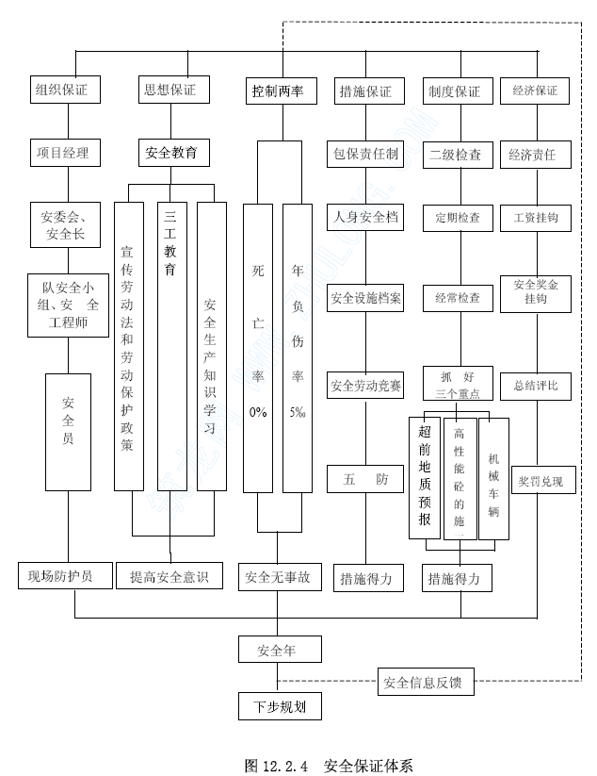
12.2.4.1 安全施工管理制度
⑴加强领导，健全组织
项目部成立安全领导小组，设安全长，施工队设专职安全员,班组设兼职安全员，施工地段设防护人员。制定严格的安全措施，定期分析安全生产形势，研究解决施工中存在的问题。安全长具体负责安全工作，组织实施对项目的安全管理，保证施工生产安全贯穿于施工全过程。充分发挥各专兼职安检人员的监督作用，及时发现和排除安全隐患。安全组织机构及监督体系见框图12.2.4。
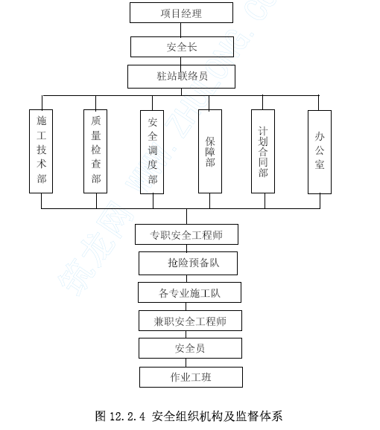
⑵加强安全生产教育，提高全员安全意识
重点进行四个方面的教育，即：主人翁责任感和“安全第一”的教育；安全基本知识和技能的教育；遵守规程制度和岗位标准化作业的教育；文明施工的教育。同时开展安全竞赛活动，进行安全检查评比，激发提高全员安全生产的自觉性和保护技术。
⑶建立安全岗位责任制
逐级签订安全生产承包责任状，明确分工，责任到人。明确本标段安全防护负责人。
⑷做好安全技术交底工作
每项工程开工前，做出详细的安全施工方案和技术措施，每道工序及时做好安全技术交底。尤其对石方爆破、施工竖井、穿越风化槽等险要部位，施工前必须编制单体的安全施工方案，并报总工、监理（有必要的呈报有关部门）审批后执行。
⑸抓好现场管理，严格按制定的安全规则和要求进行施工
保持现场管线整齐，灯明、路平、无积水。加强拌和站用电管理，照明、高压电力线路的架设要顺直，保证绝缘良好。施工中加强对机具、电器设备的检查和维修，各种施工机械和电器设备均设置漏电保护，确保用电安全。线路架设高度和照明度必须符合标准，严防行走运行机械损坏输电线路。
生活区、拌和站、加工场，要符合防水要求，切实做好防火、防中毒、防雷击等工作，杜绝事故发生。
存放易燃、易爆物品的仓库要与生活生产房屋保持一定安全距离并有专人防守；
雷管、引线和炸药应分别存放，存放爆破物品的仓库要安装防爆照明设备；爆破作业严格执行有关规定。施工场地的油库、料库、炸药库、发电站设置防雷设施，防止雷击。
车辆要经常检测检修，保持完好。严禁非司机开车，严禁酒后开车。
操作人员必须配戴安全帽，不戴安全帽者不得进入施工现场。凡进入现场的人员，均要服从值班员指挥，遵守各项安全生产管理制度，正确使用个人防护用品。禁止穿拖鞋、高跟鞋或光脚进入施工现场。
坚持经常和定期安全检查制度，及时发现事故隐患，堵塞管理漏洞，还要结合安全事故的规律和季节特点，重点检查防触电、防雷击、防交通事故等措施的落实。对检查中发现的问题及时采取措施加以解决。
⑹建立事故抢险及申报制度
当施工现场出现危及行车、施工设备及人员安全的事故时，必须在规定的时间内逐级报告，并按分工的职责及时组织抢险。
12.2.4.2 安全施工管理措施
⑴建立安全施工责任制度
各级人员必须认真遵守国家有关安全方面的政策、法令和规章制度；建立安全岗位责任制，逐级签订安全生产责任状，明确分工，责任到人。
⑵在编制施工组织设计的同时编制安全技术措施
主管施工生产的领导和施工负责人员在布置施工任务时，必须同时布置安全工作；
根据工程和施工特点编制安全交底。班组在班组长的领导下和专职安全人员的指导下，负责本班组的施工安全，督促工人遵守操作规程和各项安全施工制度，并组织班前班后的安全监查；参加施工的人员应遵守安全施工规章制度，不得违章作业。
⑶加强安全生产培训，提高全员安全意识
重点进行五个方面的培训：长大隧道施工安全和行车安全培训；安全基本知识和技能的培训；遵守规章制度和岗位标准化作业的培训；文明施工的培训；海域卫生知识和海域病防治的培训。同时开展创安全标准工地活动，进行安全检查评比，激发全员安全生产的自觉性。
⑷严格安全监督，建立和完善定期安全监查制度
各级安全领导小组要定期组织检查，各级安全监督人员要经常检查，真正把事故消灭在萌芽状态,同时严格执行事故定时报告制度和奖罚制度。根据施工需要定期发放各种安全机具设备和劳动保护用品。
⑸制订安全奖罚办法
明确责任，严格对各单位的考核。实行风险抵押制度。把安全工作的各项要求细化为指标，分项目、分阶段对各施工单位进行考核，奖罚金额在各单位当月验工计价中兑现。
⑹对关键性工程制定专门的安全措施
重点工程和技术复杂的新、难点、重点项目，不良地质条件下的危险性大的作业项目，要结合现场实际情况，编制专门的安全措施，进行安全技术交底，由施工技术负责人和专职安全管理人员监督实施。
12.2.4.3 台车作业的安全措施
台车作业施工时，必须有可靠的安全防护措施。台车严格按设计进行安装，并符合《公路工程施工安全规程》的规定。作业者必须系安全带，设置防护网等防落设施。
严禁酒后从事台车作业。作业人员不得穿拖鞋或硬底鞋。所需的材料要事先准备齐全，工具应放在工具袋内。
台车上禁止乱拉电线,电线与台车接触处必须包封，防止电线与台车磨擦发生漏电。
并对台车上的电线定期进行检查。
12.2.4.4 机械车辆作业的安全措施
⑴所有机械操作、指挥人员均需受过专业培训并持证上岗，无证人员不得进行机械操作。
⑵对所有机械进行定期大检查并进行保养，司机每天进行班前检查，确保机械不带故障操作。
⑶所有运输车辆应按道、限速行驶，不得超载，不得酒后驾驶。
⑷带电机械设备的操作人员应注意检查带电体及电线的绝缘情况，避免漏电伤人。
⑸各类安全（包括制动）装置的防护罩、盖等要齐全可靠。
⑹机械与输电线路（垂直、水平方向）须按规定保持距离。
⑺作业时，机械停放稳固，臂杆幅度显示器灵敏可靠。
⑻各类机械配挂技术性能牌和上岗操作人员名单牌。
⑼必须严格定期保养制度，做好操作前、操作中和操作后设备的清洁润滑、紧固、调整和防腐工作。严禁机械设备超负荷使用、带病运转和在作业运转中进行维修。
⑽机械设备夜间作业必须有充足的照明，夜间施工现场要有良好的照明设备。
⑾冬、雨季车辆行驶时要防冻、防滑。对较高的机械设备要有专人负责指挥，遇大风及雷雨天气应提前做好防风防雷措施。
⑿机械、车辆在施工中要作好统筹安排及平面规划，统一调度指挥。
12.2.4.5 用电作业安全措施
⑴现场照明：照明电线绝缘良好，导线不得随地拖拉或绑在脚手架上。照明灯具的金属外壳必须有效接地。室外照明灯具距地面不低于3m，室内距地面不低于2.4m。
⑵配电箱、开关箱：使用BD 型标准熔断器，电箱内开关电器必须完整无损，接线正确，设置漏电保护器，选用合理的额定漏电动作电流进行分级匹配。配电箱设总熔丝、分开关，动力和照明分别设置。金属外壳电箱作接地或接零保护。开关箱与用电设备实行一机一闸保险。同一移动开关箱严禁有380V 和220V 两种电压等级。
⑶架空线：架空线必须设在专用电杆（水泥杆、木杆）上，严禁架设在脚手架上，架空线装设横担和绝缘子。架空线离地4m 以上。
⑷接地接零：接地采用角钢、圆钢或钢管，其截面不小于48mm2 一组二根，接地间距不小于2.5m，接地电阻符合规定。转角杆，终端杆及总箱，分配电箱必须有重复接地。
⑸用电管理：安装、维修或拆除临时用电工程，必须由专职电工完成，电工必须持证上岗，实行定期检查制度，并做好检查记录。
12.2.4.6 防火安全措施
⑴加强领导，工程施工队、班组三级防火责任制，明确职责。
⑵加强对职工的防火教育，根除麻痹大意及侥幸心理。
⑶与当地政府、消防部门及附近的居民加强联系，共同防止火灾事故。
⑷重点部位如仓库、木工间配置相应消防器材，一般部位如宿舍、食堂等处设常规消防器材和必要的水池和灭火沙。
⑸施工现场用电，严格执行有关规定，加强电源管理，防止发生电器火灾。
⑹焊、割作业点与氧气瓶、乙炔气瓶等危险物品的距离不得少于10m，与易燃易爆物品的距离不得少于30m。
⑺严格按有关规定安装线路及设备，用电设备都要安装地线，不合格的电气器材严禁使用。库房、油库严禁烟火，油库、炸药库、大型机械停放场要安装有效的避雷装置，备足防火器材。
⑻在大风季节,应特别提高警惕,焚烧垃圾，注意清查火灾隐患。
⑼设多名专职巡视员,分段、分单位进行巡逻,尤其加强对仓库及生活区的看护。做好记录,发现问题及时解决，杜绝火灾的发生。施工队采取煤炉取暖时，注意防止煤气中毒。
12.2.4.7 预防自然灾害的安全措施
⑴施工营地不得设在崩坍、岩堆、冲沟、风口等附近。竖井施工使用的便道、围堰应注意海水涨潮的标高。
⑵竖井地上结构施工时，模板、脚手架、支架、塔吊等采用缆风绳加固，六级以上大风停止作业。
⑶施工营地、火工品库设置应考虑避免雷击，不得设在山顶，高大建筑物应安装符合要求的避雷接地装置。布点设营前应征得当地气象部门的意见，避开雷区。
⑷施工住房的搭设、机械设备均注意防寒，工程冬季施工严格按冬季施工方案进行，确保工程质量。
12.2.4.8 爆破作业安全措施
⑴在编制实施性施工组织设计时,应有爆破设计及安全技术措施。各项爆破技术参数应取较高的安全系数。
⑵对易燃易爆物品(如临时储油罐和炸药库、雷管库)应远离现场存放,并符合有关安全规程;场区内和库房内必须备有消防器材。爆炸物品管理，做到随用随取，对每次爆破所用器材数量进行登记，剩余爆炸物品归还炸药库，并且做好记录。
⑶石方爆破作业时,应至少在15 天前向监理工程师提交爆破工艺，经监理工程师批准并得到当地公安部门许可之后方可进行。
⑷对爆破器材的运输、储藏和使用严格遵守国家、省、市的有关爆破物品使用管理规定执行。
⑸实施爆破作业时,由持证的专职爆破工程师和爆破工进行设计和操作,爆破区要有醒目的安全标志,并设专人警戒,爆破作业时,用编织袋装土或炮被压炮以控制飞石抛掷,防护距离符合爆破安全操作规程规定。
⑹爆破作业前做好地物的调查工作，若不满足爆破距离，实施必要的防护工作，确保其安全。
12.2.4.9 竖井施工安全措施
加强领导切实做好井筒施工防坠等灾害预防工作，井口设专职安全员，加强对职工的竖井施工安全教育，明确职责，根除麻痹大意及侥幸心理。
施工过程中进口设封闭式提升机房，除操作人员外其他人员严禁靠近进口。提升机房外侧10M 范围内的地表全部硬化处理，绕提升机房设截水沟一道。
竖井井壁砼衬砌及时跟进，定时清理井壁和提升设备上的附着物。
开挖工作面设伞形可开关式防护平台，防护平台顶面设1CM 厚防护钢板；提升设备升过程中，施工人员在防护平台下躲避坠物，严禁出防护平台施工。
吊盘提升时，施工人员严禁将手、头及所携工具伸出吊盘。
12.2.4.10 安全标准化工地建设
强化施工安全管理，推动施工管理由粗放型向集约型转变，创建施工企业形象，制定安全标准化工地细则，并按此规定开展工作。
⑴提高安全认识加大安全宣传力度
首先各级领导要认真学习，明确全面开展厦门海底隧道安全标准化工地建设，对强化施工现场作业控制、推动施工管理由粗放型向集约型转变，对促进安全、质量、效益上台阶，提高企业的竞争力具有重要意义。
要广泛宣传开展厦门海底隧道安全标准工地建设的重要意义，调动广大干部职工的积极性，作到人人关心安全，处处讲究安全，不安全不生产，形成全人员、全方位、全过程的安全生产格局。
⑵认真落实各项安全措施
按照安全标准工地建设的总体要求结合施工实际，制定厦门海底隧道安全标准工地建设规划，并明确各级领导责任，制定办法量化考核标准，使安全工作落到实处，使其成为常抓不懈的基础管理工作之一。
⑶健全机制，制定科学地考评办法
建立健全各级领导干部，特别是工程队安全检查制度。并要求将检查结果和安全管理专职人员在日常工作中发现的或已经纠正的问题及时向上传达，并要求提出改进安全工作的具体意见。指挥部除坚持定期和不定期的安全检查外，在每季度末对工地全面进行一次安全检查和安全标准工地考核，并考评办法兑现奖罚。

环境保护措施
厦门为全国著名的海滨旅游城市，风景优美，地域特色明显，为此，我们根据国家、地方政府有关的法律、法规，结合本工程的特点，在施工过程中相应建立健全各种组织，制定有关管理制度，认真做好环境保护、水土保持工作。环境保护组织机构如图11.1-1 所示。
图11.1-1 环境保护组织机构图
组长（项目经理）

副组长（综合办公室主任）

项目部环保员
隧道一队环保员
路基队环保员
综合队环保员
隧道二队环保员

12.3.1 减少陆域生态破坏及水土流失的措施
12.3.1.1 减少陆域生态破坏的措施
(1)严格按照设计图范围进行路基开挖，未经有关部门批准不得随意砍伐或改变工程沿线附近区域的植被与绿化。
(2)工程临时占地不征用沿海防护林，保护沿线古榕树。施工结束后对受工程影响的防护林做好优化、抚育与恢复工作。
(3)临时施工场地的选择与布置，尽量少占用绿地面积，保护好周围环境，减少对陆域植被生态的破坏。施工结束后，及时恢复绿化或整理复耕。
(4) 弃土时严格落实水土保持措施，减少对陆域生态的破坏。并应结合工程的实施，及时进行绿化，美化环境。
12.3.1.2 减少水土流失的措施
(1)根据工程可能引起水土流失的情况，划分水土流失防治分区，制定相应的水土保持措施方案。
(2)合理安排工序，及时清运弃土。对挖方边坡及时进行防护，增加植被覆盖率，减少土壤被雨水冲刷。边坡较高时，设挡墙护坡，防止滑坡。
(3)路基填筑尽量避开雨季，施工时及时掌握雨情，在坡脚、坡面采取护坡措施，及时完善排水系统，避免易受侵蚀或新填挖的裸露面受到雨水的直接冲刷。
(4)路基填筑及时碾实，路基完工后，及时种植行道树和灌木，缩短绿化恢复和景观建设的周期，防止水土流失。
(5)本合同段土石方开挖量较大，弃土场地应事先构筑拦渣工程，并注意布置截、排水设施。
(6)对施工临时用地，施工结束后及时进行土地整治，结合城市化建设进程，考虑表士回填以利复耕，或进行绿化恢复。
12.3.2 减少海域环境污染的措施
(1)施工污水经污水处理池进行沉淀处理，防止高浊度的污水流入海中。
(2)竖井施工采用筑岛围堰后开挖的办法，开挖的土石方进行综合利用，并注意水土保持，减少施工泥砂入海。
(3)混凝土拌和站四周设排水沟，施工污水和雨水经排水沟汇入集水池，以防止雨季施工或台风暴雨时大量混凝土、水泥浆水入海而污染海域环境。
12.3.3 减少对珍稀海洋物种和渔业资源影响的措施
(1)通过减少施工泥砂入海的一系列措施，减小施工期海域水质SPM 增量的影响范围，减小悬浮泥砂对中华白海豚活动的影响和泥砂沉积作用对文昌鱼生活环境的破坏。
(2)采用光面爆破或预裂爆破技术，并进行爆破震动监测，及时反馈信息，调整爆破参数，进一步减轻爆破震动效应，从而在确保隧道施工安全的同时，最大限度的减轻施工噪声和爆破冲击波、震动对中华白海豚生境的影响。
12.3.4 大气保护措施
(1)采取洒水防尘、夯实或硬化施工便道等办法，控制施工现场及道路扬尘，路基施工时及时分层压实，并注意洒水降尘；料场远离居民区，进入料场的道路经常洒水，以减少粉尘污染。
(2)路基挖方分层逐级进行，注意保持土壤湿度，抑制扬尘的产生，并及时做好边坡防护。
(3)重视建筑物拆除扬尘控制，拆除建筑物时，不得从高处向下倾倒沙土废弃物，防止短时间、高尘量、大范围污染环境。
(4)车辆进行土石方和水泥建材、弃土运输时，应设置挡板、注意加盖篱席，并不得装载过满，避免撒落及因风起尘。
(5)爆破工程采用有水钻孔，水雾降尘，控制装药量等措施减少缺氧氮化物产生。
(6)锅炉燃煤尽量采购使用低硫煤，减少二氧化硫的排放量，锅炉洗碱水要净化处理，才能排放。
(7)施工期采取洒水降尘的办法减弱灰尘污染，砼拌合站设在开阔、空旷的地方，采用全封闭式搅拌设备。设置绿化带，加强对车辆尾气的控制。
(8)稳定土搅拌场所设置在开阔空旷的地方，距环境空气敏感点300m 以外，并尽量避免在其上风向作业，以减少沥青烟的环境影响。
(9)防治有害气体，针对不同的污染采取相应的有效治理措施，主要控制方案见图11.1.1-1。
12.3.5 污水防治措施
(1)两岸的施工营地包括工程办公、生活区、生产用地等均应配备临时生活污水处理设施，对生活污水进行处理后方可排放，避免直接进入周围池塘或海域。
(2)XX 侧施工区域属缺水区，工程施工期间附近农田有用水需求，施工人员生活污水经三级化粪池处理后可排入临时征用的池塘或田头蓄水池进行天然净化，回用于附近农田灌溉。
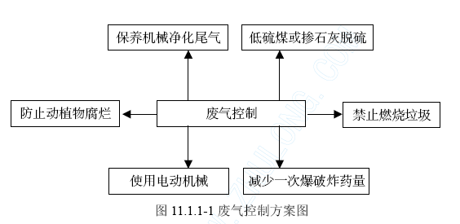
(3)隧道施工对围岩加固或防止渗漏水注浆时,尽量减少撒漏,并对进入排水系统中的有害物质作净化处理,避免浆液流入地面水系。
(4)采取清污分流。对于隧道涌水量大的处所，设截水管引出，避免和洞内施工污水汇合外排，这样，可充分利用水源而且可减少污水处理量。
(5)在隧道口设污水处理池，施工污水经过处理方能排放。
(6)清理、修理施工机械的废油、废水采取回收方式进行处理，不得随意倾泄。
12.3.6 固体废弃物处理措施
XX 隧道施工工期长，规模大，施工期间可能产生的固体废弃物采取如下处理措施。
(1)本工程建筑垃圾、工程渣土的处理应符合《城市建筑垃圾管理规定》(城建[1996196 号)和厦门市人民政府公布的《厦门市建筑废土管理办法》的要求。在工程开工向城市市容环境卫生行政主管部门申报建筑垃圾、工程渣土排放处置计划，填报建筑垃圾、工程渣土的种类、数量、运输工具、运输路线及消纳处置场地。并签订市容环境卫生责任书，接受管理和监督。
保养机械净化尾气 低硫煤或掺石灰脱硫
防止动植物腐烂 废气控制 禁止燃烧垃圾
使用电动机械 减少一次爆破炸药量
(2)本工程弃渣处理按业主指定地点堆放，对弃碴场周围按规定设置挡墙，排水沟，并采取植草等措施进行绿化。
(3)施工期间产生的建筑垃圾和废物料，及时进行回收利用和处理。属不会产生明显污染的废砖头、废混凝土、废桩块等建筑固废，可作为填充材料，充垫场地、便道、路堤等，不得随意堆存或丢弃；不能回收的一般废物送垃圾场统一处置。
(4)施工生活区内产生的生活垃圾及时分类收集，回收利用或送垃圾场处理。
(5)对于锅炉炉渣，可联系当地村镇用以铺筑道路。
(6)现场用油料使用临时小型贮藏罐，不使用不合格油罐，以免发生污染。
(7)工程竣工后及时清理杂物，并平整恢复施工场地，对硬化的场地要将硬化壳破除，恢复原地表，恢复植被。
12.3.7 场地绿化美化措施
(1)生活区和现场认真进行绿化，在道路两旁，闲散的边角地处，全部植草种树。
(2)所有临时房屋按业主要求统一规划，施工场地上的材料与机械按规定位置停放整齐。
(3)临时道路结合当地的规划，做到永临结合，道路根据地形设置，并做好道的日常维护工作。
12.3.8 施工噪音控制
施工过程中，各种施工机械作业、施工运输车辆、海上作业机动船舶是主要噪声源，必须采取以下控制措施，减少噪声的环境影响。
(1)根据国家和地方有关环保法规，严格控制施工期噪声排放量，施工场界噪声执行GBl2523．90《建筑施工场界噪声限值》，并遵照《厦门市环境噪声管制办法》执行。
(2)对施工噪声敏感区段的施工作业应采取时间控制措施。夜间禁止在靠近居民区的场地(海域)进行打桩作业。对居民敏感区，夜间时段(22：00—06：00)和午间(12：00—14：00)，限制高噪声机械设备的使用，减少对居民正常生活的影响。高考期间应按照市政府和环保局的要求，做好施工噪声控制。
(3)主要施工场地边界构筑围墙，以隔声减噪，减小施工机械作业对外界的噪声污染；相对固定的施工机械，如风机、电机等，设置声屏障，并尽量远离声敏感目标。
(4)施工期间，控制施工车辆鸣笛，经过居民区的重型运输车或施工机械，进行限速。合理组织机械作业，最大限度地降低和消除噪音施工项目，以防噪音扰民。
(5)选用高效低噪声的施工机械，加强机械设备的日常维护，保证施工机械设备在良好的状态下运行。
(6)加强施工期环境管理，合理安排施工工序，做到文明施工，减少噪声影响。
(7)操作产生高分贝噪音机械的人员和操作产生低分贝噪音机械的人员要定期调换,并在工作中配置防护用具。

水土保持措施
植被破坏是导致水土流失的重要原因，因此施工现场要尽量保护植被的完好，避免因施工造成植被破坏。
12.4.1 规范施工管理
(1)施工过程中应边开挖、边回填、边碾压、边采取护坡防护措施。
(2)对开挖边坡的防护工程，采取分级开挖，在达到设计稳定边坡后迅速进行防护施工，同时做好坡面、坡脚排水系统，施工一段、保护一段。
(3)尽量缩短施工周期，减少疏松地面的裸露时间，合理安排施工时间，尽量避开雨季和汛期。
(4)在XX 岸布设有临时弃碴场，作好隧道废碴综合利用的协调。
(5)因工程施工改变了原汇水状态，自然排水变成了集中排水，施工中按设计及时进行排水系统施工，防止水土流失。
(6)施工完成后及时拆除不需要的围堰。
(7)施工中积极加强宣传教育，通过挂警示牌、标志牌、贴宣传标语等方式提高全体员工对水土保持重要性的认识。在此基础上建立健全责任制和奖惩制度。
12.4.2 连接线水土保持措施
(1)在动工前应先剥离30cm 的表土层，暂时存放在指定区域，用编织袋装土围砌起来进行防护，表面用土工布覆盖或种草，待施工结束后用于表层覆土。
(2)为做好水土流失防治工作，减少水土流失，在各部位开挖前，根据地形情况开挖一定数量的截排水沟，沟壁夯实。
(3)避免在雨季进行土石开挖工程，在施工填挖过程中注意区间的土方调配，做到边开挖、边回填。
(4)及时将弃土弃渣运至最近的弃渣场堆放，减少土方的露天堆置时间，并采取喷水、土工布覆盖等临时防护措施。
(5)施工场地注意大风季节和雨汛期的水土流失防护，可用土工布覆盖。
12.4.3 弃渣场水土保持措施
本合同段土石方工程主要为挖方，加上隧道弃碴，因此存在大量的废弃土石方，且多为土方。
(1)弃土弃碴严格按设计要求运至弃碴场，不准乱弃。弃碴场尽早严格按设计施作永久挡护工程，严防水土流失。
(2)在堆渣前先沿征地界线在周边修一道浆砌石挡渣墙，挡渣墙宽80cm，高度为100cm，基底埋深20cm，在修建挡渣墙时，每隔一定距离设一个水流出口，在出口处设置一个浆砌石沉沙池，平面尺寸为3．0×1．5m，深1．5m，经沉沙池沉淀水流中的泥沙后，再通过排水沟排至附近的沟渠。
(3)将渣场表土剥离20cm，堆放在一角，表面夯实并撒草籽作临时保护，表土堆高控制在2m 左右，边坡比控制在1：2，在施工过程中应边堆高，边碾压，增强其密实度。
(4)在堆渣时，堆渣边坡比控制在1：2，最大堆渣高度不超过8m，并且在堆渣过程中边堆边碾压。
(5)弃渣完毕后，随着弃渣转运的相继完毕，将残留在表层的弃渣清除，用于整平附近的道路，将渣场的表土返还，表层撒播草籽防护。
12.4.4 施工区水土保持措施
(1)施工区包括施工场地和施工生活区。本项目的施工场地和施工生活区分布于主体工程沿线各段，施工区在施工过程中及施工结束后都要采取相应的水土保持措施，以达到防治水士流失，美化环境的目的。
(2)施工场在平整前，应先剥离30cm 的表层覆盖层，暂时存放在各自场边，夯实堆积边坡，表面撒些草籽进行临时防护以防止养分流失，待施工结束后用于表层覆土。
每个施工场地周边开挖排水沟，梯形断面30×50cm，内坡比1：1，沟壁夯实。在排水沟出口处设沉沙池，沉沙池设计为4×3×1．2m，内坡比1：1，水流经沉沙池沉淀后排向附近的自然沟渠。
(3)本项目施工区均为临时占地，使用结束后，根据环保及设计要求，要对所有生活区、生产区临时设施所占用地进行复耕，拆除建筑物、铲除硬化地面及建筑垃圾，对场地进行平整，然后将先期剥离的表土均匀的覆于场地表面。
12.4.5 施工便道水土保持措施
本项目施工便道分布于公路主线各段，用于连接各渣场和施工场地，根据各条道路的不同情况布置相应的工程措施和植物措施，达到控制水土流失，保护道路、改善环境条件和安全运输的目的。工程措施主要包括排水沟及沉沙池修筑。
(1)在施工便道两侧开挖排水沟，根据实际地形在低洼处设沉沙池，水流经沉沙池沉淀后排向自然沟渠。
(2)根据水土保持方案总体布局，在施工便道路基防护工程和排水工程的基础上，在公路两侧栽植公路防护林，林分结构为单行乔木，边坡采取植草护坡。
(3)施工便路两侧设醒目的彩色环保旗，防止车辆出道行驶破坏植被。
12.4.6 植被措施
(1)根据“因地制宜，适地适树”的原则，在主体工程区和边坡、便道等水土保持区域种植适合厦门本土的树种和草皮，以更好地控制水土流失。
(2)加强施工区内及周围的植被保护，禁止随意破坏。
(3)确因工程的施工需要，植被受影响，必须采取永久有效措施及时对植被进行恢复。

文明施工、文物保护措施
12.5.1 文明施工措施
12.5.1.1 管理目标
坚持文明施工，促进现场管理和施工作业标准化、规范化的落实，使职工养成良好的作风和职业道德，杜绝野蛮施工现象。做到施工平面布置合理，施工组织有条不紊，施工操作标准、规范，施工作业环境安全可靠，现场材料管理有序，内业资料齐全。
12.5.1.2 加强施工平面规划与管理
合理使用场地，保证现场道路、水、电和排水系统畅通。运输道路的布局合理，与现场的加工点、仓库、拌合站、水泥、砂石料、钢筋等堆放位置合理连接；现场办公室要靠近施工地点，作到“三通一平”，电线不漏电，管线不侵限。
12.5.1.3 加强施工组织
有工程概况标牌，并注明工程名称、施工单位、项目负责人、技术负责人、安全员、质检员、工程数量、工期要求、配合比、质量要求等；人、机、料、物合理组合；
有详细的施工方案，做好技术、安全、质量交底；做到工完料净。工程概况标牌标明工程质量监督举报电话，主动接受监督。
12.5.1.4 规范施工操作
工地有施工负责人，技术人员现场指导；各工班负责人必须现场搞好交接；有冬季施工措施；砼施工必须有配合比通知单；有合格的计量工具，并按规定正确使用；
严格按技术交底、施工图纸和施工规范施工。施工时避免损坏地上和地下管线。
12.5.1.5 作好安全警示牌
危险处所设置醒目标志并设围栏；施工戴安全帽，不穿凉鞋、拖鞋施工；现场有安全员，并佩带袖标；现场有安全警示牌，工地要有看护人员。
12.5.1.6 现场材料条理堆放
存料场的库房要规划布置合理，场地夯实，有防污染、防潮湿措施；材料堆放整齐；收料认真，精打细算，定额发料，不浪费；水泥分批号堆放，坚持先进先用，防湿、防潮；钢、木、模板堆放一头齐，一条线；危险品、易燃易爆品必须分开存放。
12.5.1.7 机械设备集中停放
停放场地平整坚实，不积水；机械设备性能良好，无跑冒滴漏现象；灭火器材、避雷装置齐全；机械设备有专人管理、操作。
12.5.1.8 及时完整收集资料
各种技术资料、统计报表要齐全、完备、准确；按时呈报完成实物工作量及工程进度，并要求数字准确可靠；能够提供工程质量、材料消耗、经济效益的台帐。
12.5.1.9 作好现场宣传教育
施工现场有适当的宣传标语牌；有竞赛评比栏；开展双增双节活动，并有记录；
有文明施工宣传培训教育记录。
12.5.1.10 已完工程保护措施
本工程工期较长，加强对已完工程的保护显得非常重要。加强对洞口工程和已完隧道衬砌的保护。完善洞口排水系统，保持洞口卫生整洁，严禁乱涂乱画。安设保护设施，严防施工机械碰撞洞门。
加强对竖井的保护。竖井施工完毕，立即按设计要求施工永久性防护设施，确保井口安全。
12.5.2 文物保护措施
文物作为人类历史文明的载体是全民族的宝贵财富。施工过程中若发现文物，按《中华人民共和国文物保护法》的规定进行妥善保护。
厦门是风景优美的旅游城市，岸边的五通港属市一级保护文物，港内有军事营区和炮台。施工前联系当地文物保护部门，并向当地居民了解调查当地的文物分布情况，及早采取保护措施。施工过程中一旦发现地下文物时，立即停止施工，通知监理工程师和建设单位及有关文物保护部门，并采取保护措施，避免文物被人为破坏。
在工程开工以前，对征地范围附近的建筑物、文物等，如通讯及电力电缆等进行实地勘测，统计造册，标明位置，确定归属，采取适当的保护措施。

雨季和夜间的施工措施和安排
12.6.1 雨季施工保障措施
厦门地区每年2-8 月为雨季，年均降雨量1143.5mm。隧道掘进方向为反坡排水，雨季施工时应做好防洪工作，防止洪水进入隧道，危及施工安全。
12.6.1.1 编制雨季各施工项目的施工方案，备足雨季施工材料和防护物品。
12.6.1.2 掌握天气预报和气象动态，经常与当地气象部门联系，以利安排施工，做好预防工作。
12.6.1.3 维护好现场施工便道，疏通现场重点特别是洞口的排水系统，做到雨后车辆即可通行和防止雨水对洞口基础的浸泡。
12.6.1.4 做好物资、设备的防淋、防湿工作，对钢筋和机电设备等做好覆盖。
12.6.1.5 及时检测砂石料含水量，准确调整砂浆、砼施工配合比。
12.6.2 夜间施工保障措施
12.6.2.1 建立项目部领导和技术人员夜间值班制度，做好周密的施工组织和技术交底工作，配备足够的资源，确保夜间施工顺利进行。
12.6.2.2 严格复核、检查制度，确保各项技术质量指标准确无误，符合设计和规范的规定。
12.6.2.3 严格隐蔽工程检查签证制度，夜间必须进行隐蔽工程施工时，及时通知监理工程师到现场检查，并办理签证手续，未经监理工程师验收签证，不能进行下一道工序施工。
12.6.2.4 安装足够的照明设备，保证夜间施工有良好的照明条件。
12.6.2.5 做好夜间施工防护，在作业地点附近设置警示标志，悬挂红色灯，以提醒行人和司机注意，并安排专人看守。

消防、健康保证体系
12.7.1 消防保证措施
12.7.1.1 加强领导，建立队班组三级防火责任制，明确职责。
12.7.1.2 加强对职工的防火教育，消除麻痹大意及侥幸心理。
12.7.1.3 与当地政府、消防部门及附近的居民加强联系，群策群力，共同防火。
12.7.1.4 重点部位如仓库、木工间配置相应消防器材，一般部位如宿舍、食堂等处设常规消防器材。
12.7.1.5 施工现场用电，严格执行有关规定，加强电源管理，防止发生电器火灾。
12.7.1.6 焊、割作业点与氧气瓶、乙炔气瓶等危险物品的距离不得少于10m，与易燃易爆物品的距离不得少于30m。
12.7.1.7 严格按有关规定安装线路及设备，用电设备都要安装地线，不合格的电气器材严禁使用。库房、油库严禁烟火，油库要安装避雷装置，备足防火器材。
12.7.1.8 设专职巡视员,对整个标段进行巡逻，做好记录,发现问题及时解决，杜绝火灾的发生。
12.7.2 卫生健康保障措施
为保障本单位在厦门海底隧道施工中的医疗卫生，明确规定医疗卫生单位的工作任务为：担负全部人员的疾病治疗，工伤和急危重症患者的抢救，地方病、传染病的防治，生活用水的检验、净化、消毒，计划免疫疫苗的投服，隧道通风、防尘防毒的监测，海域疾病知识的宣传以及沿海地区病防治科研课题的研究。对海底隧道施工人员的卫生健康保障措施如下：
12.7.2.1 卫生保障措施
⑴建立中心医院，配备必要的医药用品，加强疫情防控工作，建立施工一线完善的医疗保障体系。并与当地卫生防疫部门取得联系，做好各项防范措施的落实工作。
⑵学习海域卫生知识，加强进驻前的培训。结合海域施工的经验，开展大面积的宣传教育活动。增强广大职工对海域疾病的认识和个人防护能力。
⑶药品和氧气的供给。为保证施工人员的身心健康，我们保证常见病、多发病药物供给，有针对性的选择中药和西药制剂给予投服。职工宿舍、洞内工作面及中心医院常年保证充足的氧气供给。
⑷加强管理，做好卫生防病工作。除制定进入海域人群必须逐步习服的方法外，另对膳食营养、职工宿舍防止一氧化炭中毒、食品制备等提出具体要求，特别注重加强对捕鱼、食用野生动物的管理。要求防疫人员定期对生活区进行消毒、杀虫、灭鼠；
生活垃圾的定点掩埋；不易降解废弃物集中收集，按环保规定处理；制定出突发疫情应急处理方案。
12.7.2.2 健康保障措施
⑴明确施工现场各区域的卫生责任人。
⑵建筑垃圾必须集中堆放并随时清理，当天运走；不用的料具和机械应及时清退出场，保持场内整洁。
⑶生活区内设置垃圾容器，不得将垃圾及杂物乱丢乱弃。生活区内水沟应派专人定时清扫，确保畅通。路面整洁。
⑷现场设茶水亭和茶水桶，并做到有盖、加锁和有标志。夏季施工应有防暑降温措施。
⑸现场落实各项除四害措施，严格控制“四害”滋生。
⑹生活区内根据人员情况，设置厕所及淋浴室，并在距离食堂20 米外设置。厕所应设有盖化粪池，大小便池应有冲洗设备。厕所及淋浴室墙壁贴1.5 米高白瓷片,便沟底及两侧贴白瓷片,厕台铺贴马赛克等材料和脚踏砖。墙面、天花板刷白。地面水泥砂浆找平。厕所一日数次定期清洗，保证无臭味。
⑺食堂必须申领卫生许可证，并符合卫生标准，生、熟食操作时有防蝇间或防蝇罩。禁止使用非食用塑料制品作熟食容器，炊事员和茶水工持有效的健康证明上岗。
⑻食堂灶台、洗涤台、案板台、售饭窗口内外窗台表贴瓷片，厨房墙壁贴1.5 米高白瓷片。并经常保持清洁，厨房人员均穿白工作服、戴白工作帽和口罩。

台（大）风季节施工措施
(1)进场后及时建立与当地气象部门的联系，确保施工过程中准确掌握第一手气象资料。必要时通过业主的协调，在海底隧道进、出口的施工现场设立工程建设专用气象观测站，增强对台（大）风等自然灾害发生的预测准确度，使施工预防措施提前到位，以最大限度的降低施工风险，确保工程顺利和施工安全。
(2)每年台（大）风季节和汛期项目部组织对水中或施工场地的锚碇系统进行全面检查，根据水位变化及时调整锚索，确保围堰、水中通风塔以及水上船舶安全度汛。
(3)通风塔施工时，模板、脚手架、支架、塔吊等采用缆风绳加固，六级以上大风停止作业，塔吊臂杆转到顺风方向。七级以上大风时水上船舶、浮吊等原位抛锚、锁定，停止作业。九级以上大风时水上船舶、浮吊泊停避风港。
(4)施工营地、火工品库设置应考虑避免雷击，设立防雷装置。高大建筑物应安装符合要求的避雷接地装置。布点设营前应征得当地气象部门的意见，避开雷区。为避免台（大）风来临时对施工人员造成的慌乱，对项目施工人员做好防台（大）风的培训工作，以便从容面对。
(5)认真贯彻落实《中华人民共和国防洪法》，牢固树立防大汛、抗大灾的思想，强化防洪意识，提高抗险能力，克服麻痹思想与松劲情绪，统揽全局，把握重点，主动防范，以施工安全为中心，及早部署并切实抓好落实，把灾害造成的损失降到最底点。

施工配合与协调措施
12.9.1 与建设单位的配合与协调
加强与业主的联系，密切配合，理解、贯彻业主意图，满足合同要求。工程施工期间，坚决服从业主统一协调和有关指令。
(1)进场后尽快与建设单位取得联系，熟悉业主管理部门人员和工作权限，项目部各部室迅速与建设单位对口部门建立工作关系，展开施工前期准备。
(2)根据合同要求，配合搞好建设单位安排的各项任务。
(3)对业主提出的书面、口头要求和指令负责解决落实并做好记录，并将处理结果及时反馈给业主。
(4)对需要建设单位协助解决的问题以书面形式提出，确保工程正常运行。
(5)对工程接口界面，服从业主的统一协调并认真执行接口工作的有关指令。
12.9.2 与监理单位的配合与协调
加强同监理单位的配合，对于保证工程质量有着重要作用。项目部各业务部门及工区技术部门作为同监理联系单位，主动征求其意见，最大程度满足监理的要求。
(1)尽快与监理部门取得联系，尽早将施工计划方案报监理部门，争取早日批复，尽快开工。
(2)服从监理工程师的统一指挥，以大局为重，在监理工程师的统一协调和指挥下，实现与相邻承包商的密切配合，确保顺利完成工程项目的施工。
12.9.3 与设计单位的配合与协调
加强同设计单位的配合，对于理解设计意图、严格执行设计文件有着不可替代的作用。
(1)根据工程进展，邀请设计单位到现场指导工作；制定重大方案，邀请设计单位予以指导或审定；对于监控量测信息，及时与设计沟通，便于及时调整设计，保证工程安全、质量。
(2)进场后组织有关技术人员认真学习设计文件，充分领会设计意图，并将图纸中不清楚的地方以书面形式提交设计单位，积极组织技术人员参加技术交底会，确保设计意图在施工中顺利贯彻。
(3)与设计单位加强联系，积极协助设计单位做好施工中的信息反馈工作，为优化设计提供原始资料，确保工程质量与工程安全。
(4)当现场施工情况与设计情况不符时，及时向设计单位提出变更申请，以确保工程的顺利进行。
12.9.4 与其他施工单位的配合与协调
本标段为整个海底隧道的一部分,另外部分由其他施工单位施工，同时在施工中将涉及各种专业（如机电安装等），而这些专业又分别由不同专业的承包商来完成。因此，搞好与其他施工单位的配合与协调尤为重要，为此采取如下措施：
⑴服从大局，确保关键工期
在组织施工时，面向整体，服从大局，听从业主及监理工程师的统一协调指挥和有关指令。努力搞好接口界面的工作，确保业主确立的“关键工期”的实现。
⑵明确施工接口的职责、权限
在施工过程中，我们将根据设计文件和现场的调查资料，充分考虑施工接口部位及其主要内容，制定可能引起接口部位安全质量问题的预防措施。属于我标段内部的接口部位，将有明确的分工，并制定详细的施工要求与交接办法。与其他标段的接口界面，在业主及监理工程师的统一协调下，明确各承包商的职责权限后，属于我项目部职责范围一定优质按量完成所承担的任务，保证整体工程的施工质量。
⑶加强施工组织与管理，确保自身工程施工的工程质量。
本标段施工包括的工种工序较多，各专业工序之间互为先后，衔接紧密。为此在施工过程中要严格工序交接制度和隐蔽工程检查制度，确保每道工序的施工质量，为下一道工序的施工创造有利的条件，坚决杜绝“各自为政，随随便便”的现象发生，确保自身工程的施工质量，为其他专业或承包商创造良好的工作条件和施工环境。
⑷要认真做好本标段的施工测量，还必须与邻近标段进行贯通联测，做好工程测量的相互衔接，保证施工贯通误差在允许范围内。
⑸加强各专业和其他承包商沟通信息、互通有无，建立良好的施工软环境。
由于本项目涉及到的专业较多，且汇集了各种专业的承包商，在施工过程中要经常沟通信息，及时反馈，积极开展技术合作与交流。
⑹设专人负责协调，确保业主及监理工程师指令的有效实施
为保证诸工序、工种之间的衔接，项目部设专人负责施工接口协调工作，队里及工班设专职联络员，并制定责任制签订责任书，发现问题及时上报，不回避、不隐瞒、实事求是。与其他承包商发生摩擦时应发扬风格，坚决服从业主及监理工程师的统一协调和有关指令。
⑺对共用的施工道路，我单位将积极主动的进行维护、洒水，并派专人与其他单位共同进行交通管理，维护车辆的交通秩序，及时疏通道路上的障碍物和清除坏在道路上的施工车辆，保证施工道路畅通。
12.9.5 与厦门市有关部门的配合与协调
本标段施工位于XX 区内，与厦门市政府各职能部门加强联系和沟通，他们将指导我们做好建(构)筑物、管线保护、交通疏导、环境保护以及其它施工协调工作，对于我们工程的顺利实施将起到积极的推动作用。
(1)与当地交管部门取得联系，将现场交通情况了解清楚，并将施工交通导流方案报审，取得交管部门同意后共同进行交通疏导。
(2)与当地市政部门取得联系，共同调查、商讨管线改移事宜。
(3)与当地银行、税务部门、民政部门、公安部门联系，尽快办理信贷、税务和人员暂住证、临时户口等事宜，为项目部施工队尽早进场作好准备。

施工组织建议方案

利用服务隧道作施工通道
本合同段在YK11+300 里程处有一通风竖井，为保证施工进度，在通风竖井施工完毕后，以此打开工作面施工主洞，但由于出碴和支护、衬砌材料均需要经由竖井运输，施工效率较低。建议加强协调，待服务隧道施工至通风竖井里程时，由服务隧道进行运输。

